RUDOLF STEINER
Eurythmie als sichtbare Sprache
Laut-Eurythmie-Kurs
Vortragskursus, gehalten in Dornach
vom 24. Juni bis 12. Juli 1924,
mit einem Vorwort von Marie Steiner
Zwei Vorträge, Dornach 4. August 1922
und Penmaenmawr 26. August 1923
1990
RUDOLF STEINER VERLAG
DORNACH/SCHWEIZ
Nach vom Vortragenden nicht durchgesehenen Mitschriften
herausgegeben von der Rudolf Steiner-Nachlaßverwaltung
Die Herausgabe besorgte Eva Froböse
- Auflage Dornach 1927
- Auflage Dornach 1955

- Auflage, Gesamtausgabe Dornach 1968
- Auflage, Gesamtausgabe Dornach 1979
5. Auflage, mit einer Beilage mit Notizbucheintragungen
Gesamtausgabe Dornach 1990
Bibliographie-Nr. 279
Siegel auf dem Einband von Rudolf Steiner
(Zu den Zeichnungen im Text siehe S. 272)
Alle Rechte bei der Rudolf Steiner-Nachlaßverwaltung, Dornach/Schweiz
© 1955 by Rudolf Steiner-Nachlaßverwaltung, Dornach / Schweiz
Printed in Germany by Ebner Ulm Ulm
ISBN 3-7274-2790-6
Zu den Veröffentlichungen
aus dem Vortragswerk von Rudolf Steiner
Die Grundlage der anthroposophisch orientierten Geisteswissen-
schaft bilden die von Rudolf Steiner (1861-1925) geschriebenen und
veröffentlichten Werke. Daneben hielt er in den Jahren 1900 bis
1924 zahlreiche Vorträge und Kurse, sowohl öffentlich wie auch für
die Mitglieder der Theosophischen, später Anthroposophischen Ge-
sellschaft. Er selbst wollte ursprünglich, daß seine durchwegs frei
gehaltenen Vorträge nicht schriftlich festgehalten würden, da sie als
«mündliche, nicht zum Druck bestimmte Mitteilungen» gedacht wa-
ren. Nachdem aber zunehmend unvollständige und fehlerhafte Hö-
rernachschriften angefertigt und verbreitet wurden, sah er sich veran-
laßt, das Nachschreiben zu regeln. Mit dieser Aufgabe betraute er
Marie Steiner-von Sivers. Ihr oblag die Bestimmung der Stenogra-
phierenden, die Verwaltung der Nachschriften und die für die Her-
ausgabe notwendige Durchsicht der Texte. Da Rudolf Steiner aus
Zeitmangel nur in ganz wenigen Fällen die Nachschriften selbst
korrigieren konnte, muß gegenüber allen Vortragsveröffentlichun-
gen sein Vorbehalt berücksichtigt werden: «Es wird eben nur hinge-
nommen werden müssen, daß in den von mir nicht nachgesehenen
Vorlagen sich Fehlerhaftes findet.»
Über das Verhältnis der Mitgliedervorträge, welche zunächst nur
als interne Manuskriptdrucke zugänglich waren, zu seinen öffentli-
chen Schriften äußert sich Rudolf Steiner in seiner Selbstbiographie
«Mein Lebensgang» (35. Kapitel). Der entsprechende Wortlaut ist
am Schluß dieses Bandes wiedergegeben. Das dort Gesagte gilt glei-
chermaßen auch für die Kurse zu einzelnen Fachgebieten, welche
sich an einen begrenzten, mit den Grundlagen der Geisteswissen-
schaft vertrauten Teilnehmerkreis richteten.
Nach dem Tode von Marie Steiner (1867-1948) wurde gemäß
ihren Richtlinien mit der Herausgabe einer Rudolf Steiner Gesamt-
ausgabe begonnen. Der vorliegende Band bildet einen Bestandteil
dieser Gesamtausgabe. Soweit erforderlich, finden sich nähere Anga-
ben zu den Textunterlagen am Beginn der Hinweise.
INHALT
Ausführliche Inhaltsangaben siehe Seite 283.
Über die eurythmische Kunst
Dornach, 4. August 1922 . .
Eurythmie, was sie ist und wie sie entstanden ist
Penmaenmawr, 26. August 1923 21
erster vortrag, Dornach, 24. Juni 1924 42
Die Eurythmie als sichtbare Sprache
zweiter vortrag, Dornach, 25. Juni 1924 59
Der Charakter der einzelnen Laute
dritter vortrag, Dornach, 26. Juni 1924 74
Die erlebte und die geformte Gebärde
vierter vortrag, Dornach, 27. Juni 1924 90
Die einzelnen Laute und ihre Zusammenhänge
fünfter vortrag, Dornach, 30. Juni 1924 104
Der Stimmungsgehalt der Seele bei einer Dichtung
sechster vortrag, Dornach, 1. Juli 1924 116
Gemütsstimmungen und Charakteristik einzelner Seelenzustände. -
Die Farbe als Gemütsinhalt
siebenter vortrag, Dornach, 2. Juli 1924 130
Die plastische Gestaltung des Sprachlichen
achter vortrag, Dornach, 3. Juli 1924 142
Das Wort als Bezeichnung und das Wort in seinen Zusammenhängen
neunter vortrag, Dornach, 4. Juli 1924 157
Die gestaltete Rede
zehnter vortrag, Dornach, 7. Juli 1924 171
Formen, die sich aus der Wesenheit des Menschen ergeben
elfter vortrag, Dornach, 8. Juli 1924 191
Das Sich-Hineinleben in Gebärde und Form
zwölfter vortrag, Dornach, 9. Juli 1924 202
Moralisch-seelische Heilwirkungen durch das Ausströmen der Menschen-
seele in Form und Bewegung und deren Zurückwirken auf den ganzen
Menschen
dreizehnter vortrag, Dornach, 10. Juli 1924 215
Seelenstimmungen, die aus der Geste des Lautes herauszufinden sind
vierzehnter vortrag, Dornach, 11. Juli 1924 225
Gliederung der Worte - innere Gliederung der Strophen
fünfzehnter vortrag, Dornach, 12. Juli 1924 240
Der ganze Körper muß in der eurythmischen Ausführhung Seele werden
bericht, «Nachrichtenblatt», 20. Juli 1924 257
Laut-Eurythmie-Kurs
bericht, «Nachrichtenblatt», 22. Juni 1924 260
Die Stellung der Eurythmie in der Anthroposophischen Gesellschaft
marie steiner: vorwort zur 1. Auflage (1927) 263
Hinweise
Zu dieser Ausgabe 271
Hinweise zum Text 272
Register der Textbeispiele und Sprüche von Rudolf Steiner 274
Namenregister 274
Textergänzungen 275
Ausführliche Inhaltsangaben 283
Rudolf Steiner über die Vortragsnachschriften 295

ÜBER DIE EURYTHMISCHE KUNST
Dornach, 4. August 1922
Ich möchte Ihnen heute einige Andeutungen machen über unsere
eurythmische Kunst. Wir müssen uns ja bewußt sein, daß jede Kunst
zu arbeiten hat im Bereiche derjenigen Mittel, die ihr als ihre Kunst-
mittel zur Verfügung stehen. Und eine Kunst wird nur dann eine
wirklich lebensvolle sein können, wenn sie sich dazu durchringt, das-
jenige, was erreicht werden soll, einzig und allein durch die betreffen-
den Kunstmittel, die ihr zur Verfügung stehen, zu erreichen.
Nehmen wir einmal als Beispiel die plastische Kunst. Die plastische
Kunst, die Bildhauerkunst, sie hat als Kunstmittel die Form, das
Flächenhafte, das gerundete Flächenhafte, und sie muß nun, wenn sie
zum Beispiel darstellt eine Tiergestalt oder eine Menschengestalt, das
Gerundete, Flächenhafte, so ansetzen, daß auch alles andere, was am
Menschen ist oder am Tier ist, in diesem gerundeten Flächenhaften
durch die entsprechende Technik zum Ausdruck kommt.
Nehmen wir also an, wir wollen ein Tier darstellen, das glatt be-
haart ist, so werden wir den Marmor oder die Bronze oder das Holz
in einer ändern Weise in seiner Oberfläche behandeln müssen, als wir
es behandeln, wenn wir darzustellen haben ein Tier, das wollig behaart
ist. Wir werden immer dasjenige, was nicht im Bereiche der betreffen-
den Kunstmittel liegt, durch diese Kunstmittel zum Ausdrucke
bringen müssen. Also zum Beispiel werden wir uns in der Bildhauer-
kunst dazu durchringen müssen, in der Flächenbehandlung der Haut-
oberfläche zugleich dasjenige zum Ausdrucke zu bringen, was am
wirklichen Menschen die Farbe, das Inkarnat darstellt. Es würde daher
falsch sein, wenn jemand versuchen wollte, statt eines Bildhauer-
werkes von einem Menschen einen Gipsabdruck irgendwie darzu-
stellen. Der würde zwar in der Form mit dem Menschen vollständig
übereinstimmen, aber es wäre ja nur dasjenige wiedergegeben, was
eben naturalistisch menschliche Form ist. Es würde eine solche Dar-
stellung niemals den Eindruck machen können des wirklichen Men-
sehen. Denn der wirkliche Mensch wirkt erstens durch sein Inkarnat,
durch seine Farbe - er wirkt durch manches andere noch, er wirkt
durch seinen Ausdruck. Das alles können wir in die Bildhauerkunst
nicht hineinbringen. Wir müssen daher die Fläche anders gestalten,
als wir sie am Menschen naturalistisch haben, wenn wir das Gesamt-
menschliche zum Ausdruck bringen wollen. Und so zum Beispiel
müssen wir in der Kunst der Malerei, wo wir wiederum auf einer
Fläche arbeiten müssen, durch die Behandlung der Farbe dasjenige
zum Ausdrucke bringen, was die Gestalten, die wir darstellen, in der
naturalistischen Wirklichkeit durch ihre Formung mit zum Ausdrucke
bringen können und so weiter. In der neueren Zeit ist diese künst-
lerische Einsicht doch bis zu einem gewissen Grade verlorengegangen,
und weil man eben nicht verstanden hat, aus dem Bereich der
künstlerischen Mittel einer Kunst heraus zu arbeiten, hat sich das
naturalistische Prinzip immer mehr und mehr eingeschlichen, dieses
naturalistische Prinzip, das dann, weil es aber doch nur in irgend-
einer Kunst wiederum innerhalb der künstlerischen Mittel auftre-
ten kann, Unnatürliches, Unlebendiges künstlerisch zum Vorscheine
bringt.
Wenn wir zum Beispiel die Bühne vor uns haben, so müssen wir
uns bewußt sein, was auf der Bühne alles vorgeht und dargestellt
werden soll im Hinblick auf ein Leben, das ganz anders naturalistisch
aufgefaßt ist, als was die Bühne darstellen kann. Die Bühne ist eine
Art Relief des Lebens, und wir müssen alles auf der Bühne so ein-
richten, daß dem Rechnung getragen wird, daß wir es mit einem
Relief des Lebens zu tun haben. Wir müssen zum Beispiel wissen,
daß es etwas bedeutet, wenn ein Spieler in einem Drama von rück-
wärts nach vorn geht. Das bedeutet durchaus nicht dasselbe auf der
Bühne, als wenn ein Mensch in einem Zimmer von rückwärts nach
vorne geht, denn wir müssen mit dem ganzen Milieu rechnen, wir
müssen den Zuschauerraum mitnehmen, denn das Kunstwerk ent-
wickelt sich zwischen der Bühne und demjenigen, was mit den Zu-
schauern vorgeht.
Wenn zum Beispiel eine Passage zu sagen ist innerhalb eines Dramas
von einem Spieler, die ihrem Inhalte nach besonders intim wirken soll,
10
so werden wir für dieses intime Wirken niemals den Schauspieler
dürfen zurückgehen lassen, sondern wir müssen für das intime Wirken
den Schauspieler auf der Bühne vortreten lassen. Auf der Bühne be-
deutet alles etwas anderes als im allgemeinen. Wenn ein Schauspieler,
von der rechten Seite vom Zuschauerraum aus gesehen, nach der
Mitte geht, so bedeutet das etwas ganz anderes, als wenn er von der
linken Seite, vom Zuschauerraum aus gesehen, nach der Mitte geht
und so weiter.
Wir müssen die Mittel, die wir im Bereich der Bühnenkunst haben,
beherrschen. Wir müssen mit dem Gang des Spielers in dieser oder
jener Richtung auf der Bühne rechnen. Es ist nicht einerlei, ob wir
uns sagen: Was wird ein Mensch tun, der etwas Intimes aussprechen
will? Die naturalistische Kunst, die hat in der Regel bloß die An-
schauung : Nun, dann werden wir ihn halt hauchen lassen. Das kann
unter Umständen für den naiven Zuschauer durchaus nicht dasselbe
erreichen, was wir einfach dadurch erreichen, daß wir den Schau-
spieler bei einer solchen Gelegenheit um drei, vier, fünf Schritte vor-
treten lassen und so weiter.
Nehmen wir eine andere Kunst, die in unserer heutigen Zeit am
allerwenigsten richtig angeschaut wird, nehmen wir die Deklama-
tions- und Rezitationskunst. Wenn man in der Deklamations- und
Rezitationskunst so sich verhält, wie man glaubt, daß so recht natür-
lich gesprochen werden soll, so recht naturalistisch pointiert werden
soll, dann ist das am wenigsten künstlerisch. Bei der Deklamations-
und Rezitationskunst handelt es sich um etwas ganz anderes; da
handelt es sich darum, daß man zu studieren weiß: Welcher Charakter
ist im Vokalisieren, welcher Charakter ist im Konsonantisieren, welche
besondere Stimmung liegt in dem Vokale e, in dem Vokale a? Was
verändert in der bloßen a-Stimmung das m ? Was verändert in der
bloßen a-Stimmung das l ? Und daß man dann versteht, solche Stim-
mungen, die schon im Vokalisieren und Konsonantisieren liegen,
solche Stimmungen über die ganze Zeile auszudehnen, ja vielleicht
über einen ganzen Monolog auszudehnen, so daß durchaus davon
gesprochen werden kann, ein besonderer Monolog könnte in der
e-Stimmung, in der a-Stimmung gesprochen werden, das heißt in der-
11
jenigen Stimmung, die insbesondere beim a oder beim e oder beim m
oder beim l entwickelt werden kann.
Und so ist es durchaus möglich, aus den besonderen Mitteln eine
Konfiguration, eine künstlerische Behandlungsart hervorzurufen,
welche eigentlich erst die betreffende Kunst ausmacht. Außerdem
handelt es sich bei der Rezitations- und Deklamationskunst darum,
daß die epische von der lyrischen und von der dramatischen Stim-
mung wesentlich unterschieden werde. Es handelt sich weiter darum,
daß man gerade bei dieser Kunst ganz besondere Sorgfalt darauf ver-
wendet, zu sehen, wie die naive Aufnahme beim Zuschauer ist, unter
der größtmöglichen bewußten Kunstentwickelung desjenigen, der zu
rezitieren oder zu deklamieren hat.
Das erreicht man niemals durch Naturalismus, das erreicht man nur
dann, wenn man versteht, die Laute sowohl wie auch die Sätze und
ganze rhetorische Partien zu gestalten, richtig zu gestalten. Deshalb
muß ich oftmals sagen in Begleitung der Eurythmie, daß es sich bei
der Rezitationskunst und Deklamationskunst durchaus darum handelt,
das Musikalische und Imaginative schon in der Sprachbehandlung des
Dichters herauszuholen, und dasjenige, was sonst im naturalistischen
Leben durch die Pointierung erreicht wird, das ganz durch die Sprach-
gestaltung zu erreichen.
Wenn wir von diesem Gesichtspunkte aus nun die Eurythmie be-
trachten, insofern sie eine wirkliche Kunst werden soll, so müssen wir
uns fragen: Was hat sie für Kunstmittel? Nun, Sie haben ja alle
Eurythmievorstellungen beigewohnt und wissen daher, daß zunächst
bei der Eurythmie das der Fall ist, daß die Bewegung der mensch-
lichen Glieder, namentlich der Arme und Hände, aber auch wenig-
stens andeutungsweise überall die Bewegung des ganzen mensch-
lichen Körpers zunächst ein Ausdrucksmittel für die Eurythmie ist als
Kunst.
Die Bewegung selber also, das ist dasjenige, um was es sich zu-
nächst handelt. Und das Vollkommene der Eurythmie ist erst dann
erreicht für den Zuschauer, wenn er etwas erschaut in der Bewegung
als solcher, in der Bewegung, die zum Beispiel einem Vokal oder
Konsonanten zukommt, beziehungsweise in der Gestaltung, die dann
12
infolge der Bewegung eintritt. Das ist das erste. Aber wir dürfen
nicht vergessen, daß Eurythmie eben eine wirkliche sichtbare Sprache
und als solche ein Seelenausdruck ist wie die Lautsprache. So daß also
dasjenige, was die Eurythmie zur Darstellung bringt, für das Auge so
wirken muß lediglich durch ihre Kunstmittel, wie die Lautsprache auf
und durch das Ohr wirkt.
Es wäre also durchaus falsch, wenn jemand glauben würde, daß
ohne weiteres bei der Eurythmie die gewöhnliche Mimik oder Phy-
siognomie irgendeine Bedeutung hätte. Diese gewöhnliche Physio-
gnomie oder diese gewöhnliche Mimik des Gesichtes hat gar keine
Bedeutung, sondern alles dasjenige, was nur zur Bewegung gehört.
Der Zuschauer muß also völlig vergessen können über dem Wesen
der Bewegung, was in mimischer oder sonstiger Weise der euryth-
misch Darstellende für ein Gesicht macht oder hat. Im idealen Sinne
kommt es also gar nicht darauf an, ob der Eurythmisierende ein
schönes Gesicht oder ein häßliches Gesicht hat. Es muß vollständig
die Aufmerksamkeit durch die Bewegung selber auf die Bewegung
konzentriert werden können.
Aber Eurythmie ist eben doch als Bewegung Sprache, ist Ausdruck
der menschlichen Seele. Und niemand wird - sagen wir zum Beispiel
als Rezitator oder als Bildhauer - einen Laut oder Lautzusammen-
hang gestalten können, oder eine Fläche formen können, wenn er
nicht ein Gefühl hat, ein Gefühl für die gekrümmte Fläche, für die
Gestaltung des Lautes oder des Lautzusammenhanges. Es kommt
nicht so sehr darauf an, daß der Darstellende just im Momente seiner
Darstellung ein naturalistisches Gefühl davon hat, was im Zuschauer
oder Zuhörer und wie es erregt werden soll - dadurch würde er sich
nur beirren -, sondern es kommt darauf an, daß er just den Laut-
zusammenhang, die Lautgestaltung fühlt; und es kommt darauf an,
daß der Bildhauer die Fläche fühlt. Der Bildhauer hat ein anderes
Gefühl, wenn er eine runde oder eine ebene Fläche fühlt. Das ist nicht
dasselbe Gefühl, das man darstellen will, das ist das künstlerische Ge-
fühl, das man entwickelt innerhalb des Bereiches der Kunstmittel.
Dieses Gefühl, das kann nun auch bei der eurythmischen Kunst
beim Darsteller spielen. Und gerade wenn der Darsteller in dieser
13
Beziehung gegenüber seiner Bewegungsform das richtige Gefühl, die
richtige Empfindung hat, wird er es dazu bringen, auf den Zuschauer
seelenvoll zu wirken.
Vergegenwärtigen wir uns einmal, was da eigentlich sein kann.
Nehmen wir an, die Bewegung würde, sagen wir, bei irgendeinem
Buchstaben dem Eurythmisierenden auferlegen, daß er den Arm in
dieser Weise bewegt und kurze Zeit hält (Zeichnung 1). Dann ist das
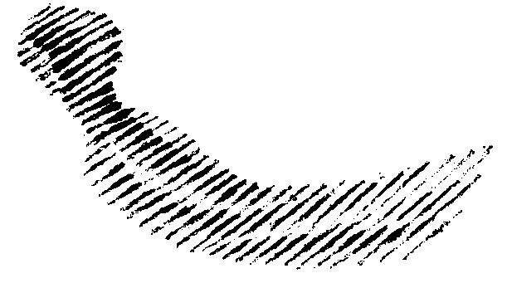
zunächst die Bewegung oder dasjenige an Gestaltung, in das die Be-
wegung hineingegangen ist. Nun wird aber diese Bewegung erst
seelenvoll wirken, wenn der Eurythmisierende außerdem das Gefühl
hat, daß er mit seiner Bewegung diese Bewegung selber so empfindet,
als ob er etwa hier oben eine fühlbare Luft hätte, die sich anders an-
fühlt als die allgemeine Luft, oder wenn er meinetwillen etwas hier
um den Arm geschlungen hätte, das er tragen muß (Zeichnung 2).
Denken Sie sich, er bewegt den Arm so und hat das Gefühl, da ruht
etwas ganz leicht ihn Berührendes und Drückendes, oder auch es zieht
etwas. - Wenn wir uns das darstellen in einer expressionistischen
Form etwa, so können wir das so darstellen, daß wir hier einen
Schleier gestalten. Dann sieht der Zuschauer, was der Eurythmisie-
rende fühlt, wenn dieser nun wirklich geschickt den Schleier so ge-
staltet, so legt, daß man sieht, der Eurythmisierende verspürt hier
einen leisen Druck und hier einen leisen Zug. Und man kann alles
Fühlen beim eurythmisierenden Bewegen in die Form des Schleiers
gießen.
14
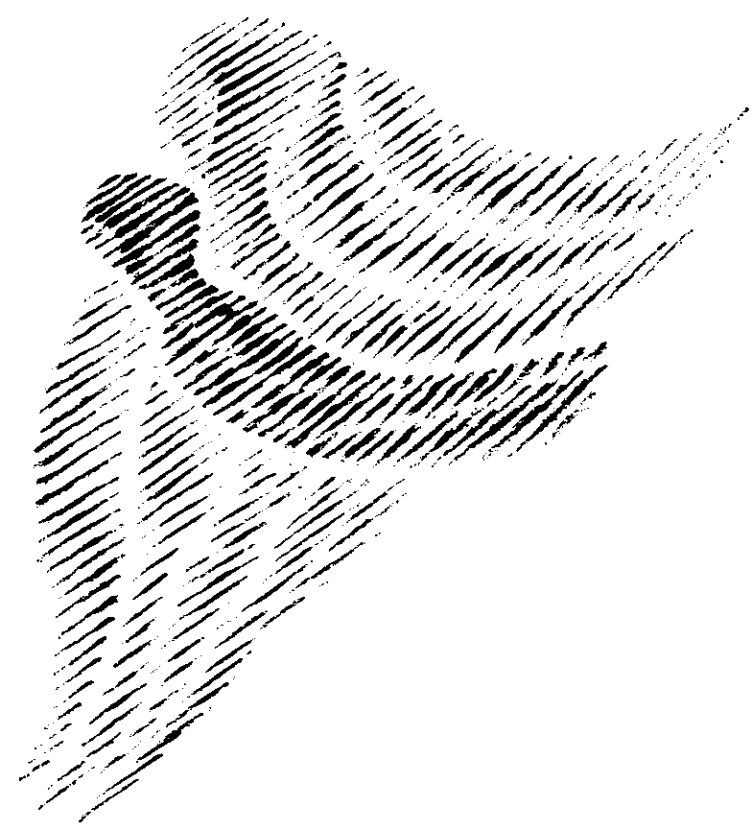
Das ist natürlich schon eine sehr ideale Sache, die von vornherein
nicht gleich erreicht werden kann, aber die mindestens nach und nach
angestrebt werden muß. Es war daher durchaus richtig, unserer
eurythmischen Darstellung zunächst den Schleier hinzuzufügen, denn
der Schleier ist im wesentlichen ein Unterstützungsmittel für den Zu-
schauer, um das auch wirklich äußerlich in bewegter Plastik zu sehen,
was das fluktuierende Fühlen beim Eurythmisierenden ist. Und
wiederum, wenn zusammenwirken in dieser Weise, wie ich es ge-
schildert habe, Bewegung und Gefühl, so haben wir schon einen Teil
des Seelischen. Denn statt dem Gedanken haben wir die Bewegung,
und das Gefühl haben wir ja direkt. Es wird natürlich eine wesent-
liche Unterstützung für den Zuschauer noch herauskommen, wenn
der Schleier eine bestimmte Färbung hat im Verhältnisse zum Ge-
wand, denn am Gewand wird im wesentlichen die Bewegung zum
Ausdrucke kommen, wenn am Schleier das Gefühl sichtbar ist.
So kann man außerdem noch in schönen expressionistischen For-
men das Zusammenstimmen von Bewegung und Gefühl zum Vor-
15
schein bringen. Und man kann dann davon sprechen, daß wenn man,
sagen wir, dem Gewand eine Farbe gibt, entsprechend etwa dem
e-Laut, so wird entsprechend dem e-Laut dann, wenn das Gewand
eine bestimmte Farbe hat, der Schleier eine entsprechende andere
Farbe haben müssen, so daß aber dann auch beide Farben in dem-
selben Verhältnisse stehen wie Bewegung und Gefühl.
Das wird man allerdings zunächst bei der eurythmischen Dar-
stellung nicht in solcher Art verwenden können, weil man natürlich
nicht bei jedem Laut Gewandung und Schleier wechseln kann. Aber
ich habe ja schon vorhin gesagt: Wir können sprechen, wenn wir
wirklich künstlerisch die Dinge durchdringen, von gewissen Stim-
mungen, sagen wir beim e oder beim u, können das dann übertragen
nicht nur auf Zeilen und Strophen, sondern auf ein ganzes Gedicht.
Und wenn wir ein Gefühl haben dafür: dieses Gedicht ist auf i, jenes
Gedicht ist auf e gestimmt, oder sagen wir, wenn wir das Gefühl
haben: in diesem Gedichte bekommen wir eine richtige Stimmung
heraus, die dem Gedichte entspricht, wenn wir bei zwei eurythmi-
schen Darstellern die Sache so machen, daß wir durch den einen eine
e- Stimmung charakterisieren durch das Gewand und den Schleier, bei
dem ändern eine i-Stimmung, dann kann wiederum durch das Zu-
sammenwirken dieser beiden Stimmungen in Komplikationen gerade
die Stimmung des Gedichtes zum Vorschein kommen.
Solche Versuche sind allerdings schon gemacht worden bei der
Zusammenstimmung von Schleier und Gewandung für ganze Ge-
dichte, denn von solchen Dingen muß nämlich ausgegangen werden.
Man kann nicht sagen, daß die Dinge auf einer nebulosen Phantasie
beruhen können, sondern sie müssen durchaus innerlich künstlerisch
erlebt, künstlerisch studiert werden; dann können sie erst in eine
solche Wirklichkeit umgesetzt werden, daß der Zuschauer, wenn er
von alledem gar nichts weiß, dennoch in ganz naiver Weise den ent-
sprechenden Eindruck hat.
Nun kommt beim Darstellen des Eurythmischen aber noch ein
drittes Element in Betracht. Und das ist das willenshafte Element, der
Charakter. Sie werden, wenn Sie an irgendeinen Laut denken und
daran denken, er soll eurythmisiert dargestellt werden, sich sagen: In
16
der Bewegung stellt sich zunächst etwas dar wie die allgemeine
Sprachgestaltung im Rezitieren. Die Art und Weise, wie man bildhaft
oder musikalisch die Sprache gestaltet, die drückt sich in der Bewe-
gung aus bei der Eurythmie.
Das Gefühl, das der Rezitator auch hineinlegt in sein Rezitieren,
das Gefühl, das kommt also zum Ausdruck ganz sichtbarlich in dem-
jenigen, was der Eurythmist in seiner Phantasie selber fühlen muß;
da drückt es etwas, da zieht es etwas, dadurch benimmt er sich in der
Bewegung ganz anders. Das wird ganz unwillkürlich, instinktiv anders
in der Bewegung, indem er sich in dieser Weise oder in anderer Weise
fühlt. Dadurch wird das Ganze wirklich beseelt und durchseelt, und
es ist gut, wenn der Eurythmist nicht nur die ganz äußerliche Be-
wegung bezwingt, sondern wenn er auch dieses Gefühl hat, wenn er
ein e macht, so hat er ganz bestimmte, leise Empfindungen da oder
dort, wenn er in seiner Phantasie sich diesem leisen Empfinden hin-
gibt. Aber weil er die Bewegung macht, so wird er die Bewegung in
einer ändern Weise beseelt machen, als wenn er nur mechanisch die
Bewegung macht.
Aber der Rezitator gibt ja auch ein Willenselement in das Rezitieren
hinein. Er spricht, sagen wir, das eine leise, er steigert, er spricht
manches ganz laut. Das ist das Willenselement, das hineingetragen
wird. Und dieses Willenselement, das ich nennen möchte den Charak-
ter im Künstlerischen, dieses Willenselement, Sie können es auch
hineintragen in die eurythmische Darstellung. Nehmen Sie an, Sie
haben für irgendeinen Laut den Arm in einer bestimmten Stellung zu
halten. Jetzt werden Sie unwillkürlich und instinktiv künstlerisch
etwas anderes machen, wenn Sie die Hand ganz schlapp halten, so daß
Sie sie ihrer eigenen Schwere überlassen, oder wenn Sie sie strecken.
Und Sie werden in bezug auf den Charakter in ähnlicher Weise wie der
Rezitator durch stärkere, kräftigere Sprache oder weniger kräftige
Sprache Charakter hineinbringen in das Rezitieren und Deklamieren.
Sie werden zum Beispiel dem, was Sie mit dem Arm darstellen, einen
ganz ändern Charakter geben, wenn Sie als eurythmischer Darsteller
sich nicht nur Ihrer Phantasie hingeben, sondern diese Phantasie auch
in sich zur Ausführung bringen. Sagen wir, Sie spannen die Stirne an
17
bei irgendeinem Buchstaben oder irgendeiner Passage, die Sie dar-
stellen; oder Sie fühlen, Sie geben Kraft den Muskeln des Ober-
armes bei irgendeiner Bewegung; oder Sie fühlen, Sie stellen bewußt,
indem Sie auf den Boden drücken, die Füße auf bei irgendeiner Be-
wegung. Das ist das dritte Element, der Charakter, der in das
Eurythmische hineinkommen kann. Da haben wir also die Möglich-
keit, wirklich das ganze Seelische im Eurythmischen zur Darstellung
zu bringen.
Es ist merkwürdig, wenn man diesen Gedanken, den ich eben aus-
gesprochen habe, nun wirklich ausführt, dann kommt man dazu, ein-
fach indem man die Eurythmie in einer gewissen Weise ausdrückt, die
Ansätze zu dem zu schaffen, was heute als eine besondere Kunstform
gesucht wird: das Expressionistische der Kunst. Denn die Eurythmie
ist nun in gewissem Sinne wirklich expressionistisch. Sie bedient sich
nur nicht jener vielfach albernen Mittel, deren sich der sogenannte
Expressionismus bedient; sie bedient sich derjenigen Kunstmittel, mit
denen man wirklich Ausdrucksformen, Expressionen künstlerisch
schaffen kann, in der Bewegung des menschlichen Leibes, in dem in
die Glieder hineingegossenen Fühlen und in dem in die Glieder
hineingegossenen Charakter, so wie ich es eben dargestellt habe.
Und nun ist versucht worden in einigen Darstellungen, die aller-
dings auch erst im Anfange sind, gerade das, was ich jetzt ausge-
sprochen habe, so zu gestalten, daß zunächst wenigstens nach diesen
Prinzipien die Laute behandelt worden sind. Und zwar so behandelt
worden sind, daß man jedem Laute gerecht wird in einer gewissen
Ausdrucksweise, daß da wirklich in einer Farbgebung die Bewegung
dargestellt ist, in einer zweiten das Gefühl, welches in den Schleier
aber hineingelegt ist, von dem man natürlich nur die Farbe zu sehen
hat in der Darstellung, und in einer dritten Farbe der Charakter zum
Ausdruck kommt, so daß Sie jeden Laut eurythmisch darstellen kön-
nen durch die Farbe nach: Bewegung, Gefühl und Charakter.
Dadurch kann vielleicht zweierlei erreicht werden. Erstens kann
gesehen werden, inwiefern das Eurythmische mit seinen Mitteln
Künstlerisches erreicht. Denn alles, was künstlerisch erreicht werden
soll durch die Eurythmie, was einfach auf der Bühne geschehen soll
18
und verwendet werden soll, das ist dieses: Bewegung, Gefühl, Cha-
rakter, in der Form, wie ich es ausgesprochen habe. Geradeso wie der
Bildhauer mit seiner Flächenführung, der Rezitator mit seiner Laut-
gestaltung, der Musiker mit seinen Tongestaltungen, so muß mit Be-
wegung, Gefühl und Charakter der Eurythmiker alles dasjenige er-
reichen, was zu erreichen ist. Das andere darf alles nicht in Betracht
kommen. Das ist der Bereich der Mittel für die eurythmische Kunst.
Mit diesen Mitteln muß alles erreicht werden.
Bei den figuralen Darstellungen, die hier gegeben worden sind,
namentlich mit Rücksicht darauf, daß bei den Oxforder Eurythmie-
darstellungen * gleichzeitig dem Verständnis der Eurythmie geholfen
werden sollte durch solche Darstellungen, und die dasjenige, was das
Wesen der Eurythmie ist, noch deutlicher machen sollen, werden Sie
nun sehen, wie ich versucht habe, manche Intentionen in dieser Be-
ziehung wenigstens zunächst anzuregen, und die Darstellungen sind
dann in den letzten Zeiten durch den Fleiß von Miss Maryon zustande
gekommen.
Es ist mir da gelungen, solche Darstellungen zu geben, daß in der
Darstellung nichts anderes ist als nur die drei Elemente, von denen
ich gesprochen habe. So daß man also auf der einen Seite dadurch in
das Verständnis der Eurythmie hineingeführt werden kann, aber auf
der ändern Seite auch der Eurythmist selber außerordentlich viel an
diesen Darstellungen wird lernen können, weil ihm da, indem er die
figuralen Darstellungen vor sich hat, eben von irgendeinem euryth-
mischen Elemente das Wesentliche gegeben wird.
Indem ich Ihnen diese Darstellungen zeige, bitte ich, zuallererst
beachten zu wollen, daß sie in keiner Weise kopiert werden sollen
und in keiner Weise nachgeahmt werden sollen: «Nachdruck streng-
stens verboten.» Das ist das erste. Und das zweite ist, wenn ich sie
Ihnen nun zeige, daß Sie sie nicht umstoßen und alle durcheinander
laufen.
* Anläßlich des pädagogischen Kurses über «Die geistig-seelischen Grundkräfte der
Erziehungskunst. Spirituelle Werte in Erziehung und sozialem Leben» (Bibl.-Nr. 305)
von Rudolf Steiner in Oxford im Jahre 1922 fanden am 18. und 19. August Eurythmie-
Aufführungen statt.
19
So ist zunächst nur versucht worden, die Buchstabenreihe nach
diesen Richtungen darzustellen, von denen ich eben gesprochen habe.
Sie werden also hier Darstellungen von Menschen sehen, bei denen
alles übrige weggelassen ist, was nicht zur Eurythmie gehört. Also
Sie werden nicht etwa erwarten dürfen irgendwelche malerischen oder
bildhauerischen Darstellungen von Menschen, sondern lediglich
eurythmische Menschen, das heißt Menschen, an denen gar nichts
anderes ist als Eurythmie, aber diese Eurythmie eben für die einzelnen
Laute in höchster Vollständigkeit. Also Gesichter haben die Eu-
rythmiefiguren nicht, vielmehr sind die Gesichter so, daß angedeutet
ist der Charakter, die Form und so weiter.
Wenn Sie der Reihe nach gehen, so haben Sie also: a, e, i, o, u, d,
b, f, g, h. Wie dasjenige, was sonst Gesicht ist, geformt ist, das gibt
eben die Bewegung, die natürlich nur angedeutet werden kann, aber
es ist auch das selbst gut, wenn der Eurythmist die Phantasie sich
bildet, daß er so ausschaut. Sie haben dann weiter hier: t, s, r, p, n,
m und l.
Ich bitte jetzt, sich etwas näher zu begeben. (Rudolf Steiner zeigte
darauf die einzelnen Figuren.)
20
EURYTHMIE, WAS SIE IST UND WIE SIE ENTSTANDEN IST
Penmaenmawr, 26. August 1923
Die Eurythmie ist uns eigentlich auf dem Boden der anthroposo-
phischen Bewegung wie eine Schicksalsgabe zugewachsen. Es war im
Jahre 1912, da verlor eine anthroposophische Familie den Vater, und
die Tochter suchte einen Beruf, der nun aus der anthroposophischen
Bewegung hervorgeholt werden sollte. Und da ergab es sich aus
mancherlei Absichten, die man nach diesem oder jenem gehabt hat,
daß eine Art von Raumbewegungskunst, die es damals noch nicht
gab, gerade bei dieser Gelegenheit inauguriert werden konnte. Und
so wuchsen denn eigentlich die allerersten, allerdings nur diese aller-
ersten Prinzipien und Formen der Eurythmie aus der Unterweisung
jener jungen Dame heraus.
Es gehört damit gerade diese Eurythmie zu denjenigen Konsequen-
zen der anthroposophischen Bewegung, die eigentlich immer so zu-
gewachsen sind, daß man die ersten Anfänge wie eine Schicksals-
wendung genommen hat und dann ungefähr so davorgestanden hat,
wie ich vor den Säulenformen im Goetheanum stand, die sozusagen
durch das künstlerische Schaffen ein eigenes Leben gewannen, noch
etwas ganz anderes hatten als dasjenige, was ursprünglich hineingelegt
worden ist.
So ist es immer, wenn man sich für das künstlerische Schaffen oder
überhaupt für das menschliche Schaffen hingibt an die schaffenden
Kräfte der Natur. Wie die schaffenden Kräfte der Natur selber gleich-
sam aus einem Unendlichen heraus arbeiten, so daß man immer viel
mehr herausfinden kann aus dem, was entsteht, als dasjenige ist, was
man zunächst hineingelegt hat, so ist es, wenn man sich beim künst-
lerischen Schaffen mit den schöpferischen Kräften und Mächten der
Natur verbindet. Man führt dann nicht nur engbegrenzte Impulse aus,
sondern man kommt dazu, daß man zuletzt eine Art von Werkzeug
wird für die schöpferischen Mächte der Welt und daß eben viel mehr
aus der Sache herauswächst, als man ursprünglich beabsichtigen
konnte.
21
Es wurde dann auch diese Eurythmie zunächst in sehr kleinen
Kreisen getrieben und unterrichtet. Dann nahm sich ihrer Frau
Dr. Steiner im Beginne der Kriegszeit an, und dadurch gewann sie
gewissermaßen immer mehr und mehr an Ausdehnung, aber auch an
Inhalt. Dasjenige, was heute die Eurythmie ist, ist eigentlich erst seit
jener Zeit zu den ersten, 1912 gegebenen Prinzipien dazugekommen.
Und wir arbeiten fortwährend - denn dasjenige, was heute Eurythmie
ist, ist ja ein Anfang - an der Ausgestaltung, an der Vervollkomm-
nung. Sie trägt aber, ich möchte sagen, unbegrenzte Vervollkomm-
nungsmöglichkeiten in sich. Und deshalb wird sie ganz zweifellos,
wenn wir längst nicht mehr dabei sind, ihre weitere Ausbildung und
ihre weitergehende Vervollkommnung finden und sich dann als eine
jüngere Kunst neben die älteren Künste hinstellen können.
Künste sind niemals bloß entstanden aus verstandesgemäß gefaßten
menschlichen Absichten, sind auch niemals entstanden aus dem Prin-
zipe heraus, die Natur auf irgendeinem Gebiete so oder so nachzu-
ahmen, sondern sie sind immer entstanden, wenn Herzen, mensch-
liche Herzen sich gefunden haben, welche Impulse erhalten konnten
aus der geistigen Welt, und sich genötigt fanden, diese Impulse zu
verkörpern, zu realisieren durch diesen oder jenen äußeren Stoff.
Man kann für jede der einzelnen Künste: Baukunst, Plastik oder
Bildhauerei, Malerei, Musik und so weiter, überall nachweisen, wie
gewisse spirituelle Impulse aus höheren Welten zu den Menschen
kamen, wie besonders geeignete Naturen diese Impulse aufgenommen
haben, und dasjenige, was gewissermaßen sich abgeschattet hat von
höheren Welten in das menschliche Schaffen in der physischen Welt,
das gab die Künste. Gewiß, die Künste sind dann in ihrer Entwicke-
lung zumeist so fortgefahren, daß sie naturalistisch geworden sind,
daß die ursprünglichen Impulse verlorengegangen sind und eine Art
äußerer Nachahmung eintrat. Aber bei dieser äußeren Nachahmung
liegt eben niemals der Ursprung der Künste.
Heute - ich will nur beispielsweise dies anführen - denkt man zu-
nächst daran, wenn man zum Beispiel als Bildhauer oder Maler das
menschliche Selbst wiederzugeben hat, wie man diese Wiedergabe
nach dem Modell besorgt. Es ist durchaus nachweisbar, daß die Bild-
22
hauerkunst auf ihrer Höhe innerhalb Griechenlands nicht dadurch
entstand, daß man nach einem Modell arbeitete, also gewissermaßen
den äußeren Sinnenschein nachahmte, sondern innerhalb desjenigen
Zeitalters, in dem gerade die Blüte der griechischen Plastik entstanden
ist, fühlte der Mensch noch etwas in sich von seinem Ätherleib, der
die eigentlich gestaltenden und Wachstumskräfte des Menschen ent-
hält. In der besten Griechenzeit entdeckt der Mensch, was es heißt, mit
Hilfe des Ätherleibes einen Arm und eine Hand in eine gewisse Atti-
tüde zu bringen, und er empfindet die Muskelhaltung und Muskel-
stellung bei dieser Attitüde. Er erlebte gewissermaßen innerlich die
Weite des Armes, die Streckkraft des Armes, die Streckkraft der
Finger. Und dieses innerliche Erlebnis, das gab er durch seinen Stoff,
durch die äußere Materie wieder.
Es war also dasjenige, was der griechische Plastiker der Materie
anvertraute, innerliches Erlebnis; es war das, was man dann in den
Ton oder in das Plastilin hineindrückte, nicht äußerlich mit den
Augen angeschaut - so geht diese Linie, diese Fläche -, sondern es war
tatsächlich ein inneres Erlebnis, das nachgeschaffen war den schaffen-
den Kräften der Natur und das anvertraut wurde dem äußeren Stoff.
Und so ist es bei jeder Art Kunst in dem Augenblick, wo innerhalb
der Menschheitsentwickelung diese Kunst auf der Höhe steht. Und
es gibt ja in der Menschheitsentwickelung auf der Erde immer solche
Epochen, in denen das Spirituelle mehr als in ändern Epochen her-
unterkommt aus den geistigen Welten, in denen sozusagen die Men-
schen aufgefordert werden, durch die Fenster, die in das Spirituelle
hineingehen, hineinzublicken und dasjenige, was in spirituellen Welten
lebt, hinunterzutragen auf die Erde.
Damit nehmen die Künste ihren Anfang. Es folgen dann immer
mehr naturalistisch geartete Zeitalter. In denen entwickelt sich das
Epigonenhafte der Künste manchmal zu größerer äußerer formeller
Vollkommenheit als die betreffende Kunst bei ihrem Ausgangspunkte
hatte; aber bei ihrem Ausgangspunkte hat die Kunst den lebendigeren,
kraftvolleren, enthusiastischeren spirituellen Impuls. Da hat sie ihre
wahre Realität, ihre wahre, aus dem ganzen Menschen herauskom-
mende Praktik, die nicht bloß eine Praktik sein kann des äußerlichen
23
formellen Schaffens, sondern wie eine Praktik sein muß des Physi-
schen, Seelischen und Geistigen.
Daß in der Menschheitsentwickelung dies immer so war, konnte
einem den Mut geben, nachdem schon einmal, ich möchte sagen,
diese Eurythmie wie ein Schicksalsvogel hereingeflogen war in die
anthroposophische Bewegung, sie immer weiter und weiter auszu-
bilden. Denn anthroposophische Bewegung will ja für die Gegen-
wart diesen spirituellen Impuls, der gerade unserer Gegenwart an-
gemessen ist, zur Offenbarung bringen.
Sie ist tatsächlich in aller Bescheidenheit der Ansicht, daß ein sol-
cher spiritueller Impuls gerade jetzt wiederum in die Menschheit
kommen müsse. Daher kann dieser spirituelle Impuls nicht anders,
als sich ausdrücken durch eine besondere Kunstform, in die er hinein-
strömt. Und diese besondere Kunstform ist eigentlich in der Eu-
rythmie gegeben. Das wird man immer mehr und mehr einsehen.
In bezug auf andere Kunstformen wird Anthroposophie berufen
sein, Vertiefung, Erweiterung, Belebung herbeizuführen. Die Eu-
rythmie konnte geradezu nur auf anthroposophischem Boden er-
wachsen, konnte nur durch dasjenige ihre Impulse erlangen, was eben
aus unmittelbarer anthroposophischer Anschauung auch hervorgehen
kann.
Diejenige Offenbarungsart, durch die der Mensch sein Wesen nach
außen für andere Menschen kundgibt, ist ja die Sprache. Durch die
Sprache offenbart sich der Mensch am allerinnerlichsten. Und so ist
denn zu denjenigen Künsten, die mehr entweder das räumlich Äußere
oder das zeitlich Äußere zu ihrem Vorwurf nehmen, hinzugetreten
zu allen Zeiten, entsprechend den einzelnen Zeitaltern - gewisser-
maßen die verschiedenen Künste begleitend -, die Kunst, welche sich
durch die Sprache zur Offenbarung bringt: die Dichtung.
Diese Kunst der Sprache - ich nenne die Dichtung ausdrücklich,
wir werden nachher sehen, daß dies berechtigt ist, eine Kunst der
Sprache -, sie ist universeller als die ändern Künste, denn sie kann
die ändern Künste in ihren Formen in sich aufnehmen. Man kann
davon sprechen, daß die Dichtkunst die Sprachkunst ist, die bei dem
einen Dichter mehr plastisch, bei dem ändern Dichter mehr musika-
24
lisch wirkt. Ja, man kann auch von einer malerisch wirkenden Dicht-
kunst sprechen und so weiter.
Die Sprache ist in der Tat ein universelles Ausdrucksmittel der
menschlichen Seele. Und derjenige, der unbefangen in Urzeiten der
Menschheitsentwickelung auf Erden hineinschauen kann, der kann
sehen, daß in gewissen alten Ursprachen tatsächlich ein tief künst-
lerisches Element in der Menschheitsentwickelung waltete. Nur waren
diese Ursprachen viel mehr als die heutigen Zivilisationssprachen aus
dem ganzen Menschen herausgeholt. Wir kommen sogar, wenn wir
unbefangen diese Entwickelung verfolgen, zu Ursprachen, die sich
äußerten fast wie ein Singen, aber so, daß der Mensch lebendig be-
gleitet dasjenige, was er spricht, mit Bewegungen seiner Beine, mit
Bewegungen seiner Arme, so daß eine Art von Tanzen dann zum
Sprechen hinzutrat bei gewissen Ursprachen, wenn irgend etwas in
gehobener Form oder in beabsichtigt kultusartiger Form zum Aus-
drucke gebracht werden sollte.
Man empfand die Begleitung des aus der Kehle dringenden Wortes
mit der menschlichen Gebärde gerade in Urzeiten der Menschheits-
entwickelung als etwas wie Selbstverständliches. Und richtig beurtei-
len wird man das, was da waltete, nur dann, wenn man sich Mühe gibt,
darauf hinzuweisen, wie in der Tat dasjenige, was sonst nur als be-
gleitende Gebärde beim Sprechen auftritt, selbständig Leben ge-
winnen kann. Man kommt nämlich dann darauf, daß die Gebärde, die
durch Arme und Hände ausgeführt wird, in künstlerischer Beziehung
nicht nur geradeso ausdrucksvoll, sondern sogar viel ausdrucksvoller
sein kann als die Sprache.
Ich will schon zugeben, daß man nicht immer und überall ganz
vorurteilslos sich diesen Dingen hingibt. Es gibt zum Beispiel da oder
dort gewisse Antipathien gegen die das Sprechen begleitenden Ge-
bärden, und ich habe schon gesehen, daß es Leute gibt, die es sogar
für etwas Unvornehmes halten, wenn irgend jemand seine Rede mit
besonderen Gebärden begleitet, so daß manchmal auch heute schon
die Attitüde eingerissen ist, während des Redens seine Hände so*
* Eine in London bei Rednern damals häufige Gebärde: die Hände wurden in die
hinteren Rocktaschen gesteckt. (M. St.)
25
in die Taschen zu stecken. Mir war das immer eine höchst unsympa-
thische Attitüde. Ich habe mir daher niemals hier Taschen machen
lassen, damit ich das gar nicht machen kann!
Es ist tatsächlich dasjenige, was durch Arme und Hände sich aus-
drücken kann, etwas, was in ungemein hohem Grade das Innere des
Menschen offenbaren kann. Ich muß zum Beispiel sagen, es juckt mich
manchmal förmlich in den Fingern, einen Aufsatz zu schreiben über
einen mir sehr lieben, vor einigen Jahren verstorbenen Philosophen,
Franz Brentano. Ich habe über ihn manches geschrieben, aber ich
möchte auch noch einen ändern Aufsatz einmal schreiben, auf das
Folgende gehend:
Wenn Franz Brentano den Katheder bestieg, sich hinstellte auf das
Podium, da war die ganze Philosophie, die man sonst bei Brentano
in ihrer geistvollen Weise bewundern konnte, die man durch Begriffe
ausdrücken konnte, die man schildern konnte eben mit philosophi-
schen Abstraktionen, diese Philosophie war viel wunderschöner als
alles dasjenige, was Brentano selber sagte; und dasjenige, was er über
sie hätte sagen können, war zum Ausdruck gebracht durch die Art und
Weise, wie er seine Arme und Hände bewegte, wenn er sprach, wie er
das Blatt, das sein Konzept enthielt, hinhielt. Es war eine ganz be-
sondere Art der Bewegung, die immer darauf hinging, durch das
Halten des Blattes gewissermaßen zugleich wie etwas Wichtiges und
doch wieder wie etwas Gleichgültiges in die Gebärde hineinströmen
zu lassen. So daß man sah, wie die ganze Philosophie sich ausdrückte
in dieser Gebärde, die während einer Vortragsstunde die mannig-
faltigsten Formen annahm.
Dieser Franz Brentano ist besonders dadurch bemerkenswert, daß
er eine Psychologie begründet hat, in welcher er von allen ändern
Psychologen, von Spencer, Stuart Mill und ändern, dadurch abweicht,
daß er unter die psychologischen Kategorien nicht den Willen rechnet.
Nun, ich kenne alle Beweise und Auseinandersetzungen, die Franz
Brentano über diese seine Theorie gegeben hat. Keine wirkt auf mich
so überzeugend als die Art und Weise, wie er nun das Blatt hielt, und
in dem Augenblicke, wo er die Handgebärde, die Armgebärde machte,
aus seiner ganzen Philosophievertretung der Wille entschwand, wäh-
26
rend das Gefühl und die Idee sich in mächtiger Weise entfalteten, wie
der Wille entschwand. Dieses Präponderieren der Idee und des Ge-
fühles und das Entschwinden des Willens, das lag in jeder Hand-
bewegung, die er machte. So daß ich wirklich gar nicht anders können
werde, als den Aufsatz zu schreiben: Die Philosophie Franz Brentanos,
sich offenbarend aus seiner Armbewegung, aus seiner ganzen Geste.
Denn da scheint sie mir viel mehr drinnen zu liegen als in alledem, was
man sonst auf philosophisch gehaltene Weise über die Sache zu sagen
weiß. Wer sich in dieses unbefangen vertieft, der kommt darauf, daß
das, was wir als Ausatmungsluft durch unsere Atmungsorgane, durch
die Sprach- und Gesangsorgane treiben, was wir herausstoßen, wenn
es vokalisiert wird, was wir durch Lippen, Zähne, Gaumen formen im
Herausstoßen, daß das ja schließlich nichts anderes ist als die Luft-
gebärde. Nur wird die Luftgebärde in einer solchen Weise in den
Raum hineingestellt, daß man sie durch dasjenige, was sie im Räume
erzeugt, eben für das Ohr hören kann.
Wenn man nun durch wirkliche sinnlich-übersinnliche Schau sich
hineinversetzen kann in diese Luftgebärde, in dasjenige, was der
Mensch macht, indem er Vokale ausspricht, indem er Konsonanten
ausspricht, indem er Sätze ausspricht, indem er Reime formt, Jamben
oder Trochäen formt, wenn man sich in diese Luftgebärde hinein-
zuversetzen vermag, so sagt man sich: Ach, die zivilisierten Sprachen
haben ja furchtbare Konzessionen an die Konvention gemacht. Sie
sind schließlich Ausdrucksmittel geworden für die wissenschaftliche
Erkenntnis, Ausdrucksmittel für das, was man sich im Leben mitteilen
will. Ihre ursprüngliche Seelenhaftigkeit haben sie verloren. Es gilt
eigentlich für die zivilisierte Sprache schon das, was der Dichter so schön
sagt: «Spricht die Seele, so spricht, ach! schon die Seele nicht mehr.»
Man kann aber nun dasjenige, was man lernen kann an den Luft-
gebärden, was man schauen kann an den Luftgebärden durch sinnlich-
übersinnliches Schauen, nachahmen durch Arme und Hände, durch
die Bewegung des ganzen Menschen nachahmen. Dann entsteht sicht-
bar ganz dasselbe, was in der Sprache wirkt. Und dann kann man den
Menschen hinstellen so, daß er jene Bewegungen ausführt, die eigent-
lich der Sprach- und Singorganismus immer ausführt. Und dadurch
27
entsteht die sichtbare Sprache, der sichtbare Gesang. Diese sind eben
die Eurythmie.
Wenn man die Sprache selbst betrachten kann mit künstlerischem
Sinn, so stellt sich gewissermaßen für die einzelnen Äußerungen der
Sprache ein Imaginatives hin vor die Seele. Man muß nur hinweg
können von dem abstrakten Charakter, den die Sprache in der Tat
gerade bei den vorgerückteren Zivilisationen in der Gegenwart schon
erlangt hat. Da redet man eigentlich, ohne daß man mit seinem
menschlichen Wesen in der Sprache noch drinnen steckt.
Die Sprache ist ja aus dem ganzen menschlichen Wesen heraus ge-
boren. Nehmen wir irgendeinen Vokal. Er drückt immer aus das-
jenige, was die Seele im Umfang ihres Fühlens erlebt. Entweder der
Mensch will dasjenige ausdrücken, was im Staunen lebt: a, oder er
will dasjenige ausdrücken, was eine Art Sich-Halten gegen einen
Widerstand offenbart: e, oder er will ausdrücken seine Selbstbehaup-
tung, sein Sich-Hineinstellen in die Welt: i. Er will ausdrücken sein
Staunen oder wohl auch sein Anschmiegen an irgend etwas: ei.
Das wird sich natürlich für die verschiedenen Sprachen verschieden
gestalten, weil die verschiedenen Sprachen aus verschieden geartetem
Empfindungsleben hervorgehen. Aber alles Vokalische drückt ur-
sprünglich ein seelisches Fühlen aus, das sich nur verbindet mit dem
Gedanken, der aus dem Kopfe kommt und dann ins Sprachliche
übergeht.
Und wie das bei den Vokalen in der Sprache ist, so ist es bei dem
Tönen im Musikalischen. Es drückt immer das gefühlsmäßige Er-
leben der Seele der Sprachton, der Sprachbuchstabe, die Sprach-
wendung, die Gestaltung, die Formung des Satzes und so weiter aus.
Und ebenso beim Singen drückt der Ton das Leben der Seele aus.
Studieren wir die Konsonanten. Wir finden bei den Konsonanten,
daß sie Nachahmungen desjenigen sind, was äußerlich um uns herum
ist. Der Vokal stammt aus dem Inneren, will das Innere, gewisser-
maßen die volle Seele nach außen ergießen. Der Konsonant stammt
aus dem Erfassen der Dinge; wie wir sie umgreifen, auch nur mit den
Augen umgreifen, das wird in den Konsonanten hinein geformt. Der
Konsonant malt, zeichnet die äußere Form der Dinge. Ursprünglich
28
liegt in der Tat im Konsonanten eine Art imaginativen Nachmalens
dessen, was draußen in der Natur vorhanden ist.
Diese Dinge kommen bei manchen Sprachforschern immer in ganz
einseitiger Weise zum Vorschein. Es gibt in bezug auf die Entstehung
der Sprache, von denjenigen aufgestellt, die ganz außerhalb des Er-
kennens der Sprache eigentlich leben, aber eben diejenigen sind, die
wissenschaftliche Theorien machen, zwei berühmte Sprachtheorien,
die Bimbam-Theorie und die Wauwau-Theorie. Die Bimbam-Theorie,
die nimmt an, daß, so wie in der Glocke ganz im Extrem, so in jedem
Ding innerlich eine Art Laut liegt, der dann vom Menschen nach-
geahmt wird. Es soll alles in diese Nachahmungstheorie hineinkom-
men, und nach dem auffälligsten Lautenachahmen, dem Bimbam der
Glocke, hat man diese Theorie die Bimbam-Theorie genannt. Wenn
man «Welle» sagt, ahmt man die Bewegung der Welle nach, was ja in
der Tat so ist.
Die andere Theorie, die Wauwau-Theorie, könnte auch heißen:
Muhmuh-Theorie; diese glaubt wiederum, daß die Sprache durch
Umgestaltung, Vervollkommnung der Tierlaute entstanden ist. Und
weil ein auffälliger Tierlaut der ist: Wauwau -, so hat man diese
Theorie die Wauwau-Theorie genannt.
Nun, alle diese Theorien zeichnen sich darinnen aus, daß sie von
irgendeiner Seite her etwas Wahres enthalten. Es sind ja niemals die
wissenschaftlichen Theorien ganz falsch. Es ist das an ihnen be-
merkenswert, daß sie immer eine Viertel- oder Achtel- oder Sech-
zehntel- oder eine Hundertstelwahrheit enthalten, die dann die Leute
in suggestiver Weise gefangennimmt. Aber das Wahre ist, daß der
Vokal immer aus dem Seelenleben entspringt, der Konsonant immer
in dem Erfühlen, Nachbilden des äußeren Gegenstandes ist. Man
bildet nach dasjenige, was der äußere Gegenstand tut, indem man die
Ausatmungsluft mit den Lippen hält, oder mit den Zähnen oder mit
der Zunge gestaltet, oder mit dem Gaumen formt; indem da die
Konsonanten gebildet werden, also diese Luftgebärde geformt wird,
wird bei den Vokalen das Innere nach außen strömen gelassen.
Die Konsonanten, die bilden dann plastisch in Gestaltungen das-
jenige nach, was eben ausgedrückt werden soll. Und so, wie sich der
29
einzelne Laut formt, der einzelne Buchstabe, so formen sich dann die
Sätze, so formt sich in der dichterischen Sprache dasjenige, was eben
wirkliche Luftgebärde wird. Wir können heute schon an der Dich-
tung bemerken, wie der Dichter eigentlich kämpfen muß gegen das
Abstrakte in der Sprache.
Ich habe schon gesagt, wir reden, ohne daß wir eigentlich noch mit
unserer Seele in die Sprache selber hineinströmen, ohne daß wir auf-
gehen in der Sprache. Wer fühlt denn noch dieses Verwundern, dieses
Erstaunen, dieses Perplexwerden, dieses Sich-Aufbäumen bei den
Vokalen! Wer fühlt das sanfte rundliche Umweben eines Dinges, das
Gestoßenwerden eines Dinges, das Nachahmen des Eckigen, das Aus-
geschweifte, das Samtartige, das Stachelige bei den einzelnen Konso-
nanten ! Und doch ist das alles in der Sprache enthalten. Indem wir uns
durch ein Wort durchwinden, können wir, so wie das Wort ursprüng-
lich aus der ganzen Menschenwesenheit hervorgegangen ist, an einem
Worte alles mögliche erleben; himmelhoch jauchzend, zu Tode be-
trübt, den ganzen Menschen, hinauf- und heruntergehend die Skalen
der Gefühle, die Skalen der Anschauung der äußeren Dinge.
Das alles kann in Imaginationen hinaufgehoben werden, wie die
Sprache auch ursprünglich aus Imaginationen hervorgegangen ist.
Und so empfindet derjenige, der solche Imaginationen haben kann,
wie ein z immer sich in einem solchen Bilde vor die Seele hinstellt, daß
das Bild eine Selbstbehauptung ausdrückt, das Gewahrwerden des
gestreckten Muskels im Arm zum Beispiel. Wenn jemand mit der
Nase besonders geschickt ist, kann er dasselbe auch mit der Nase
machen. Man kann es auch mit dem Sehstrahl machen; aber man
macht es natürlich, weil die Arme und Hände das Ausdrucksvollste
sind, wirklich künstlerisch mit den Armen. Aber darauf kommt es an,
daß dieses Streckgefühl, dieses Hineinstoßen bei dem ausgestreckten
Glied bei dem i zum Ausdruck kommt.
E stellt sich so hin, daß, wenn wir schon die ausgeatmete Luft zum
Vorbilde nehmen in der e-Bewegung, etwas wie gekreuzte Ströme
sich als Imagination vor uns hinstellen. Daher das e in der Eurythmie.
Alle diese Bewegungen sind ebensowenig willkürlich, wie willkür-
lich sind die Sprachlaute oder die Gesangstöne selbst.
30
Es gibt Leute, die sagen: Ja, wir wollen doch nicht, daß da etwas
so Abgezirkeltes uns gegeben wird, daß da in der Bewegung der
eine Laut wie der andere so ausgedrückt werden muß. Wir wollen
Gebärden haben, die spontan aus dem Menschen herauskommen. -
Man kann ja die Lust haben zu solchen Sachen, aber dann soll man
nur auch gleich die Lust haben, daß es keine deutsche, französische
oder englische Sprache geben kann, damit der Mensch in seiner Frei-
heit nicht gestört wird, daß jeder sich in einem ändern Laut aus-
drücken kann, wie er will. Er kann auch sagen, seine Freiheit wird
gehemmt dadurch, daß er in der englischen oder in einer ändern
Sprache reden muß!
Die Freiheit wird eben gar nicht gehemmt. Aber die Schönheit in
der Sprache kann erst dadurch geschaffen werden, daß der Mensch
da ist; die Schönheit in der eurythmischen Bewegung kann erst da-
durch geschaffen werden, daß die Eurythmie da ist. Die Freiheit wird
gar nicht dadurch beeinträchtigt. Diese Einwände entstammen durch-
aus der Einsichtslosigkeit.
Und so wurde die Eurythmie tatsächlich geschaffen, geschaffen als
eine Sprache durch, ich möchte wirklich sagen, die ausdrucksvollsten
menschlichen Organe, Arme und Hände.
Das könnte man heute sogar schon wissenschaftlich einsehen. Nur
weiß die Wissenschaft von dieser Sache - obwohl sie eigentlich mit
nicht wenigem, was sie weiß, auf dem richtigen Weg ist -, sie weiß
ungefähr so viel von der Sache, als derjenige von einem Kalbe vor
sich hat, der einen Kalbsbraten auf dem Teller hat, nämlich einen ganz
kleinen Teil. Die Wissenschaft weiß, daß das Sprachzentrum in der
linken Gehirnhemisphäre liegt und daß das zusammenhängt mit dem-
jenigen, was das Kind sich aneignet in der Bewegung des rechten
Armes. Linkshänder haben ihr Sprachzentrum in der rechten Gehirn-
hälfte. Man kennt also nicht das ganze Kalb, aber den Braten. Man
kennt einen Teil des Ganzen, einen kleinen Teil des Zusammenhangs
zwischen den Vorgängen, den Lebensvorgängen in dem einen Arm
und der Entstehung der Sprache.
In Wahrheit entsteht überhaupt die ganze Sprache durch die zurück-
gehaltene Bewegung der menschlichen Gliedmaßen. Und wir hätten
31
keine Sprache, wenn nicht während der naiven, selbstverständlich
elementarisch kindlichen Entwickelung das Kind in sich die Tendenz
hätte, namentlich Arme und Hände zu bewegen. Diese Bewegung
wird zurückgehalten, wird konzentriert in die Sprachorgane, die ein
Abbild sind desjenigen, was sich eigentlich äußern will in den Armen
und Händen und als Begleitung in den ändern Gliedmaßen des
Menschen.
Der Ätherleib spricht niemals mit dem Munde, er spricht immer
mit den Gliedmaßen. Und nur dasjenige, was der Ätherleib ausführt,
indem der Mensch spricht, das wird auf den physischen Leib über-
tragen. Sie können schon ohne Gebärde, mit den Händen in der
Tasche meinetwillen, beim Reden dastehen, wie wenn Sie Starr-
krampf bekommen hätten und reden würden, aber Ihr Ätherleib
macht um so lebendigere Bewegungen, weil er dagegen protestiert.
Und so sehen Sie, wie tatsächlich auf eine so natürliche Weise aus
der menschlichen Organisation diese Eurythmie wie hervorgeholt
wird, die Sprache durch die Natur selbst aus dieser menschlichen
Organisation.
Der Dichter muß gegen die konventionelle Sprache kämpfen, um
aus ihr wiederum dasjenige herauszuholen, was die Sprache zu einer
Hindeutung machen könnte auf das Übersinnliche. Und ebenso ist es
beim Gesang. Und so sehen wir denn, daß der Dichter, wenn er ein
wirklicher Künstler ist - das sind nicht einmal ein Prozent von den-
jenigen Leuten, die Gedichte fabrizieren! -, wenn er ein wirklicher
Dichter ist, legt er ja nicht den Hauptwert auf den Prosainhalt der
Worte. Der ist nur die Gelegenheit, um das eigentlich Künstlerische
zum Ausdrucke zu bringen. Wie für den Bildhauer nicht der Ton oder
der Marmor die Hauptsache ist, die das Künstlerische macht, sondern
dasjenige, was wird durch das Formen, so ist das Dichterisch-Künst-
lerische dasjenige, was durch die imaginative Gestaltung des Lautes,
was durch die musikalische Gestaltung des Lautes entsteht.
Das ist dann dasjenige, was durch Rezitation und Deklamation zum
Ausdrucke kommen muß.
In unserem heutigen, etwas unkünstlerischen Zeitalter deklamiert
und rezitiert man so, daß man das Prosaische gern pointiert. Es glaubt
32
im Grunde genommen heute jeder, rezitieren und deklamieren zu
können, der überhaupt reden kann. Aber Rezitation und Deklamation
ist ebenso eine Kunst wie die ändern Künste, denn es handelt sich
darum, daß dasjenige, was in einer schon geheimen Eurythmie, was
in der Gestaltung, in der imaginativen, in der plastisch-malerischen
Gestaltung der Worte, in der musikalischen, rhythmischen, taktvollen,
melodiösen Gestaltung der Worte liegt, in der Sprachbehandlung zum
Ausdrucke kommt. Goethe hat mit seinen Schauspielern seine Jamben-
Dramen wie ein Kapellmeister mit dem Taktstock einstudiert, wie ein
Kapellmeister seine Musikstücke studiert mit seiner Kapelle, weil es
ihm nicht ankam auf den bloßen Prosagehalt, sondern auf das Heraus-
arbeiten desjenigen, was durch eine geheime Eurythmie in der Sprach-
behandlung, Sprachgestaltung lag. Schiller hatte bei seinen berühm-
testen Gedichten gar nicht den Prosainhalt im Sinne. Da hätte meinet-
willen «Das Lied von der Glocke» entstehen können, aber auch ein
ganz anderes Gedicht seinem Inhalte nach; denn zuerst hatte er ein
unbestimmtes melodiöses Motiv, das er in der Seele erlebte, etwas
Musikalisches, daran wie Perlen um einen Kettenfaden gelegt die
Worte. So faßte er die Prosaworte an die musikalischen Motive.
Soweit ist eigentlich nur eine Sprache dichterisch-künstlerisch, als
sie entweder plastisch-malerisch gestaltet ist oder musikalisch ge-
staltet ist.
Frau Dr. Steiner hat in jahrelanger Arbeit diese besondere Art der
Rezitations- und Deklamationskunst herauszuarbeiten versucht. Das
ist dasjenige, was nun möglich macht, wie man in einem Orchester
verschiedene Instrumente verbindet, so wirklich zu orchestralem Zu-
sammenwirken zu verbinden dasjenige, was im Bühnenbilde in der
eurythmisch sichtbaren Sprache zum Ausdruck kommt mit dem-
jenigen, was nun schon in der Sprachbehandlung eurythmisch durch
das Sprechen, durch das Rezitieren und Deklamieren selber zum Aus-
drucke kommt. So daß man auf der einen Seite die sichtbare Euryth-
mie hat und auf der ändern Seite die nicht nur im Tone allein, sondern
in der Sprachbehandlung liegende geheime Eurythmie. Und für das
Künstlerische der Dichtung kommt es nicht darauf an, daß wir sagen:
Der Vogel singt -, sondern es kommt darauf an, daß wir an einer
33
bestimmten Stelle mit Enthusiasmus zu sagen haben, nach dem, was
vorangeht oder folgt: Der Vogel singt. - Oder daß wir zu sagen
haben in zurückgehaltenem Ton mit einem ganz ändern Tempo: Der
Vogel singt. - Auf diese Gestaltung kommt es an. Und das ist gerade
dasjenige, was nun auch in die Eurythmie, in die eurythmische Be-
handlung übergehen kann. Daher kann man eben als Ideal anstreben
dieses orchestrale Zusammenwirken des eurythmisch sichtbaren Dar-
gestellten und des in der Rezitation und Deklamation Auftretenden.
Mit der prosaischen Rezitation und Deklamation, wie sie heute viel-
fach beliebt werden, kann man die Eurythmie nicht begleiten; danach
würde man nicht eurythmisieren können, weil gerade da das Seelen-
volle, was der Mensch offenbaren will, sei es durch die hörbare, sei es
durch die sichtbare Sprache, zum Ausdruck kommen soll.
Ebenso wie man nun das Rezitatorische und Deklamatorische mit
Eurythmie begleiten kann, so kann man auch das am Instrument
musikalisch Angeschlagene begleiten. Nur muß man sich klar sein,
daß die Eurythmie nicht ein Tanz ist, sondern ein bewegtes Singen
ist, etwas anderes ist als ein Tanz. Die Leute kommen zur Eu-
rythmie, meinen dann: Ja, wenn man die Eurythmie auf der Bühne
anschaut, da bewegen sich die Menschen - es muß doch Tanz sein -,
also muß man es auch als Tanz beurteilen können! - Es ist gerade an
demjenigen, was hier auftritt als Toneurythmie als Begleitung der
Instrumentalmusik, zu sehen, wie man das Tanzen von dem unter-
scheiden kann, was dieser sichtbare Gesang, die Eurythmie, ist. Es
ist ein Singen durch Bewegen des einzelnen Menschen oder von
Menschengruppen, nicht ein Tanzen. Und wenn auch die ändern
Glieder, die Beine und so weiter, meinetwillen auch der Kopf, die
Nase meinetwillen, neben der Bewegung der Arme und der Hände in
Betracht kommen, so ist es wie zu einer Art von Unterstützung, wie
wenn wir auch das Sprachliche, das gewöhnliche Sprachliche unter-
stützen. Wenn wir einen Jungen ermahnen, so sprechen wir die Er-
mahnung aus, machen aber auch das entsprechende Gesicht dazu. Das
muß natürlich in dezenter Weise dazu gemacht werden, sonst ist es
fratzenhaft. So werden auch diejenigen Bewegungen, die tanzend oder
mimisch sind, wenn sie hinzukommen zu dem Eurythmischen, sie
34
werden fratzenhaft, wenn sie aufdringlich sich hinzugesellen, sie wer-
den brutal, oder sie werden in einer gewissen Weise undezent; wäh-
rend dasjenige, was in der wirklichen Eurythmie zum Ausdrucke
kommt, eben die reinste Offenbarung der menschlichen Seele ist in der
Sichtbarkeit.
Das ist das Wesentliche: in der Sichtbarkeit wird gesungen, wird
gesprochen. Und man kann auch sagen, daß dies alles wirklich aus
der inneren Organisation des menschlichen Wesens hervorgehen
kann. Derjenige, der sagt: Mir ist Sprache, mir ist die Musik genug,
warum soll man noch irgendwie weiter ausdehnen das Künstlerische,
ich verlange nach keiner Eurythmie -, der hat natürlich von seinem
Standpunkte aus recht. Man hat immer recht, wenn man auch ein
Philister ist, von seinem philiströsen Standpunkte aus. Warum denn
nicht einen solchen Standpunkt haben? Alles hat seine gewisse Be-
rechtigung, sicher; aber ein künstlerischer Standpunkt, ein wirklich
innerlicher Standpunkt ist das nicht; denn derjenige, der eine wirkliche
künstlerische Natur ist, hat alles Interesse daran, daß die Kunst so weit
reiche wie nur irgend möglich. So wie dem Bildhauer das Erz, der Ton,
der Marmor sich ergeben, wie sich dem Maler die Farben ergeben -
wenn sich die aus der Natur hervorgeholte, auf natürliche Weise ent-
wickelte Eurythmie als ein Kunstmittel ergibt -, so hat derjenige, der
eine künstlerische Natur ist, ich möchte sagen, den intensiven Enthu-
siasmus, die Kunst wirklich auch auf dieses Terrain hin zu verbreiten.
Manches noch auf die Einzelheiten der Bewegung Deutende kön-
nen Sie ersehen aus diesen Eurythmiefiguren. Ich möchte nur an-
deutend darauf hinweisen, wie in diesen Eurythmiefiguren einzelnes
aus den eurythmischen Bewegungen, aus der eurythmischen Charakte-
risierung von Attitüden und so weiter zur Offenbarung kommen
kann. Diese Eurythmiefiguren sind so gemeint, daß sie nur dasjenige
wiedergeben wollen, was für irgendein eurythmisches Motiv in die
wirkliche eurythmische Bewegung übergeht. So daß also nach drei
Richtungen hin das Eurythmische in dieser Figur festgehalten ist:
festgehalten ist die Bewegung als solche, festgehalten das Gefühl, das
in der Bewegung liegt, und festgehalten der Charakter, der sich aus
dem Seelischen heraus in die Bewegung hineinergießt.
35
Nur sind diese Eurythmiefiguren in einer ganz besonderen Weise
ausgeführt. Sie dürfen in diesen Eurythmiefiguren nicht irgendwie
plastische Nachbildungen der menschlichen Gestalt und dergleichen
sehen. Das gehört in die Plastik, in die Malerei. Hier in diesen Eu-
rythmiefiguren sollte nur dasjenige, was im Menschen eurythmisch
wirkt, wirklich dargestellt werden. Es konnte sich also nicht darum
handeln, etwa die ruhende Menschengestalt schön plastisch zum Aus-
druck zu bringen. Wer glaubt, in der Eurythmie ein schönes Men-
schengesicht sehen zu müssen, gibt sich einem Irrtum gegenüber der
Eurythmie hin. Man kann ebensogut ein häßliches Menschengesicht
sehen in der Eurythmie, denn es kommt nicht darauf an, ob das
Menschengesicht schön ist oder häßlich, jung oder alt und so weiter,
sondern es kommt darauf an, wie dieser Mensch, der eurythmisiert,
seine ganze menschliche Wesenheit in die gestalteten und gestalten-
den Bewegungen übergehen lassen kann.
So daß also zum Beispiel diese Eurythmiefigur hier dem h-Erlebnis
entspricht. Ja, hier haben Sie die Vorstellung: Wohin schaut dieses Ge-
sicht? - Man könnte nun fragen: Schaut es hinauf, schaut es gerade-
aus? Das kommt dabei zunächst gar nicht in Betracht, sondern es
kommt etwas anderes in Betracht. Zunächst ist festgehalten in der
ganzen Ausgestaltung der Figuren die Bewegung, die bei der Eu-
rythmie ausgeführt wird, also sagen wir zum Beispiel die Bewegung
der Arme, der Beine. Und dann ist festgehalten in der Schleierhaltung,
wie man, indem man den Schleier irgendwie erfaßt, ihn anzieht, ihn
wirft, ihn fallen läßt, ihn wellt, die Bewegung, die mehr intellektuell
ausdrückt das Seelenleben durch die Eurythmie, durch diese Schleier-
bewegung gefühlsmäßig vertiefen kann.
Es ist immer rückwärts auf den Figuren angegeben, was die ein-
zelnen Farben bei den einzelnen Figuren bedeuten. Dann ist immer
angegeben an gewissen Stellen, wie hier am Kopfe, wo der Euryth-
misierende, indem er seine Bewegung ausführt, die Muskeln stärker
anspannt, also zum Beispiel diese Bewegung vollzieht bei einem so
hinschauenden Gesichte, wie dieses dann andeutet, dieses Blaue hier:
daß hier an der Stirne der Muskel besonders gespannt wird und
ebenso im Nacken; währenddem hier die Muskeln freier, lässiger
36
bleiben. Der Eurythmisierende kann ganz genau unterscheiden, ob er
einen Arm lässig hinausbewegt, oder ob er den Muskel spannt, den
Finger spannt, ob er in der Beugeläge spannt dasjenige, was zu der
Beugung hintreibt, oder ob er das lässig bloß im Winkel gebeugt sein
läßt. Durch diese vom Eurythmisierenden selbst innerlich gefühlte
Muskelspannung kommt Charakter in die Bewegung hinein.
So daß man also sagen kann: In der Gestaltung der Bewegung liegt
dasjenige, was mehr bloß der Ausdruck ist für das, was die Seele
durch die sichtbare Sprache sagen will. Wie aber die Worte auch ihren
Timbre, ihren besonderen Ton haben durch das Gefühl, das da drin-
nen ist, so auch die Bewegung durch die Art und Weise, wie zum
Beispiel Furcht, wenn sie im Satze zum Ausdrucke kommt, oder
Freude, Entzücken von dem Eurythmisierenden in die Bewegung
hineingelegt werden. Und das kann er dann, wenn er sich des Schleiers
bedient, durch das wellende Bewegen, Heben, Senken und so weiter
des Schleiers zum Ausdrucke bringen, so daß die vom Schleier be-
gleitete Bewegung die gefühlsmäßige Bewegung ist. Und die von der
inneren Muskelspannung begleitete Bewegung ist die Bewegung, die
den Charakter in sich trägt. Wenn der Eurythmisierende in der rich-
tigen Weise seine Muskeln spannt, oder lässig läßt, so geht das in der
Empfindung über auf den Zuschauer, und man empfindet tatsächlich
dasjenige, was einem gar nicht interpretiert zu werden braucht, tat-
sächlich dasjenige, was nach Charakter, Gefühl und Bewegung in der
eurythmischen Sprache liegen kann. Die Figuren sind angeregt von
Miss Maryon, sie werden auch von ihr ausgeführt. Sie sind aber in der
weiteren Gestaltung nach meinen Angaben gemacht.
Es handelte sich auch in künstlerischer Beziehung bei diesen Figu-
ren sowohl in bezug auf das Ausschneiden wie auch auf die Farben-
gebung darum, das rein Eurythmische ganz loszulösen von dem, was
am Menschen nicht eurythmisch ist. In dem Augenblicke, wo der
Eurythmisierende sein charmantes Gesicht zeigt, gehört das nicht zum
Eurythmisieren, sondern dasjenige, das er an dieser Muskelspannung,
von der ich gesprochen habe, aus seinem Gesichte zu machen ver-
steht. Und daher ist es nicht eine rein künstlerische Empfindung, wenn
man etwa einen schönen Eurythmisten mehr liebt als einen weniger
37
schönen Eurythmisten. Es kommt bei allen diesen Dingen nicht an
auf dasjenige, was der Mensch ist als Mensch in der nichteurythmi-
schen Attitüde; von dem muß ganz abgesehen werden.
Und so ist gerade bei der Gestaltung dieser Figuren nur so viel
fixiert, als am Menschen durch die eurythmische Bewegung selbst
zum Ausdrucke kommt.
Es wäre überhaupt gut, wenn man namentlich in der Entwickelung
der Kunst auf das sehr viel sehen würde, daß man loslöst von dem,
was nicht in den Bereich einer Kunst gehört, dasjenige, was gerade
aus den Mitteln dieser Kunst heraus und aus den Motiven dieser
Kunst heraus zum Ausdrucke kommen soll. Man muß in dieser Be-
ziehung tatsächlich gerade dann, wenn es sich um eine so unmittelbare
und so ehrliche und aufrichtige Offenbarung des menschlichen Seelen-
und Geisteslebens und auch Körperlebens handelt, wie es bei der
Eurythmie ist, wirklich sehen, wie die Offenbarung sich unterscheidet
von dem am Menschen, was eben nicht Offenbarung ist in der be-
treffenden Kunst.
So habe ich auch immer gesagt, wenn ich gefragt worden bin, wie
alt man sein kann, wenn man Eurythmie treiben will: Eine Alters-
grenze gibt es nicht; von drei Jahren angefangen bis neunzig Jahre
kann man durchaus in der Eurythmie seine Persönlichkeit stellen,
denn es kann jedes Lebensalter, wie ja sonst auch, so auch durchaus
in der Eurythmie seine Schönheiten offenbaren.
Was ich bisher gesagt habe, bezieht sich auf die Eurythmie als
Kunst, als reine Kunst. Und als reine Kunst ist sie auch zunächst aus-
gebildet worden, die Eurythmie. Damals, 1912, als sie entstanden ist,
dachte man überhaupt nur an das Künstlerische, sie als Kunst vor die
Welt hinzustellen.
Dann, als die Waldorfschule begründet worden ist, hat es sich
herausgestellt, daß die Eurythmie auch ein wichtiges Erziehungsmittel
sein kann, und wir sind tatsächlich dazu gekommen, die pädagogisch-
didaktische Bedeutung der Eurythmie voll würdigen zu können. Wir
haben die Eurythmie als einen obligatorischen Lehrgegenstand in der
Waldorfschule von der untersten bis zur höchsten Klasse für Knaben
und Mädchen eingeführt, und es zeigt sich da in der Tat, daß dasjenige,
38
was da als sichtbare Sprache oder Gesang von den Kindern angeeignet
wird, tatsächlich von ihnen in einer so selbstverständlichen Weise
angeeignet wird, wie in ganz jungen Jahren die Tonsprache oder der
Gesang angeeignet werden. Das Kind findet sich ganz von selbst in
das Eurythmisieren hinein. Und es zeigt sich dabei, daß die ändern
Arten von Gymnastik alle eigentlich gegenüber der Eurythmie etwas
Einseitiges haben. Denn die ändern Arten von Gymnastik tragen ge-
wissermaßen den materialistischen Vorurteilen unserer Zeit Rechnung
und gehen mehr vom Körperlichen aus. Das Körperliche wird durch-
aus bei der Eurythmie auch berücksichtigt, aber es wirkt bei der
Eurythmie zusammen Leib, Seele und Geist, so daß man eine beseelte
und durchgeistigte Gymnastik in der Eurythmie hat. Das fühlt das
Kind. Es fühlt in jeder Bewegung, die es macht, wie es nicht nur aus
einer körperlichen Notwendigkeit heraus die Bewegung macht, son-
dern wie es die Bewegung macht, indem es zugleich das Seelische und
das Geistige überfließen läßt in den bewegten Arm, den ganzen be-
wegten Körper. Das Eurythmische erfaßt das Kind im tiefsten Inneren
der Seele. Und da wir jetzt schon Jahre der Waldorfschule hinter uns
haben, können wir ja sehen, was da besonders herausgebildet wird.
Die Willensinitiative, die der Mensch in der Gegenwart so sehr
braucht, die wird besonders kultiviert durch die Eurythmie als päd-
agogisch-didaktisches Mittel in der Schule. Aber man muß durchaus
sich klar sein darüber, daß, wenn man einseitig bloß die Eurythmie in
die Schule hineinstellen würde, sie nicht als Kunst würdigen würde,
so würde man die Schule mißverstehen. Eurythmie gehört zunächst
als Kunst in das Leben hinein wie die ändern Künste. Und wie wir
die ändern Künste lehren, wenn sie draußen blühen, so kann auch
Eurythmie in der Schule nur gelehrt werden, wenn sie wirklich als
Kunst in der Zivilisation anerkannt und gewürdigt wird.
Dann wiederum, als durch eine größere Anzahl von Ärzten, die sich
innerhalb unserer anthroposophischen Bewegung gefunden haben,
die Pflege des Therapeutisch-Medizinischen aus dem Anthroposophi-
schen heraus kam, da wurde auch das Begehren rege, diese aus der
gesunden Natur des Menschen herausgeholten Bewegungen, wo sich
der Mensch tatsächlich so äußert, so offenbart, wie es seinem Orga-
39
nismus angemessen ist, auch in der Therapie, in der Heilkunst zu ver-
werten. Die Eurythmie ist ja in dieser Beziehung wirklich dasjenige,
was aus dem Menschen heraus will. Derjenige, der eine Hand ver-
steht, der weiß doch, daß eine Hand nicht da ist, damit man sie als
ruhend anschaut. Die Finger haben gar keinen Sinn, wenn man sie nur
als ruhende anschaut; die Finger haben einen Sinn, wenn sie greifen,
umfassen, wenn sie in Bewegung versetzt werden aus ihrer ruhigen
Form. Man sieht ihnen schon die Bewegung an. So ist der ganze
Mensch; dasjenige, was als Eurythmie aus der Bewegung hervor-
gehen kann, ist eben das gesunde Überfließen seines Organbaues in
die Bewegung. So daß man, natürlich nicht so, wie sie hier als Kunst
auftritt, sondern in umgestalteten, ähnlichen, aber doch wieder anders-
gearteten Bewegungen diese Eurythmie als Heileurythmie in der
Therapie verwenden kann, indem man sie als Hilfsmittel bei der
Therapie in der Erkrankung verwendet, wo man weiß, diese Bewe-
gung wirkt zurück in der Gesundung auf diese oder jene Organe.
Wiederum haben wir gute Erfolge damit bei unseren Kindern in
der Waldorfschule erzielt. Da ist es allerdings notwendig, daß man
eine wirkliche Einsicht in die Kindernatur hat. Man hat ein Kind, das
ist in einer gewissen Weise schwach, kränklich. Man gibt ihm die-
jenigen Bewegungen, die es gesund machen. Und da ergeben sich tat-
sächlich, man kann das in aller Bescheidenheit sagen, die allerglän-
zendsten Resultate. Aber das alles wird nur mit allen Dependancen
bestehen können, wenn die Eurythmie als Kunst voll entwickelt wird.
Da muß allerdings gestanden werden: Wir sind am Anfang. Aber ein
Stückchen weit haben wir es doch gebracht mit der Eurythmie, und
wir suchen sie immer weiter auszubilden. Anfangs gab es zum Bei-
spiel nicht die stummen Formen am Anfang und Ende eines Gedich-
tes, die wiedergeben das, was in bezug auf das Einleitende gegeben
werden kann, und wiederum den Ausklang geben. Anfangs gab es
nicht die Beleuchtungen, die auch so aufzufassen sind, daß nicht etwa
für die einzelne Situation irgendein Lichteffekt zu erfolgen hat, son-
dern es hat sich selber Lichteurythmie ergeben. Nicht darauf kommt
es an, wie der eine Lichteffekt zu dem gerade stimmt, was im einzelnen
Moment auf der Bühne vorgeht, sondern die ganze Lichteurythmie,
40
das Spielen des einen Lichteffektes in den ändern hinein, das ergibt
selber eine Lichteurythmie, die denselben Charakter und dieselbe
Empfindungsart in sich trägt wie dasjenige, was in der Bewegung der
Menschen oder des einzelnen Menschen sonst auf der Bühne zum
Ausdruck kommt. Und so wird noch manches in der Ausgestaltung
des Bühnenbildes, in der weiteren Vervollkommnung der Eurythmie
zu demjenigen kommen müssen, was man jetzt schon an ihr sehen
kann.
Ja, meine sehr verehrten Anwesenden, ich könnte noch die ganze
Nacht fortsprechen über die Eurythmie, bis ich dann gleich mit dem
morgigen Vormittagsvortrag fortsetzen könnte. Allein ich denke, das
würde Ihnen doch nicht gut bekommen, und den anwesenden Eu-
rythmisten auch nicht gerade. Denn das wird doch die Hauptsache
sein, daß man das alles, was man jetzt als eine Ausführung gehört hat,
morgen beim Besuch der Vorstellung verwirklicht vor sich sieht,
denn die richtige Anschauung soll in der Kunst die Hauptsache sein.
41
EURYTHMIE ALS SICHTBARE SPRACHE
ERSTER VORTRAG
Dornach, 24. Juni 1924
Die Eurythmie als sichtbare Sprache
Die Vorträge, die ich hier halten werde, Besprechungen über das
Eurythmische, sind zunächst hervorgegangen aus der Ansicht von
Frau Dr. Steiner, daß es notwendig sei, zur exakten Gestaltung ge-
wissermaßen der eurythmischen Tradition zuerst einmal wiederholent-
lich alles dasjenige durchzuführen, was sich auf die Lauteurythmie
bezieht, was im Laufe der Jahre in der Lauteurythmie an die ent-
sprechenden Persönlichkeiten herangebracht worden ist. Es wird sich
dann darum handeln, daß an diese Wiederholungen sich angliedern
werden, und zwar immer jeweilig an die Einzelheiten selbst, nicht
etwa abgeteilt nach Kapiteln, Erweiterungen des Eurythmischen.
Ich werde dabei versuchen, das Eurythmische nach seinen ver-
schiedenen Aspekten, sowohl nach dem künstlerischen Aspekt, der
natürlich hier vorzüglich in Betracht kommt, wie auch nach dem
pädagogischen Aspekt und nach dem Heilwertaspekt zu betrachten.
Heute möchte ich eine Art Einleitung vorausschicken, an die sich
dann morgen Besprechungen über die ersten Elemente der Laut-
eurythmie anschließen werden. Dasjenige, was vor allen Dingen für
den Eurythmiker auf jedem Gebiete notwendig ist, das ist, daß er in
der eurythmischen Kunst, in der eurythmischen Betätigung mit sei-
ner Persönlichkeit, mit seinem Menschentum leben kann, so daß
Eurythmie ein Ausdruck des Lebens wird. Das kann man nicht er-
reichen, ohne daß man eindringt in den Geist der Eurythmie als einer
sichtbaren Sprache. Derjenige, der Eurythmie bloß ansieht, als künst-
lerischen Genuß hinnimmt, der braucht, wie es beim künstlerischen
Genießen überhaupt der Fall sein sollte, ja nichts von dem Wesen der
Eurythmie zu wissen, ebensowenig wie irgend jemand musikalische
Harmonielehre oder Kontrapunkt oder dergleichen gelernt zu haben
braucht, der Musik genießen will. Das ist dasjenige, was einfach in
42
der naturgemäßen, in der selbstverständlich menschlichen Entwicke-
lung begründet ist, daß man für das, was man im Aufnehmen des
Künstlerischen Verständnis nennen kann, auch als gesund ausgebil-
deter Mensch Verständnis hat.
Kunst muß durch sich selber wirken. Sie muß selbstverständlich
wirken. Derjenige aber, der Eurythmie treibt, der Eurythmie in
irgendeiner Art hinzustellen hat in der Welt, der muß für Eurythmie
ebenso in das Wesen der Sache eindringen, wie, sagen wir, der Musi-
ker oder der Maler oder der Plastiker in das Wesen der Sache ein-
dringen muß. Bei der Eurythmie haben wir es zugleich mit einem
Eindringen in das Menschliche überhaupt zu tun, wenn wir in das
Wesen der Eurythmie eindringen wollen. Denn es gibt keine Kunst,
die sich in einem so eminenten Sinne desjenigen, was am Menschen
selbst ist, bedient wie die Eurythmie. Nehmen Sie alle Künste, Künste,
die Instrumente haben, Künste, die irgendwelche Werkzeuge nötig
haben, sie haben nicht Mittel und nicht Werkzeuge, die so nahe an
den Menschen herankommen wie die Eurythmie.
Die mimische Kunst und die Tanzkunst kommen gewiß bis zu
einem gewissen Grade an den Menschen selbst heran in dem Ge-
brauche von künstlerischen Mitteln und dem Gebrauche eben des
Menschen selbst als eines Werkzeuges. Aber bei der mimischen Kunst
steht zunächst dasjenige, was mimisch ausgebildet wird, nur im unter-
geordneten Dienste der Gesamtdarstellung, die sich nicht in künstle-
rischer Gestaltung am Menschen selbst verliert, sondern den Menschen
eigentlich dazu benützt, um im einzelnen Falle dasjenige nachzuahmen,
was schon im Menschen selber hier auf Erden vorgebildet ist.
Außerdem haben wir es in der mimischen Kunst damit zu tun, daß
man gewissermaßen nur dasjenige verdeutlicht, dessen sich der Mensch
im gewöhnlichen Leben bedient, verdeutlicht das Sprechen. Man
fügt, um das Sprechen intimer zu machen, Gebärdenhaftes zur Sprache
hinzu. Wie gesagt, man hat es also höchstens mit einer geringen Wei-
terführung desjenigen zu tun, was auf dem physischen Plane vom
Menschen schon vorhanden ist.
Bei der Tanzkunst hat man es zu tun, wenn überhaupt von Kunst
dabei die Rede sein kann, wenn sich der Tanz zum Künstlerischen
43
erhebt, mit einem Ausfließenlassen des Emotionellen, des Wollens in
menschliche Bewegung, wobei wiederum nur dasjenige, was im Men-
schen veranlagt ist an Bewegungsmöglichkeiten, die auch sonst auf
dem physischen Plane vorhanden sind, weiter ausgebildet wird. Bei
der Eurythmie haben wir es zu tun mit etwas, das nach keiner Rich-
tung da ist am Menschen im gewöhnlichen physischen Leben, das
durch und durch eine Schöpfung sein muß aus dem Geistigen heraus,
mit etwas, das sich nur des Menschen bedient, wie der Mensch nun
einmal dasteht in seiner Gestalt in der physischen Welt, das sich nur
des Menschen als eines Ausdrucksmittels, und zwar der menschlichen
Bewegung als eines Ausdrucksmittels bedient.
Nun fragt es sich: Was wird denn eigentlich dargestellt? Sie wer-
den nur begreifen, was in der Eurythmie dargestellt wird, wenn Sie
eben ins Auge fassen, daß Eurythmie eine sichtbare Sprache sein will.
Mit der Sprache selbst ist es auch so. Wenn wir die Sprache mimisch
gestalten, so haben wir an der gewöhnlichen Sprache das Vorbild,
aber wenn wir die Sprache selbst gestalten, so hat diese als solche
kein Vorbild. Sie tritt als selbständiges Produkt aus dem Menschen
heraus. Nirgends in der Natur ist dasjenige vorhanden, was in der
Sprache sich offenbart, in der Sprache zutage tritt.
Ebenso muß Eurythmie durchaus etwas sein, was eine ursprüng-
liche Schöpfung darstellt. Die Sprache - gehen wir von ihr aus - er-
scheint als Hervorbringung des menschlichen Kehlkopfes und des-
jenigen, was mit dem Kehlkopfe mehr oder weniger zusammenhängt.
Dieser Kehlkopf, was ist er denn eigentlich? Die Frage muß einmal
aufgeworfen werden, denn ich habe oft angedeutet, in der Eurythmie
wird der ganze Mensch zu einer Art von Kehlkopf. Wir müssen also
einmal uns die Frage vorlegen: Was für eine Bedeutung hat denn
überhaupt der Kehlkopf? Wenn wir zunächst auf die Sprache als auf
eine Hervorbringung aus dem Kehlkopfe hinschauen, so werden wir
nicht aufmerksam darauf sein, was da eigentlich aus dem Kehlkopfe
herauskommt, was sich da bildet. Aber wir können uns vielleicht er-
innern, daß eine merkwürdige Tradition vorhanden ist, die heute
wenig verstanden wird, die Sie einfach angedeutet haben, wenn Sie
den Anfang des Johannes-Evangeliums nehmen: «Im Urbeginne war
44
das Wort und das Wort war bei Gott und ein Gott war das Wort.»
Das Wort. Nicht wahr, dasjenige, was man sich heute als Wort vor-
stellt, das ist etwas, was innerhalb dieses Zusammenhanges im Be-
ginne des Johannes-Evangeliums nicht den allergeringsten Sinn gibt.
Es wird zwar dieser Anfang des Johannes-Evangeliums fortwährend
besprochen. Die Leute glauben, sie können sich dabei auch etwas
denken. Sie tun es nicht, denn eigentlich, wenn man das nimmt, was
sich der heutige Mensch unter Wort vorstellen kann, wovon er zu
gleicher Zeit sagt: Name ist Schall und Rauch, umnebelnd Himmels-
glut ... und so weiter - was er ja in gewissem Sinne sogar dem Ge-
danken gegenüber gering achtet und wobei er sich erhaben vorkommt,
wenn er es geringachten kann gegenüber dem Gedanken -, wenn man
sich in das versetzt, was der heutige Mensch unter Wort vorstellen
kann, hat der Anfang des Johannes-Evangeliums nicht den geringsten
Sinn, gar keinen Sinn. Denn das Wort - wir haben so viele -, welches
Wort? Es kann doch nur ein bestimmtes, konkretes Wort sein. Und
was ist denn das Wesen dieses Wortes? Das muß gefragt werden.
Nun ist allerdings dieser Tradition, die sich eben andeutet in dem
Beginn des Johannes-Evangeliums, das zugrunde liegend, daß man
einmal in einer instinktiven Erkenntnis wußte, was das Wort ist.
Heute weiß man es nicht mehr. Die Idee, der Begriff «das Wort» um-
faßte einmal in einer ursprünglichen menschlichen Anschauung den
ganzen Menschen als ätherische Schöpfung.
Sie wissen ja alle, da Sie Anthroposophen sind, was der ätherische
Mensch ist. Wir haben den physischen Menschen, wir haben den
ätherischen Menschen. Der physische Mensch, von der gewöhnlichen
Physiologie, von der Anatomie beschrieben, der physische Mensch
hat äußerlich und innerlich gewisse Formen, die man zeichnet; wobei
man natürlich nicht berücksichtigt, daß dasjenige, was man da zeich-
net, nur der allergeringste Teil des physischen Menschen selber ist,
da der physische Mensch zu gleicher Zeit flüssig ist, luftförmig ist,
Wärmeinhalt hat, den man natürlich gewöhnlich nicht zeichnet, wenn
man in der Physiologie oder Anatomie vom Menschen spricht. Aber
man kann immerhin doch zunächst eine Vorstellung von dem haben,
was der physische Leib des Menschen ist.
45
Aber nun ist das zweite Glied der menschlichen Natur da, der
Ätherleib des Menschen. Dieser Ätherleib des Menschen, wenn man
ihn aufzeichnen würde, würde etwas ungeheuer Kompliziertes dar-
stellen. Denn dieser Ätherleib des Menschen kann im Grunde ge-
nommen als etwas Bleibendes ebensowenig hingemalt werden wie
der Blitz, wenn man den Blitz hinmalt, so hat man ja nicht den Blitz
gemalt, denn der Blitz ist in Bewegung, der Blitz ist in Strömung.
Man müßte also in der Nachahmung des Blitzes eine Strömung, eine
Bewegung darstellen. Man kann nur so, wie man etwa den Blitz
malen könnte, wenn man ihn malen wollte, den Ätherleib irgendwie
fixieren. Der Ätherleib ist in fortwährender Beweglichkeit, in fort-
währender Regsamkeit.
Diese Bewegungen nun, diese in Bewegung begriffenen Formen,
aus denen der Ätherleib des Menschen nicht besteht, sondern fort-
während entsteht und vergeht, haben wir sie irgendwo in der Welt
der Menschen, so daß wir an sie herantreten können? Ja, wir haben
sie. Daß man sie hat, das wußte eben eine ursprüngliche intuitive Er-
kenntnis. Man hat sie in dem, was der Mensch überhaupt - bitte,
meine lieben Freunde, ich spreche genau, die Dinge müssen genau so
gefaßt werden, wie ich spreche -, man hat sie, indem man alles das-
jenige lautlich formt, was in den Inhalt der Sprache hineinfließt.
Nun halten Sie im Geiste Umschau über alles dasjenige, was Sie
aus Ihrem Kehlkopf heraus lautlich formen, so daß verwendet wird
dieses lautliche Formen zu alledem, was in dem ganzen Umfang der
Sprache zustande kommt; also alles das, was Bestandteil ist von irgend
etwas, was zur Sprache gehört, zum Behufe dessen aus dem Kehl-
kopfe herauskommt, das fassen Sie ins Auge. Werden Sie sich bewußt,
daß alle diese Elemente, die aus dem Kehlkopf herauskommen, die
Bestandteile alles dessen sind, was im Sprechen zutage tritt, werden
Sie sich bewußt, daß alles das aus bestimmten Bewegungen besteht,
denen ursprünglich in der Anlage die Formungen des Kehlkopfes und
seiner Nachbarorgane zugrunde liegen. Da heraus kommt es.
Es kommt natürlich nicht auf einmal heraus. Wir sprechen nicht
auf einmal alles dasjenige, was der Sprache zugrunde liegt. Wann
würden wir es denn sprechen, alles dasjenige, was der Sprache zu-
46
gründe liegt? Wir würden es sprechen - so paradox das klingt, es ist
so -, wenn wir einmal von a b c bis z alle möglichen Laute hinterein-
ander ertönen ließen. Stellen Sie sich das einmal vor. Stellen Sie sich
vor, ein Mensch würde beginnen mit dem a, b und so fort hinterein-
ander, ohne abzusetzen natürlich, nur mit dem entsprechenden Atem-
holen, bis zum z, ein Mensch würde das hintereinander lautlich er-
klingen lassen. Alles dasjenige, was wir aussprechen, zeichnet in die
Luft hinein eine gewisse Form, die man nur nicht sieht, die man aber
durchaus als vorhanden voraussetzen muß, von der man sich sogar
denken könnte, daß sie durch wissenschaftliche Mittel ohne die
menschliche Zeichnung fixiert würde.
Wenn wir ein Wort aussprechen: Baum, Sonne - immer führen wir
eine ganz bestimmte Luftform aus. Wenn wir das aussprechen von
a bis z, würden wir eine sehr komplizierte Luftform bilden. Fragen
wir uns einmal, wenn wirklich ein Mensch das zustande brächte, was
da entstünde. Es müßte in einer gewissen Zeit geschehen - wir wer-
den schon im Laufe der Vorträge noch hören, warum -, so daß, wenn
wir beim z angekommen sind, nicht schon das erste vollständig wie-
derum auseinandergeflossen ist, daß also das a in seiner Form pla-
stisch noch bleibt, wenn wir beim z angekommen sind. Wenn wir
tatsächlich vom a bis zum z gehen könnten in der Lautformulierung,
wenn wir dies so zuwege brächten, daß das a stehenbleiben würde bis
zum z, und das Ganze würde sich in der Luft abbilden, was wäre
denn das? Was wäre das für eine Form?
Das wäre die Form des menschlichen ätherischen Leibes. Der
menschliche ätherische Leib würde auf diese Weise zustande kom-
men. Der menschliche ätherische Leib stünde vor Ihnen, wenn Sie
einmal das ganze Alphabet - man müßte es erst richtigstellen, heute
ist es nicht ganz richtig so, wie es gewöhnlich aufgestellt wird, aber
es kommt ja auf das Prinzip jetzt an -, wenn Sie einmal lautlich das
Alphabet von a angefangen bis zum z hinstellen würden, der Mensch
stünde vor Ihnen.
Was ist da eigentlich geschehen? Der Mensch als Ätherleib ist ja
immer da. Sie tragen ihn immer in sich. Was tun Sie also, indem Sie
sprechen, das Alphabet aussprechen? Sie versenken sich gewisser-
47
maßen in die Form Ihres Ätherleibes und teilen sie der Luft mit. Sie
bilden in der Luft ein Abbild Ihres Ätherleibes. Wenn wir ein ein-
zelnes Wort sprechen, das nicht alle Laute hat selbstverständlich, was
geschieht dann? Stellen wir uns vor, der Mensch steht vor uns. Da
steht er als physischer Leib, als Ätherleib, Astralleib, Ich. Er spricht
irgendein Wort. Man sieht, er versenkt sich mit dem Bewußtsein in
seinen Ätherleib. Ein Stück dieses Ätherleibes bildet er in der Luft
ab, so wie wenn Sie sich vor den physischen Leib stellen würden und
meinetwillen eine Hand abbilden würden, so daß die Hand in der Luft
zu sehen wäre. Nun, der Ätherleib hat nicht diese Formen, die der
physische Leib hat, aber die Formen des Ätherleibes bilden sich in
der Luft ab. Wir schauen, wenn wir dies richtig verstehen, gerade in
die wunderbarste Metamorphose der menschlichen Gestalt, der Ent-
wickelung hinein. Denn, was ist dieser Ätherleib? Er ist dasjenige,
was die Kräfte des Wachstums, die Kräfte, die in Betracht kommen,
um die Ernährung zu besorgen, aber auch die Kräfte, die in Betracht
kommen, um das Gedächtnis in die Wege zu leiten, was das alles ent-
hält. Das alles teilen wir der Luftgestaltung mit, indem wir sprechen.
Das Innere des Menschen, also insofern sich dieses Innere des Men-
schen im Ätherleib auslebt, das prägen wir der Luft ein, indem wir
sprechen. Wenn wir Laute zusammenstellen, entstehen Worte. Wenn
wir das zusammenstellen vom Anfang des Alphabets bis zum Schluß,
entsteht ein sehr kompliziertes Wort. Aber dieses Wort enthält alle
Wortmöglichkeiten. Dieses Wort enthält aber zu gleicher Zeit den
Menschen in seiner ätherischen Wesenheit. Bevor aber ein physischer
Mensch auf der Erde war, war der ätherische Mensch da. Denn der
ätherische Mensch liegt dem physischen Menschen zugrunde. Was ist
denn aber der ätherische Mensch? Der ätherische Mensch ist das
Wort, das das ganze Alphabet umfaßt.
Und so können wir, wenn wir von der Gestaltung dieses Urwortes,
das im Anfange war, bevor der physische Mensch da war, sprechen,
können - wenn wir darauf Rücksicht nehmen - das, was da mit der
Sprache entsteht, eine Geburt nennen, eine Geburt des ganzen äthe-
rischen Menschen, wenn eben das Alphabet lautlich gesagt wird.
Sonst ist es die Geburt von Fragmenten, von Teilen des Menschen in
48
einzelnen Worten. Immer ist es etwas vom Menschen, das in einem
einzelnen Wort ertönt. Sagen wir «Baum» - was bedeutet das, wenn
wir «Baum» sagen?
Wenn wir «Baum» sagen, bedeutet das, daß wir den Baum so be-
zeichnen, daß wir sagen: Von uns, von unserem ätherischen Men-
schen ist das, was da draußen steht, Baum, das ist ein Stück von uns. -
Jedes Ding in der Welt ist ein Stück von uns; es gibt nichts, was sich
nicht durch den Menschen ausdrücken läßt. So wie der Mensch, wenn
er das ganze Alphabet lautlich ausspricht, sich ausspricht, und damit
die ganze Welt, so spricht er in einzelnen Worten, die Fragmente des
Gesamtwortes, des Alphabetes, darstellen, irgend etwas, was Teil der
Welt ist, aus. Das ganze Universum würde ausgesprochen mit a, b, c
und so weiter. Teile des Universums werden ausgesprochen mit ein-
zelnen Worten.
Da müssen wir uns aber klar sein darüber, wenn wir das durch-
denken wollen, was nun dem Laute als solchem zugrunde liegt. Dem
Laute als solchem liegt zunächst alles das vom menschlichen Inneren
zugrunde. Es ist dann, was sich vom Ätherleib darlebt, alles das vom
menschlichen Inneren, was gefühlsmäßig sich in der Seele erleben
läßt. Nun müssen wir aber einmal herandringen an dasjenige, was sich
da gefühlsmäßig in der menschlichen Seele erleben läßt.
Beginnen wir beim a. Heute lernt man das a aussprechen, wie man
es erlernt in jenen unbewußten träumerischen Zuständen, wenn man
ganz kleines Kind ist. Das wird ja begraben, wenn man später in der
Schule malträtiert wird mit dem weiteren Unterrichtetwerden der
Laute. Wenn man als Kind sprechen lernt, da ist schon etwas da von
dem, was eigentlich das große Geheimnis des Sprechens ist; aber es
ist eben noch im Traumhaften, im Unterbewußten drunten.
Wenn wir a aussprechen, so müssen wir, wenn wir einigermaßen
gesund empfinden, dieses a als dasjenige empfinden, was aus unserem
Inneren kommt, wenn wir in irgendeiner Art von Verwunderung, Er-
staunen sind.
Diese Verwunderung, das ist wiederum nur ein Teil des Menschen.
Der Mensch ist ja nicht etwas Abstraktes. Er ist in jeder Minute irgend
etwas. In jeder wachen Minute ist er irgend etwas. Man kann ja hin-
49
dösen selbstverständlich, da ist man nichts Genaues. Man ist auch dann
etwas, wenn man hindöst; aber man ist eigentlich in jeder Minute
irgend etwas. Bald ist man der Sich-Verwundernde, bald ist man der
Sich-Fürchtende, bald ist man der, nun, sagen wir, der Dreinschla-
gende. Irgend etwas ist man in jeder Minute, in jeder Sekunde. Man
ist nicht bloß abstrakt ein Mensch, man ist in jeder Sekunde irgend
etwas. So ist man eben auch zuzeiten der Sich-Verwundernde, der
Erstaunende. Das kommt dann zum Ausdrucke, indem man, was im
Ätherleib vorgeht beim Erstaunen, beim Erleben des Erstaunens, in-
dem man das in die Luft hineinformt mit Hilfe des Kehlkopfes: a.
Man setzt also einen Teil seines Menschtums, nämlich den sich ver-
wundernden Menschen, dabei heraus; man setzt ihn in die Luft hinein.
Wenn ein physischer Mensch auf Erden entsteht, entsteht er, wenn
überhaupt die Entstehung den allgemeinen Entwickelungsmöglich-
keiten entsprechen soll, als ganzer Mensch. Er kommt, dieser ganze
Mensch, aus demjenigen Organe des mütterlichen Organismus, das
man den Uterus nennt. Da entsteht ein physischer Mensch mit seiner
physischen Gestalt.
In dem, was entstehen würde von a bis z, würde ein ätherischer
Mensch, nur in der Luft ausgeprägt, da sein, aus dem menschlichen
Kehlkopf und seinen Nachbarorganen herausgestaltet.
Ebenso müssen wir sagen, wenn das Kind in die Welt gesetzt wird,
wenn das Kind, wie man sagt, das Licht der Welt erblickt: aus dem
Uterus und seinen Nachbarorganen entsteht der physische Mensch.
Nun wirkt der Kehlkopf nicht so wie das andere Mutterorgan, son-
dern er wirkt in fortwährendem Schaffen. So daß in den Worten Frag-
mente des Menschlichen entstehen, und daß eigentlich, wenn man
umfassen würde alle Worte der Sprache - was ja nicht einmal der
Fall ist bei so wortreichen Dichtern wie Shakespeare, aber nahezu der
Fall ist -, in dem schaffenden Kehlkopfe würde man eben den ganzen
ätherischen Menschen in Luftgestalt formen, aber in Aufeinanderfolge,
im Werden: eine Geburt, die sich während des Sprechens fortwährend
vollzieht. Das Sprechen ist immer Teil von dieser Geburt des ätheri-
schen Menschen.
Und wiederum, der physische Kehlkopf ist nur die äußere Schale
50
jenes wunderbarsten Organes, das im Ätherleib vorhanden ist, das ge-
wissermaßen die Gebärmutter des Wortes ist. Und da haben wir jene
wunderbare Metamorphose vor uns, auf die ich hindeutete, indem ich
von der Metamorphose sprach. Alles, was im Menschen ist, ist Meta-
morphose von gewissen Grundformen. Der ätherische Kehlkopf und
seine Schale, der physische Kehlkopf, sind eine Metamorphose des
mütterlichen Uterus. Mit einer Menschenschöpfung haben wir es zu
tun, wenn gesprochen wird, mit einer ätherischen Menschenschöpfung.
Auf dieses Geheimnis der Sprache weist auch hin der Zusammen-
hang, der sich, wenn wir jetzt die Sache über beide Geschlechter hin-
über verfolgen, darstellt in dem Zusammenhang zwischen dem Spre-
chen und den Sexualfunktionen, zum Beispiel beim männlichen Ge-
schlechte in der Veränderung der Stimme.
Wir haben es also mit einer schöpferischen Tätigkeit zu tun, die aus
dem Tiefsten des Weltenlebens herausquillt in der Sprache. Wir sehen
im Offenbaren dasjenige fluktuierend sich vor uns abspielen, was sich
sonst in die geheimnisvollen Tiefen der menschlichen Organisation
bei der physischen Menschenentstehung zurückzieht. Da bekommen
wir dann das, was wir für eine künstlerisch-schöpferische Betätigung
brauchen, wir bekommen Respekt, Achtung vor dem Schöpferischen,
in das wir als Künstler hineingestellt sind. Im Künstlerischen können
wir nicht eine bloße theoretische Erörterung brauchen, das können
wir nicht, das verabstrahiert uns. Im Künstlerischen brauchen wir
etwas, was uns mit unserem ganzen Menschen hineinstellt in das Wel-
tenwesen. Aber wie könnten wir mehr mit unserem ganzen Menschen
in das Weltenwesen hineingestellt werden, als wenn wir uns bewußt
sind, wie mit der Entstehung des Menschen das Sprechen zusammen-
hängt. Jedesmal, wenn der Mensch spricht, stellt er einen Teil des-
jenigen hin, was in Urzeiten einmal Menschenschöpfung war, wo der
Mensch als solcher aus den Weltentiefen, aus dem Ätherischen heraus
als Luftform gebildet wurde, bevor er Flüssigkeitsform oder später
feste Form wurde. Indem wir sprechen, versetzen wir uns zurück in
das Welten-Menschenwerden, wie es in Urzeiten der Fall war.
Nehmen wir jetzt einmal ein einzelnes Beispiel heraus. Gehen wir
noch einmal zurück zu diesem a, das diesen sich verwundernden Men-
51
sehen vor uns entstehen läßt. Man sollte sich bewußt sein, daß überall
da, wo in der Sprache das a auftritt, irgendwie eine Verwunderung
zugrunde Hegt. Nehmen Sie das Wort Wasser, nehmen Sie das Wort
Pfahl, was Sie wollen, irgendein Wort, in dem ein a drinnen ist. Da,
wo Sie am a halten mit dem Sprechen, da liegt irgendwie eine Ver-
wunderung zugrunde, da drückt sich der sich verwundernde Mensch
in der Sprache aus. Das hat man einmal gewußt. Das wußte man selbst
noch bei denjenigen, welche die hebräische Sprache handhabten;
denn, was war in der hebräischen Sprache das a, das Aleph ? Was war
es ? Es war der sich verwundernde Mensch.
Nun möchte ich Sie an etwas erinnern, das Sie hinbringen könnte
zu dem, was eigentlich mit diesem a angedeutet, gemeint ist. Sehen
Sie, in Griechenland sagte man, die Philosophie beginnt mit der Ver-
wunderung, mit dem Erstaunen. Philosophie, Liebe zur Weisheit,
Liebe zum Wissen beginnt mit dem Erstaunen, mit der Verwunde-
rung. Würde man ganz organisch geredet haben im Sinne der ur-
sprünglichen Erkenntnis, der ursprünglichen instinktiv-hellseheri-
schen Erkenntnis, so würde man auch haben sagen können, die Philo-
sophie beginnt mit dem a - es würde ganz dasselbe für den ursprüng-
lichen Menschen bedeutet haben -, die Philosophie, Liebe zur Weis-
heit, beginnt mit dem a.
Aber was erforscht man denn eigentlich, wenn man Philosophie
treibt? Man erforscht letzten Endes doch eben den Menschen. Es
strebt doch alles nach Selbsterkenntnis. Letzten Endes will man den
Menschen erkennen. So beginnt man Menschenerkenntnis, Menschen-
anschauen mit dem a. Aber es ist zu gleicher Zeit das Verborgenste,
denn man muß sich anstrengen, man muß viel tun, um solche Men-
schenerkenntnis zu erlangen. Erst wenn man an den Menschen heran-
kommt, wie er ganz aus dem Geistig-Seelisch-Leiblichen heraus ge-
bildet ist, wenn man ihn in seiner ganzen Fülle hat, dann steht man
eigentlich vor dem, wovor man als vor dem Menschen a im höchsten
Erstaunen sagen kann. Deshalb ist der sich verwundernde Mensch,
der über sich selbst, übet sein wahres Wesen sich verwundernde, vor
sich erstaundende Mensch, also eigentlich der Mensch in seiner höch-
sten, idealsten Entfaltung: a.
52
Wenn man empfunden hat einmal, daß der Mensch, wie er als phy-
sischer Mensch dasteht, nur ein Teil des Menschen ist und man eigent-
lich den Menschen erst vor sich hat, wenn man ihn in der Fülle des-
jenigen, was Göttliches in ihm ist, vor sich hat, so nannte das eine
ursprüngliche Menschheit den vor sich selbst erstaunten Menschen:
a. Das a ist der Mensch, der Mensch in seiner höchsten Vollendung.
Das a also würde der Mensch sein, und wir drücken im a eben aus,
was gefühlsmäßig erlebt wird im Menschen.
Gehen wir vom a zum b über, um zunächst wenigstens andeutend
etwas hinzustellen, was dazu führen kann, dieses Urwort vom a bis
zum z zu verstehen. Gehen wir zum b. Mit dem b haben wir einen so-
genannten Konsonanten, mit dem a einen Selbstlaut, einen Vokal. Sie
werden verspüren, wenn Sie einen Vokal aussprechen, zunächst
äußern Sie sich aus Ihrem tiefsten Inneren heraus. Mit jedem Vokal
haben Sie ebenso wie mit dem a ein gefühlsmäßiges Erlebnis. Überall,
wo ein a auftritt, hat man das Erstaunen. Überall, wo ein e auftritt,
hat man dasjenige, was ich etwa bezeichnen möchte: Das bat mir etwas
getan, das ich spüre. - Überall, wo ein e steht und der Mensch hält bei
dem e, bedeutet das eigentlich: Das hat mir etwas getan, das ich spüre.
Denken Sie nur, wie wir Abstraktlinge geworden sind, wie schreck-
lich verschrumpelte Menschen; so wie wenn ein Apfel oder eine
Pflaume ganz verschrumpelt ist, so sind wir in bezug auf das Erleben
der Sprache geworden. Denken Sie doch nur einmal, wir reden so
hin, haben keine Ahnung, wenn ein a irgendwo ist und wir halten es -
wir tun es fortwährend -, wie wir da, wenn wir vom a zum e gehen,
von dem Erstaunen gehen zu dem: Es hat mir etwas getan, ich spüre
es, es hat mir etwas getan. - Fühlen wir es dem i an, was es ist, dieses
Neugieriggewesensein und dann Daraufgekommensein; fühlen Sie es
nur dem Vokal an, überall liegt ein wunderbares, ganz kompliziertes
Erlebnis zugrunde. Man bekommt da den Eindruck eines frischen,
ursprünglichen Menschen, wenn man nur die fünf Vokale nachein-
ander auf sich wirken läßt. Der Mensch gebiert sich eigentlich in sei-
ner Würdigkeit wieder, wenn er diese fünf Vokale mit vollem Be-
wußtsein, das heißt, aus seinem Inneren mit völliger Bewußtheit her-
auskommen läßt. Deshalb sage ich: Wir sind so verschrumpelt, und
53
wir haben nur noch dasjenige vor uns, was es bedeutet, gar nichts
mehr vom Erlebnis, nur was es bedeutet; Wasser - bedeutet etwas
und so weiter. Ganz verschrumpelt sind wir.
Etwas anderes ist es aber bei den Konsonanten, bei den Mitlauten.
Da können wir nicht verspüren, daß wir gefühlsmäßig aus unserem
Inneren hervorgehen, sondern da bilden wir dasjenige nach, was außer
uns ist.
Nehmen Sie an, ich erstaune, ich sage: a. Das kann ich nicht ab-
bilden, das muß ich aussprechen. Wenn ich aber dasjenige ausdrücken
will, was rund ist, das etwas abrundet, diesen Tisch hier zum Bespiel,
was tue ich denn da, wenn ich nicht sprechen will? Ich bilde es nach,
ich forme es nach (entsprechende Geste). Wenn ich eine Nase abbilden
will, indem ich nicht spreche, indem ich nicht sage Nase, sondern mich
verständigen will, so kann ich zeichnend es hinstellen (entsprechende
Geste). So ist es aber, indem ich die Konsonanten bilde. Sie sind Nach-
bildungen von etwas Äußerem, sie formen immer etwas Äußeres nach.
Nur drücken wir diese Formen aus eben in einer Luftgestaltung, die
aus den Nachbarorganen des Kehlkopfes, aus Gaumen und so weiter
hervorkommt. Wir bilden mit Hilfe unserer Organe eine Form aus,
die nachgestaltet, nachbildet, nachahmt dasjenige, was da draußen ist.
Das geht bis in die Fixierung durch die Buchstaben hinein. Auch dar-
über werden wir später einmal sprechen.
Aber wenn wir das b - wir können es nicht für sich lauten lassen,
wir müssen das e hinzufügen -, wenn wir aber dieses b formen, so ist
es immer die Nachahmung von etwas. Würde man nun festhalten
können in der Luftgestaltung dasjenige, was da in dem b sich bildet -
es liegt darinnen, daß wir das b aussprechen -, so ist es immer etwas
Umhüllendes. Es kommt eine umhüllende Form heraus. Es kommt
dasjenige heraus, was man eine Hütte, ein Haus nennen kann. Das b
bildet immer eine Hütte, ein Haus nach. Wenn wir also anfangen a, b,
dann haben wir «den Menschen in seiner Vollendung» und «der
Mensch in seinem Haus»: a, b.
Und so würden wir das ganze Alphabet durchgehen können und
wir würden in den aufeinanderfolgenden Lauten das Geheimnis des
Menschen ausgesprochen haben, was der Mensch im Weltenall ist,
54
der Mensch in seinem Haus, in seiner körperlichen Hülle. Wenn wir
zum c, d und so weiter fortschreiten würden, jedes würde uns etwas
sagen über den Menschen. Und wenn wir beim z angekommen wären,
so hätten wir die Weisheit vom Menschen eigentlich im Laut vor uns,
denn der Ätherleib ist die Weisheit vom Menschen.
Es geschieht also im Sprechen etwas ganz außerordentlich Bedeu-
tungsvolles. Es bildet sich der Mensch. Und man kann schon mit
einer gewissen Vollständigkeit zum Beispiel das Seelische bilden,
wenn man umfassende Gefühle hinstellt. I O A, das stellt vieles vom
Seelischen dar, fast das ganze Seelische seinem Gefühlsleben nach:
IOA.
Nun können wir sagen: Schauen wir einmal dasjenige an, was da
aus dem Menschen heraus als Sprache kommt. - Nehmen wir an, je-
mand spricht vor uns dieses a b c; da ist der ganze menschliche Äther-
leib da, kommt aus dem Kehlkopfe, aus dem Uterus heraus. Da ist er.
Wir sehen auf den physischen Menschen hin, der innerhalb des Irdi-
schen aus einem mütterlichen Organismus, aus einer Metamorphose
des Kehlkopfes, eben dem wirklichen Uterus, herauskommt.
Aber jetzt stellen wir uns vor diesen ganzen Menschen, der in die
Welt hereingestellt ist mit allem, was an ihm ist; denn dasjenige, was
aus dem mütterlichen Organismus herauskommt, das kann ja nicht so
bleiben. Wenn es das ganze Leben hindurch so wäre, wäre es kein
ganzer Mensch; es muß erst alles immer hinzugefügt werden. Der
ganze Mensch im, sagen wir meinetwillen fünfunddreißigsten Jahre
hat ja mehr bekommen von dem ganzen Weltenwesen als dasjenige,
was das Kind hat. Dieser ganze Mensch, wenn wir den uns nun vor-
stellen schematisch, und uns vorstellen, daß, wie die Sprache aus dem
Kehlkopfe, der physische Mensch als Kind aus dem Uterus, daß die-
ser ganze Mensch etwa in seiner fünfunddreißigjährigen Vollendung
herauskommt aus dem ganzen Weltenall - der Mensch so heraus-
gesprochen ist aus dem Weltenall, wie das Wort aus uns herausgespro-
chen ist, dann haben wir den Menschen in seiner Form, in seiner gan-
zen Gestaltung selber als ein gesprochenes Wort. (Siehe Zeichnung.)
Nun steht er da vor uns - die menschliche Gestalt ist ja das Wunder-
barste auf der Erde -, dann steht er da in seiner Gestaltung, und wir
55
können fragen, fragen die ursprünglichsten göttlichen Mächte: Wie
habt ihr denn den Menschen geschaffen? In ähnlicher Art, wie ge-
schaffen wird das Wort, wenn man spricht ? Was ist da denn eigentlich
geschehen, indem ihr den Menschen geschaffen habt? - Und wir wür-
den, wenn wir Antwort bekämen aus dem Weltenall, auf diese Frage
diese Antwort bekommen: Da überall gehen an uns heran Bewegun-
gen, Formen in der verschiedensten Art, solch eine Form (a eurythmi-
siert), solch eine Form (e eurythmisiert), solch eine Form (i eurythmi-
siert), alle möglichen Formen in Bewegung gehen aus dem Weltenall
hervor. Alle Bewegungsmöglichkeiten, die wir uns so, wie wir ein-
mal sind, in Anknüpfung an den menschlichen Organismus denken
können.
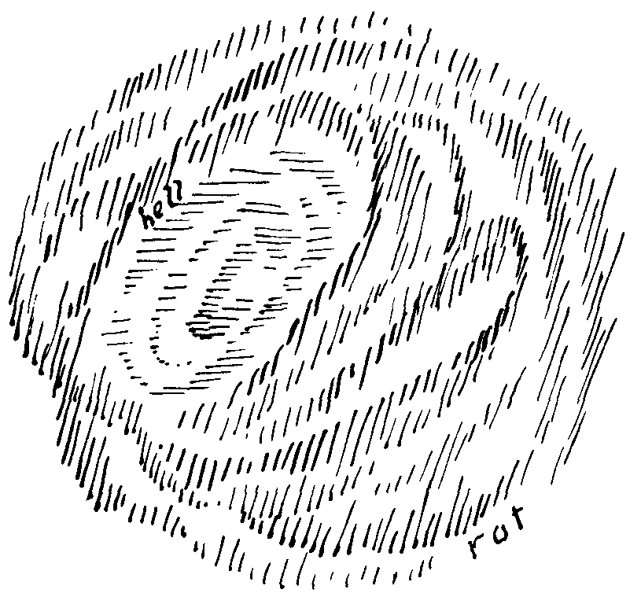
Ja, aber diese Bewegungsmöglichkeiten sind diejenigen, die, er-
starrt, die physische Form des Menschen geben, so wie er etwa in der
Mitte seines Erdenlebens ist. Was also würde die Gottheit machen,
wenn sie den Menschen tatsächlich aus einem Erdenkloß, aus dem
Staub der Erde formen wollte, was würde die Gottheit machen? Die
Gottheit würde Bewegungen machen, und aus dem, was aus diesen
Bewegungen entsteht, wie sich im Sinne dieser Bewegungen der Staub
der Erde formt, das würde zuletzt die Menschenform geben.
56
Nun können wir uns einmal das a vorstellen. Sie alle kennen das a
in Eurythmieform, das b in Eurythmieform, das c in Eurythmieform
und so weiter. Denken Sie, die Gottheit käme, stellte heraus aus der
Urtätigkeit, aus der göttlichen Urtätigkeit hintereinander dasjenige,
was Sie eurythmisch für a, b, c - aber eurythmisch jetzt - kennen, so
würde, indem das abläuft, wenn sich das im physischen Stoffe formen
könnte, der Mensch vor Ihnen stehen. Das ist dasjenige, was der
Eurythmie zugrunde liegt, daß wir uns sagen: Der Mensch ist eine
fertige Form, wie er vor uns steht. Aber diese fertige Form ist aus
Bewegung hervorgegangen. Diese fertige Form ist aus sich bildenden
und ablösenden Urformen hervorgegangen. Nicht das Bewegte geht
aus dem Ruhenden, das Ruhende geht ursprünglich aus dem Beweg-
ten hervor. Und wir gehen zurück zu den Urbewegungen, indem wir
die Eurythmie ausbilden.
Was tut mein Schöpfer in mir als Mensch aus dem Urwesen der
Welt heraus ? Wenn Sie auf das Antwort geben wollen, so müssen Sie
die eurythmischen Formen bilden. Gott eurythmisiert, und indem er
eurythmisiert, entsteht als Ergebnis des Eurythmisierens die Men-
schengestalt.
So wie ich hier über Eurythmie spreche, kann man schon über jede
Kunst sprechen, denn von irgendeiner Ecke her ist jede Kunst in
dieser Art aus dem Göttlichen heraus zu kriegen. Aber gerade bei
der Eurythmie sieht man, weil sie sich des Menschen als eines Teiles,
als eines Werkzeuges bedient, am tiefsten hinein in den Zusammen-
hang des Menschenwesens mit dem Weltenwesen. Daher muß Ihnen
Eurythmie gefallen. Denn denken Sie, wenn man zunächst nicht recht
weiß, was menschliche Schönheit ist, aus den äußeren menschlichen
Gestalten, und dann vorgeführt bekommt, wie Gott ursprünglich die
schöne Menschengestalt aus der Bewegung heraus formte, in der Wie-
derholung der eurythmischen Formen aus den göttlichen Schaffens-
bewegungen für den Menschen, so ist das die Antwort auf die Frage:
Wie bildet sich die menschliche Schönheit?
Wenn man den kleinen Menschen, das Kind vor sich hat, das noch
nicht fertig ist, das erst ein voller Mensch werden soll - man soll nach-
helfen der Gottheit, damit die Form richtig weitergebildet werde,
57
welche die Gottheit veranlagt hat beim Kinde -, was muß man denn
für Formen anwenden im Unterricht, in der Erziehung? Eurythmie-
formen. Das ist die Fortsetzung des göttlichen Bewegens, des gött-
lichen Formens des Menschen.
Und wenn der Mensch krank wird in einer gewissen Weise, da
werden schadhaft die Formen, die seinem göttlichen Urbilde entspre-
chen. Sie werden hier in der physischen Welt anders. Was sollen wir
tun? Wir gehen zurück zu den göttlichen Formen, helfen nach, lassen
den Menschen diese göttlichen Formen wiederum machen. Das muß
so zurückwirken auf ihn, daß die schadhaften Formen wiederum aus-
gebessert werden.
Wir haben es mit der Eurythmie als einer Heilkunst zu tun, so wie
ursprünglich gewußt wurde in hellseherischen Zeiten, daß in gewis-
sen Lauten, die der Mensch in einer entsprechenden Intonierung
sagte, zurückgewirkt wurde auf die Gesundheit. Aber da war man
eben darauf angewiesen, auf dem Umwege durch die Luft, die in den
Ätherleib zurück wiederum hineinwirkte, diese Gesundheit zu be-
wirken. Wenn man direkt vorgeht, wenn man den Menschen die Be-
wegungen machen läßt, die seiner Organbildung entsprechen, wobei
man nur wissen muß, wie diese Bewegungen sind - zum Beispiel ge-
wisse Fuß- und Beinbewegungen entsprechen gewissen Formungen
selbst bis in den Kopf hinauf -, wenn man das alles nachbilden läßt,
dann entsteht dieser dritte Aspekt der Eurythmie, die Heileurythmie.
Ich wollte dieses heute vorausschicken, damit jeder, der nun in der
Eurythmie tätig ist, eine ursprüngliche Empfindung, ein ursprüng-
liches Gefühl davon hat, was er eigentlich tut; nicht hinnimmt die
Eurythmie als irgend etwas, was man nur konventionell lernen kann,
sondern hinnimmt als etwas, wodurch der Mensch tatsächlich näher
an das Göttliche herankommt, als er es ohne Eurythmie kann, wie
das bei jeder Kunst der Fall ist, damit wir uns mit dieser Empfindung,
mit diesem Gefühl durchdringen. Was gehört zu einer ordentlichen
Eurythmieunterweisung? Da muß Atmosphäre drinnen sein, Emp-
findung von der Verbindung des Menschen mit dem Göttlichen.
Dann ist eben wirkliche Eurythmie da. Das ist nötig.
58
ZWEITER VORTRAG
Dornach, 25. Juni 1924
Der Charakter der einzelnen Laute
Nachdem ich gestern versucht habe, im allgemeinen den Charakter
des Sprachlichen als solchen, den Charakter dieser besonderen, sicht-
baren Sprache der Eurythmie zu erörtern, möchte ich heute zunächst
den Charakter der einzelnen Laute vor Sie hinstellen, denn erst dann,
wenn der Charakter, die innere Wesenheit der einzelnen Laute vor
uns steht, werden wir die Elemente des Eurythmischen auch wirklich
verstehen können. Ich mache dabei aufmerksam darauf, daß durch-
aus im Leben der Menschheit, in der Entwickelung der Menschheit
immer ein mehr oder weniger deutliches Bewußtsein davon vorhan-
den war; nur in unserer Zeit sind wir, wie ich gestern sagte, so zu-
sammengeschrumpelt in bezug auf die Handhabe der Sprache. Es war
immer mehr oder weniger ein deutliches Bewußtsein vorhanden, daß
in diesem Durchlaufen der Laute, das im Worte liegt, eben doch über-
all in den Konsonanten ein Nachbild äußerer Formen oder äußeren
Geschehens vorhanden ist, und in den Vokalen ein inneres Erleben.
Dieses Bewußtsein ist mehr oder weniger in die Buchstabenformen
übergegangen, so daß man schon in ursprünglicheren Buchstaben-
formen, namentlich zum Beispiel in hebräischen Buchstabenformen
eine Art Nachahmung desjenigen sehen kann - und zwar im Hebräi-
schen bei den Konsonanten -, was da eigentlich in der Luftform, in
der Luftgestaltung geschieht. In den neueren Sprachen - und da
rechne ich natürlich unter die neueren Sprachen alle diejenigen, die
etwa, sagen wir, beim Lateinischen beginnen, das Griechische hat
noch etwas von dem, was ich jetzt eben meine - ist dann dies in der
entsprechenden Schrift mehr oder weniger verlorengegangen; aber es
erinnert noch manches durchaus daran, daß man versuchte, in den
Buchstabenformen dasjenige nachzubilden, was eigentlich in der For-
mierung, in der Gestaltung des Wortes liegt, wenn man das Wort
herausbildet aus dem Konsonantischen - das ist der Imitation des
59
Äußeren - und dem, was man dabei empfindet, was man erlebt als
von innen kommend, von der Seele herstammend. Wir können sagen,
heute ist so etwas im eigentlichen Sinne nur noch deutlich vorhanden
in gewissen Empfindungsworten, in gewissen Empfindungslauten
oder -Worten. Wollen wir einmal ein Beispiel studieren; gerade solch
ein Beispiel kann uns vielleicht tief in das Wesen des Eurythmischen
hineinführen.
Sehen Sie, dasjenige, was wir das h nennen, wenn wir es ausspre-
chen, wenn wir es nicht bloß hauchen, der h-Laut, das ist so etwas,
was eigentlich mitten drinnensteht zwischen dem Konsonantischen
und dem Vokalischen. Es ist das bei allem der Fall, was in einer ge-
wissen Beziehung mit dem Atmen in Beziehung steht. Das Atmen
wurde immer wie etwas empfunden, wo der Mensch zum Teil inner-
lich erlebt, zum Teil aber schon nach außen geht.
Nun, dieses h, der einfache Hauchlaut, kann empfunden werden
und wurde auch von den primitiven Menschen empfunden als die
Nachahmung, die Gestaltung in der Luft, also die nachahmende Ge-
staltung in der Luft des Heranwehenden, so wie der Atem, die Atem-
luft heranweht, das Heranwehende. Also sagen wir: Das h kann man
empfinden als das Herangehende. - Alles, was erlebt wird als ein Heran-
wehendes, wird durch irgendein Wort ausgedrückt werden, in dem
dieser h-Laut drinnen ist, weil das h selbst empfunden wird als das
Heran wehende.
Das u - also ein Vokal - kann empfunden werden als dasjenige, was
seelisch-innerlich erkältet, versteift, erstarrt. So ist das innerliche Er-
lebnis des u, was erkältet, was versteift, erstarrt, wobei einen friert.
Also u: das Erkältende, Versteifende.
Und das seh, das ist das Wegblasende, alles, was etwas wegbläst, was
man so empfindet als das Wegblasende, was vorüberbläst.
In gewissen Gegenden sagt man, wenn ein kalter Wind bläst, heran-
bläst, einen etwas erstarren, versteifen macht, wenn er da vorüber-
bläst: husch-husch, husch-husch. In dem Empfindungswort, in der
Interjektion, haben Sie noch vollständig das durchfühlte h u sch drin-
nen: husch-husch. In der Ursprache waren alle Worte Interjek-
tionen, Empfindungsworte.
60
Nun wollen wir einmal eine andere Zusammenstellung von Lauten
machen. Nicht wahr, Sie kennen alle das r, das, was man das r-r-r
nennt. Erlebt wird richtig das r, wenn man es als das Drehende emp-
findet, das r als ein Rad empfindet: r-r-r. Also das r ist das Wälzende,
Drehende; alles das, was irgendwie den Eindruck macht, daß es rrrt.
Das Drehende, Walzende, Rollende. So muß es gedacht, angeschaut
werden:
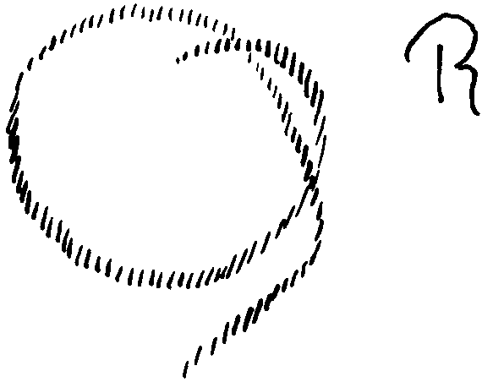
Von dem a sprach ich schon gestern, a, habe ich gesagt, ist die Ver-
wunderung. Das sch haben wir schon; das ist das Wegblasende, das
Vorbeiblasende. Und jetzt empfinden wir das Wort «rasch». Sie kön-
nen es anschauen - wenn etwas rasch ist, so wälzt es sich vorbei, es
verursacht einige Verwunderung und geht fort, wird weggeblasen:
rasch. Sie sehen also, es kann sich schon darum handeln, in den Kon-
sonanten überall die Nachahmung von irgend etwas zu empfinden.
In dem r das Wälzende, Rollende, Sich-Drehende; in dem a (voka-
lisch) das innere Verwundern; in dem sch das, was weggeht, was vor-
übergeht.
Sie werden jetzt empfinden, daß es eine gewisse Berechtigung hat,
von einer Ursprache zu sprechen, denn Sie werden empfinden, wenn
die Menschen ganz richtig die Laute durchfühlen würden, so würden
sie alle gleich reden; sie würden dann naturgemäß aus ihrer Organi-
sation heraus alles in gleicher Weise bezeichnen.
In der Tat, so etwas - es zeigt uns das die Geisteswissenschaft - gab
es einmal auf der Erde, und es ist nicht bloß Mythe, Legende, als
61
Mythe, Legende kennen Sie es ja alle, es ist nicht bloß Mythe, Legende,
sondern es ist etwas, was wirklich allen Sprachen zugrunde liegt, eine
in dieser eben geschilderten Weise aufgebaute Ursprache.
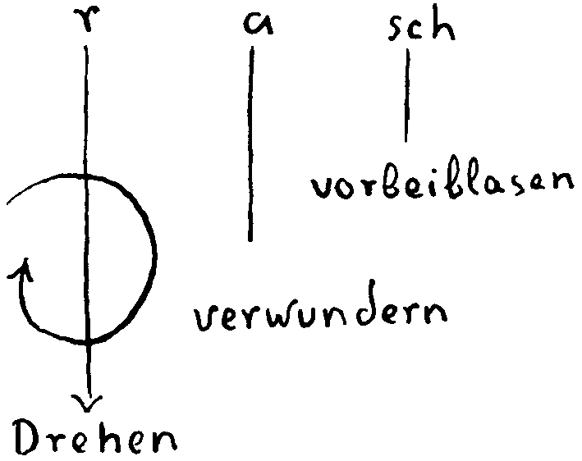
Wenn man auf gewisse Tatsachen des Lebens sieht, wie sie mit un-
geheurer Weisheit in Parallelbenennungen auftreten, so wird man
außerordentlich überrascht von der Weisheit, die da waltet in dem
ganzen Werden zum Bespiel des Menschen, überhaupt in dem Wer-
den der Welt. Bedenken Sie doch nur einmal das Folgende - es ist
keine Spielerei, die ich da vorführe, sondern es rührt von einer wirk-
lichen Urempfindung der Menschen her.
Gerade für den, der wirklich über Erkenntnisprobleme nachdenkt,
werden eben gewisse Dinge, die intimer, möchte ich sagen, drinnen-
stehen im Leben, Probleme, werden Rätsel, an denen der andere
Mensch einfach grobschlächtig vorbeigeht. So kann es einem schon
zum Rätsel werden, daß eine Parallelbenennung existiert zwischen
Muttermilch und Muttersprache. Daß man nicht Vatermilch sagt, ist
begreiflich; aber daß man nicht Vatersprache sagt, das ist schon
weniger begreiflich. Was ist da die Parallelbenennung: Muttermilch
und Muttersprache?
Für solche Dinge gibt es durchaus überall innere Gründe; wenn
auch die äußeren Gründe manchmal blendend bewiesen werden kön-
nen, aber für diese Intimitäten des Werdens in der Menschheit gibt
62
es überall innere Gründe. Wenn das Kind zur Welt kommt, sorgt die
Muttermilch für die Gestaltung des physischen Leibes am besten. Die
Muttermilch sorgt für die physische Gestaltung des Leibes am besten.
Hätten wir dazu die Zeit, so könnten wir das ja auch tun, doch gehört
es eigentlich nicht in die eurythmischen Vorträge, wenn wir unter-
suchen würden richtig, aber nicht tot-chemisch, sondern lebens-
chemisch, die Muttermilch, so würden wir schon finden, warum die
Muttermilch gerade am besten in der ersten Lebensepoche den phy-
sischen Leib des Menschen ernährt, durchgestaltet müßte man eigent-
lich sagen, wenn man medizinisch-naturwissenschaftlich richtig
spricht, durchgestaltet. Das ist das erste, die Muttermilch, die gestaltet
den physischen Leib. Und die Muttersprache - wir haben gestern
gesagt, die Muttersprache ist der Ätherleib -, die gestaltet wiederum
weiter den Ätherleib. Daher diese Parallelbenennung. Da kommt zu-
erst der physische Leib dran mit der Muttermilch; dann kommt der
Ätherleib dran mit der Muttersprache.
In solchen Dingen ist schon eine tiefe Weisheit; sowohl in der-
jenigen Wortgestaltung, die auf frühe Zeiten zurückgeht, wie auch in
manchen sprichwörtlichen Anschauungen finden wir tiefe Weisheiten.
Wir dürfen nicht alles, was zum Beispiel in Volkssprichworten auf-
tritt als Weisheitssprüche, etwa bloß als Aberglaube ansehen, son-
dern da sind manchmal großartige, bedeutsame Traditionen drinnen.
Nachdem ich Ihnen dieses gesagt habe, Ihnen dasjenige anschau-
lich gemacht habe, was eigentlich gemeint ist, wollen wir jetzt an die
Charakteristik des Wesens der Laute gehen. Wenn wir verstehen, was
die Laute darstellen, wie die Vokale das innere Erlebnis, die Kon-
sonanten das Nachbilden des Äußeren darstellen, wenn wir verstehen,
wie das im einzelnen der Fall ist, dann werden wir auf der einen Seite
an das Künstlerisch-Eurythmische, auf der zweiten Seite an das Päd-
agogisch-Eurythmische, auf der dritten Seite an das Heilpädagogische
der einzelnen Laute herangeführt. Ich werde jetzt sozusagen alles, was
es gibt, zu Hilfe nehmen, um Ihnen die einzelnen Laute in ihrer
Wesenheit vor Augen zu führen, damit Sie dann die Gestaltungen, die
wir eurythmisch suchen für diese Laute, morgen in ganz verständnis-
voller Weise aufnehmen können.
63
Beim a haben wir schon gesagt: Verwunderung, Erstaunen. Beim
b - ich habe auch gestern schon darüber gesprochen - ist überall eine
Nachahmung von etwas, das einhüllt, das Schutz vor dem Äußeren
gibt; b ist das Einhüllende. Das können Sie noch im Buchstaben b
verfolgen; nur in den neueren, modernen Buchstaben ist im B das
Einhüllen doppelt darinnen: einmal einhüllen, noch einmal einhüllen.
Das b ist immer ein Einhüllen, ein Schutzgewähren; ganz grob dar-
gestellt: das Haus, in dem man darinnen ist. Das b ist das Haus.
Ich will also jetzt die deutschen Buchstaben nehmen; wir könnten
ebensogut ältere nehmen, aber wir wollen ja jetzt die Lauteurythmie
an Hand der deutschen Buchstaben, der deutschen Laute haben, und
so wollen wir charakterisieren nach dem, wie die deutschen Buch-
staben, die deutschen Laute eigentlich in ihrem Wesen sich offen-
baren.
Wenn Sie dann zum c kommen, ich will natürlich nicht bei den
einzelnen Lauten auf die Buchstabenformen eingehen, die sind viel-
fach korrumpiert, die geschriebenen Buchstaben brauchen uns für das
Eurythmische nicht zu interessieren: Sie werden in dem Laute c emp-
finden, c-c, daß da etwas nachgeahmt wird, was in Bewegung ist. Man
wird nicht fühlen können, daß dasjenige, was man mit dem Laute c
nachahmen will, in Ruhe ist: c, es ist ein Stoßen; aber wenn Sie inner-
lich erfühlen, was in dem c liegt, so wird Ihnen auffallen, daß Sie sich
unmöglich vorstellen können, wenn Sie c, c sagen, daß Sie etwas
Schweres haben. Sie werden nicht auf die Idee kommen, daß Sie mit
dem c nachahmen sollen, wenn Sie es so handhaben, daß Sie schwitzen
dabei. Das läßt sich nicht in diesem Laute nachahmen. Es läßt sich
nur dasjenige nachahmen, was nicht schwer, sondern was leicht ist.
Die Eigenschaft des Leichtseins, die wird nachgeahmt in dem c-Laute.
Ich kann also einfach sagen: In dem c wird nachgeahmt das Leichtsein.
Sie können, wenn Sie eingehen auf solche Intimitäten des Lautens,
des Lautierens, Sie können schon empfinden, was Sie tun würden,
wenn Sie, sagen wir, wie man es manchmal im Zirkus sieht, Kugeln
haben, scheinbare Eisenkugeln, wo draufsteht «1000 kg» - dann hebt
sie der Clown rasch auf! Nehmen Sie einmal an, Sie würden in dem
Glauben, da wäre eine Eisenkugel mit tausend Kilo, die, sagen wir,
64
wenigstens zehn Kilo wiegt, Sie würden herankommen, sie aufheben
und Sie werden so etwas Ähnliches ausstoßen wie den Laut c-c. Die
Natur macht es auch, denn das Niesen ist fast dem c ähnlich. Das Nie-
sen ist eine Erleichterung.
Und die alten Okkultisten haben gesagt: Das c, das ist in dem Ur-
worte der Regent für die Gesundheit. - In Österreich sagt man noch
heute, wenn einer niest: Zur Gesundheit! - Man ruft ihm zu: Zur
Gesundheit! - Das sind eben Empfindungen, die man an die Laute
anknüpfen muß, sonst versteht man das Wesen der Laute nicht.
Das d - wann werden Sie auf naturgemäße Weise zum Ausstoßen
des d kommen? d, d, d, ich glaube, Sie können es nachempfinden,
wenn Sie jemand fragt, wo etwas ist, und Sie wissen es, so werden
Sie die Gebärde des Hinweisens, die Sie machen, am ehesten mit dem
Laute d begleiten. Und wenn Sie noch ausdrücken wollen, daß er über
Ihr schnelles Informieren erstaunt sein soll, verwundert sein soll,
dann sagen Sie eben: Da. - Wenn Sie das Verwundern weglassen: d.
Da sind Sie nicht so eitel, ihn in Verwunderung bringen zu wollen,
sondern Sie deuten ihm nur hin. Sie strahlen nach allen Seiten Deu-
tungen aus mit dem d, und Sie können das empfinden. So daß wir
sagen können: Das d ist Hindeuten, Hinstrahlen. Die Nachahmung die-
ses Hindeutens, Hinstrahlens, das Aufmerksammachen, daß etwas da
ist, das liegt in dem d.
Das e ist ein Laut, der immer eigentlich die Menschen außerordent-
lich interessiert hat. Ich sagte schon gestern, e ist der Laut, der eigent-
lich darauf hinweist: Etwas hat einem was getan, und man hat sich
dagegen aufrechterhalten, e: Man läßt sich nicht anfechten durch etwas,
was einem geschieht.
Wir können hier einfügen dasjenige, was der Laut t bedeutet -
Tao, t. Sie wissen vielleicht, daß man dem Tao, t, eine tiefe Ehrfurcht
entgegenbringt, wenn man versteht, was darinnen lebt. Dieses Tao, t,
ist eigentlich das, unter dem man sich vorzustellen hat, daß es dar-
stellt das Gewichtige, sogar das Schöpferische, dasjenige, was auch
deutend strahlt, aber im besonderen vom Himmel auf die Erde strahlt.
Es ist das wichtige Strahlen. Sagen wir also, dieses t: Bedeutsam von
oben nach unten strahlen.
65
Nun aber kann natürlich etwas, was als etwas Majestätisch-Großes in
gewissem Zusammenhange empfunden wird, auch im gewöhnlichen
Leben auftreten. Nehmen wir diese drei Laute, e, wie wir es kennen-
gelernt haben, würde also darstellen: Es hat mir etwas getan, aber ich
behaupte mich dagegen -; es ist dieses Erlebnis. Das t, Tao: Es hat
eingeschlagen. - Wollen wir ausdrücken, was dem Erlebnis gemäß
ist: Irgend etwas hat mich berührt, ich behaupte mich dagegen: e. -
Es ist ein Ereignis, das eingeschlagen hat, aber es geht vorüber. Es
geht vorüber, das Wegblasende: sch. Wir bekommen die Lautzusam-
menstellung «etsch». Wann sagen Sie «etsch»? Nun, wir sagen es
zum Beispiel, wenn einer irgend etwas Gewichtiges sagen will, das
aber falsch ist, und Sie kommen gleich darauf: es ist falsch. Wenn
Sie es also rasch wegblasen können, wenn es Sie berührt, wenn er wie
ein Blitz gewichtig einschlagen will, aber Sie zersplittern es ihm, Sie
werden es wegblasen: «etsch.» Da haben Sie diesen Lautzusammen-
hang. Darinnen können Sie fühlen das e, das Berührtwerden. Man
könnte sich nicht vorstellen, daß man «itsch» oder «atsch» in solchem
Fall sagt, sondern man muß es einfach selbstverständlich, wenn das
Erlebnis so vorliegt, daß man das, wovon man berührt ist, wieder
wegblasen kann, man muß es halt als «etsch» haben.
Nun werden Sie dann in der Art, wie wir das e gestalten, euryth-
misch eben völlig empfinden, was in manchen Gegenden noch dazu
gemacht wird. Es wird aus der Gebärde heraus das eurythmische e
geformt: «etsch, etsch» (mit der entsprechenden Gebärde). Da euryth-
misiert man schon das e drinnen. Das sind solche natürlichen, selbst-
verständlichen Empfindungen.
Also wir haben im e das Berührtwerden und Sich-Aufrechterhalten,
sich erhalten in der Berührung. Natürlich, wenn man die Dinge be-
schreibt, so nimmt es sich immer ein bißchen ungeschickt aus, aber
man muß es eben empfinden.
F: das ist vielleicht schwer zu empfinden in dem heutigen, sprach-
lich so verschrumpelten Leben. Aber es kann einem dann etwas zu
Hilfe kommen, eine Redensart, die Sie alle kennen, die ziemlich all-
gemein gebraucht wird. Man sagt nämlich, wenn einer über etwas
Bescheid weiß: Er kennt die Sache aus dem ff. - Es ist eine außer-
66
ordentlich interessante Empfindung, dieses: Einer kennt die Sache aus
dem ff. - Wenn man das, was man heute auf der Straße findet: Einer
kennt die Sache aus dem ff -, vergleicht - ich sagte, ich werde alles
gebrauchen, was sich nur herbeitragen läßt, damit die Laute Empfin-
dung werden können, wo es auch immer gelehrt oder ungelehrt her-
beigeholt werden kann, meistens aber ungelehrt selbstverständlich -,
wenn man das, was man also auf der Straße findet: Er kennt die Sache
aus dem ff -, vergleicht mit dem, was über das i in alten Mysterien
gesagt worden ist, dann stellt sich etwas ganz Merkwürdiges heraus.
In alten Mysterien, wo lebendig war: «Im Urbeginn war das Wort
und das Wort war bei Gott...», wo also das lebendig war, was ich
Ihnen gestern auseinandergesetzt habe, wo man wirklich das Schöp-
ferische des Wortes, des Logos empfand - denn Logos ist nicht zu
übersetzen mit Weisheit, mit dem manche Moderne ihr Unverständ-
nis für die alten Sachen zeigen möchten, Logos ist schon zu übersetzen
mit Verbum, Wort, nur muß man es dann, das Wort, so nehmen, wie
wir es gestern auseinandergesetzt haben -, nun, wenn über das f ge-
sprochen worden ist, da sagte man etwa das Folgende in alten Myste-
rien, namentlich in den vorderasiatischen, afrikanischen, südasiatischen
Mysterien. Man sagte, wenn jemand das f spricht, stößt er den ganzen
Atem aus; der Atem aber ist dasjenige, wodurch die Gottheiten den
Menschen geschaffen haben, was also die ganze menschliche Weisheit
im Winde enthält, in der Luft enthält, im Windhauch enthält. So daß
der Inder alles dasjenige, was er etwa lernen konnte, indem er in der
Jogaphilosophie den Atem beherrschen lernte, dadurch sich mit inne-
rer Weisheit füllte, dann fühlte, wenn er das f ausstieß. Und im älteren
indischen Jogaüben empfand man das auch so; man machte seine
Jogaübungen, deren Technik darinnen bestand, daß man innerlich
fühlte die Organisation des Menschen, die Fülle der Weisheit. Und
im Aussprechen des f fühlte man, wie einem die Weisheit im Worte
bewußt wurde. f kann daher nur dann richtig empfunden werden,
wenn man auch noch nachfühlt, wie eine gewisse Formel, die wenig
bekanntgeworden ist in der Welt, die aber vorhanden war, wie eine
gewisse Formel in den ägyptischen Mysterien lautete: Willst du an-
zeigen, was die Isis ist, die da weiß das Vergangene, das Gegenwär-
67
tige und das Zukünftige, die niemals ganz enthüllt werden kann, so
mußt du es in dem Laute f tun.
Das Sich-Erfüllen mit der Isis in der Technik des Atems, das Er-
leben der Isis im ausgehauchten Atmungsvorgange ist im f. So daß
eigentlich f nicht ganz genau, aber annähernd gefühlt werden kann
als: Ich weiß. - Aber es ist mehr drinnen als das: Ich weiß. - «Ich
weiß» ist noch ärmlich, wenn man das f empfindet. Es wurde daher
am frühesten verloren die f-Empfindung. Es läßt sich eigentlich füh-
len als: Wisse du - der andere, zu dem man spricht; f sage ich zu ihm,
um ihn aufmerksam zu machen, daß ich ihn belehren kann -, wisse,
daß ich weiß.
Ich werde es daher als natürlich empfinden, durchaus als natürlich
empfinden, wenn jemand, der einen belehren will, auf ihn losgeht und
in irgendeiner Form f haucht. Es ließen sich nun interessante Worte
studieren - doch das kann ich Ihnen selber überlassen -, in denen das
f in irgendeinem Zusammenhange vorkommt. Sie werden schon er-
innert werden an dasjenige, was ich Ihnen jetzt als eine intime Emp-
findung über das f gesagt habe.
Über das h habe ich vorhin gesprochen; es ist das Heranwehende.
Und nun i ; i ist leicht zu empfinden als die Selbstbehauptung, als die
feste Selbstbehauptung. In der deutschen Sprache gibt es ein sehr
glückliches Wort, das ist das Wort der Bejahung: Ja - wo allerdings
in Konsonantisches umgedeutet das i da ist und nachher das Erstau-
nen folgt, die Verwunderung. Man kann die Bejahung nicht besser
ausdrücken als durch die Selbstbehauptung der Verwunderung. Wir
haben gestern gesagt, die Verwunderung ist eigentlich der Mensch.
Wenn wir die Selbstbehauptung noch hinzufügen: Ja -, so haben wir
die deutliche Bejahung. i ist also die Selbstbehauptung. Wir werden
sehen, was das für die eurythmische Darstellung für eine Bedeutung
hat, daß i immer eine sich verteidigende Selbstbehauptung darstellt.
Ein merkwürdiger Laut ist das l - da ist das e dabei -, der bloße
Laut l. Denken Sie nur einmal, was Sie da alles tun, wenn Sie ein l
lauten lassen. Denken Sie an Ihre Zunge, wenn Sie ein l lauten lassen.
Sie gebrauchen Ihre Zunge in einer sehr kunstvollen Weise, wenn Sie
ein l lauten lassen: l-l-l. Sie fühlen das Schöpferische, das Formende,
68
indem Sie ein l lauten lassen. Man könnte sagen, wenn man nicht
besonders stark hungrig ist, und man spricht ein l aus, recht lang und
recht deutlich, das könnte einen fast satt machen. So empfindet man
das l als etwas Reales, wie wenn man einen Kloß essen würde, der
besonders schmackhaft ist und den man, weil er nicht hart ist, sondern
weich ist, an der Zunge leicht zerschmelzen läßt in innerem Wohl-
gefallen. Dieses Erlebnis kann man so haben im deutlichen Ausspre-
chen des l-l-l. Es ist etwas Schöpferisches dadrinnen, etwas Gestal-
tendes. Und der Plastiker, der Bildhauer, der wird leicht versucht
werden, ohne das l anlauten zu lassen, zu probieren die Formen, die
er schafft, mit einer Bewegung der Zunge, weil die besonders emp-
findlich ist - mit der Bewegung der Zunge, die ähnlich ist den Bewe-
gungen, die die Zunge macht bei dem l-Lautieren. Wenn einer eine
Nase mit der Zunge empfinden kann, wobei stark das Formen des l
drinnensteckt, dann ist er ganz gewiß ein guter Plastiker für das Ge-
stalten der Nase.
In den alten Mysterien hat man gesagt: Das l ist das in allen Din-
gen und Wesen Schöpferische, Gestaltende, die die Materie überwindende
Formkraft.
Sie werden leicht begreifen, daß ei, der Doppelvokal, so etwas wie
ein liebevolles Anschmiegen bedeutet. In der Behandlung des Kindes
gebraucht man diesen Laut ei-ei: liebevolles Anschmiegen.
Wir werden gleich nachher noch das m besprechen, werden sehen,
daß das m etwas hat, was auf alles eingeht, die Form von allem an-
nimmt. Nehmen wir jetzt einmal an - es ist auch das keine Spielerei,
sondern ist wirklich aus einer weit, weiten Geschichte hergeholt, was
ich Ihnen jetzt sagen werde -, nehmen wir an, wir hätten eine Sub-
stanz, von welcher wir voraussetzten, sie soll Materie in Form um-
gestalten. Setzen wir die Geschichte einmal zusammen. Also von die-
ser Substanz fordern wir zuerst, sie soll Materie in Form umgestalten.
Das soll ihr eigenes Wesen sein. Sie soll Materie in Form umgestalten,
aber sie soll das so tun, daß sie sich liebevoll anschmiegt an etwas
anderes, wie wenn man ein Kindchen streichelt: ei-ei, wenn man da
etwas anschmiegt also. Sie soll sich anschmiegen. Und sie soll dann,
dieses Anschmiegen beibehaltend, gewissermaßen die fremde Form
69
in sich selber aufnehmen, so daß es gerade so ausschaut wie die
fremde Form, also verständig nachahmt die fremde Form. Und nun
nehmen wir an, wir sollten das lauten, wir sollten die Materie in Form
umgestalten. Wir werden sagen: l. Sich anschmiegen: ei. Die fremde
Form annehmen: m. Und wir haben ein Wort, «Leim», das ganz be-
sonders in der deutschen Sprache charakteristisch ist, abgesehen von
allen Nebenableitungen und so weiter. Daß sich diese überhaupt bil-
den, daß das im Geheimnis des wirkenden, werdenden Sprachgenius
drinliegen kann, darauf beruht eben gerade dieses Leben des Sprach-
genius. Es geschieht zuweilen, daß auch, wenn in irgendeiner Sprache
irgendein Wort schon undeutlich da ist, es dann umgestaltet wird in
einer Sprache, die später ausgebildet wird, aber angeähnelt wiederum
dem ursprünglichen Empfinden, wenn bei dem empfangenden Volke
dieses ursprüngliche Empfinden da ist. Das Sprache-Verstehen ist
eben durchaus viel komplizierter, als man gewöhnlich denkt. Heute
macht man ja etwas Entsetzliches in bezug auf die Sprachen, etwas
ganz Fürchterliches. Für das äußere Leben, das heute auf Konven-
tion und Oberflächlichkeit beruht - nun, da taugt es gerade; aber auf
die menschliche Seele wirkt es riesig verheerend zurück. Man kann
gar nicht sagen wie verheerend. Man nimmt irgend etwas, sagen wir
zum Beispiel ein Buch oder ein Gedicht in irgendeiner Sprache, und
will das in einer ändern Sprache zum Ausdruck bringen. Da schaut
man nach im Wörterbuch oder in seinem Gedächtnis, was das Wort
in der entsprechenden Sprache bedeutet. Und dann nimmt man es
herüber und sagt, man hat es übersetzt. Man hat eigentlich wirklich
dasjenige, was da in Betracht kommt, richtig übersetzt, nämlich man
ist darüber hinweggelaufen eigentlich. Es ist diese Art, so von einer
Sprache in die andere hinüberzugehen, eben eigentlich das Entsetz-
lichste, was passieren kann.
Denn betrachten Sie diese Sache einmal von folgenden Gesichts-
punkten aus. Wenn wir sagen, es ist eine Ursprache möglich - die
dann für alle gleich sein muß, sie war auch einmal da -, woher kom-
men denn die vielen Sprachen? Woher kommt es denn, daß, wenn
wir ein deutsches Wort nehmen, zum Beispiel «Kopf», und wir wür-
den es ins Italienische übersetzen, wir dann «testa» sagen müßten?
70
Also wir haben das deutsche Wort Kopf, das italienische Wort testa.
Wenn die Dinge so durchempfunden sind, wie kommt es denn, daß
der Italiener plötzlich die ganz verschiedenen Laute testa empfindet,
wenn der Deutsche Kopf empfindet? Übersetzungsgemäß soll es doch
dasselbe bedeuten. Wenn Kopf irgendwie wirklich empfunden ist, so
müßte ein Italiener und sogar der Chinese auch Kopf sagen. Woher
kommt es denn, daß diese verschiedenen Sprachen da sind?
Nun werde ich Ihnen etwas sagen, worüber Sie sich vielleicht
kugeln möchten vor Lachen, aber es ist doch wahr. Zu demselben,
meine lieben Freunde, zu dem der Deutsche Kopf sagt, würde der
Italiener auch Kopf sagen, wenn er es überhaupt benennen würde.
Aber er benennt es niemals. Das liegt außerhalb seines Gesichtskreises.
Dasjenige, was wir im Deutschen als den Kopf bezeichnen, jedenfalls
so benennen, das kommt für den Italiener nicht vor in seinem Sprach-
schatz. Würde es vorkommen, so würde er geradeso wie der Deutsche
sagen Kopf. Was meint denn der Deutsche, wenn er sagt Kopf?
Meine lieben Freunde, wenn der Deutsche sagt Kopf, dann meint er
die Form, die runde Form. Es ist in dem Worte Kopf richtig durch-
empfunden die runde Form. Wir werden dann, wenn wir das k und
alles beisammen haben, was wir brauchen, darauf schon aufmerksam
machen können. Er meint also die runde Form. Versuchen Sie einmal
zu sehen, wenn das Wort Kopf eurythmisiert wird, wie das Runden
in der Mitte sein wird (Ausführung). Da haben Sie das Runden in der
Mitte drinnen. Der Deutsche bezeichnet die auf dem Körper auf-
sitzende Rundung als Kopf.
Würde der Italiener die auf dem Körper aufsitzende Rundung emp-
finden, so würde er auch Kopf sagen, nicht testa. Was empfindet aber
der Italiener? Der Italiener empfindet gar nicht die Rundung, sondern
er empfindet dasjenige, was wir aussagen, was etwas testiert, dasselbe,
was im Worte Testament liegt; also was etwas testiert, aussagt, be-
kräftigt, das empfindet er, da sagt er testa. Er meint etwas ganz ande-
res. Es schaut nur so aus, als ob es dasselbe wäre - testa und Kopf;
in Wahrheit ist es grundverschieden. Das eine Mal wird das, was da
oben auf dem Körper sitzt, in seiner Form im Deutschen ausgedrückt.
Und will man es ganz deutlich machen, mit einer manchmal verächt-
71
liehen Bedeutung, so kann man die runde Form noch besonders an-
deuten und kann sagen: Kohlkopf. Dann weiß man schon, daß die
Rundung gemeint ist, nicht wahr.
Aber dasjenige, was da auf dem Körper droben sitzt, das empfindet
der Italiener nicht als das Runde, sondern er empfindet dasjenige, was
behauptet, was etwas aussagt, was etwas feststellt. Da sagt er testa.
Das wird in diesem Worte empfunden.
Und so ist es überall, wo wir übersetzen. Wir übersetzen ganz ohne
Bewußtsein davon, daß wir erst hinübergleiten müssen zu dem Sinn,
den man treffen will in der ändern Sprache. Denken Sie nur, wie äußer-
lich es ist, wenn man einfach lexikographisch übersetzt! Man geht
über das Wesentliche gerade hinweg. Man hat kein Bewußtsein da-
von.
Wollen wir noch das m hinzufügen, jenen Laut, der in so groß-
artiger Weise schließt das heilige Wort Indiens: «aum»; m, dasjenige,
was alles versteht, was so hinübergeht im Atem, daß es sich allem
anschmiegt und alles versteht, m, das ist noch tief empfunden. Sehen
Sie, wenn mein Dorfschullehrer ausdrücken wollte, daß ich etwas
richtig gesagt habe, da sagte er: Mhn, er hat's verstanden, es stimmt -;
das hn ist nur die Freude darüber. Das m ist also das Ausdrücken des-
sen : Es steht im Einklänge, es stimmt. Es schmiegt sich an, es stimmt,
wie das m am Ende des Wortes Leim.
Wir werden nun in diesen Beispielen zunächst schon gesehen haben,
wie eigentlich in jedem Laute ein ganzes Leben drinnen liegt. Und
man kann schon empfinden, wenn man Laute sprechen würde, so
würde zwar das, was man so ausdrückt, statt mit unseren Worten,
primitiver und einfacher sein, aber es würde zu gleicher Zeit eine viel
größere Intimität mit den Dingen und mit sich selbst darstellen.
So müssen Sie eben einfach die Laute empfinden, wenn Sie sich
hineinfinden wollen in das Eurythmisieren, denn das Eurythmisieren
ist in gewissem Sinne ein Bilden von Gebärde und Geste, aber nicht
von vorübergehenden, willkürlichen Gebärden, sondern von den kos-
mischen, bedeutungsvollen Gebärden, von denjenigen, die nicht
anders sein können, die keiner Willkür der menschlichen Seele ent-
stammen.
72
Ich werde nun morgen noch die ändern Laute charakterisieren, die
heute nicht charakterisiert worden sind, und dann wollen wir all-
mählich den Übergang finden zu der Charakteristik der Formen, die
wir in der Eurythmie gebrauchen und die wirklich nun gebärdenhaft
ganz genau dasselbe ausdrücken in ihrem Wesen, was die Laute selber
in die Luft hineinblasen, in die Luft hineingestalten.

husch
husch!
rasch
a: Verwunderung, Erstaunen
b: Einhüllen
c: Leicht sein
d: Hindeuten, Hinstrahlen
e: Berührt werden und sich erhalten in der Berührung
t: Bedeutsam von oben nach unten strahlen
f: Wisse, daß ich weiß
i: Selbstbehauptung
l: Die die Materie überwindende Form
m: Es steht im Einklänge
h: Heranwehendes
u: Erkältendes, Versteifendes
sch: Wegblasendes
r: Das Drehende
a: Verwunderung
sch: Vorbeiblasendes

Leim
Sie (die Substanz) soll Materie in Form
umgestalten: l
Soll sich anschmiegen: ei
Verständig nachahmen: m

DRITTER VORTRAG
Dornach, 26. Juni 1924
Die erlebte und die geformte Gebärde
Ich möchte zu dem Gestrigen nur noch diejenigen Laute nachtragen,
die wir vielleicht noch nicht besprochen haben. Das ist der s-Laut
und der z-Laut, die doch eine gewisse selbständige Wesenheit dar-
stellen. Sollte sich das oder jenes noch ergeben im rein Lautlichen, so
kann das gelegentlich bei den späteren Besprechungen nachgeholt
werden.
Der s-Laut, s - er ist dasjenige, was immer empfunden wurde, als
eben ein Empfinden für diese Dinge noch vorhanden war, als etwas
ganz besonders tief in das Sprachliche Eingreifendes. Man kann
sagen, das Erlebnis des s-Lautes hängt zusammen mit denjenigen
Empfindungen, welche man in Urzeiten der Menschheitsentwickelung
für das Schlangensymbol oder auch in gewissem Sinne für das Symbol
des Merkurstabes gehabt hat - aber nicht für das eigentliche Merkur-
symbol, sondern eben für das Symbol des Merkurstabes. Das eigent-
liche Merkursymbol müssen wir mehr im e-Laute suchen. Dagegen
das Symbol des Merkurstabes, das eine so große Rolle spielt in ge-
wissen orientalischen Schriften, wo die s-Bildung, die wir heute noch
haben, die ja deutlich an das Schlangensymbol erinnert, wo die s-
Bildung sozusagen als Buchstabe zugrunde liegt, diese Empfindung
gegenüber dem s, der s-Schwingung, der s-Windung, sie ist eigentlich
außerordentlich kompliziert, und sie wird, wenn man sie elementar
empfindet, eigentlich darin bestehen, daß man eine gewaltige Beruhi-
gung desjenigen fühlt, was in Unruhe ist, wobei man die Sicherheit
empfindet, in das verborgene Wesen von irgend etwas beruhigend
einzugreifen.
Das s-Symbolum war eigentlich in den Mysterien immer etwas,
worauf, wie auf das ähnliche andere, das z, mit einer Dignität hin-
gewiesen worden ist. Aber wies man hin auf solche Dinge, wie wir
sie gestern besprochen haben, zum Beispiel auf das t, Tao, so tat man
74
das mit einer gewissen feierlichen Andacht. Dagegen der Hinweis auf
das s war immer verbunden mit etwas - wenn ich mich trivial aus-
drücken darf -, mit etwas Furchterregen bei denjenigen, die man auf
dieses Symbolum hinwies; etwas Furchterregendes, etwas, wovor man
sich hüten soll und das man doch wiederum im Leben nicht entbehren
kann. Daher kann ich Ihnen eigentlich nicht gut einfach erzählen, wie
in den Mysterien über das s-Symbolum gesprochen wurde, aber ich
kann das vielleicht in eine andere Form kleiden.
Sie würden heute manchmal erstaunt sein, wenn Sie sehen könnten
unmittelbar, wie wenig sentimental die echten Schüler der alten Myste-
rien waren. Die echten Schüler der alten Mysterien waren nämlich
nicht Menschen, die immer, wie eine unserer Freundinnen - sie war
keine Deutsche - einmal über gewisse Anthroposophen sagte: Sie
machen ein Gesicht so lang bis ans Bauch. - Diese Stimmung ist nicht
eigentlich diejenige, welche die Stimmung der echten Mysterienschüler
war. Die hatten Humor und kleideten schon dasjenige, was sie nun
trotzdem gut heilig zu halten wußten, auch zuweilen in humoristische
Formen. Und so möchte ich sagen: Wenn ein echter Mysterienschüler
von einem Nichtmitgliede der Mysterien einmal gefragt wurde, was
über das s zu halten ist - man hat natürlich solche Fragen gestellt,
denn Neugier war eine Eigenschaft, welche die Menschen schon auch
in alten Zeiten hatten -, dann hat der Mysterienschüler wohl etwas
humoristisch geantwortet: Ja, weißt du, wenn man das s-Geheimnis
kennt, da kann man die verborgenen Eigenschaften der Männerherzen
sehen und das Frauenherz erforschen; man kann beruhigen alles das-
jenige, was sich in den Herzen verbirgt und kommt in die verborge-
nen Tiefen hinein. - Das war eine, wie gesagt, sehr exoterische Er-
klärung, aber sie wies dennoch schon hin auf dasjenige, was in dem
s-Laute liegt: ein Beruhigen des Bewegten, wobei man sicher ist, daß
durch das angewendete Mittel die Beruhigung eintritt.
Wenn Sie das, was Sie so definieren, in die Gebärde umsetzen,
dann bekommen Sie eben den eurythmischen s-Laut. Nun haben wir
noch den z-Laut, der das z, das z-Gefühl zum Erleben bringen muß.
Das z ist eine Gebärde, welche natürlich der c-Gebärde ähnlich ist,
nur mit einem Ansatz ist, und ähnlich empfunden werden kann. Sie
75
werden schon finden, daß diese Empfindung in ihm liegt, wenn Sie
sich nur ernsthaftig dafür erwärmen. Das z kann empfunden werden
als dasjenige, was heiter stimmt dadurch, daß es nicht schwer, sondern
leicht genommen werden kann; aber absichtlich eigentlich heiter stim-
men will. Das kann natürlich auch ein lebloses Ding sein.
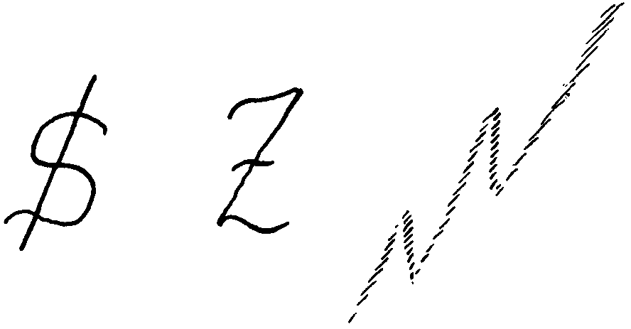
Damit hätten wir den Sinn der einzelnen Laute nun absolviert und
wir kämen dazu, diese einzelnen Laute vor unsere Seele hinzustellen.
Ich sagte Ihnen ja, das erste wird eine Art Rekapitulation sein, eine
solche, die dann als Tradition stehenbleiben kann. Wir kommen nun
dazu, die einzelnen Laute eurythmisch noch einmal vor unsere Seele
treten zu lassen.
Da handelt es sich darum, daß wir vor allen Dingen eben einsehen,
daß dasjenige, was ich als das Wesen der Laute vorgebracht habe, in
künstlerischer Weise als Gebärde empfunden wird.
Nun muß man durchaus sich darüber klar sein, der Mensch ist aus
denjenigen Elementen des Kosmos heraus gebildet, die ich an den
Lauten angeführt habe. Wenn Sie alles das, was wir an den Lauten
angeführt haben, nehmen, so bekommen Sie ungefähr - ich möchte
sagen wie in naturgesetzlicher Art - jene Triebkräfte, die den Men-
schen herunterführen aus dem vorirdischen Dasein in das irdische
Dasein herein und ihn noch weiterleiten, bis er ein reifer Mensch von
etwa fünfunddreißig Jahren ist.
76
Dieser ganze Weg mit den Kräften, die den Menschen trennen, stoßen,
die ihn dahin bringen, daß er das eben ist, was ein tatsächlich ausgewach-
sener Mensch ist, diese Kräfte liegen in den Gebärden der Laute. Deshalb
wurde das Wort, der Laut, als etwas so ganz Besonderes empfunden.
Nun beginnen wir einmal bei demjenigen, was sozusagen am in-
timsten dem Menschen angehört, wovon man sagte in Griechenland,
daß der Mensch es erlebt, wenn er vor den Rätseln des Daseins steht;
so daß die Philosophie, die Liebe zur Weisheit allein ausgehen kann
von der Verwunderung, von dem Erstaunen. Nehmen wir das und
erinnern wir uns daran, meine lieben Freunde, daß die menschliche
Art des Verwunderns rein menschlich ist, wirklich schon zu dem ge-
hört, was den Menschen über das Tier heraufhebt. Und wenn wir
uns wieder fragen: Was ist es am Menschen, was den Menschen über
das Tier heraufhebt? - dann müssen wir uns sagen: Es ist die Mög-
lichkeit, gewisse Maße, eigentlich Maßrichtungen, die das Tier in eine
strenge Form bringen, in der menschlichen Wesenheit beweglich zu
halten, so daß der Mensch als ein Zusammenfluß von Kräften an-
geschaut werden kann, die sich in ihm eben zusammenfinden. - Der
Mensch würde das einförmig empfinden müssen, wenn er seinen Ur-
sprung, über den er selbst erstaunen soll, über den er selbst verwun-
dert sein soll, wenn er seinen Ursprung, so wie wir ihn für die Pflan-
zen, für das Tier suchen müssen, an einem Punkte des Himmels
suchen müßte. Der Mensch kann gerade dasjenige, was ihn an sich
selbst in Verwunderung versetzt, nur von verschiedenen Richtungen
des Himmels her empfinden. Und das drückt sich dadurch aus, daß
wir empfinden, wenn wir uns selbst als Mensch in unserer eigentlichen
Wesenheit und Würde erfassen wollen, daß wir uns dann erfassen
sollen, als ob die Götter aus dem Umkreise des Weltenalls ihre Kräfte
in uns zusammenfließen lassen.
Stellen wir uns den Umkreis des Weltenalls schematisch vor, so
dringen aus dem Umkreise des Weltenalls die Kräfte, sagen wir, nach
der Mitte, nach der Erde hin (siehe Zeichnung, Pfeile). Wenn wir uns
als «Menschen» nun fühlen auf Erden, dann müssen wir unsere Würde
dadurch fühlen, daß wir sie von den verschiedenen Punkten des Wel-
tenalls zusammenfließend erfassen.
77
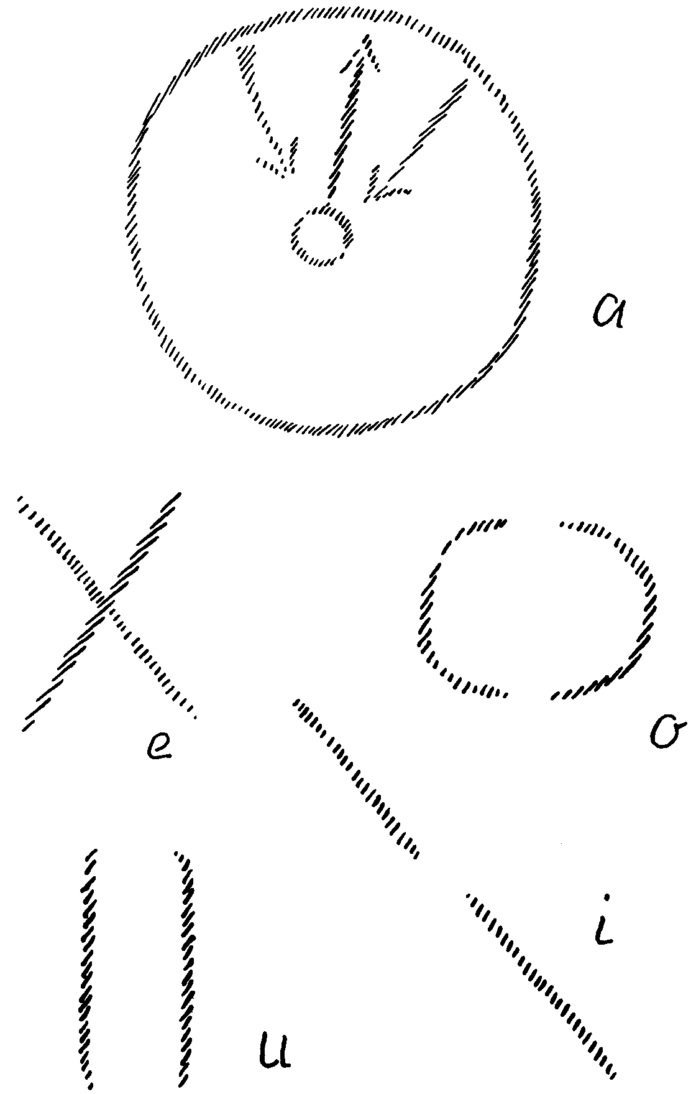
78
Stellen Sie ein a dar. Das a besteht im wesentlichen darinnen, daß
Sie eben diese zwei Richtungen mit den Händen und durch die Hände
mit den Armen erfassen. Das a besteht also nicht darinnen, daß Sie
einen Schwung machen, sondern Sie stellen sich vor, Sie selbst als
Mensch sind von zwei verschiedenen Richtungen im Weltenall her-
ein, sagen wir, geschaffen, bestimmt, determiniert, und Sie greifen
nach diesen zwei Richtungen hin. In diesem Greifen nach diesen bei-
den Richtungen liegt das a für sich. Zum a selbst gehört nur dieses.
Gleichgültig, wie Sie die Arme halten, aber das a besteht darinnen,
daß Sie in diese beiden Richtungen hineingreifen und nun aussteifen
Ihr Muskelgefühl so, als ob Sie in diese zwei Richtungen hineinfahren
würden. Sie müssen das in den Muskeln fühlen und möglichst so-
gleich von dem vorhergehenden Laut aus hinein in die Streckbewe-
gung der Arme gehen. Das ist das a für sich.
Also das a für sich besteht im wesentlichen darinnen, daß man sich
gewissermaßen sagt: Du Mensch, du bist aus zwei verschiedenen
Punkten des Weltenalls. Du streckst die Arme dahin, um diese zwei
Richtungen zu erfassen. Jetzt erfaßt du das, woraus du stammst. Du
fühlst, wie diese Kräfte durch deine Arme strömen, wie sie in deiner
Brust zusammenströmen. Dann hast du das a.
Das ist dann das eurythmische a. Und in dem Zusammenhang wird
das schon von selber so, daß man auch spürt, in dieser Gebärde ist
menschlich der Laut a enthalten.
Wir haben vom e gesagt, es bedeute so ungefähr: Mir hat etwas
was getan, aber ich halte mich dagegen aufrecht. - Was liegt in diesem
Erlebnisse? In diesem Erlebnisse liegt eigentlich das Entgegengesetzte
des a-Erlebnisses. Das a-Erlebnis erlebt eben den Menschen aus dem
Kosmos heraus. Das e-Erlebnis hat schon etwas hinter sich. Es ist
etwas geschehen, und das Nachstadium des Geschehens erlebt man
in der Gebärde. Man kann es nur erleben, wenn etwas geschehen ist,
wenn man etwas spürt. Man spürt etwas in der Gebärde, wenn ein
Teil des menschlichen Organismus mit dem ändern in Zusammen-
hang gebracht wird.
Nun kann das nicht auf viele Arten gemacht werden, weil zum
Beispiel der Mensch kein Elefant ist, er also seine Nase nicht so be-
79
weglich machen kann, daß er die Backe mit der Nasenspitze berührt.
Könnte er es, so wäre zunächst damit die e-Gebärde in ganz aus-
gezeichneter Art gegeben. Aber das kann man eben nicht. Und so
kann die e-Gebärde nur so gemacht werden, wie sie in unserer Euryth-
mie auftritt, und bedeutet dann zugleich, indem ein Glied des Men-
schen das andere berührt, die Berührung ausdrückt, das Sich-Auf-
rechterhalten gegen das Geschehen. Das Berühren ist die Nach-
ahmung, daß einem etwas geschehen ist; das Halten in der Kreuzes-
form ist dann das Sich-Aufrechterhalten. Es liegt der eine Arm auf
dem andern; es kann auch der eine Finger auf dem ändern liegen; es
kann auch, wenn jemand in der Lage ist, dies zu tun, die eine Augen-
richtung die andere kreuzen. Jede Gebärde, die also ganz wirklich
diese Empfindung des Berührtwerdens des einen Teiles des Organis-
mus von dem ändern spürt, die drückt diese e-Empfindung aus, wo-
bei, wenn die Gebärde stehenbleibt, eben die Gebärde im Sich-Halten
gegenüber dem, was einem getan worden ist, das volle Erlebnis zur
Anschauung bringt. Bedenken Sie nur, was da für ein großer Unter-
schied ist zwischen dem a-Erlebnis in der Gebärde und dem e-Erlebnis
in der Gebärde.
Das a-Erlebnis in der Gebärde setzt voraus, daß Sie in Ihrem Be-
wußtsein die Muskelstreckung erfassen; Sie müssen also den gestreck-
ten Muskel erfassen. Das e-Erlebnis setzt voraus, daß Sie das Ruhen
des einen Armes auf dem ändern erfassen, daß Sie also hier an dieser
Stelle (Kreuzung) das hauptsächliche Erlebnis haben.
Also nicht das Strecken der Muskeln ist beim e-Erlebnis die Haupt-
sache, sondern das Ruhen des einen Armes auf dem ändern, oder das
Andrücken. Man kann das e auch so machen, daß man das rechte Bein
über das linke stellt und andrückt, dann spüren Sie die e-Bewegung,
das e-Erlebnis.
Es ist ja nun so, daß man innerhalb unserer heutigen Zivilisation
den Eindruck haben kann, daß die Welt immer den Menschen etwas
getan hat, denn sie sitzen meistens mit gekreuzten Beinen und machen
auf diese Weise fortwährend die e-Bewegung! Also darinnen liegt
eigentlich der Ausdruck dessen, daß die weitaus meisten Menschen
glauben, die Welt hat ihnen etwas getan und sie müssen sich da-
80
gegen aufrechterhalten. So ist gebärdenhaft-künstlerisch aufgefaßt die
Sache.
Wenn wir nun zur o-Bewegung übergehen, zur o-Gebärde über-
gehen, fühlen Sie nur, welche Welt des Erlebens in dem o-Laute liegt!
Das a ist reine Verwunderung, reines Erstaunen. Das o ist ein ver-
ständnisvolles Sich-Stellen gegen dasjenige, was schon auch zunächst
Erstaunen hervorruft, denn Erstaunen ruft alles hervor, was wir auf-
fassen, wenn wir rechte Menschen sind; aber das o bringt uns schon
in ein intimeres Verhältnis zu demjenigen, was wir auffassen. So daß
das o im wesentlichen gebärdenhaft wird, wenn nicht nur der Mensch
sich empfindet, sondern von sich ausgehend ein anderes Ding emp-
findet, oder ein anderes Wesen empfindet, das er umfassen will.
Nun können Sie am reinsten sich das vorstellen, wenn Sie, sagen
wir, Liebe zu einem Wesen haben und dieses Wesen mit den Armen
umfassen; dann bekommen Sie die naturgemäße Gebärde der o-Be-
wegung heraus, die halbkreisförmig gebogenen Arme, die das andere
umfassen und welche die o-Bewegung, die o-Gebärde darstellen.
Und so haben wir in der Darstellung des a etwas Empfangendes.
Man greift hinein in dasjenige, was den Menschen aus dem Weltenall
heraus zeugt. In dem e haben wir die Andeutung des Erlebnisses selbst.
Der Mensch erlebt an der Welt etwas. In dem o haben wir diejenige
Gebärde, wo die Welt etwas durch den Menschen erlebt, indem der
Mensch etwas anderes von der Welt erfaßt. Sie müssen versuchen,
die o-Gebärde so zu machen, daß Sie sich schon vom Anfange an
gegen das Ende in die Rundung hineinlegen, ganz schmiegsam, vom
Anfange an die Arme runden. Das ist die o-Bewegung in Wirklichkeit!
Ganz vom Anfange an gleich in die Rundung hineingehend.
Nun haben wir denjenigen Laut, der noch mehr an den Menschen
herankommt als das e, der sozusagen ganz und gar Selbstbehauptung
des Menschen darstellt, das ist das i. Es ist die reinste Selbstbehaup-
tung. Und ich habe öfter aufmerksam darauf gemacht, daß in der
gebildeten Umgangssprache wir das «Ich» haben. Da haben wir die
Selbstbehauptung in dem i zunächst und fügen hinzu einen Hauch,
wodurch wir andeuten, wir sind ein in Atem Bestehendes. Aber so
weit sind gewisse Dialektmenschen nicht. Die fußen auf der reinen
81
Selbstbehauptung. Daher sagt man zum Beispiel in meiner Heimat
nicht ich, sondern i. Da würde es niemandem einfallen, zu sagen: Ich
haue dich durch - ja, weil man das so sehr häufig mit dem Ich-Begriff
verbindet, so fällt mir das ein; in meiner Heimat ist das so, daß das
zu den alltäglichen Dingen gehört -, da sagt man nicht: Ich haue dich
durch -, sondern: I hau di durch! - Die reine Selbstbehauptung. Diese
reine Selbstbehauptung, die empfindet man nun. Nicht wahr, beim a
gehen wir zentripetal aus zwei verschiedenen Seiten herein, beim i
gehen wir vom Zentrum nach auswärts und fühlen nun nicht, wie
wenn wir etwas ergreifen würden, sondern wir fühlen das Strecken,
wir fühlen den Zug von uns ausgehend, vom Herzen hinaus durch
den Arm und durch die beiden Arme, oder durch die Beine, oder auch
durch die Sehrichtung, mit der kann man es auch machen, das i, durch
die Augenrichtung, indem man mit Bewußtsein hinschaut mit einem
Auge und das andere passiv sein läßt; dadurch entsteht deutlich das i.
Es muß im i nichts a-haftes darinnen sein, sondern die beiden Arme
müssen sich so ausnehmen, daß sie die Verlängerung voneinander
werden. Aber es genügt ein Arm auch. Im wesentlichen aber ist fest-
zuhalten, daß man das Strecken beim i empfindet, währenddem man
beim a das Greifen zu fühlen hat, damit die richtige innere Betonung
in dem Laute liegt, den man macht.
Wenn diese Dinge hineinkommen in die Laute, so wie in dem Ton-
lichen das hineinkommen soll, was ich im Kursus über die Ton-
eurythmie vor kurzem hier gesagt habe, dann wird die Sache erst
wirklich künstlerisch. Sie müssen also nicht so sehr darauf sehen, daß
nur die Form nachgeahmt wird, sondern daß die Form innerlich erlebt
wird, also daß Sie an dem a das Erfassen von etwas, was einem ent-
gegenkommt, für die zwei Arme fühlen, beim i das Ausstrecken von
ihnen empfinden.
Dann haben wir das u, von dem wir schon gesprochen haben. Das
ist nicht Selbstbehauptung, das ist im Gegenteil: sich klein fühlen,
sich erkältet, versteift fühlen, ein Sich-Zurückziehen, ein Sich-an-sich-
Halten. Während also beim e punktuell die Berührung des einen Glie-
des an dem ändern gefühlt wird, soll beim u das Zurückhaltende ge-
fühlt werden.
82
Am besten ist das u gemacht, wenn man die Arme möglichst an-
einanderlegt, aber es kann auch in der Andeutung bestehen, daß man
nur das Zusammenfügen eben andeutet. Ein u ist es zum Beispiel
auch, wenn man sich hinstellt und die Beine aneinanderdrückt. Und
wir haben ja schon gesehen, daß man solche Sachen auch nach rück-
wärts machen kann.
Den ei-Laut kann man am besten empfinden - es wird Ihnen ganz
klar sein, was ich schon gestern gesagt habe -, wenn man die Lieb-
kosungsempfindung für ein ganz kleines Kind nimmt: ei-ei, also strei-
chelnd ei-ei macht. Es ist durchaus eine Art von Intimwerden mit einer
Sache durch das Gefühl. Machen Sie uns ein schönes e-i. Halten Sie
den Körper ganz; bewegen Sie den Körper gar nicht dabei, sondern
halten Sie ihn ganz. Nicht wahr, darinnen spüren Sie zugleich, daß
in dieser Gebärde durchaus das Intimwerden mit einer Sache liegt,
aber Sie spüren zu gleicher Zeit, daß unsere Schreibweise, wie wir
das ei zusammensetzen aus dem e-i, natürlich nicht etwa in dem e-i-
Laut drinnen liegt, sondern der ei-Laut muß als etwas durchaus Ein-
heitliches empfunden werden. Wir kommen dem ei nahe, wenn wir e
und i nebeneinanderfügen, aber eigentlich liegt das ei zwischen dem
e und i mitten drinnen, und es ist eigentlich ein unorganischer Zu-
sammenhang. Über feinere Nuancen wird dann noch gesprochen
werden.
Nun aber gehen wir über zu dem Konsonantischen. Versuchen wir
das Konsonantische nun auch in der Gebärde zu empfinden. Da sagte
ich Ihnen, das b ist alles dasjenige, was umhüllt, was um eine Sache ist,
Schutzgebärde. Natürlich ist das so ohne weiteres in der Gebärde
nicht ausgedrückt, das muß eben erlebt werden als Nachahmung, als
Imitation, (b wird vorgemacht.) Jetzt stehen wir mit diesem in der
eigentlichen b-Gebärde. Halten wir sie fest (siehe Zeichnung).
So stehen wir in der eigentlichen b-Gebärde und empfinden in der
eigentlichen b-Gebärde dasjenige, was gerade in dieser Haltung des
einen und des ändern Armes liegt. Wenn Sie erleben, was da drinnen
liegt, so werden Sie sich sagen: Stelle ich mir vor, ich habe irgend
etwas, was ich erfassen will, sagen wir, ein kleines Kind, das ich vor
mir habe irgendwie, das sitzt irgendwo, ich will es erfassen. Ich werde
83
es am besten erfassen können, wenn ich es so erfasse, schützend es in
diese Gebärde hereinnehme (b-Gebärde). Daher, was werden Sie denn
hier fühlen müssen, wenn Sie in der richtigen Weise das Erlebnis
haben? Sie werden wirklich fühlen müssen, daß Sie - hier - etwas
halten (im Hohlraum). Es wäre also am besten - wenn ich diese päd-
agogische Notiz hier einfügen dürfte -, es wäre am besten, wenn man
das b in der Kleinkinder-Eurythmie den Kindern beibringen will, daß
man irgend etwas formt und das Kind etwas umfassen läßt und dem
kleinen Kinde begreiflich macht, du sollst deine Arme als schützende
Umfassung an diesem Wesen oder Gegenstande empfinden, also aus-
gefüllt denken dasjenige, worinnen zuletzt die b-Gebärde endet.
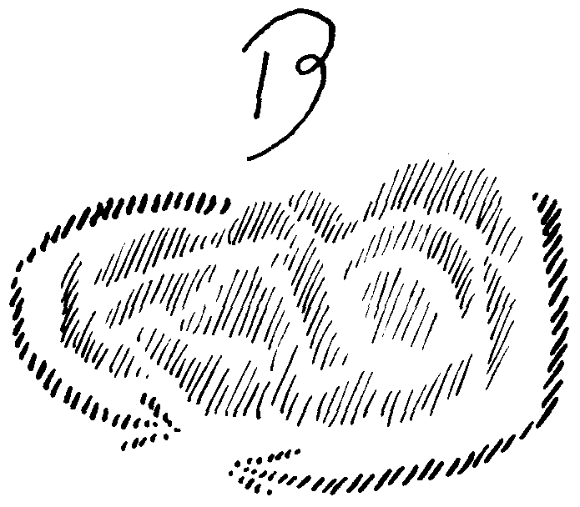
Das alles gehört dazu; nicht bloß abstrakt diese Formen nachzu-
machen, sondern diese entsprechenden Empfindungen zu haben; das
gehört zu der Sache dazu.
Nun sagte ich Ihnen gestern, ein interessanter Laut ist der c-Laut.
Er nimmt gewissermaßen ins Geistige herein das Materielle und hebt
es auf, das Leichtsein andeutend - so sagte ich Ihnen gestern -, an-
deutend, daß etwas leicht ist, daß ein Materielles durch das Geistige
überwunden werden kann, in die Höhe gehoben werden kann. Im
Grunde genommen wird das c am meisten dann erlebt, wenn das Kind
vom Kriechen aus das Stehen lernt, die aufrechte Haltung lernt. Da
möchte man eigentlich immer dieses wunderbare Erlebnis - denn es
84
ist ja ein wunderbares Erlebnis - mit dem Laute c-c-c verfolgen. Man
kommt so nahe diesem Aufstehen des Kindes von der kriechenden in
die aufrechte Stellung! c-c-c: dieses Leichtwerden, das Heben des Ma-
teriellen durch das Geistige drückt sich darinnen so schön aus! Füh-
len Sie, daß das darinnenliegt: es ist etwas leicht, es wird Materie
durch das Geistige gehoben! Sie empfinden am besten das c, wenn Sie
sich vorstellen, daß auf irgendeine unerklärliche Weise da etwas liegt
an der entsprechenden Fläche Ihrer Arme, und während Sie die c-
Gebärde machen, bringen Sie das zum Flug hinauf. Wenn Sie spüren,
wie da etwas, was auf der einen Fläche Ihrer Arme liegt, hinauffliegt
durch Ihre c-Bewegung, dann haben Sie ungefähr dasjenige, was die
c-Bewegung erleben läßt.
Ich gehe deshalb anfangs langsamer vor mit diesen Dingen, damit
Sie hineinkommen in dieses Erleben. Denn das Erleben, das ist es,
was ich eben auch vermißt habe an unserem Eurythmisieren.
Das d, sagte ich Ihnen, ist ein Nach-unten-Weisen oder überhaupt
Irgendwohin-Weisen: d. Setzt man noch das a dazu - daß man über
dasjenige erstaunt, verwundert sein kann, auf das man eben weist -,
so hat man: da. - Denken Sie einmal, wir wollten das Wesen des
orientalischen Erziehers ausdrücken. Der orientalische Erzieher ist
etwas ganz anderes als der europäische Erzieher, namentlich der ältere
orientalische Erzieher. Beim europäischen Erzieher hat man eigent-
lich heute immer das Gefühl, der legt alles darauf an, einem die Wür-
mer aus der Nase zu ziehen, oder meinetwillen auch einen mit dem
Nudelwalker durchzuwalken oder so irgend etwas. Er tut so viel an
einem selber. Man redet ja auch heute davon, obwohl das meistens
Wischiwaschi ist, was man redet, daß man da «entwickelt» werden
soll. Wenn viel über Erziehung geredet wird nämlich von den heuti-
gen Pädagogen, dann hat man schon das Gefühl, man sei ein Zwirns-
knäuerl - so sagt man in Österreich - und man wird auseinander-
gerollt. Man fühlt sich überhaupt ganz zerfetzt, wenn von Erziehung
heute die Rede ist. Man wird durchgewalkt, angefüllt, kurz, alles mög-
liche geschieht mit einem, wenn man erzogen wird. Der europäische
Erzieher fühlt, daß er den Menschen zu etwas ganz anderem machen
muß, als er eigentlich ist. Wenn man das alles könnte und alles aus-
85
führen würde, wovon die Erziehungskunst heute vielfach redet, so
wäre der Mensch, der da herauskäme, ein sonderbares Wesen! Der
orientalische Mensch fühlt nicht so gegenüber dem Erzieher, sondern
der orientalische Mensch fühlt, daß der Erzieher derjenige ist, der
einen auf alle Dinge hinweist, der einen immer aufmerksam macht:
Das ist das, das ist das, das ist das. - Der läßt einen ungeschoren, weil
der Orientale annimmt, daß man sich aus sich entwickelt, daß man
ungeschoren bleiben kann; nur hingewiesen wird man auf alles. Da-
her ist der orientalische Erzieher derjenige, der eigentlich in alledem,
was er tut, immer «da» sagt, da, da: der Dada. So heißt er auch. Der
Dada ist der orientalische Erzieher. Er ist derjenige, der einem alle
Dinge zeigt: Da, da!
Nun, in einer gewissen Art der modernen Zivilisation, die sich -
ja, wie soll man sagen - invers zum Darwinismus entwickelt, da will
die Menschheit, nachdem sie glücklich beim Menschen vom Affen
her angekommen ist, wieder zurück zum Affen, invers zum Darwinis-
mus, da will man wiederum zurück zum Ursprünglichen. Daher gibt
es auch einen Dadaismus. Ich bekam in Berlin vor Jahren einmal einen
Brief, worinnen sich irgend jemand unterschrieb als «Der Oberdada»!
Es ist das ein Wiederzurückgehen, ein Prinzip der Imitation, wie es
eben gefunden wird durch den inversen Darwinismus, durch das Zu-
rückgehen zum Affen. Nicht wahr, man ahmt nach. Und so ahmt man
den Orientalismus in seiner Primitivität nach, indem man den Dadais-
mus in Europa begründet.
Aber nun liegt in dem Wort «Dada» tatsächlich diese Deutegebärde
ausgedrückt, dieses Aufmerksammachen auf etwas, dieses Hinwei-
sende. Machen Sie uns ein d vor: Münden Sie ganz in das Wesentliche
des d-Lautes ein! - Worinnen liegt das Wesentliche des d-Lautes ? In
der Deutebewegung. Sie müssen also das Gefühl haben: da ist
etwas, da ist auch etwas, d, in dem Sie zuletzt landen. Daher müs-
sen Sie schon die d-Bewegung so ausführen, daß man gewissermaßen
ein Zusammenstimmen einer um einen kleinen Moment früheren und
einer um einen kleinen Moment späteren Landung des Armes an einer
bestimmten Lage hat, aber rasch hintereinander, daß der eine nur
nachgezogen wird. Es kann von links und rechts geschehen.
86
Es ist schon notwendig, daß wir diese Dinge für sich herausheben,
und fühlen sollen Sie tatsächlich das Hindeuten; aber vorher gewöh-
nen Sie sich an, um den d-Laut rein herauszukriegen, die Deute-
bewegung hineinzukriegen; also so die Hände zu halten dabei (mit
dem Finger deutend).
Ich habe Ihnen gestern gesagt, daß das f eigentlich die Isis ist.
f: das Bewußtsein von dem Durchdrungensein mit der Weisheit.
Wenn man das eigene Wesen zuerst in sich empfindet, und dann es in
dem Aushauchen, in dem Ausatmen erlebt: f dann hat man das f.
Man erlebt die Weisheit seiner selbst, gewissermaßen den eigenen
Ätherleib im Aushauchen. Das muß nun auch in der Gebärde drinnen-
sitzen, die das f darstellt. Machen Sie uns das f vor! Es ist genau die
Gebärde, die auch liegt in der ausgeatmeten Luft beim f-sagen.
Machen Sie nur in Absätzen das f, dann spüren Sie das, was hier beim
f angedeutet wird. Deuten Sie an, daß eine Art zweimaliger Ansatz
da ist, aber nur nicht so schnell, sondern sanfter. Das ist das f. In
dem f haben wir sehr genau drinnen die Nachahmung dieses so viel-
sagenden bewußten Aushauchens.
Nun sagte ich Ihnen, daß wir in dem l etwas haben, was eigentlich
formt und wo man das Formen auf der Zunge fühlt: l-l-l. Ich habe
Ihnen, um das klarzumachen, dieses Wort «Leim» angegeben: das
Anschmiegsame des Leimes, das Formende des Leimes, das nach-
ahmend Formende oder formende Nachahmen also des l; das, was
als ein besonderer Zauberlaut angesehen wurde in den Mysterien,
denn wenn man etwas formt, so bringt man es in seine Gewalt. Und
gerade dieses In-seine-Gewalt-Bringen war der Aspekt, in dem die
Mysterien die dämonische Kraft des l gesehen haben. Das muß nun
in die Gebärde des l hineingelegt werden. Wenn damit noch das ver-
bunden wird, daß Sie fühlen, wie wenn Ihre Arme biegsam würden
dabei, die Arme in sich biegsam würden; wenn Sie also fühlen, es geht
mit den Armen so etwas Ähnliches vor sich wie mit der Zunge, wenn
Sie das l machen, l-l - dann haben Sie das richtige Erlebnis des l, und
Sie werden finden, das l hat schon in dieser Gebärde etwas durchaus
Faszinierendes.
Dann haben wir das m. Ich habe schon gestern gesagt, das m ist
87
das Verstehen, das verständige Eingehen auf eine Sache. Ich sagte
Ihnen, in meiner Heimat hat man, wenn man jemandem zuhört und
bekräftigen will, daß man ihn verstanden hat, gesagt: «mhn»; hn -
das werden wir noch besprechen -, das ist die Freude oder die Be-
friedigung darüber, daß man verstanden hat, und man fühlt schon
ganz, als ob der andere einen überhaupt ganz aufgefressen hätte im
Verstehen, wenn er «mhn» sagt. Dabei das Verstehen der Welt, das
so grandios angedeutet wird in der heiligen Silbe der Inder: «aum»,
m. Also so, daß Sie ergreifen: zuerst kommt das Ergreifen, dann kom-
men Sie hinein in das andere, und dann verstehen Sie es. Sie bleiben
stehen, so daß Sie die selbstverständliche Erfassung der Gebärde dann
ausdrücken, in dem Ende der Gebärde eben das Verstehen ausdrücken
(ein bißchen nach vorne die Arme).
Sehr schön wäre das, wenn das auch Elefanten beigebracht würde;
die könnten das so schön machen, im Strecken dann den Rüssel vorne
drehen, dann wäre das das vollkommenste m. Wenn man das machen
könnte auf diese Weise, dann würde man das schönste m haben. Ich
sage das alles, damit die Sache erlebt wird.
Sie können es auch noch dadurch erleben, daß man immer ein un-
angenehmes Gefühl hat, wenn einem jemand mit einer Adlernase ent-
gegentritt. Sie werden bemerken, daß die Adlernase dadurch entsteht,
daß diese m-Gebärden auf eine unbewußte Weise ausgeführt werden.
Die Nase wird in ein m gebracht. Menschen mit einer Adlernase gegen-
über fühlt man sich immer geniert, weil man das Gefühl hat, die ver-
stehen einen so durch und durch - und das ist etwas unangenehm,
das Gefühl, wie einen die Menschen durch und durch verstehen -,
weil die Adlernase eben die festgehaltene, die gefrorene m-Gebärde
ist. Derjenige aber, der die m-Gebärde erlebt im Verstehen, der ist
doch wenigstens dann, selbst wenn es in der Form einem entgegen-
tritt, daß er eine Adlernase hat und einem also schon die Eurythmie
des m in seiner Nase entgegenbringt, so, daß er uns nicht gleich be-
stürzt. Eher fühlen wir uns geniert.
Aber es gibt ein anderes Verstehen, ein Verstehen, das ein abwei-
sendes Verstehen ist, ein Verstehen, wobei man sich leise ironisch
gleich verhält, wobei man auffaßt das andere, aber zugleich bemerk-
88
lich macht: Was ist denn das alles! Das ist ja selbstverständlich! n!
Kommt man nach Berlin, dann wird man gleich darauf aufmerksam
gemacht. Man fühlt unangenehm, daß einem da was geschehen ist,
aber man versteht die Geschichte! Man weist es auch gleich zurück:
Ne! - Nun, was sagt schließlich der Berliner viel anderes als «ne»,
wenn er einen genau kennt! Viel anderes sagt er nicht. Dieses welt-
verachtende Verhalten des Menschen gegenüber etwas, von dem er
als selbstverständlich empfindet, daß er es versteht, ist anzudeuten.
Man empfindet, wenn man diese Gebärde hat, sogleich: Da ist nicht
viel dahinter, das habe ich inne. - Aber das müssen Sie auch empfin-
den. Stellen Sie sich immer zunächst vor, um zu einer richtigen n-
Gebärde zu kommen, Sie haben einen Dummen vor sich, der Ihnen
alles mögliche mit großer Emphase sagt, und Sie wollen ihm begreif-
lich machen, daß er Ihnen zu dumm ist, daß Sie die Sache bald ver-
stehen und schnell darüber hinweggehen wollen. Das ist das Erlebnis.
Nun sagte ich Ihnen, das r ist dasjenige, was sich dreht, was Rad
schlägt, wobei man alles dasjenige, was nicht rund ist, aber zur Run-
dung kommt, zum Ausdruck bringt, wobei man immer auch das Ge-
fühl hat: das ist schwer nachzuahmen - denn eigentlich wäre ja die
naturalistische Gebärde für das r, wenn man Rad schlägt. Aber so
kann es doch nicht gemacht werden. Machen Sie uns ein r vor! Das
ist schon ein sehr angestrengtes r. Das war die eine Art. (Das r wird
von einem ändern Eurythmisten ausgeführt.) Das ist die andere Art.
Das sind also die verschiedenen Arten, es sehr schön zu machen: das
Sich-Drehende, das Radschlagende, das in dem Atem auch liegt, der
ja auch in der Tat rollt, wenn das r gesprochen wird.
Das sind also die Dinge, von denen ich meine, daß sie Ihnen zu-
nächst eine vorläufige Darstellung einmal gegeben haben, wie die
erlebte Gebärde durch die Eurythmie in die wirklich geformte Ge-
bärde übergehen kann.
89
VIERTER VORTRAG
Domach, 27. Juni 1924
Die einzelnen Laute und ihre Zusammenhänge
Nun, meine lieben Freunde, ich denke, wir sind gestern bis zur Dar-
stellung des r gekommen, und ich habe bereits für den Rest der Laute,
die wir darzustellen haben, das innere Wesen vor Ihnen entwickelt.
Es handelt sich vor allen Dingen zunächst darum, daß wir den
s-Laut begreifen. Der s-Laut - das wurde gestern schon ausgeführt -
war immer eine außerordentlich wichtige Sache auch für das Mysterien-
wesen. Und zwar wurde in ihm tatsächlich etwas Zauberhaftes ge-
sehen. Denn er kann empfunden werden als dasjenige, was in einer
sicheren Weise - so daß man überzeugt sein kann davon - etwas
beruhigt, beruhigt dadurch, daß man mit dem Impuls des s-Lautes in
das Innerste eines Wesens eindringt.
Daher sagte ich Ihnen, daß, wenn in alten Mysterien irgendein
Schüler war, der von einem Außenstehenden gefragt worden ist, was
er durch den s-Laut gelernt habe, so antwortete er, wie das so üblich
war, in humoristischer Weise und sagte: Wer den s-Laut beherrschen
kann, der kann hineinsehen in die Seele der Männer und in das Herz
der Frauen. - Bei beiden muß man, wenn man hineinsehen will, be-
kanntlich etwas beruhigen. Und diese Verrichtung des Beruhigens,
die führte natürlich gerade zu dem humoristischen Gebrauch eines
solchen Satzes.
Wenn nun im f-Laute empfunden wird: Weisheit in mir, ich aus
Weisheit gebildet, Weisheit in mir lebend, ich atme sie aus, sie ist da -
dann wird im f-Laut etwas empfunden, wohinter eine leise Furcht
steckt, etwas, wovor man sich hüten soll. Daher wird in denjenigen
Schriften, wo, wie ich Ihnen gesagt habe, das s, die Schlangenlinie,
zugrunde Hegt verschiedenen Buchstaben, auch schon die Schrift als
etwas Unheimliches empfunden, als etwas, mit dem man in ver-
borgene Tiefen hineinleuchtet. Und heute - wenigstens wenn ich das
Heute als den historischen Zeitpunkt nehme - ist es noch immer den-
90
jenigen Völkern, die nicht an den Schriftgebrauch gewöhnt sind - es
gibt ja nur noch wenige —, etwas Unheimliches, Schriftzeichen zu
sehen. Als die Europäer, diese «besseren Menschen» der Zivilisation,
zu den nordamerikanischen Indianern kamen, und die nordamerika-
nischen Indianer manches als unangenehm empfunden haben bei die-
sen «besseren Menschen», war das unangenehme Empfinden auch
gegenüber den Schriftzeichen da, und sie haben schon begreiflich
gemacht, daß diese Blaßgesichter oder Bleichgesichter, wie sie sie
nannten, diese unheimlichen Bleichgesichter, auch noch so «kleine
Dämonen» auf das Papier hinzaubern. Und das wurde bei gewissen
noch vorhandenen Indianerstämmen auch noch im 19. Jahrhundert
durchaus so gehalten.
Nun denken Sie aber an diese beiden Buchstaben, an diese beiden
Laute, an das f und an das s. Die müssen in der Eurythmie so gestaltet
werden, daß man einen gewaltigen Unterschied zwischen ihnen sehen
kann. Wenn das f gemacht wird, muß es ausdrücken das ruhige Be-
herrschen desjenigen, was da in die Welt hineingezaubert wird. Mit
Ruhe wird das hineingezaubert. Sie müssen nur bei der Ausgestaltung
dann die Hände etwas gegen den Arm beugen, aber aktiv beugen,
nicht hängen lassen, sondern so, wie wenn Sie etwas schützend be-
decken würden.
Jetzt s; sehen Sie sich an, wie eigentlich hier etwas mit Beherr-
schung abgelenkt wird im s-Laute. (Es wird ausgeführt.) Empfinden
Sie dieses als mit Beherrschung abgelenkt. Namentlich liegt es in der
Beziehung, die entsteht im Bewegen; in der Beziehung zwischen den
beiden Armen.
Jetzt gehen wir zu dem sch über. Kaum wird es jemand verkennen
können: sch, dieses Wegblasende, Vorüberblasende. Ich habe es Ihnen
ganz begreiflich gemacht, indem ich Ihnen die Empfindung von
husch-husch hervorgerufen habe. Das Windlüftchen weht vorüber
und geht weg: husch-husch.
Aber überall, wo Sie Worte haben, in denen noch das Interjektiv
steckt, die Interjektion steckt, werden Sie wahrnehmen, wie das sch
dieses Hinwegblasende ist. Da gibt es Worte, die in dieser Beziehung
außerordentlich charakteristisch sind.
91
Nun wollen Sie bitte berücksichtigen, daß das eine tiefe Bedeutung
hat, wovon ich Ihnen in diesen Tagen gesprochen habe, daß die Ver-
schiedenheit der Wortbenennungen, der Dingbenennungen durch
Worte in den verschiedenen Sprachen davon herrührt, daß die ver-
schiedenen Sprachen Verschiedenartiges bezeichnen. Also, wenn wir,
sagte ich, im Deutschen sagen «Kopf», so deutet das eben auf die
Form hin, auf die Plastik des Kopfes; wenn im Italienischen «testa»
gesagt wird, so deuten wir hin auf das, was mit dem Kopfe geschieht,
das Bekräftigende. Also das ist in beiden Sprachen etwas Ver-
schiedenes. Dasselbe, was im Deutschen Kopf heißt, würde auch im
Italienischen Kopf heißen, sagte ich, wenn man im Italienischen das-
selbe bezeichnen wollte.
Die Sprachen sind in dieser Beziehung voneinander sehr ver-
schieden. Wenn wir die deutsche Sprache nehmen, so ist die deutsche
Sprache eigentlich eine plastische Sprache. Der Genius der deutschen
Sprache ist eigentlich ein Bildhauer. Das darf man nicht übersehen.
Das ist das ungemein Charakteristische: der deutsche Sprachgenius
ist ein Bildhauer. Der Sprachgenius der romanischen Sprachen hat
etwas von einem Advokaten, von einem Juristen, der behauptet, be-
kräftigt, testiert.
Das ist gar nicht eine Kritik, sondern es soll nur eine Charakte-
ristik sein. Und so hat jede Sprache das Temperament und den Cha-
rakter ihres Sprachgenius. Das geht so weit, daß man zum Beispiel,
wenn man Ungarisch oder Magyarisch oder auch Finnisch hört, un-
bedingt das Gefühl hat, daß eigentlich etwas fehlt. Man kann nicht
Magyarisch hören, ohne daß man das Gefühl hat, daß etwas fehlt nach
jedem dritten Worte. Nach jedem dritten Worte sollte eigentlich ein
Hirsch totgeschossen werden, wenn Ungarisch oder Magyarisch ge-
sprochen wird, weil der Sprachgenius der ungarischen Sprache ein
Jäger ist. Alle Worte, die nicht aus der Betätigung der Jagd ent-
nommen sind in dem Magyarischen, sind eigentlich Lehnworte. Das
Magyarische hat ja ungeheuer viel aufgenommen, und wenn man
nach Budapest kommt, findet man gleich an den Namen in den
Straßen zum Beispiel solche merkwürdigen Worte: «Kavehaz» - aus
dem deutschen «Kaffeehaus». Das sind natürlich magyarische Worte,
92
die nicht so sind, wie ich es charakterisiert habe; die magyarische
Sprache als solche hat ungeheuer viele Lehnworte. Aber wenn Sie die
magyarische Sprache hören, dann hat sie etwas Jägerhaftes, etwas
Jagdhaftes. Das ist nichts Schlimmes, nicht wahr; Ackerbauwesen,
Jagdwesen und Hirtenwesen sind ja überhaupt die Elemente, von
denen das ganze Menschenwesen ausgegangen ist. Es lebt eben noch
etwas Urkräftiges in so etwas wie der magyarischen Sprache. Und der
Genius der magyarischen Sprache ist schon ein Jäger, meinetwillen
können Sie auch sagen eine Jägerin, die Diana, wenn Sie wollen -
nur kommt eben dabei in Betracht, daß Götter nicht in einer so aus-
gedehnten Weise geschlechtsbegabt sind.
So können wir sagen: Wir haben gerade in der deutschen Sprache
die Plastik, das Gestalten. Das ist da ganz besonders drin aus-
gesprochen. - Daher finden wir da noch viele Interjektivworte, die
ungemein charakteristisch sind, denn es braucht nicht einmal eine
Schlange zu sein; wenn unter dem Laub eine Maus sich befindet und
nicht ruhig ist, so ist etwas Hinrollendes gewissermaßen da, und es
ist unheimlich, man verwundert sich: r-a - nun bläst es weg - sch.
Es bleibt nicht bei der Verwunderung: es tut einem etwas, aber man
hält das aus: e. Nun schmiegt es sich an, was in dieser Weise geht,
schmiegt sich an, geht so durch und durch, schmiegt sich an; wo ein
Hohlraum ist, kriecht es durch, tiefer, höher: l. Und wenn es aus ist,
da hat man es begriffen: n, «rascheln». Da haben Sie die ganze Plastik
von «rascheln».
Und so können Sie gerade - das ist merkwürdig in der deutschen
Sprache - ungemein viel finden von demjenigen, was nun wirklich
der Plastik der Sprache entspricht, also einer plastischen Sprache ent-
spricht. Daher wird es vielleicht schon nicht ohne Bedeutung sein,
daß gerade am leichtesten Eurythmie innerhalb der deutschen Sprache
entstehen konnte, weil Eurythmie eben die bewegte Plastik ist, und
aus der deutschen Sprache heraus am leichtesten die bewegte Plastik
heute noch gebildet werden kann. Ursprünglich hatten alle Sprachen
eine bewegte Plastik. Gewiß, viele haben etwas stark Musikalisches,
wie es zum Beispiel im Magyarischen der Fall ist. Musikalisches hat
die deutsche Sprache nicht viel, dafür aber um so mehr Plastik. Und
93
gerade darin, in diesem «rascheln», können Sie, ebenso wie in dem
«husch-husch», das Wegblasende, das Verblasende, Verwehende des
sch haben.
Der hebräische Mensch des Altertums hat das Wehen Jahves im
Winde in dem sch empfunden: sch. Das liegt natürlich auch in dem,
was nun entsteht als Plastik des sch-Lautes. Das Tempo dabei muß
sehr schnell gemacht werden, dann ist es ein ordentliches Rascheln,
und Sie fühlen darin durchaus dasjenige, was Sie in dem Worte haben.
Man hört förmlich rascheln; das ist wirklich so.
Nun sprach ich Ihnen auch gestern davon, wie der Laut z auf-
zufassen ist. Ich sagte, es ist in dem Erlebnis des z etwas, wo etwas
Leichtes herankommt. Und in diesem Hinweisen, in diesem Her-
stammen aus der Leichtigkeit, aus etwas, was leicht ist: z, liegt die
Plastik, das Erlebnis des z. Wir werden daher das z, wenn wir es uns
anschauen, so sehen, als ob jemand vor sich ein Kind hat, das eben
einen neuen Gegenstand, den man ihm gekauft hat, verloren hat, das
ungeheuer unglücklich ist darüber und weint und das man, statt daß
man es bestraft, beruhigen will. Sagen wir also, es steht vor dem
Kind nicht etwa die Mutter oder der Vater, sondern die Tante oder
die Großmutter und versucht also, sich in tantiger oder großmütter-
licher Weise zu dem Kinde, das eben «etwas ausgefressen» hat, zu
verhalten. Die Gebärde, besonders mit der rechten Hand: Kindchen,
laß gehen. - Es ist ganz gut, wenn Sie diese, ich möchte sagen, kleinen
Geschichten dabei ins Auge fassen. Sie müssen das z besonders im
Arm fühlen, nicht im Handgelenk, sondern beim Heruntergehen des
Armes.
Nun, mit diesem haben wir im wesentlichen die einzelnen Laute als
solche betrachtet. Nun handelt es sich darum, daß wir uns aber in der
richtigen Weise hineinfinden in die Darstellung von Zusammen-
hängen. Und da möchte ich, um allmählich auch hineinzukommen in
die ändern Gebiete, von Zeit zu Zeit entsprechende Bemerkungen
machen; ich werde immer an entsprechenden Orten vom Künstle-
rischen heraus ins Pädagogisch-Eurythmische und ins Heilmäßig-
Eurythmische verweisen. Wenn ich also da übergehe zum Pädagogisch-
Eurythmischen, so sehen Sie gewissermaßen aus dem Wesen der
94
Laute, die wir eben jetzt durchgenommen haben, hervorspringen das
Pädagogische, indem Sie ganz offenkundig es haben, daß zunächst
benützt werden müssen möglichst noch Empfindung-haltende Worte,
um es zuerst darzustellen. So daß man wirklich in ein Empfindung-
halten bei der Sache hineinkommt, und dadurch können Sie dasjenige
hervorrufen, was doch empfunden werden sollte, daß Eurythmie eine
Sprache ist, eine Sprache, die man durchaus verstehen kann, wenn
man sich nur einer unbefangenen Empfindung hingibt. Wenn Sie es
möglichst deutlich, ganz dezidiert machen, haben Sie zum Beispiel
gerade in dem Wort «rascheln» alles drinnen; nur müssen Sie sich
immer wiederum vorstellen, daß nicht bloß der objektive Vorgang,
sondern auch die Empfindung drinnen ist. Ich werde an einer Stelle
sagen, was da drinnen ist, wenn es daran kommt beim Eurythmi-
sieren, dann werden Sie schon empfinden, wie alles drinnen ist (das
Wort wird eurythmisiert): die Nase zum Beispiel zwischen sch und e,
die an das Rascheln sich wendet!
Also Sie sehen, wenn man das Subjektive der Empfindungen dazu-
nimmt, so haben Sie in dem Eurythmischen alles drinnen.
Nehmen wir einmal ein anderes Wort, das charakteristisch wirken
kann. Nicht wahr, ich habe Ihnen gesagt, daß wir in dem c etwas
haben - und stärker ist das noch beim k der Fall -, in dem k haben
wir drinnen ein Die-Materie-Beherrschen vom Geiste aus. Nehmen
Sie an, Sie haben einen Schreihals vor sich, also denken Sie sich, Sie
haben eine richtige Range vor sich, die Ihnen sehr als Materie vor-
kommt und Ihnen etwas bange macht. Sie können nicht gut auf-
kommen gegen ihn, aber möchten dennoch, trotzdem Sie sich ver-
steifen gegen sein Verhalten, ihn wegblasen, und jetzt sagen Sie zu
ihm, aber eurythmisch: Kusch. - Sie haben überall die Möglichkeit,
diese Dinge zu empfinden: die Abwendung, das Sich-in-sich-Ver-
krampfen gegenüber dem, dem man «kusch» sagt, aber auch das ihn
Beherrschen. Machen Sie es so, daß man das sch am Ende deutlich
sieht. Sie sehen, die Beruhigung im «kusch» liegt schon darin, daß
man es wegblasen will.
Nun, wenn Sie pädagogisch vorgehen wollen, so müssen Sie schon
versuchen, diejenigen Worte zu wählen, in denen man eben durchaus
95
noch empfinden kann die Plastik der Gestaltung auf der einen Seite
und das innere Leben, das man dabei entwickelt, auf der ändern
Seite.
Nun sind ja diese Laute die einzelnen Elementarbestandteile des
Eurythmischen. Daraus sind dann die Worte zusammenzusetzen.
Wenn Sie hintereinander in irgendeinem Wort, sagen wir in dem
Wort «rascheln» oder in irgendeinem ändern Worte, wenn Sie hinter-
einander einfach verstandesmäßig diese Elementarbestandteile, diese
Laute zusammensetzen, so wird daraus kein Wort. Es ist schon so,
daß das Wort viel mehr ein Ganzes ist, als man denkt. Und wäre das
Wort nicht ein Ganzes, so hätte es gar nicht so kommen können, daß
wir solche verschrumpelten Sprachwesen geworden sind, wie wir
eben sind. Wenn wir lesen, so lesen wir gar nicht ganz deutlich die
einzelnen Laute, sondern wir gleiten über das Wort hinweg und lassen
die Laute nur leise antönen, so daß also immer der eine Laut in den
ändern sich hineinlebt, der eine Laut in den ändern auch schon in der
gewöhnlichen Sprache übergeht. Und man muß daher ein besonderes
Augenmerk nicht nur richten auf die Darstellung des einzelnen Lautes,
sondern vor allen Dingen auf die Darstellung des Überganges von
dem einen Laute zu dem ändern. Erst dadurch kann die Darstellung
eines Wortes schön werden, daß von einem Laute zu dem ändern ein
naturgemäßer Übergang geschaffen wird.
Und so wird es notwendig sein, daß man die Aufmerksamkeit auf
die Art und Weise wendet, wie ein Laut aus dem ändern wirklich
hervorgeht. Man sollte das Hervorgehen des einen Lautes aus dem
ändern probieren. Man sollte zum Beispiel charakteristische Worte
nehmen, die oftmals vorkommen, die man nötig hätte, eigentlich als
Ganzes zu empfinden, weil man sie nicht mehr in ihre Elementar-
bestandteile zerlegt. Nehmen wir zum Beispiel ein solches Wort wie
«und», einfach das «und», und versuchen Sie einmal jetzt recht mit
einem fortlaufenden, kontinuierlichen Schwung das darzustellen und
versuchen Sie nun, bevor Sie eigentlich das u fertigmachen, schon
das n zu beginnen. Das kann man nämlich in der Eurythmie außer-
ordentlich gut machen. Ehe man mit dem u fertig ist, läßt man es
ins n übergehen: u-n und jetzt gleich übergehen ins d: «und».
96
Nun können Sie an der Eurythmie studieren, wie das Innere der
Intentionen des Sprachgenius beschaffen ist. Ich habe Ihnen gesagt,
das d ist die Deutebewegung. Das kommt in der Eurythmie zustande.
Wie ist dann also das Ende von «und»? Es ist das d, die Deute-
bewegung. Was will denn überhaupt das «und» da, wo es steht?
Sagen wir zum Beispiel: Sonne und Mond. Die Sonne hat man; von
der Sonne aus deutet man auf den Mond. So daß Sie gerade diese
ursprünglichen Gesten, die in der Sprache liegen, wiederum heraus-
bekommen durch die Eurythmie. Das muß Empfindung werden.
Nehmen Sie von diesem Gesichtspunkte aus ein Wort, das auch im
Deutschen seine Plastik längst verloren hat, das sie aber einstmals im
höchsten Maße hatte. Wenn ich sage einstmals, so bedeutet das nicht
vor Jahrhunderten, sondern es bedeutet vor gar nicht zu langer Zeit.
Es hatte eine Plastik. Gewiß, das Wort in der Form, wie es heute vor-
handen ist, ist verhältnismäßig neu; aber wie es heraufgekommen ist
aus dem Dialekt, da hatte es diese Plastik. Und es hat diese Plastik als
Dialektwort noch heute. Wie gesagt, wir dürfen uns da nicht durch
eine allerdings selbstverständlich ganz berechtigte Philologie stören
lassen in der Empfindung dieser Dinge. Nehmen wir im Deutschen
dieses Wort «Mensch». Jetzt stellen wir es eurythmisch dar und ver-
kürzen ein bißchen das sch, so daß es als kurzes auftritt: Mensch. Nun,
da haben wir deutlich das Wegblasende am Ende.
Wie kann einen denn diese Darstellung des Menschen eigentlich
berühren? Sie berührt einen so, daß das Vorüberziehende, Vorüber-
gehende des Menschenlebens drinnen liegt: der Mensch, ein ver-
gängliches Wesen; der Mensch in weiter übertragener Bedeutung:
ein unbedeutendes Wesen. Das sagt uns diese eurythmische Gebärde,
die im Ganzen «Mensch» gibt.
Nun gibt es aber ein Dialektwort «Mensch», das bedeutet eine recht
unbedeutende Dirne - nicht im schlimmen Sinne Dirne, sondern eine
recht unbedeutende Frauensperson: «Das Mensch.» Da haben Sie das
Unbedeutende sehr stark drinnenliegen, und es gleitet dann gleich die
tragische Empfindung, die man gegenüber «der Mensch» hat, in die
verächtliche Bedeutung ein wenig herüber, wenn man «das Mensch»
sagt. Daher der Witz, nicht wahr, wie schändlich übertragen worden
97
ist ein schönes Klassikerwort: «Nehmt alles nur in allem» - das von
einer Frau gesagt wird -, «sie ist ein Mensch gewesen.»
So haben wir die Möglichkeit, gerade in der eurythmisch-plastisch
gestenhaften, gebärdenhaften Darstellung tief den Sinn zu empfinden,
das Wesen zu empfinden, das in den Worten liegt.
Wir müssen nur uns aber klar sein darüber, wie das Eurythmische
notwendig macht im aus Lauten bestehenden Worte zu dem inneren
Wesen dessen, worauf sich das Wort bezieht, wiederum überzugehen.
Sie können, wenn Sie die Darstellung scheinbar desselben neben-
einander sehen, doch den Charakter in der Eurythmie, den Charakter
des Unterschiedenen in der Eurythmie wahrnehmen. (Durch eine
Eurythmistin wird «Kopf», durch eine andere «testa» eurythmisch
dargestellt.) Nun sehen Sie, bei Kopf, da haben Sie das Gefühl, sie
will etwas Rundes machen, sie will bildhauern. Bei testa, die will doch
unbedingt recht haben! Sie nehmen es also in seinem tiefsten Cha-
rakter wahr, was irgendein Wortwesen zum Ausdruck bringen will.
Das muß aber auch eingehalten werden. Dann werden Sie sehen,
in welch intim grandioser Weise, eurythmisch ausgedrückt, der Cha-
rakter der verschiedenen Sprachen unmittelbar vor das Auge hintritt.
Sie können überall den Charakter der verschiedenen Sprachen vor das
Auge hintretend fühlen.
Nehmen wir, um das zu veranschaulichen, einige Zeilen eines
deutschen Gedichts:
Es stand in alten Zeiten ein Schloß, so hoch und hehr.
Weit glänzt es über die Lande bis an das blaue Meer.
Wir machen es möglichst langsam, mit allen Lauten, so daß der Cha-
rakter dabei zum Vorschein kommt. (Folgt die Ausführung sowie an-
schließend ein französisches und ein englisches Gedicht.) Diejenigen,
die in Ilkley gewesen sind, werden sich erinnern, daß ich davon ge-
sprochen habe, daß man der englischen Sprache ansieht, daß sie mit
dem wogenden Meere zu tun hat. Dieses die Wogen Beherrschen, was
so stark im Charakter der englischen Sprache liegt, Sie sehen es in der
Eurythmie am allerdeutlichsten zum Vorschein kommen. (Folgte die
Eurythmisierung eines ungarischen Gedichts.)
98
Im Magyarischen liegt das, was dadurch zum Ausdruck kommt,
daß man sich als Magyare nicht denken kann anders als fest in die
Welt hineingestellt; und eben das durch Wald und Forst Streifende,
das können Sie in dieser Darstellung (des Magyarischen) wahrnehmen.
Das Russische nun ist eine Sprache, die bloß andeutend ist, die nur
anklingen läßt eigentlich das innere Wesen des Wortes. Es ist eine
Sprache, die noch nicht erreicht hat das Wesen der Sache, sondern
noch verfolgt die Spuren nach dem Wesen, überall nach Zukunft
weist.
Und jetzt möchte ich noch, daß Sie zwei Dinge vergleichen, woran
Sie sehen werden, wie stark der Charakter zum Vorschein kommt.
Man muß es empfinden. Man lernt sich sonst nicht in die Eurythmie
hineinfinden. Es kann nicht dasjenige, was in die Eurythmie hinein-
führen soll, nur ein theoretisches, intellektuelles Hineinführen sein,
sondern es muß ein Hineinführen in die Empfindung der Sache sein.
Also vergleichen Sie jetzt einmal das Eurythmisieren eines russischen
Gedichtes mit dem eines französischen Gedichtes. Versuchen Sie zu
empfinden, wie verschieden das ist. (Es folgte hier zuerst die Dar-
stellung des russischen Gedichtes.) Nicht wahr, Sie sehen, wie beim
Russischen die Spur des Wortwesens verfolgt wird, und versuchen Sie
einmal wahrzunehmen, wie nun bei dem ändern, bei dem französischen
Gedicht, vorne vor dem Wortwesen hinweggetänzelt wird (Dar-
stellung des französischen Gedichtes). Das ist also durchaus vor dem
Wortwesen. Sie sehen, die beiden Charaktere verhalten sich wirklich
wie Tag und Nacht, wie die zwei entgegengesetzten Pole.
Wenn Sie das alles bedenken, was da so klar zutage tritt, so werden
Sie sich sagen müssen: Eurythmie ist ganz darauf hin veranlagt, das
Wesen, das verkörpert ist in der Sprache und überhaupt im Charakter
der Sprache, ganz klar zum Ausdruck zu bringen. Sie kann daher das-
jenige besonders ausdrücken, was hinter der Sprache liegt. Und das
muß auch zum Ausdrucke kommen, was hinter der Sprache liegt.
Gehen wir dabei von etwas ganz Bestimmtem aus. Wir unter-
scheiden, wenn wir so sprechen, abstrakte Worte, Worte, die auf
Abstraktes deuten, und Worte, die auf Konkretes deuten. Es handelt
sich darum, daß bei Worten, die auf etwas Abstraktes deuten, die
99
Empfindung ganz anders läuft als bei den konkreten Worten. Wenn
man eine unbefangene, lebhafte Empfindung hat, wenn man kein
Frosch oder kein Fisch ist und ohne Frosch oder Fisch zu sein dem
Sprechen zuhört, dann hat man bei dem Hören einer Abstraktion das
Gefühl eines Ausgehöhltseins, eines Leerwerdens. Man wird so
gletscherig im Inneren, wenn man Abstraktionen hört. Nicht wahr,
dafür muß man sich Empfindungen anerziehen. Man sollte zum Bei-
spiel schon die Empfindungen entwickeln für solche Dinge, die aller-
dings, wenn man sie ausspricht, paradox klingen. Aber derjenige, der
künstlerisch sich hineinleben will in die Sprache und damit in die
Eurythmie, der muß eben solche Empfindungen bilden können.
Man liest Kant - Sie sind ja alle gebildete Leute und Sie wissen,
nicht wahr, wenn Sie auch nicht selber Kant gelesen haben, wie sich
das ausnehmen muß, wenn man Kant liest (Heiterkeit). Ja, warum
mutet Sie das so humoristisch an? Sie denken, das kann man nicht?
Ich werde es Ihnen gleich beweisen, daß man das ganz adäquat tun
kann. Es ist nur so unangenehm, den Kant zu lesen in der Stadt oder
im Lesesaal oder Auditorium. Da paßt er nicht recht herein. Aber ver-
suchen Sie nur einmal, wenn es recht kalt ist, auf dem Mont Blanc
den Kant zu lesen. Da werden Sie gleich sehen, wie adäquat das ist.
Nicht wahr, wenn Sie Kant anfangen, ist es abstrakt, wenn Sie Kant
enden, ist es abstrakt. Wenn Sie ihn tatsächlich in der eisigen Atmo-
sphäre lesen, da paßt er so vorzüglich dazu, da paßt er, wenn Sie so
etwas denken können, da paßt das Gefühl durchaus zu dem Abstrakten.
Das Konkrete muß man nicht auf dem Mont Blanc lesen, sondern
das muß man lesen oder sprechen beim warmen Ofen. Das höhlt einen
nicht aus, sondern das füllt einen an.
Und nun versuchen Sie einmal in einem Zusammenhang, in dem
etwas abstrakt aufgefaßt werden muß, die Abstraktion auch wirklich
anzudeuten. Stellen wir zunächst einmal ein abstraktes Wort hin. Es
ist das natürlich zunächst alles relativ, denn was für den einen abstrakt
ist, kann für den ändern sehr konkret sein. Aber stellen wir einmal
etwas sehr Abstraktes hin, und deuten Sie uns die Gebärde an, das
heißt die Bewegung der Abstraktion überhaupt. Nehmen wir an, es
käme zum Beispiel irgendwo in einem Zusammenhange das Wort
100
«Dreieck» vor, und Sie wollten seine Abstraktion andeuten. Sie
müßten das so machen, daß, wenn hier hinten, hier vorne ist (siehe
Schema), diese Bewegung herauskäme (die Bewegung wird im Raum
abgeschritten). Sie unterziehen sich der unangenehmen Aufgabe des
Aushöhlens; Sie bilden gewissermaßen das Vordere eines Fasses -
wenn ich mich drastisch ausdrücken will -, wobei Sie den Wein nicht
vor sich, sondern hinter sich haben, wobei Sie ihn zudecken. Das
Vordere eines Fasses macht die Abstraktion.
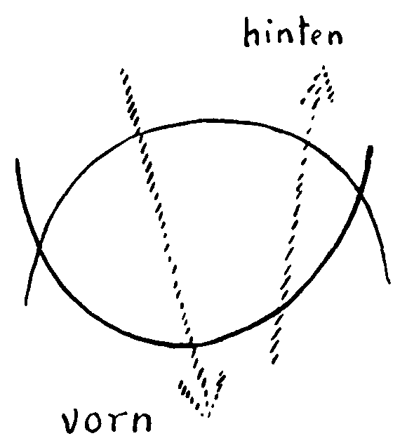
Machen Sie nun das Konkrete, sagen wir zum Beispiel «Frosch»
oder «Fisch», irgend etwas, alles ist ja konkret, was gesehen werden
kann. Nun, das Wesentliche des Konkreten ist diese Bewegung (siehe
Schema). Wenn Sie diese Bewegung machen, so können Sie sich vor-
stellen, daß Sie den Wein vor sich haben. Sie nehmen ihn in Ihren
Schutz auf. Sie fühlen sich als dasjenige, was das Anfüllende durch Sie
darstellt.
Und nun sagen wir, Sie wollen eine Bejahung und eine Verneinung
ausdrücken, Sie wollen eurythmisieren und zunächst das Bejahende
stark ausdrücken.
Ein Sohn verläßt das Elternhaus. Sie beteuern, indem er es verläßt,
daß er wiederkommen werde. Du wirst mir wiederkommen! -, sagt
der Vater. Machen Sie einmal: Du wirst mir wiederkommen. - Und
drücken Sie die Bejahung darinnen deutlich aus. In was haben wir die
101
Bejahung ausgedrückt? In dem Schreiten. Dieses Schreiten nach vorne
(in der Richtung nach rechts) drückt die Bejahung aus, gewisser-
maßen in der Bewegung ein i - Behauptung - hinstellen. Also die
Bejahung: das Schreiten von rückwärts nach vorn.
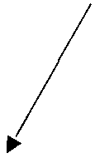
Verneinen - nehmen wir an, jemand will einem Kinde etwas ver-
bieten, was es getan hat: Das wirst du mir nicht wieder tun. - Wollen
Sie, daß die Verneinung stark ausgedrückt wird, so haben Sie das aus-
gedrückt in dem Rückwärtsschreiten (in der Richtung nach links).
Das sind solche einfachsten Dinge.
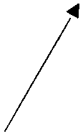
So kann man übergehen von einem Offenbaren des Wesens, das
in dem einzelnen Worte liegt, ich möchte sagen zu der inneren Logik,
die in der Sprache liegt. Und dann kommt in der Tat noch mehr der
Charakter heraus. Wenn man auf die einzelnen Laute hinschaut, dann
kommt mehr, wenn man ein Gedicht in irgendeiner Sprache euryth-
misiert, der Charakter der Sprache heraus; wenn man auf der ändern
Seite auf Dinge, die wir jetzt hintereinander kennenlernen werden,
übergeht, auf diese Logik, die sich ausdrückt durch die Sprache, dann
kommt mehr der Charakter des Volkes zum Ausdruck.
Und nehmen wir den Übergang zur Sprachlogik, sagen wir der
Verwunderung. Wenn irgendwo ein Zusammenhang vorkommt, der
eine Verwunderung ausdrückt, da machen Sie die Gebärde der Ver-
wunderung (a-Gebärde) und müssen diese verschmelzen mit den
ändern Lauten, so daß also beides darinnen sein wird. Das gibt nun
schon das große Studium, das Studium, wie bekommt man den Laut-
102
Zusammenhang mit diesem Charakterisieren des sprachlogischen Ge-
fühlsinhaltes : Ach, wie schön! - Also setzen Sie die beiden Dinge zu-
sammen, dasjenige, was Sie als Gebärde der Verwunderung gemacht
haben und den Lautzusammenhang: Ach, wie schön! -, so daß beides
darinnenliegt. Es ließe sich denken, daß je nach dem Gefühlsinhalt
auch die ändern Vokale bestimmend und färbend in ganze Laut-
zusammenhänge hineinverschmolzen werden können.
Es muß durchaus die Gebärde für die Verwunderung verbunden
werden mit dem einzelnen Laute; das Verwundern muß in der Bil-
dung der Laute mit drinnen liegen.
Nun, wir werden ähnliche Bewegungen morgen dann analysieren.
103
FÜNFTER VORTRAG
Dornach, 30. Juni 1924
Der Stimmungsgehalt der Seele bei einer Dichtung
Wir wollen zunächst einmal in der Betrachtung fortfahren, die wir
begonnen haben. Wir sind ausgegangen von der Betrachtung des
Stimmungsinhaltes der Laute zu der Betrachtung von allgemeineren
Charakteren des Gesprochenen. Damit geht man dann über von dem
bloß Lautlichen zu dem Logischen oder Gefühlsmäßigen des Ge-
sprochenen.
Nun wollen wir heute einmal einiges von dem, was über das Laut-
liche hinaus den Stimmungsgehalt der Seele bei einer Dichtung gibt,
besprechen. Da haben wir zunächst einmal - wir werden das mehr
Allgemeine dann zusammenfassend sagen -, da haben wir aber zu-
nächst einmal etwas, das gewissermaßen zur Nuancierung, zur Schat-
tierung desjenigen dienen kann, was durch das Wort, also durch die
Organisation des Lautlichen, zustande kommt. Wir können nämlich
etwas aussprechen und durch die Betonung beim Aussprechen dann
zur Darstellung bringen, was unser Gemütszustand bei dem Ausge-
sprochenen ist. Nicht wahr, es kommt sehr auf die Betonung an, und in
der Schrift bezeichnet man dasjenige, was in der Betonung liegt, durch
solche Dinge, wie Fragezeichen, Ausrufezeichen und dergleichen.
Daß in der Betonung viel liegt, das können Sie an folgendem ein-
fachem Beispiele ersehen. Ich glaube, es war in Szegedin in Ungarn,
da war einmal eine Schauspieltruppe, welche Schillers «Räuber» auf-
führte, und zwar in einer Scheune, die angrenzte an einen Ochsenstall.
Und der Schauspieler kannte den Text nicht gut, konnte auch den
Souffleur nicht verstehen, vielleicht war auch das Souffleurbuch falsch
geschrieben, jedenfalls war die Geschichte etwas primitiv. Und die
Primitivität steigerte sich noch, als vor dem Publikum ein wirklicher
Disput entstand. Der Disput entstand dadurch, daß in einem be-
stimmten Momente durch die Wand ein Ochse durchbrach und in den
Bühnenraum hineinschaute, so daß also die Hörner des Ochsen und
104
die Schnauze in den Bühnenraum hineinschauten. Nun sagte der
Schauspieler, der etwas erschrocken war, indem er hinguckte: «Seid
Ihr auch wohl mein Vater?» Das korrigierte der Souffleur und sagte:
«Soll er vielleicht sagen: Seid Ihr auch wohl, mein Vater?» Das war
wiederum dem Regisseur nicht recht, und er korrigierte: «Da muß
man sagen: Seid Ihr auch wohl mein Vater? »
Also Sie sehen, es kommt einfach auf die Betonung an. Und da
wir alles ausdrücken müssen in der Eurythmie, was der Sprache zu-
grunde liegt, so müssen wir auch die Möglichkeit haben, so etwas,
was man sonst in der Betonung bringt, und in der Schrift etwa durch
ein Fragezeichen oder durch ein Rufzeichen zum Ausdrucke bringt,
so müssen wir auch die Möglichkeit haben, das zum Ausdrucke zu
bringen. Und zu diesem Zwecke haben wir eine Gebärde, der man
anfühlen kann, sie hat etwas von dem, was in dem Verlauf des Laut-
lichen das Ausrufs- oder das Fragezeichen bedeutet. Und dies würde
dann in der folgenden Weise darzustellen sein.
Der Eurythmisierende legt den rechten Arm in diese Lage (siehe
Zeichnung Seite 107), den linken Arm in diese Lage, und bringt dabei
die Hand in diese Gestaltung (etwas nach innen gedreht, Finger locker
gehalten). Das wäre also dann an geeigneter Stelle anzubringen. Über
die Farben werde ich später sprechen. Nun wird es sich natürlich
darum handeln, daß der Eurythmisierende immer in der entsprechen-
den Weise herausfindet, wo er eine solche Gebärde im Zusammen-
hange anzubringen hat. Selbstverständlich muß die Sache zunächst
einstudiert sein, das heißt, es muß genau stipuliert sein, wo der Rezi-
tierende einen Einschnitt, eine kleine Pause in seiner Rede macht, und
dann muß man deutlich sehen, es geht der Eurythmisierende über aus
der Bewegung, die sonst im Satze liegt, zum relativ und dann voll-
kommen Ruhigen, so daß er wirklich an der Stelle, wo er diese Gebärde
macht, einen Einschnitt absolviert. Wenn ich also zum Beispiel sage:
Wie schön scheint doch heute die Sonne!
Freuen wir uns ihrer.
Da handelt es sich darum, diesen Ausruf in der entsprechenden Weise
eurythmisch zur Darstellung zu bringen. Wir werden also an der
105
Stelle, wo das Ausrufungszeichen steht, mit der Bewegung, die sonst
im Gange ist, innehalten, diese Gebärde in aller Ruhe hinstellen und
dann weitergehen zur Darstellung. Da haben wir die Möglichkeit,
stark zu artikulieren innerhalb des Textes.
Besonders fein würde die Sache sein, wenn Sie hineinbringen könn-
ten zum Beispiel in solch ein Gedicht wie den «Zauberlehrling», wo
tatsächlich Ausrufe da sind, diese Bewegung, denn die würde sich
drinnen ausnehmen als das, was man im echt künstlerischen Sinne
Humor nennen kann. Zum Beispiel die Stelle: «In die Ecke, Besen,
Besen, seid's gewesen!» Also nach diesem «seid's gewesen» das Ruf-
zeichen machen. Dann die nächste Zeile: « Denn als Geister...!» Beim
Hexenmeister selber wäre es nicht schön, denn der ist eine würdige
Wesenheit, aber wenn Sie - also der Lehrling - seine Sache begleiten
würden mit der entsprechenden Gebärde, so wäre das sehr gut.
Ebenso nach «brav getroffen», und «und ich atme frei!».
Nun, eine weitere Gemütsbewegung, die wir zum Ausdrucke brin-
gen können, das ist die der Heiterkeit. Diese Gemütsbewegung der
Heiterkeit, sie besteht darinnen, daß Sie versuchen, bei einem Stehen,
das auf den Fußspitzen ist, die entsprechende Gebärde zu machen.
Also Sie müssen sich, wenn die Heiterkeit herankommt, in die Stellung
auf die Fußspitzen begeben; dann können Sie, wenn das Ihr Kopf ist
(siehe Zeichnung), den Armen diese Stellung geben und die Finger
möglichst spreizen. Das würde dann die Bewegung der Heiterkeit sein.
Wenn Sie dann noch das Spreizen dadurch verstärken, daß Sie es
beweglich machen (die Finger bewegen), dann wird die Heiterkeit ganz
besonders gut zum Ausdrucke kommen. Das wirkt dann wie Lachen
und gerade diese Heiterkeits-Lachgebärde ist außerordentlich anmutig.
Nehmen wir den Satz: Er stieg aufs Podium und bevor er den
Vortrag begann, setzte sich eine Fliege auf seine Nase! - Alle waren
bestürzt. - (Nach «Nase» die Gebärde machen.) Sie sehen, selbst Sie,
die Sie schon innerhalb der Sache sind, sind in die naturgemäße
Heiterkeit verfallen. Und diese Heiterkeit drückt sich durch die ent-
sprechende Gebärde, wie mir scheint, ganz gut aus.
An sehr vielen Stellen, wo Menschen reden, namentlich im Drama-
tischen, wenn Sie etwas dramatisch eurythmisieren, werden Sie zu
106
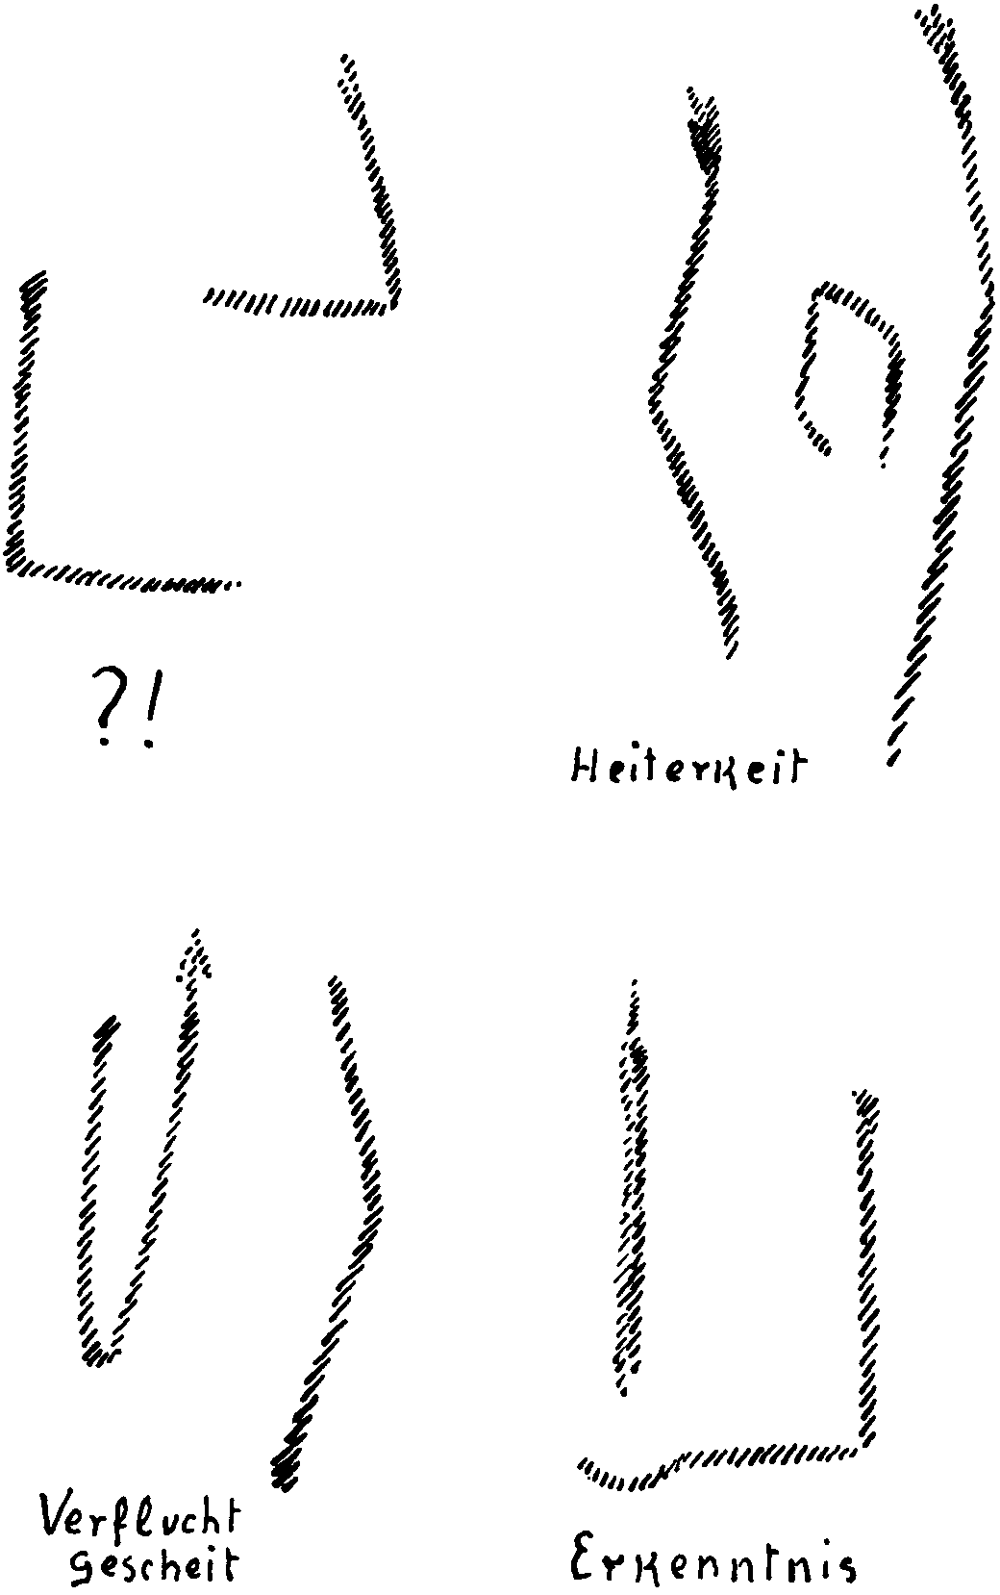
einer Gebärde kommen, die außerordentlich vielsprechend sein kann.
Denken Sie sich den Oberarm nach unten gestreckt, hinaufweisend
(mit dem Zeigefinger), und den linken Arm ganz in die Seite ge-
stemmt, denken Sie sich diese Gebärde. Und jetzt denken Sie sich,
107
daß einer sagt: Das hätte ich viel besser gemacht als du - du Wickelkind.
Dann wird man das eurythmisieren: Das hätte ich viel klüger gemacht
als du - mit dieser Gebärde, die also so ist: hier stark einhaken (links) und
hier hinaufweisen (rechts). Das ist die Gebärde von Verflucht gescheit.
Also Rufzeichen oder Ausrufungszeichen, Heiterkeit und die Gebärde
von «Verflucht gescheit» haben wir hier in diesen Eurythmiefiguren.
Nun haben Sie hier (bei der nächsten Figur) etwas, was Sie zu
gleicher Zeit so ansehen müssen, daß Sie gerade diese Gebärde fein
studieren, die darinnen besteht, daß man die obere Hand in diese
Haltung bringt (siehe Zeichnung) und den Zeigefinger nach oben
bewegt, denn diese Gebärde hat immer das Eigentümliche, daß sie
auf die Einsicht eigentlich hinweist. Wo diese Gebärde irgendwie auf-
tritt, weist sie eigentlich auf Einsicht, dann, wenn man nicht zeigt,
sondern wenn man den gestreckten Finger hält. So daß die Gebärde
des Gescheiten auch in die ernste Gebärde der Erkenntnis übergeht.
Wenn Sie also den rechten Unterarm aufwärtsbewegen und den
linken Arm so halten, daß Sie dasjenige, was vorzugsweise bei der
Erkenntnis in Anspruch genommen werden muß, rhythmischer
Mensch und Kopf, daß Sie das von dem unteren Menschen abschnei-
den, die Hand tragend hier unter dem Ellenbogen, diese andere Ge-
bärde hinauf machen (siehe Zeichnung), so haben Sie die Gebärde der
Erkenntnis. Diese Gebärde der Erkenntnis, sie kann im Grunde ge-
nommen viel angebracht werden. Denn jeder Wortlaut, der darauf
hindeutet, daß man irgend etwas wahrnimmt, daß man irgend etwas
in sich aufnimmt, kann ja im Leben als Erkenntnis gelten. Und man
kann der Stimmung einer Dichtung außerordentlich zu Hilfe kom-
men, wenn man, sagen wir, am Ende einer Zeile dieses anbringt, daß
man das Betreffende aufgenommen hat. So wird gerade manche Dich-
tung gewinnen, wenn man so etwas einfügt. Aber sie kann auch dann
gewinnen, wenn man die Dichtung damit beginnt, zum Beispiel bei
einer solchen wie der von Uhland «Des Sängers Fluch»:
Es stand in alten Zeiten ein Schloß, so hoch und hehr -,
einfach das Gedicht, bevor es beginnt, so hinstellt, daß man die Er-
kenntnisgebärde vorausgehen läßt. Dann werden Sie sehen, wie das
108
Gedicht hinterher gewinnt durch etwas, was man aufgenommen hat.
Machen Sie es dann so, daß in Ihrem ganzen Körper die Gebärde der
Erkenntnis ist. Gehen Sie zum Beispiel aus einer gleichgültigen Ge-
bärde heraus in die Gebärde der Erkenntnis. Da entwickeln Sie dann
das ganze Gedicht aus etwas heraus, was darauf hinweist, daß das
Gedicht eigentlich in seiner ganzen Stimmung als sinnig aufgefaßt
werden soll. Sie geben dem Gedichte sogleich einen bestimmten
Grundton.
Eine andere Gemüts Stimmung wäre die, die einen allgemeinen Er-
kenntniswert hat, die Stimmung der i-Gebärde, die der Selbstbehaup-
tung. i ist immer Selbstbehauptung. Aber wenn die Selbstbehauptung
nicht im Laut liegt, sondern wenn die Selbstbehauptung über das
Lautende hinausgeht und deutlicher Gemütsausdruck wird, dann
kann diese Selbstbehauptung dadurch zum Ausdrucke gebracht wer-
den, daß sie übergeht in eine Gebärde, wobei das rechte Knie ge-
hoben wird: Sie stehen hier mit dem linken Knie und mit den beiden
Armen, die nach vorne gegeben werden, aber so, daß man sie etwas
zurück beziehungsweise die Hände etwas zurück arrangiert. Jetzt
haben Sie da die Gebärde der starken Selbstbehauptung. Machen Sie am
Ende des Satzes, den ich sagen werde, durch Eurythmisieren, durch
Hinauslaufenlassen in diese Haltung, diese Gebärde des Größenwahn-
sinns: Bin ich nicht der Kaiser von China? - nun die Gebärde. Auf
diese Weise kommt dann Leben in dasjenige hinein, was man dar-
zustellen hat, und gerade das ist das Wesentliche und das Bedeutende,
daß Leben in diese Dinge hineinkommt.
Ich möchte heute gerade solche ausdrucksvollen Gebärden vor Sie
hinstellen, damit wir dann an diese anschließend manches eben in den
nächsten Tagen noch sehen können.
Da ist vor allen Dingen eine Gebärde, die darinnen besteht, daß Sie
sich möglichst breit hinstellen, dann diese Bewegung machen, die Be-
wegung der Unersättlichkeit (siehe Zeichnung), wenn man immer mehr
und mehr will - also die Gebärde des starken Begehrens. Nehmen wir
zum Beispiel folgenden Satz und am Ende des Satzes, den ich sprechen
werde, gehen Sie gleich wiederum über in diese Gebärde des Mehr-
habenwollens; also folgenden ganz ernsthaften Satz, und dann die
109
Gebärde: «Du gabst mir, gabst mir alles, worum ich bat.» Aber Sie
dürfen nicht auswärts gehen mit den Händen, da weisen Sie es ab. Sie
wollen mehr; die Gebärde des Mehrhabenwollens muß nach innen
gehen, und Sie müssen breit dastehen, mit beiden Füßen auf dem
Erdboden.
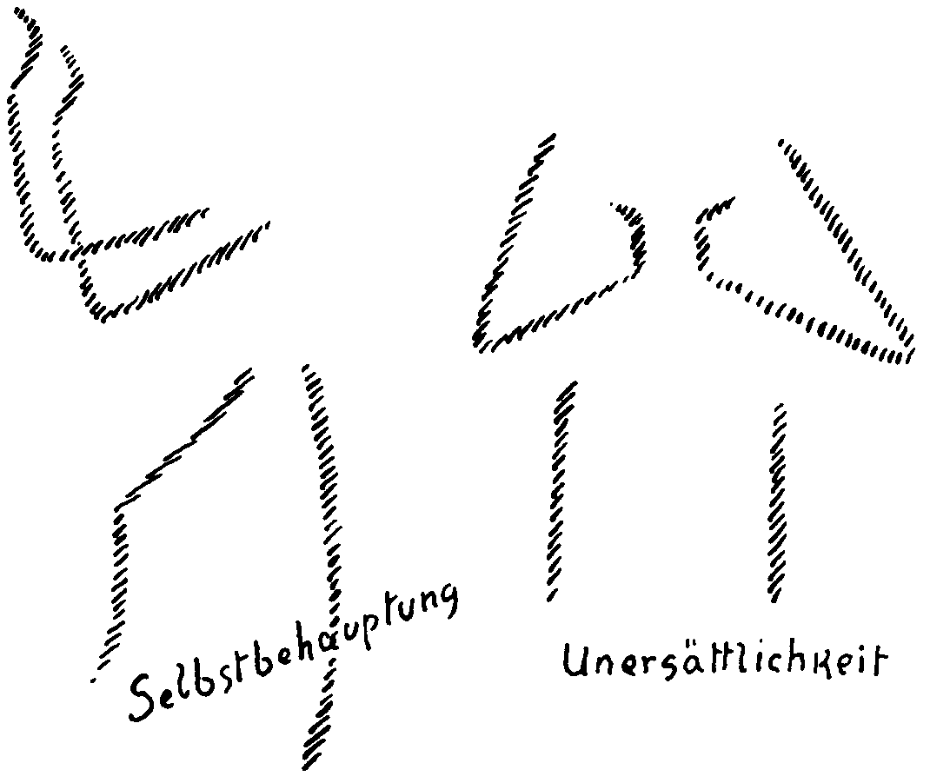
Daß man diese Gebärde der Unersättlichkeit anbringt, braucht
nicht nur dann der Fall zu sein, wenn man selbst unersättlich ist,
sondern wenn irgend etwas da ist, was anregen kann die Empfindung
des Unersättlichen, des Unbefriedigten, des Mehrverlangens. Lassen
Sie den einen Satz, den ich sprechen werde, jetzt auch in diese Gebärde
auslaufen, so daß gar keine Pause zu entstehen braucht, sondern Sie
lediglich nach Verlauf des Textes diese Gebärde anbringen: «Soll das
ganze Haus ersaufen?» (Gebärde des Mehrhabenwollens.) Es soll ja
immer weitergehen! Da ist das Unersättliche da.
Nun kommen wir zu denjenigen Dingen, welche mehr in das Innere
des Menschen noch hineinführen. Und da haben wir eine Gebärde,
die geradezu die Innigkeit des Fühlens, also jene Gemütsverfassung
110
zum Ausdrucke bringen soll, welche die Innigkeit des Fühlens aus-
spricht. Diese Innigkeit des Fühlens kommt dadurch zum Ausdrucke,
daß man mit dem vorderen Teil des Fußes steht, die Ferse etwas über
dem Boden hat, aber nicht sehr hoch, denn, wenn man es zu hoch hat,
ist es nicht mehr innig - also leise die Ferse gehoben, sonst mit dem
Fuß stehend -, und dann die Gebärde hat, die die beiden Arme sanft
nach vorne streckt, so daß der Daumen den Zeigefinger angreift.
Darinnen drückt sich das Gefühl der Innigkeit aus, und man hat dann
diese Gebärde. Wenn Sie sich denken, hier liege (in den Armen) ein
Baby, und Sie wollen gewissermaßen eine innige Stimmung zum
Engel des Babys entfalten, so können Sie das Baby so halten, und Sie
hätten dann die Gebärde der Innigkeit. Nehmen wir eine besonders
feierliche Zeile, und dann werden Sie am Schluß der Zeile die Gebärde
machen. Versuchen Sie zu eurythmisieren: Lasset die Mühebeladenen
zu mir kommen - und jetzt die Gebärde. Das ist nun zunächst lyrisch.
Wollen Sie es jetzt aus der Lyrik herausheben und, ich möchte sagen,
monumentaler gestalten, dann können Sie, nachdem Sie diese Ge-
bärde der Innigkeit gemacht haben, das Rufzeichen noch an das Ende
setzen. Also: Lasset die Mühebeladenen zu mir kommen -, jetzt innig,
dann Rufzeichen machen. Das würde in entsprechendem Tempo, wie
man es dann haben will, die Sache sehr monumental hinstellen kön-
nen.
Etwas, was in seiner Gemütsverfassung der Innigkeit verwandt,
aber doch wieder ganz verschieden ist, ist das Liebsein mit jemand,
die Liebenswürdigkeit, die Seelenstimmung der Liebenswürdigkeit.
Diese wird auch dadurch ausgedrückt, daß man die Ferse leise hebt,
dann aber den linken Arm leicht hinauf hebt, also daß man gewisser-
maßen die Gebärde, die man früher hat, hier oben macht, und die
andere Gebärde herüber nach rechts. Das ist dann die Gebärde der
Liebenswürdigkeit. Sie müssen natürlich fühlen, daß das die Gebärde
der Liebenswürdigkeit ist. Auf das leichte Halten des Armes kommt
es an, und in dem über sich Hinausweisen liegt diese Liebenswürdig-
keit. Denken Sie nur einmal, wie liebenswürdig Kinder sind, wenn
man ihnen angewöhnt, sie sollen zeigen: Wie groß bist du? - Da
werden Kinder ganz besonders liebenswürdig.
111
Wenn wir also etwa den Satz eurythmisieren wollten: Ich danke
deinem Lächeln einen frohen Augenblick... -, dann lassen Sie diesen
Satz einlaufen in die Gebärde der Liebenswürdigkeit.
Ich kannte einen Wiener Komponisten, der dann weit berühmt
geworden ist. Der war sehr gerne eingeladen und die Hausfrau be-
mühte sich, in der Zusammenstellung der Speisen ganz besondere
Kunst zu entfalten. Dafür hatte er auch ein ganz feines Verständnis,
und er sagte dann gewöhnlich, wenn er wegging: Welch herrliche
Symphonie haben wir heute geschmeckt. - Das war immer das Kom-
pliment, das er der Hausfrau sagte. Es war ständig, stereotyp, aber -
er war ein großer Mann. Machen Sie dies einmal, und lassen Sie diesen
Satz auslaufen in die Gebärde der Liebenswürdigkeit (wird aus-
geführt). Sehen Sie, sie findet sich gleich hinein; daraus können Sie
ersehen, daß es eigentlich empfunden werden kann. Aber derjenige,
der das gesagt hat, hätte nicht so leicht wie Sie diese eurythmische
Gebärde machen können, denn es war der Brahms.
Eine andere Gebärde des In-Beziehungtretens zur Außenwelt, zum
ändern Menschen ist diese, wo man im Zusammenhange jemandem
etwas mitteilt, eine Mitteilung macht. Diese Mitteilung wird so ge-
macht: mit dem einen Fuß müssen Sie natürlich stehen, den ändern
aber setzen Sie leicht auf die Ferse auf (den vorderen), rechter Arm
emporgehoben mit Daumen, Zeigefinger und Mittelfinger nach vorne
deutend; linker Arm etwas tiefer, auch leicht nach vorne gestreckt,
die Handfläche etwas geöffnet, gleichsam als ob Sie eine Gabe hin-
hielten. Dann machen Sie diese Gebärde; aber Sie geben nicht eine
Gabe, sondern eine Mitteilung in der Sprache. Sie deuten also zu
gleicher Zeit das Gegebene und Sie haben hier (im linken Arm) die
Gebärde der Mitteilung: Ich teile mit. - Das würde der Wortlaut
dessen sein, um was es sich handelt.
Sagen wir zum Beispiel, wir hätten folgenden Wortlaut: Wahrlich,
wahrlich, ich sage euch. - Darinnen liegt schon der Wille zur Mit-
teilung, und es ist das ein Satz, den man in ganz vorzüglicher Weise
gerade in diese Gebärde auslaufen lassen kann.
Nun kommt eine Gebärde, die ihren Charakter eigentlich bekommt,
wenn man immer, wenn es sich um die betreffende Gemütsstimmung
112
handelt, fest aufsteht, die in sich geballten Hände mit ganz nach
unten gestrecktem Arm an den Körper andrückt und den Kopf gerade
hält. Und dann muß der Eurythmist die Augen in einer solchen Ver-
fassung haben, daß er das Gefühl hat, er sieht eigentlich nicht mit
ihnen, sondern sie werden starr. Dann kommt die Bewegung ganz gut
heraus. Das ist die Bewegung, die man im Verlaufe eines Textes
mehrmals machen kann:
Blaß lag der Kranke,
Sein Auge erlosch,
Schluchzen umgab ihn.
Nun wird besonders anschaulich ein solcher Satz sein, wenn es dem
Eurythmisierenden gelingt, an diesen Stellen, die ich mit Punkten
bezeichne:
Blaß lag ... der Kranke,
Sein Auge ... erlosch,
Schluchzen ... umgab ihn -
es wird besonders anschaulich sein, wenn es dem Eurythmisierenden
gelingt, an diesen Stellen immer diese Gebärde, die ich bezeichnet
habe, zu machen. Denken Sie, wie individualisiert das werden kann
dadurch, wie nuanciert das werden kann. Also das ist die Gebärde der
Traurigkeit.
Dann haben wir eine Gebärde, welche besteht im festen Aufstellen
der Füße, in den nach rückwärts gehaltenen Armen, die Hände ganz
nach rückwärts. Das ist die Gebärde der Verzweiflung. Sie werden
schon spüren, wenn Sie das eigentümliche Gefühl haben, das sich
dann namentlich in den inneren Armmuskeln ausdrückt, Sie werden
das Gefühl haben: das drückt die Verzweiflung aus.
Nun werden wir die ersten Zeilen des Faust-Monologes machen,
und nach «studiert» machen Sie die Gebärde der Verzweiflung:
Habe nun, ach! Philosophie,
Juristerei und Medizin,
Und leider auch Theologie!
Durchaus studiert -
113
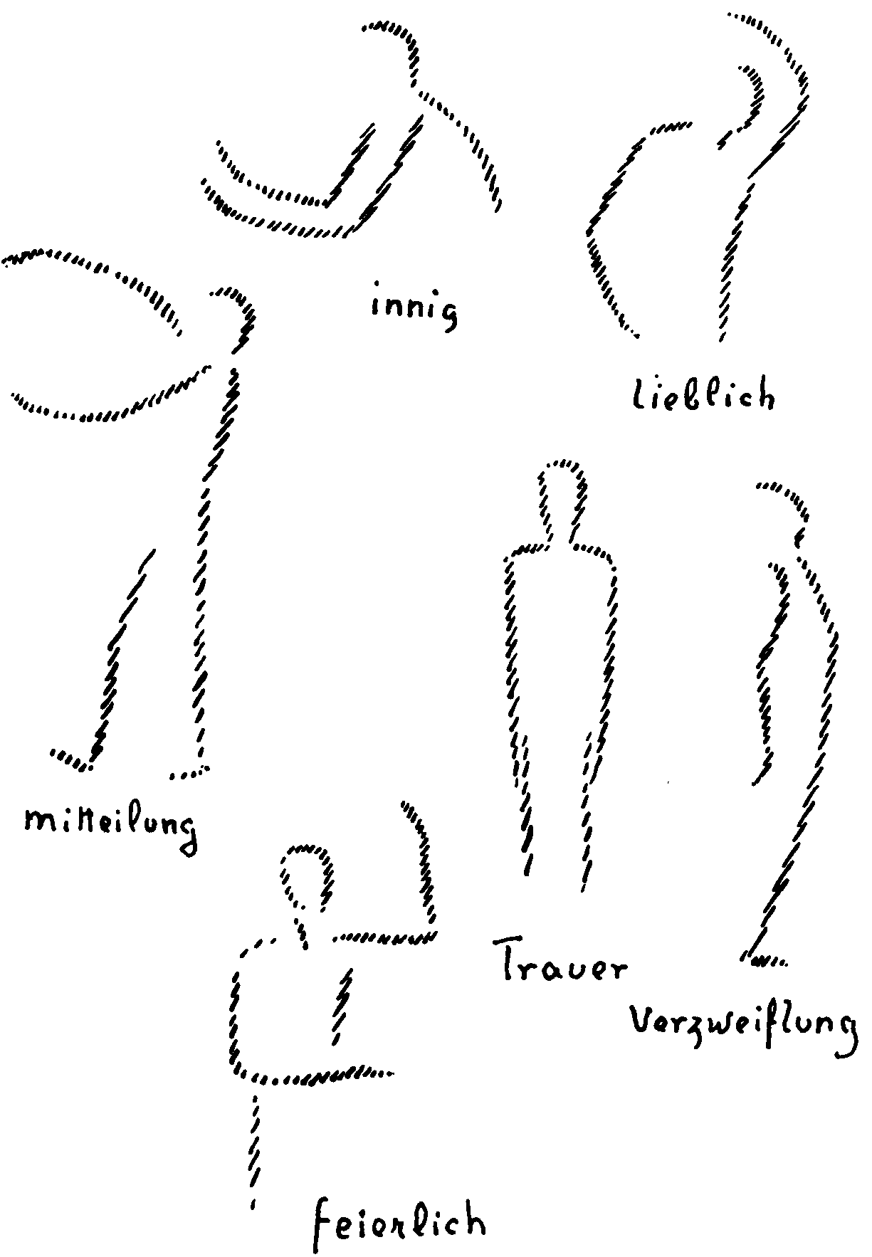
und jetzt die Gebärde der Verzweiflung machen. Sie sehen, wenn eine
Gebärde tatsächlich die Gemütsverfassung zum Ausdrucke bringt, so
ist es schon so, daß sie sich dramatisch an das Vorhergehende an-
schließt.
114
Nun möchte ich heute nur noch diese Studien, die an diesen Ge-
bärden gemacht werden können, damit etwas kolorieren, daß ich
Ihnen sage: Studieren Sie solche Gebärden, dann werden Sie an diesen
Gebärden die Gemütsverfassungen zum plastisch-eurythmischen Aus-
druck bringen. Da werden Sie geradezu den inneren dramatischen
oder lyrischen oder epischen Gang eines Gedichtes studieren können.
Und fühlen Sie sich in diese Gebärden hinein, dann wird es Ihnen
möglich sein, Ihr Eurythmisieren zu einem wirklich Dramatischen zu
bringen. - Daran wollen wir morgen anknüpfen.
115
SECHSTER VORTRAG
Dornach, 1. Juli 1924
Gemütsstimmungen und Charakteristik einzelner Seelenzustände
Die Farbe als Gemütsinhalt
Wir haben gestern einige Gemütsstimmungen absolviert, Gemüts-
stimmungen, wie sie eurythmisch durch Gesten zum Ausdrucke kom-
men können, und wollen heute zunächst einiges ähnliche noch hinzu-
fügen. Da haben wir, vorschreitend von dem, was wir gestern gehabt
haben, zunächst die Stimmung der Andacht. Die Stimmung der An-
dacht - wir müssen uns gerade bei einer solchen Gemütsstimmung
klarmachen, wie Eurythmie nicht darauf ausgeht, in gewöhnlicher
mimischer Geste dasjenige wiederzugeben, was sie wiedergeben will,
sondern wie es darauf ankommt, geradeso wie bei dem Vokalisieren
oder bei dem Formen von Konsonanten, aus dem ganzen mensch-
lichen Wesen stilgemäß herauszuholen dasjenige, was nachahmt die
Seelengeste, die durch die ganze menschliche Organisation einer sol-
chen Gemütsstimmung zugrunde liegt. Wir haben gesehen, daß es
sich bei den Lauten doch darum handelt, die Geste so zu gestalten,
daß einfach äußerlich sichtbar dasjenige nachgeahmt wird, was ja doch
als eine Art Luftgeste wirklich vorhanden ist, wenn man spricht. Wir
formen in einer gewissen Weise die Luft, indem wir sprechen. Würden
wird durch irgend etwas dasjenige festhalten können, was da geformt
wird, so würden wir das Vorbild für die Geste bekommen, die das
Lautliche darstellt.
Haben wir es aber mit so etwas wie einer Gemütsstimmung oder
ähnlichem zu tun, dann kommt natürlich eine solche Sache schon viel
näher demjenigen, was die Willkürgeste ist, die Geste, die eben zu-
stande kommt, wenn wir im gewöhnlichen Leben in dieser Gemüts-
stimmung sind.
Es ist ja richtig, daß heute eine große Anzahl von Menschen Gesten
vermeiden, weil sie wahrscheinlich glauben, daß das nicht vornehm
ist, Gesten zu bilden. Aber auf der ändern Seite wird wiederum das
116
Bedürfnis, die Geste zu formen, um so größer, je mehr es sich darum
handelt, daß der Mensch in der Gemütsstimmung aus sich herausgeht,
herausgeht auch dadurch, daß er nicht gewöhnliche, alltägliche Ge-
mütsstimmungen entwickelt, sondern Gemütsstimmungen, die außer-
ordentlichen Lagen des Lebens entsprechen. Und eine solche Ge-
mütsstimmung ist die der Andacht.
Bei der Andacht hat der Mensch von vornherein das Bedürfnis,
eine gewisse Geste zu machen. Und diese Geste gerade, die bei der
Andacht gemacht wird, die ist im Grunde genommen durchaus eine
solche, welche auch der naturgemäßen Haltung bei dieser Gemüts-
stimmung entspricht. Und deshalb können wir gerade bei dieser An-
dachtsstimmung sehen, wie, ich möchte sagen, diese Geste eine natu-
ralistische wird, während die meisten Gesten keine naturalistischen
sein können. Sie haben daher die Andachtsstimmung so, daß die
Arme heruntergehalten werden am Leibe, dann nach oben vom Ellen-
bogen an gehalten werden, und dann findet ein entsprechendes Halten
statt in irgendeiner vokalischen Stimmung » oder a. Also in irgend-
einer von diesen Formen, je nachdem man die Andacht nuancieren
will, können dann die Hände beziehungsweise die Finger gehalten
werden.
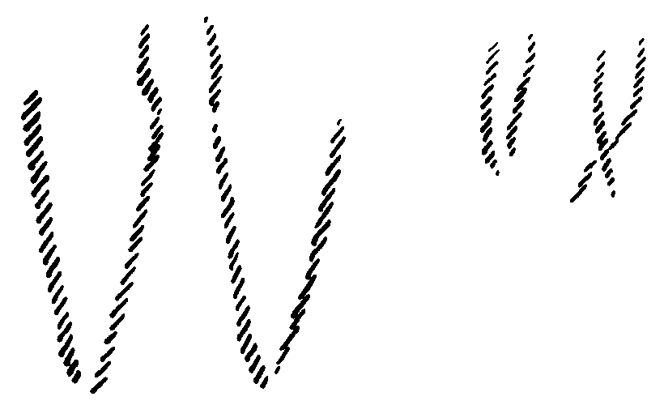
Es wird sich darum handeln, daß gerade diese Stimmung der An-
dacht möglichst herausgehoben werde aus dem, was sonst in der
Folge der Gestenbildung auftritt. So daß wir stilistisch am besten
dadurch der Sache gerecht werden können, daß wir, wenn es sich um
117
Andacht handelt, mit dieser Geste beginnen und wiederum schließen.
Handelt es sich um Fortlaufendes, sagen wir zum Beispiel um ein
längeres Gebet, das Andacht ausdrückt, so können wir am Beginne
und Ende einer jeden Strophe diese Geste haben, die hier angedeutet ist.
Würden Sie nun diese Geste anwenden, wenn ich sage:
O göttlicher Geist, erhöre
meines Herz[ens] Ruf! -
dann würden Sie vorher die Geste machen und nachher die Geste
machen. Es würde also besonders dann gut sein, wenn man sehen
würde, wie die Oberarme heruntergehen, angedrückt werden und
dann die Gebärde der Andacht gemacht wird (siehe Zeichnung).
Eine Steigerung der Andacht ist dann die Stimmung der Feierlich-
keit. Diese Stimmung der Feierlichkeit, sie wird in einem gewissen
Sinne schon ähnlich sein der Stimmung der Erkenntnis, nur daß wir
bei der Erkenntnis das Symmetriebild davon haben. Bei der Er-
kenntnis haben wir also nach rechts hin dieselbe Geste wie bei der
Feierlichkeit nach links. Das kann nur empfunden werden, wenn man
sich von vornherein empfindungsgemäß klarmacht, wie Erkenntnis
sich zur Feierlichkeit verhält.
Sehen Sie, Erkenntnis ist ein Innehaben desjenigen, was außer uns
ist und was wir mit unserem eigenen Dasein verbinden wollen.
Da handelt es sich also darum, daß wir der Erkenntnis ihre tief-
bedeutsame Wesenheit in der Geste nicht nehmen. Hätte der Mensch
nicht Erkenntnis, so wäre er eben kein Mensch. Der Mensch wird
durch die Erkenntnisfähigkeit eigentlich erst zum Menschen. So daß
Erkenntnis eigentlich immer als etwas aufgenommen werden soll, das
feierlich stimmt; aber auf der ändern Seite wiederum auch als etwas,
was Aktivität der Seele in sich schließt. Aktivität kommt aber immer
dadurch zum Ausdrucke, daß wir uns nach der rechten Seite wenden.
Dieselbe Stimmung, die wir bei der Erkenntnis entwickeln, ins
Passive, ins Andächtige umgewandelt, gibt die Feierlichkeit.
Aber bei alle dem, wo wir hingegeben sind, wo wir also nicht aktiv
auftreten, sondern passiv hingegeben sind, da wenden wir uns nach
der linken Seite. Und so werden wir die Feierlichkeit dadurch zum
118
Ausdruck bringen, daß wir uns sozusagen mit der Erkenntnisgeste
nach der linken Seite wenden. Nun, nehmen wir irgend etwas, was
wir so ausarbeiten können, daß diese Geste der Feierlichkeit drinnen
ist, sagen wir zum Beispiel:
Über menschlichen Schicksalen.
Glänzen heil'ge Sterne -
Nun machen Sie die Geste sowohl vor dem Anfang als am Ende, die
Geste der Feierlichkeit. Beginnen Sie nur mit der Andeutung der
Erkenntnisgeste, jetzt setzen Sie sie fort, gehen über nach links in die
Geste der Feierlichkeit.
Nun handelt es sich darum, daß eigentlich alle Seeleninhalte - und
mit dem Ausdruck von Seeleninhalten, mit der Offenbarung von
Seeleninhalten werden wir es in der Regel zu tun haben bei der Eu-
rythmie - sich in drei Kategorien umfassen lassen: in Denken, Fühlen
und Wollen. Nun ist es wichtig, daß wir wirklich zum Ausdrucke
bringen, wenn wir ein Gedicht eurythmisch interpretieren wollen, den
Grundcharakter des Gedichtes; beziehungsweise wenn dieser Grund-
charakter des Gedichtes sich ändert, daß wir das dadurch zum Aus-
drucke bringen, daß wir auch, wenn Denken in Fühlen oder Fühlen in
Wollen übergeht, dadurch das in der ganzen Haltung des Eurythmi-
sierens zum Ausdrucke bringen können.
Gehen wir zunächst einmal von dem Gegensatze des Denkens und
des Wollens aus. Beides sind ja die zwei entgegengesetzten Betäti-
gungen des menschlichen Wesens. Wenn der Mensch denkt - im
weitesten Sinne meine ich das hier -, wenn der Mensch denkt, dann
ist das ein Vorgang, der seine Stütze im ruhiggehaltenen Haupte hat.
Man sieht sozusagen äußerlich-sinnlich das Denken nicht. Es geht im
ruhiggehaltenen Haupte vor sich. Das Entgegengesetzte ist die Wil-
lensbetätigung. Wenn sie nicht irgendwie in die Außenwelt tritt, die
Willensbetätigung, dann ist sie bloße Absicht. Wirkliche Willens-
betätigung tritt in die Außenwelt, kann gesehen werden. Und sie ist
dasjenige wiederum, was für das innere Erleben des Menschen dunkel
bleibt, so wie dasjenige, was mit dem Menschen innerlich während der
Nacht vor sich geht. Dasjenige, was mit dem Menschen innerlich
119
während der Nacht vor sich geht, weiß er ja nicht. Ebensowenig weiß
er dasjenige, was zwischen seiner Seele und seinen Muskeln, seinen
Knochen vor sich geht, wenn die Bewegung als Ausdruck des Wollens
entsteht.
Haben Sie eine gerade Linie, so haben Sie von vornherein diese
Linie voll bestimmt. Sie brauchen nur ein kleines Stück dieser Linie
zu haben, die ganze Linie ist als solche bestimmt. Die gerade Linie
ist dasjenige, bei dem man weiß, um was es sich handelt.
Die krumme Linie, sie ist diejenige, die uns mitzieht, bei der man
eigentlich niemals weiß, um was es sich handelt, wohin sie einen führt.
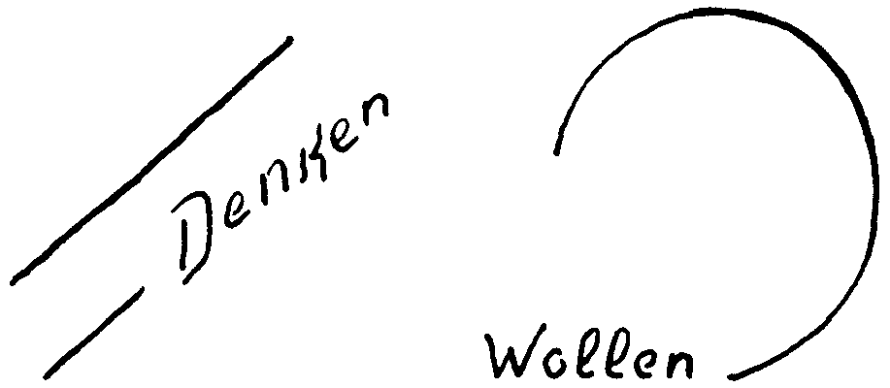
Gewiß, es gibt regelmäßig geformte krumme Linien; allein auch da
ist das Erleben nicht so, daß man jene Regelmäßigkeit erleben würde,
die man bei der geraden Linie erlebt. Gerade aus diesen Untergründen
heraus ist die gerade Linie eurythmisch das Charakteristikon des
Denkens, die krumme Linie das Charakteristikon des Wollens. Und
Sie werden daher den Versuch machen müssen, in das Gedachte,
wenn Sie es eurythmisieren, die Geradlinigkeit womöglich hinein-
zubringen, in das Gewollte aber die Krummlinigkeit hineinzubringen.
Nur handelt es sich dabei durchaus um Auffassungssachen. Einer
kann sagen: Ich will an irgendeiner Dichtung das Wollen aus-
drücken. - Ein anderer sagt: Ich will das Denken, die reine Mitteilung,
ausdrücken. - Der eine faßt es so, der andere faßt es so auf. Das ist,
wenn die Dinge nicht ganz ausgesprochen nach der einen oder der
ändern Seite liegen, durchaus in die Möglichkeit der Wahl des einzel-
nen gegeben. Sie werden daher, wenn Sie ein Gedicht vorbereiten zur
Darstellung, sich eben fragen: Wie ist nach Ihrer Auffassung die
120
Sache gelegen? Ist das mehr ein Gedankengedicht, das heißt ein mit-
teilendes Gedicht? Sagen wir also zum Beispiel:
Zu Aachen in seiner Kaiserpracht,
Im altertümlichen Saale,
Saß König Rudolfs heilige Macht
Beim festlichen Krönungsmahle.
Die Speisen trug der Pfalzgraf des Rheins,
Es schenkte der Böhme des perlenden Weins,
Und alle die Wähler, die sieben,
Wie der Sterne Chor um die Sonne sich stellt,
Umstanden geschäftig den Herrscher der Welt,
Die Würde des Amtes zu üben.
Es ist nichts drinnen als die Reihenfolge von Gedanken, wie es bei
der reinen Epik eigentlich immer der Fall sein wird. Aber in dem
Augenblicke, wo übergehen würde der Gedanke in ein Wollen, müß-
ten wir das auch in der eurythmischen Haltung zum Ausdruck bringen.
Doch wird gerade diese Strophe, die ich eben angeführt habe, am
besten dadurch zur Darstellung kommen, daß man möglichst in ge-
raden Linien sich bewegt.
Nun, gerade Linien entstehen auch dann, wenn man geradlinige
Figuren macht, so also, daß Sie, indem Sie sich nach irgendwelchen
ändern Charakteren der Sache richten, im Dreiecke oder im Vierecke
oder im Fünfecke dasjenige zum Ausdrucke bringen können, was
Denken ist:
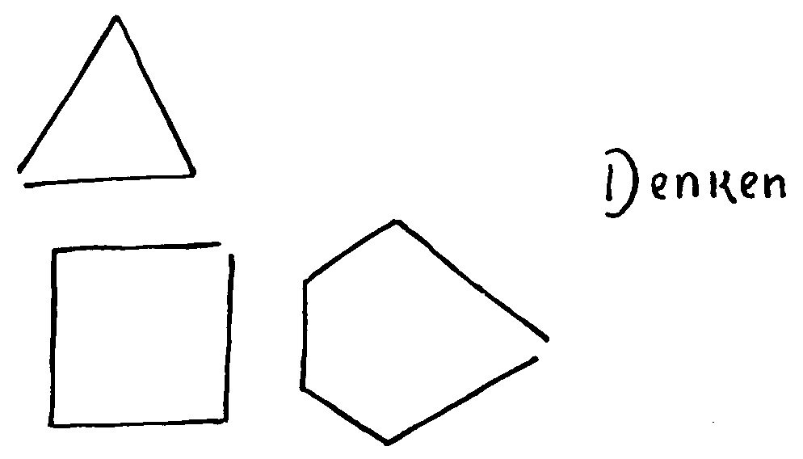
121
oder wohl auch in einer solchen Linie, wenn das Denken etwas kom-
plizierter ist:
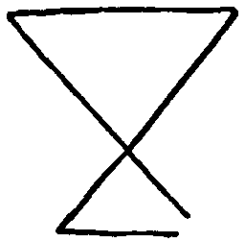
Dagegen in allen möglichen krummen Linien alles dasjenige, was sich
auf das Wollen bezieht:
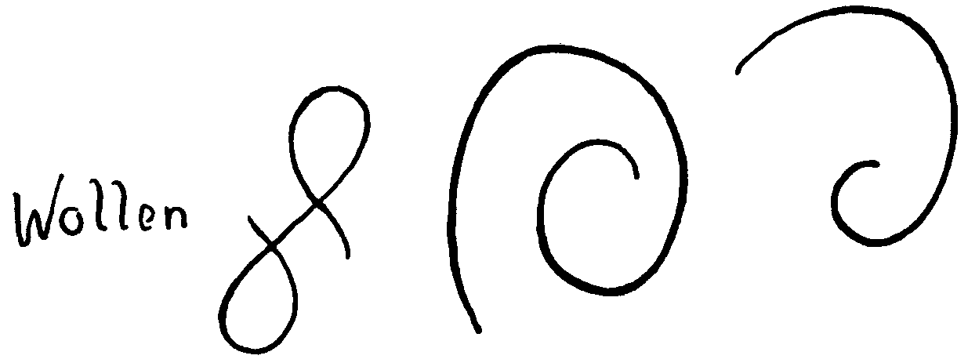
Fühlen aber wollen wir darstellen, indem wir gerade und krumme
Linien zusammensetzen. Sie haben also einen ziemlich weiten Spiel-
raum:
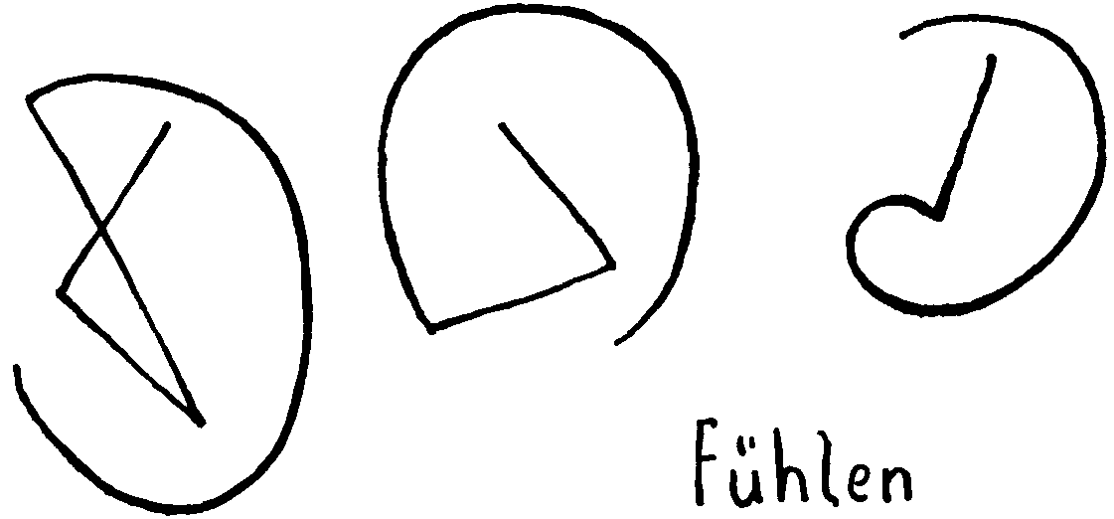
Nun wird es sich darum handeln, daß wir zunächst einmal solche
Formen ausbilden. Diese Formen können Sie durchaus immer selber
bilden. Und gerade dadurch werden Sie eine innerliche Verwandt-
122
schaft des Eurythmisierens und des Gedichtes bilden, daß Sie ver-
suchen, solche Formen auszubilden. Es wird dann natürlich nur die
Frage entstehen: Wie verhalten sich dann solche Formen zu den-
jenigen Formen, die als Standardformen gegeben werden, als Formen,
die ausgearbeitet werden, um irgendwie die Individualität eines Ge-
dichtes zum Ausdruck zu bringen? - Dann werden Sie sehen, daß
schon im weitesten Sinne dasjenige verarbeitet ist, was in solchen
Formen liegt. Sie werden es immer finden.
Dagegen werden Sie auch finden, daß bei der Ausarbeitung solcher
Formen, die Sie bekommen, eben an den entsprechenden Stellen auch
auf das Intimere des Gedichtes Rücksicht genommen ist. Was heißt
das, auf das Intimere des Gedichtes ist Rücksicht genommen? Sehen
Sie, die Sache ist so, daß eigentlich der weitaus größte Teil der Dich-
tungen, die man so Dichtungen nennt, gar keine Dichtung ist. Denn
ein Gedicht erfordert, daß alles Wesentliche in der Sprachbehandlung
liegt, daß also nicht in grobklotziger Weise auf Prosa-Art dasjenige
zum Ausdrucke kommt, was gesagt werden soll, sondern daß zum
Ausdrucke kommt dasjenige, was gesagt werden soll gerade durch
die Sprachbehandlung. In einem Gedichte dadurch eine Verwunde-
rung ausdrücken, daß man sagt: Oh, wie verwundere ich mich! - das
ist nichts Künstlerisches. Eine Verwunderung dadurch zum Aus-
drucke bringen, daß man möglichst a-Laute an der Stelle hat, wo die
Verwunderung zum Ausdrucke kommen soll, das ist dasjenige, um was
es sich in Wirklichkeit künstlerisch handelt. Und so hat man, wenn es
sich um ein Zurückschauen handelt, möglichst u-Laute anzuwenden;
wenn es sich darum handelt, sich innerlich zu verfestigen, nachdem man
von irgendeiner Sache berührt worden ist, e-Laute anzubringen.
Und so kann man schon sagen: Wenn ein wirklicher Dichter Ge-
dankliches zum Ausdrucke bringen will, so wird er besonders viele
e-Laute verwenden. - Ich rede jetzt natürlich ganz im idealistischen
Sinne, denn es wird nicht immer möglich sein, daß die Dinge ein-
gehalten werden, die vom wirklich Künstlerischen gefordert werden;
denn sonst müßten - ich dürfte allerdings sagen: Gott sei Dank -
sehr, sehr wenige Gedichte in der Welt entstehen, denn der Dichter
würde sehr lange brauchen, bis er die entsprechende Intuition hat.
123
Ein Dichter, der sehr viele e-Laute verwendet, auch mancherlei i-Laute
verwendet, bei dem werden Sie immer schließen können, daß er ein
Gedankendichter ist, daß er eigentlich mehr zum Epischen neigt. Ein
Dichter, der a-Laute, o-Laute und u-Laute verwendet, bei dem werden
Sie finden, daß er mehr nach der Gefühlsseite hinneigt. Ein Dichter,
der wenig Vokalisches verwendet und Häufungen von Konsonanten
hat, das ist ein Dichter, der mehr nach der Willensseite sich entfaltet.
Da werden Sie dann dem Dichter nachgehen müssen in der Schöp-
fung der Form.
Wenn Sie also merken, daß das Gedicht mehr aus dem Intellekt
kommt - das kann durchaus im günstigen Sinne sein -, dann werden
Sie zum Geradlinigen der Form greifen. Wenn Sie merken, daß die
Dinge mehr aus dem Gefühle kommen, zum Gerad-Krummlinigen.
Wenn aber viel, wenn auch auf gefühlvolle Weise nur ausgedrückt,
von Willensartigem in einem Gedichte Hegt, dann greifen Sie zu
krummlinigen Formen.
Wenn Sie auf das hin die Formen, die gegeben worden sind im
Laufe der Zeit, prüfen werden, so werden Sie eigentlich erst darauf
kommen, wie die intimere Struktur dieses oder jenes Gedichtes be-
schaffen ist, für das eine Form geschaffen werden muß.
Nun ist es interessant, einmal zu probieren, ganz ohne Rücksicht
auf den Inhalt, wie ausgedrückt auf Gedankenart irgend etwas sich
ausnimmt, ausgedrückt auf Gefühls-, auf Gemütsart, und ausgedrückt
auf Willensart. Man kann sich durchaus Inhalte denken, die auf alle
drei Arten ausgedrückt werden und in allen drei Arten ihre Schönheit
haben. Sagen wir zum Beispiel das bekannte Gedicht:
Ich ging im Walde
So für mich hin,
Und nichts zu suchen,
Das war mein Sinn.
Im Schatten sah ich
Ein Blümchen stehn,
Wie Sterne leuchtend,
Wie Äuglein schön.
124
Machen wir einmal das Gedicht so, daß wir die reine Mitteilung
nehmen, also den Gedankengehalt. Versuchen Sie also in Formen, die
Ihnen einfallen, mit geraden Bewegungsformen das Gedicht zu
machen, möglichst also auch die Bewegungen nicht stark abrunden,
aber namentlich im Schreiten die gradlinigen Bewegungen machen:
Ich ging im Walde
So für mich hin,
Und nichts zu suchen,
Das war mein Sinn.
Im Schatten sah ich
Ein Blümchen stehn,
Wie Sterne leuchtend,
Wie Äuglein schön.
Ich wollt' es brechen,
Da sagt' es fein:
Soll ich zum Welken
Gebrochen sein?
Wir haben unmittelbar, wenn wir das so ausdrücken, den Eindruck,
daß uns etwas mitgeteilt wird.
Versuchen Sie es jetzt einmal in reinen runden Formen zu machen:
Ich ging im Walde -
Sie sehen, hier fällt alles durch, was bloße Mitteilung sein soll, und
auch dasjenige, was die Gemütsbewegung darstellt; wir haben zum
Beispiel eine starke Gemütsbewegung, wenn das Blümchen sagt:
«Soll ich zum Welken gebrochen sein?» Oder wir haben eine starke
Gemütsbewegung des Dichters, wenn es heißt: «Wie Sterne leuchtend,
wie Äuglein schön». Dieses kommt dann jeweilig zum Ausdrucke, was
als Gemütsbewegung darinnenliegt, oder was als Wollen darinnen-
liegt, oder was als Fühlen darinnenliegt. Jetzt versuchen Sie einmal
abwechselnd gerade und krumme Linien zu machen:
Ich ging im Walde -
125
Das hat unmittelbar den Charakter, daß es innerlich erlebt wird.
Gerade und krumme Linien machen zusammen, daß eigentlich der-
jenige, der dieses Gedicht eurythmisiert, immer wieder in sich zurück-
geht, bei geraden Linien gewissermaßen unsichtbar, abstrakt wird.
Und damit bleibt das Ganze mehr im Inneren. Es kommt viel mehr
heraus, wenn man in die krumme Linie übergeht.
Nun möchte ich heute, weil das in der Tat stimmungsgemäß das
Eurythmische vertiefen kann, von der Bedeutung desjenigen sprechen,
was hier bei den Eurythmiefiguren durch Farben zum Ausdrucke
kommt.
Sie haben hier bei den einzelnen eurythmischen Gesten a angedeutet
in der Bekleidungsfarbe.
Selbstverständlich ist es zunächst nicht möglich, das Farbengeben
in unserer Eurythmie so zum Ausdrucke zu bringen, wie es hier an-
gedeutet ist, denn da müßte man ja, wenn in einer Zeile a und o vor-
kommt, während die Zeile rezitiert wird, aus dem einen Kostüm in
das andere Kostüm gehen. Das können wir heute noch nicht durch-
führen. Wir sehen schon immer die Schwierigkeiten, wenn nur zwi-
schen zwei Gedichten eine Umkleidung stattfinden soll. Wenn nun
während eines Gedichtes, welches, sagen wir, vier Strophen hat, zwei-
undzwanzig oder achtundzwanzig Umkleidungen stattfinden müßten,
würde das zunächst nicht gehen. Aber dennoch, dasjenige, was hier
dargestellt wird, ist durchaus richtig. Denn die Sache ist schon so,
daß man in den Laut so recht nur dann hineinkommt, wenn man ihn
auch farbig empfindet.
Denken Sie doch nur einmal, der a-Laut: die Verwunderung, das
Erstaunen! Es ist ja eine Farbe im Grunde genommen nur dasjenige,
was außer uns unseren Gemütsinhalt gibt. Eine Farbe gibt außerhalb
unserer unseren Gemütsinhalt. Deshalb ist so viel Streit über das
Wesen der Farben, weil man nicht beachtet, daß die Farbe eigentlich
der an der Außenwelt fixierte Gemütsinhalt ist.
Nun, nehmen Sie das Erstaunen, die Verwunderung. Als Geste
werden Sie Erstaunen, Verwunderung fühlen in der a-Geste. Nun
müssen Sie sich fragen: Was kann mich denn veranlassen, im rein
Farbigen diese Geste zu bilden? Und da werden Sie aus dem Gefühl
126
heraus auf diese Farbenkombination eben kommen, diese Farben-
kombination, die aus dem Blau und Violett, also aus den sogenannten
dunklen Farben heraus arbeitet.
Nehmen Sie aber die o-Stimmung. Die o-Stimmung ist diejenige
des Umfassens, des In-sich-Aufnehmens, des Mit-sich-Vereinigens.
Sie brauchen dabei helle Farben. Sie haben sie hier (Eurythmiefigur o).
Nun können Sie diese Farben zunächst nicht so gebrauchen, wie sie
hier dargestellt sind, aus dem vorhin angegebenen Grunde. Aber von
größter Bedeutung wird es für Sie sein, wenn Sie dann übend die
Empfindung davon haben, wie in der Farbe ein a oder ein o oder ein i
ist, oder wiederum ein u, die Ängstlichkeit; denn Sie verwachsen da-
durch intimer mit der Natur der Geste. So daß es geradezu beim
Üben gut ist, die Sache so zu machen, daß man wirklich, wenn auch
nur in der Vorstellung, sich in der Art bekleidet, wie das hier ist.
Besonders gut ist es, wenn man sich eben in Gedanken beklei-
det.
Denken Sie nur einmal die ganze e-Stimmung in diesem blassen
Gelb mit etwas Grün in der Mitte, blasses Gelb mit etwas Grün. Man
fühlt, wie das Rot und Blau sich im Grün verlieren. Während Sie beim
Blau und Violett das Hingegebensein haben, a und u, haben Sie bei
alledem, was Selbstbehauptung ist, oder was In-sich-Aufnehmen ist,
die helle Farbe. Sie haben bei dem, was e ist, Berührtwerden und Sich-
Behaupten nach dem Berührtwerden, eben Grün. Sie bekommen
Grün, wenn Sie Gelb und Blau mischen, also Helles und Dunkles in
der Farbe mischen. Da haben Sie direkt das e durch das Farbige selbst
ausgedrückt. So wachsen Sie zusammen mit der Geste, wenn Sie
diese Farbe wählen.
Nun, nehmen Sie aber an, man ist einmal dahintergekommen hinter
solche Sachen - man kann nicht mit dem Verstande dahinterkommen,
man kann nur mit dem Gemüte dahinterkommen -, nehmen wir an,
man ist einmal dahintergekommen, daß irgendeine Stimmung, zum
Beispiel die e-Stimmung dieses ist (Eurythmiefigur e). Man kommt
dann auch wiederum von selber darauf, daß ganze Gedichte die e-Stim-
mung atmen. Da können die mannigfaltigsten Vokale drinnen sein,
die Gedichte haben eben die e-Stimmung. Nehmen Sie zum Beispiel
127
ein Gedicht oder irgend etwas, was zu eurythmisieren ist, wo wir,
sagen wir, fortwährend unangenehm berührt werden und doch dieses
unangenehme Berührtwerden in einer gewissen Weise nicht fortgehen
lassen, das ist die e-Stimmung. Wenn das Gedicht diese Stimmung
hat, dann werden wir gut tun, diese Bekleidung zu wählen für das
ganze Gedicht. Es handelt sich darum, daß wir uns an den Lauten
selber die Färbungen aneignen, dann können wir schon auch auf-
steigen zu der Bekleidung ganzer Gedichte.
Ich möchte das, was ich jetzt sage, ganz besonders aus einem
Grunde anführen. Das ist, daß nicht der Glaube entstehen sollte, wenn
einer gelernt hat a u e i o, dann kann er es schon. Gewiß, er kann es,
aber er sollte es dann für sich können, denn es ist noch gar nicht ein
Beweis dafür, daß man ihn auch dabei anschauen kann. Sie müssen
nämlich nicht vergessen, sobald es auf die Geste ankommt, wirken im
Eindruck ungeheuer bedeutsam unterbewußte Kräfte mit. Und es ist
einfach ein Unterschied, ob einer glaubt, jetzt hat er i gemacht -
gerade diejenigen, welche die Eurythmie im Fluge erobern wollen,
werden glauben, jetzt haben sie i gemacht, wenn sie so machen: ein-
fach den Arm in die Richtung halten. Sie haben aber gar nicht i
gemacht, sondern i haben sie erst gemacht, wenn sie wirklich diese
Geste machen (mit sichtbarer Streckung). Es ist ein Unterschied, ob
ich es so oder so mache; ob ich es bloß mache, oder ob ich es so
mache, daß man das Strecken darinnen sieht. Machen Sie einmal den
Unterschied zwischen einem philiströsen Strecken des Armes und
einem künstlerisch freien i. (Wird ausgeführt.) Das wäre nun fürs
gewöhnliche ein i geheißen, ist aber keins. Und jetzt machen Sie es,
aber künstlerisch frei.
Bei einer künstlerisch freien Geste handelt es sich darum, daß man
während des ganzen Verlaufes fühlt, wie Empfindung und Gefühl im
einzelnen Buchstaben drinnen ist. Ja, meine lieben Freunde, das
kommt nur zustande, wenn man die einzelnen Buchstaben auch wirk-
lich lernt. Und da ist es schon notwendig, daß man sie lernt, indem
man sich denkt in die Bekleidung hinein. Daher sollte schon sowohl
beim künstlerischen Eurythmielehren wie auch bei dem bloß vom
Pädagogischen bedingten Eurythmielehren in der Art und Weise, wie
128
man sprechend die Sache handhabt, das Farbige drinnen leben, und
der Mensch sollte sich aneignen, farbig zu empfinden.
Farbig zu empfinden war eigentlich eine Eigentümlichkeit der Men-
schen in den Zeiten des alten Hellsehens und ist verlorengegangen.
Nur bei einigen Nervöslingen kam es auf eine etwas schiefe Art gegen
das Ende des Kali Yuga heraus. Und dann sah man solche Leute, die
davon sprachen, daß Wien die Farbe eines etwas dunklen Flieders,
Czernowitz eine gelbe Farbe hat, Prag eine gelb-orange Farbe, Berlin
grau-gelb ist, Paris rötlich-bläulich-schillernd ist und so weiter. Es
gab Menschen, die so angefangen haben zu reden. Hatte man über-
haupt eine Empfindung für so etwas, daß eine Stadt eine Farbe hat,
so kam man schon darauf, was die Leute sagen wollten.
Ebenso hat jeder Mensch seine Farbe. Allerdings ist es zu gleicher
Zeit und im wesentlichen die Farbe seines Astralleibes, aber der ändert
sich ja nach Emotionen und so weiter; doch eine Grundfarbe trägt
jeder Mensch. Und man kann schon fragen: Du warst da oder dort,
was hast du da für einen Menschen gesehen? Und jener sagt Ihnen:
Ich habe einen blauen Menschen gesehen. - Ein anderer sagt: Ich
habe einen roten Menschen gesehen. - Diese Sache ist durchaus be-
rechtigt, man kann das so empfinden, denn in Wahrheit ist es derselbe
Eindruck, der auch bei der gewöhnlichen grobklotzigen physischen
Farbe entsteht.
Daher ist es auch gut, wenn man eine bestimmte Bewegung unter
dem Charakter der betreffenden Farbe vorstellt, die hier angegeben
ist (Eurythmiefiguren), so daß die Sache auch durchaus so geübt
werden kann. Man läßt a u e o i üben, aber man läßt auch durchüben,
so daß die Bewegung herauskommt, blau-violett, gelb-grün, gelblich-
grünlich, rötlich-gelblich, rötlich-gelblich-orangelich. Und dabei wer-
den dieselben Bewegungen gemacht, so daß man, ebenso wie man aus
den Lauten heraus arbeitet, aus den Farben heraus arbeitet. Dadurch
werden die eurythmischen Bewegungen ganz besonders geschmeidig,
und Sie werden wahrnehmen können, wenn das gemacht wird, daß
dann wirklich die eurythmischen Bewegungen stilvolle werden.
Nun werden wir mit diesem heute schließen und morgen dann in
der Charakteristik einzelner Seelenzustände fortfahren.
129
SIEBENTER VORTRAG
Dornach, 2. Juli 1924
Die plastische Gestaltung des Sprachlichen
Die Eurythmie wird nur dann ihre innere künstlerische Gestaltung
annehmen, wenn in allen Einzelheiten der Eurythmist wirklich aus
dem Wesen des Sprachlichen heraus zu schaffen in der Lage ist. Nun
ist fast ebenso notwendig zum Eurythmisieren das innere Verstehen
des Lautlichen, des Sprachlichen, wie notwendig ist die Kenntnis der
Bewegungen, die ausgeführt werden müssen. Und deshalb will ich
Ihnen heute zeigen, wie gerade die plastische Gestaltung des Sprach-
lichen auf das Eurythmisieren einen gewissen Einfluß haben kann.
Und auf das Plastische, auf das Gestaltende wird es immer eigentlich
ankommen, da wir im Eurythmisieren die Aufgabe haben, eben das
sonst in der Sprache selbst Gestaltete, aber in seiner Gestaltung nicht
Auftretende, weil in den Laut Übergehende, wirklich zur sichtbaren
Form, zur sichtbaren Gestalt zu bringen.
Wenn wir in bezug auf dieses Plastische die Laute uns einmal an-
sehen - nehmen wir die konsonantischen Laute natürlich, denn die
sind diejenigen, die sich vorzugsweise für eine Interpretation des
Plastischen eignen, sie ahmen äußere Vorgänge und äußere Dinge
nach -, wenn wir dies Plastische ins Auge fassen, so haben wir vierer-
lei Laute. Erstens Laute, die ganz deutlich nach dem Muster, sagen
wir, des f-Lautes oder des s-Lautes gebildet sind; wir haben dann
Laute, die deutlich gebildet sind nach dem Muster des b- oder p- oder
des d-, t-Lautes. Wenn Sie diese beiden Gruppen miteinander ver-
gleichen, so werden Sie finden, daß sie ganz verschieden voneinander
sind. Sie sind so, daß die s-, f-Laute darinnen bestehen, daß einfach der
Luftstrom von innen nach außen geblasen wird. Die ändern Laute,
d, t, b, p, bei denen wird der Luftstrom innerlich beherrscht und
viel bewußter nun nicht ausgeblasen, sondern ausgestoßen. So daß
wir deutlich unterscheiden müssen zwischen Blaselauten und Stoß-
lauten.
130
Nun bedingt das eine ganz große Verschiedenheit im Wesen dieser
Laute. Blaselaute, sie übergeben gewissermaßen das Innere des Men-
schen passiv, mehr oder weniger passiv der Außenwelt. Sie benützen
den Ausatmungsstrom, um gewissermaßen die Atemluft aus dem
Körper, und damit die ganze Gestalt des Körpers, zu entlassen. So
daß also der Ausblaselaut darauf rechnet, daß die Luft nach außen
geht.
Nun hat der Luftstrom immer die Gestaltung des Körpers an-
genommen. Er behauptet sich nicht in der Außenwelt, sondern er
zerstreut sich, dieser Luftstrom, so daß die Blaselaute immer den
Charakter des Hingebungsvollen haben, des Mitgehens mit der Au-
ßenwelt. Das müssen wir bei den Blaselauten durchaus erfassen, daß
sie den Charakter des Mitgehens mit der Außenwelt haben. Der
Mensch läßt diese Außenwelt mit sich machen, was diese Außenwelt
will, natürlich nicht mit seinem physischen Leibe, aber mit derjenigen
Leibesform, die er dem Aushauch übergeben hat.
Bei den Stoßlauten ist das ganz anders. Bei den Stoßlauten bemäch-
tigen wir uns der Atemform. Wir legen gewissermaßen zuletzt unser
Ich in diese Atemform hinein und geben dem Laute den Befehl mit,
daß er nicht sogleich zerstiebt, wenn er in die Außenwelt kommt,
sondern daß unsere Form in der Außenwelt ein wenig vorhanden
bleibt. So daß also der Mensch gegenüber der Außenwelt in den
Stoßlauten der Beherrscher wird, daß wir da nicht sagen können:
Mitgehen mit der Außenwelt -, sondern: Geltendmachen des
Inneren.
Und damit haben wir die hauptsächlichsten, das heißt die größte
Anzahl der Laute, die Konsonanten sind, gekennzeichnet. Es ist wirk-
lich sowohl die Sympathie mit der Außenwelt in den Blaselauten wie
auch die Sympathie mit sich selbst in den Stoßlauten ausgedrückt. Die
Blaselaute sind unegoistisch, die Stoßlaute sind egoistisch. Wir wer-
den immer auch finden, daß, wenn wir Stoßlaute anwenden, wir in
dem, was wir bezeichnen, scharfe Konturen hinzeichnen wollen.
So zum Beispiel, nehmen wir - Sie wissen ja schon, die deutsche
Sprache hat eine starke Plastik - irgendein Wort, das mit einem Stoß-
laute beginnt: Baum, b. Sie werden überall bemerken, wo ein Stoß-
131
laut ist, will eine scharfe Kontur gezeichnet werden, wo ein Blaselaut
ist, will nicht eine scharfe Kontur gezeichnet werden, sondern es will
etwas gezeichnet werden, was die scharfe Kontur vermeidet, zum
Beispiel: Seil, s, Blaselaut.
Natürlich muß man, wenn man eine solche Sache durchschauen
will, sich immer an das Wesentliche halten. Sie können natürlich eine
ganze Menge von Worten rinden, von denen Sie sagen können, sie
sollen schon scharf Konturiertes ausdrücken, und es sind darinnen
Blaselaute. Aber da werden Sie immer suchen können, wie eigentlich
doch etwas Verschwommenes, trotz des scharf Konturierten, irgend-
wie in der Bezeichnung angestrebt werden soll.
Nun, die Blaselaute sind: h ch j sch s f w und natürlich v, das ist das-
selbe wie f. Die Stoßlaute sind: d t b p g k m n. Das sind alles Stoßlaute,
Laute für die Seelenverfassung des Egoismus, für die Geltendmachung
der eigenen menschlichen Wesenheit, die man bewahren will draußen
in der Welt.
Dann haben wir einen Laut, der ganz besonders ausgezeichnet ist,
der das Drehen zur Offenbarung bringt, das r. Das ist ein Laut, bei
dem der Ausatmungsstrom in sich erzittert; r ist der Zitterlaut.
Und dann haben wir einen Laut, durch den wir in unserem Inneren,
namentlich mit der Zunge, werden müssen wie das Meer, das vom
Sturm bewegt ist, wenn wir ihn richtig artikulieren wollen: l. Wir
müssen die Zunge wellig schlagen wie das Meer. Es ist der Wellenlaut l.
Wozu brauchen wir diese zwei Laute? Diese zwei Laute brauchen
wir, wenn es sich darum handelt, daß wir nicht bloß ein Hingegeben-
sein, ein Geltendmachen ausdrücken wollen, sondern wenn wir das
in sich Bewegte ausdrücken wollen, Bewegung und Form ist bei den
Blaselauten und bei den Stoßlauten durchaus ausgedrückt, das in sich
Bewegte nicht eigentlich.
Wenn wir das ganze Wesen des r erfassen, so haben wir in dem r
etwas, was zwischen der Hingabe und der Selbstbehauptung mitten
drinnenliegt. Das r ist etwas, was eine Reserve, eine reservierte Hal-
tung hervorruft im menschlichen geistseelischen Wesen. Daher
drücken wir alles dasjenige aus mit dem r, das wir so erfassen, wie wir
uns selber erfassen, wenn wir noch zu Rate gehen, wenn wir noch
132
raten. Und raten ist ein Wort, welches das r in ganz besonders charak-
teristischer Weise anwendet. Raten - wir drehen und wenden noch
unser Urteil. Das ist immer, wenn wir in das r uns hineinversetzen,
dieses Drehen und dieses Wenden des Urteiles, so daß wir dasjenige,
was wir äußerlich ähnlich finden dieser Stimmung des Drehens und
Wendens des Urteiles, mit Worten bezeichnen, die den Laut r haben.
Es ist also ein Egoistisches, das aber dasjenige, was es erzeugt, nicht
der Außenwelt übergeben will, so daß es drinnen bleibt, sondern es
noch in sich behalten will.
Und das l, das ist wiederum der Laut der Überlegung, aber mit
Hingabe. Man läßt sich lieber etwas sagen, als daß man selber ent-
scheidet. Man läßt ein anderes entscheiden, man wartet ab, indem man
das l innerlich erlebt.
Nun handelt es sich darum, daß man dasjenige, was durch diese
plastische Wesenheit der Laute in ihnen lebt, auch wirklich euryth-
misch herausbringt. Dasjenige, was in den Blaselauten liegt, bringt
man eurythmisch heraus, wenn man den Körper so bewegt, daß die
Laute sich mit dem Körper mitbewegen, also wenn man versucht, den
Lauten mit dem Körper nachzulaufen. Sagen wir, Sie schlagen ein s
an und Sie versetzen den Körper in eine solche Bewegung, wie wenn
Sie dem Laut, den Sie bilden mit den Armen, wie wenn Sie diesem
Laute mit dem Körper nachlaufen wollten. Bilden Sie einmal ein s;
zunächst ganz ruhig; jetzt machen Sie es aber sehr deutlich, daß man
sieht, wie wenn Sie mit Ihrem Körper nachgehen wollten; bei der
Bewegung, die nach vorne geht, laufen Sie mit dem Oberkörper nach,
bei der Bewegung, die nach rückwärts geht, gehen Sie mit dem Ober-
körper auch zurück. Sie müssen den ganzen Körper in Ihrer Gewalt
haben und schwingen mit dem Körper, in den Laut hineinschwingen.
Machen Sie das auch in bezug auf das f: mit dem Körper nachlaufen
dem Laute.
Nehmen wir an, wir machen einen Stoßlaut. Da handelt es sich
darum, daß wir auch wiederum das Wesen des Stoßlautes in die
Körperbewegung hineinbringen. Beim Stoßlaut muß der Körper
nicht durch Bewegung wirken, sondern beim Stoßlaut muß der
Körper durch Haltung wirken, und zwar so, daß er zeigt, er will die
133
Bewegung, die im Laute gegeben wird, eigentlich aufhalten, fixieren.
Machen Sie zunächst, ganz wie Sie wollen, ein b, und jetzt versteifen
Sie sich, indem Sie stehenbleiben, versteifen Sie sich, indem man deut-
lich sieht, Sie halten den Laut an, Sie versteifen sich in dem Körper,
so daß Sie die Versteifung in den Muskeln spüren. Dieses Sich-Ver-
steifen in sich gibt dem Stoßlaut den eigentlichen Charakter.
Es ist sehr interessant, gerade auf diese Dinge hinzusehen, denn
man drückt eigentlich mit dem Blaselaut aus: Mit dem Luzifer möchte
ich nichts zu tun haben; dasjenige, was luziferisch ist, soll verschwin-
den. - Man drückt, wenn man den Stoßlaut macht, aus: Ahriman will
ich festhalten; der muß mir zusammenhalten, denn wenn er ausläuft,
Ahriman, so vergiftet er alles; er muß zusammenhalten. - Man hat
wirklich das Luziferische und Ahrimanische in diese Laute hinein-
gelegt.
R wird nur vollständig sein, wenn man den Versuch macht, wäh-
rend man die r-Bewegung vollbringt, den Körper leise, aber schwung-
voll und schön auf und ab zu bewegen, etwas in die Knie gehen, mit
dem Kopf auf und ab bewegen.
Bei der l-Bewegung kommt man dann zurecht, wenn man den
Körper nach vorne und nach rückwärts schwungvoll bewegt, nicht
indem man der Bewegung nachgeht, sondern indem man zeigt, das
sind zwei. Beim Blaselaut laufen Sie der Bewegung nach; da macht
der Körper sozusagen die Bewegung des Lautes mit. Beim Wellen-
laut machen Sie die Körperbewegung für sich, schwungvoll rhyth-
misch: vorn, rückwärts, vorn, rückwärts, so daß Sie es bis ins Phy-
sische hinein haben (abwechselnd von der Ferse auf die Zehen gehen).
Sie werden schon sehen, wie Sie das schön herausbringen, wenn Sie
sich denken, es läge ein Stab da, der rund ist, und Sie schaukeln,
indem Sie zwischen der Zehe und der Ferse mitten drinnen den Stab
haben, der sich etwas rollend bewegen kann. Und sie werden es ganz
besonders gut üben können, wenn Sie es dahin bringen, daß Sie so
weit nach vorne schaukeln, daß Sie fast nach vorne fallen, gerade noch
sich halten können, dann wiederum fast nach hinten fallen, gerade
noch sich halten können. Wenn Sie einmal wirklich fallen, macht es
nichts aus, da kommen Sie nur auf das Dezidierte der Bewegung.
134
Und wenn Sie das so machen, dann werden Sie nach und nach diese
Bewegungen in die Gewohnheit hineinbekommen und sie so stark
machen, daß Sie das Fallen gerade im Status nascendi haben, im Ent-
stehungsmomente, und der Zuschauer eigentlich so ein bißchen die
Empfindung hat: Das ist aber geschickt, daß der nicht fällt! - Das
wäre eigentlich beim l-Laut zu erreichen, daß der Zuschauer den Ein-
druck hat: Der macht es aber doch recht geschickt, sonst würde er
fallen.
Auf diese Weise kommen Sie wirklich hinein, den ganzen inneren
Charakter des Sprachlichen, des Lautlichen zu erfassen.
Nun können wir dieses Erfassen des Sprachlichen auch noch da-
durch vor unsere Seele heute hinstellen, daß wir den Versuch machen,
jetzt die Diphthonge zu begreifen. Die Diphthonge, sie müssen natür-
lich zustande kommen, indem man ihre Elementarteile zusammen-
setzt. Lassen Sie uns einmal ein eu machen.
Was ist da drinnen? Die Bestandteile sind e und u; das ist darinnen,
aber beides nicht zur vollen Ausbildung gekommen. Versuchen Sie
ein e und ein u anzudeuten. Versuchen Sie einmal, das e in der Ent-
stehung zu halten. Wie würde es werden, wenn es ganz entstehen
würde? Sagen wir zunächst, Sie hätten es jetzt ganz entstehen lassen,
nun halten wir es im halben Entstehen an, jetzt ist es noch nicht ganz
geworden, und jetzt müssen wir zum u hinüberkommen. Wenn wir
das u ganz machen würden, was würden wir da machen? Wir würden
es zu einer nahezu fortlaufenden Berührung bringen. Das bringen Sie
dadurch zustande, daß Sie nicht die Arme bloß kreuzen wie beim e,
sondern den Arm anlegen und die Berührung dadurch andeuten, daß
Sie bis an den Kopf herauf wollen: jetzt haben Sie eu. Nun, Sie können
uns gleich ein Beispiel zeigen: Ich verkünde euch große Freude! -,
oder: Fürchtet euch nicht!
Sehen Sie, so haben wir also das Wesen des Diphthongs erfaßt.
Wir binden die Elementarteile aneinander, indem wir sie aber nicht
vollständig entstehen lassen.
Damit haben Sie aber zugleich dasjenige erfaßt, was in das Wesen
des Lautlich-Sprachlichen überhaupt hineinführt. An den Diph-
thongen können Sie am besten den Übergang von einem Laut zu dem
135
ändern ersehen. Nun, was diese Übergänge betrifft - wann eurythmi-
siert sich ein Text am besten? Es gibt einen österreichischen Philo-
sophen, der hat in seinem späteren Alter selbst seine schwierigsten
philosophischen Werke so geschrieben, daß sie leicht zu eurythmi-
sieren wären; das ist Bartholomäus Carneri. Denn er wurde geradezu
verrückt, wenn einer einen solchen Satz aufschrieb wie: Lebe echte
Empfindungen. - Das war ihm entsetzlich. Was war ihm daran ent-
setzlich? Es war ihm entsetzlich, daß ein Wort mit einem Vokal
schließt und das nächste mit einem Vokal anfängt. Er forderte, daß
das nie zwischen zwei Wörtern stattfinden darf, daß womöglich
immer vermieden werde ein vokalischer Auslauf und ein vokalischer
Anfang. Ja er hat sogar ganze Zeitungsartikel geschrieben, in denen
er sich bemühte, überhaupt Vokale gar nicht zusammenzubringen,
sondern Worte nur konsonantisch aneinanderstoßen zu lassen.
Wenn Sie so eurythmisieren, daß Vokale aneinanderstoßen, oder
auch Vokale an Konsonanten stoßen von einem Wort zum ändern,
dann werden Sie nämlich immer so verfahren müssen, daß Sie eigent-
lich sanfte, milde Bewegungen machen, wenn das eine in das andere
übergeht. Sie machen aber dezidierte Bewegungen, sie werden von
selber dezidiert, die Bewegungen, wenn ein Wort mit einem Konso-
nanten schließt und wiederum mit einem Konsonanten beginnt. Das
ist wichtig, daß man sich das einmal im Eurythmischen anschaut, daß
man sich wirklich anschaut, was das bedeutet, wenn Laute verschie-
denen Charakters aneinanderstoßen. Und an den Diphthongen kann
man das eben am besten studieren, denn der Diphthong darf nur so
erzeugt werden, daß der erste Laut genommen wird in seiner ersten
Hälfte, der zweite Laut genommen wird in seiner zweiten Hälfte.
Bilden wir jetzt also nach diesem Gesetze ein ei. Wollen wir ein ei
formen, so machen Sie zuerst für sich die Elemente, also e i. Nun ver-
suchen Sie das e nicht ganz entstehen zu lassen, sondern im Anhub
aufzuhalten, und nachdem Sie es im Anhub aufgehalten haben, in die
Endgeste des i gleich hineinzufahren. Nun haben Sie ein ei, zum Bei-
spiel : Mein Leib ist meiner Seele Schrein. - Sie werden einen schwie-
rigen Stand haben. Machen Sie dies so, daß Sie schon berücksichtigen
dabei Stoßlaut, Stoßlaut, Wellenlaut, Stoßlaut, Blaselaut, Stoßlaut,
136
Stoßlaut, Stoßlaut, Zitterlaut, Blaselaut, Wellenlaut, Blaselaut, Zither-
laut, Stoßlaut, und machen Sie zugleich das ei ordentlich hinein.
Sie sehen, wie die Sache bewegt und belebt wurde! Aber die Dinge
wollen eben dann wirklich studiert werden.
Nun versuchen wir, wie das ei wirkt, wenn es tatsächlich stark zur
Geltung gebracht wird. (Es wird ausgeführt): Weiden neigen weit
und breit. - Sie können sich vorstellen, es soll ausgedrückt werden in
einer paradigmatischen Sprache, dass sich Weiden weit und breit
neigen; das «sich» lasse ich aus. w, Sie sehen, Blaselaut, d Stoßlaut,
n Stoßlaut, n Stoßlaut, g Stoßlaut, n Stoßlaut, w Blaselaut, t Stoßlaut,
n Stoßlaut, d Stoßlaut, b Stoßlaut, r Zitterlaut, t Stoßlaut.
Versuchen Sie, das hineinzubringen, was alles dadrinnen liegt, und
beachten Sie (die Zuschauer jetzt), wie immer wieder und wieder
dieser charakteristische ei-Laut zutage tritt: Weiden neigen weit und
breit. - Es kommt einem manchmal vor, als wenn selbst bei den
renommiertesten Eurythmisten die Dinge noch belebter werden
könnten, wenn eben der ganze Charakter der Sprache und des Laut-
lichen berücksichtigt wird.
Wir können noch einen Diphthong nehmen, das au. Das ist noch
solch ein Diphthong, wo wir einfach zunächst das erste in das zweite
übergehen lassen können. Versuchen Sie das a im Entstehen fest-
zuhalten, also in der ersten Hälfte festzuhalten, und es in das u über-
zuführen. Machen Sie ein a für sich, nach vorne - jetzt müssen Sie aber
abschwenken, bevor Sie in die Stellung gekommen sind -, machen
Sie es zum u herüber. Gehen Sie von dem a unmittelbar in das u über,
dann bekommen Sie ein au.
Aber es wird immer dieses, trotzdem es das richtige au ist, ein un-
charakteristischer Buchstabe bleiben, wenn man einfach übergeht.
Es tritt nicht stark hervor. Dagegen wenn Sie es dahin bringen, daß
Sie das a mit dem einen Arm anfangen, und dann, indem Sie das a
anfangen, den ändern Arm zu einer Berührung bringen, indem Sie
das u bilden mit Ihrem Körper und einfach Ihren Körper berühren,
dann haben Sie ein charakteristisches au. Es ist nicht bloß dieses ein u
(Arme berühren), sondern auch wenn ich mich einfach hinstelle und
mit meinem linken Arm meinen Körper berühre und langsam her-
137
untergehe, dann habe ich auch ein u gemacht. Eurythmisieren Sie
zum Beispiel: Laut baut rauh. - Es kommt uns jetzt nicht auf den
Sinn an, sondern wir wollen diese drei Worte hintereinander euryth-
misieren.
Also das werden Sie studieren müssen. Sie können das au natürlich
auf die verschiedenste Art machen, Sie können es auch so machen, daß
Sie nur eine Berührung mit dem Körper herbeizuführen brauchen
(rechter Arm in a, linker Arm über die Brust gelegt). Sie müssen eben
versuchen, in den Geist dieser Dinge hineinzudringen.
Machen wir jetzt einmal, damit wir gerade in dieses innere Weiter-
formen der Laute innerhalb des Sprachlichen selbst hineindringen,
ein ö. Also mit einem Sprung eine Art o-Bewegung machen, oder auch
die o-Bewegung zerreißen, auseinanderreißen. Machen Sie das recht
graziös, dieses Auseinanderreißen der o-Bewegung, und jetzt fügen
Sie den Sprung hinzu. Indem Sie die o-Bewegung auseinanderreißen,
springen Sie noch; dann haben Sie ein ganz scharfes, schönes ö.
Wollen wir nun einmal ein ä machen. Machen Sie ein a und ein e.
Mit den Beinen machen Sie das a, und zwar so, daß Sie es von vorn
nach rückwärts machen: einen Fuß zurückstellen, das e mit den Ar-
men, auf diese Weise haben Sie das ä.
Nun ist noch das ü da. Also ein u, wobei das charakteristisch ge-
macht wird, daß die äußeren Handflächen aneinandergelegt werden,
das u und i, wobei wir also u und i gleichzeitig drinnen haben müssen.
Das u in den Füßen, das i müssen Sie dadurch haben, daß Sie in
irgendeiner Weise diese Bewegung der Arme selber als i frisieren.
Also man muß merken, statt daß Sie ein i gleich so machen (strecken),
lassen Sie das i entstehen so (Handrücken aneinander vorbeistreichen),
dann ist es ein ü.
Machen Sie einmal zum Beispiel, damit Sie sehen, wie schön das
wird, wenn wir die ü in der Weise herausbekommen:
Prüfe dich, Schüler,
Übe mit Mühe.
Machen Sie das überhaupt zu Ihrem Wahlspruch: Prüfe dich,
Schüler, übe mit Mühe.
138
Auf diese Weise kommen wir also in das Wesen jener Laute hinein,
bei denen wir fühlen, sie bestehen eben aus Elementen.
Diese Diphthonge überhaupt, was stellen sie denn in der Sprache
dar? Wo haben wir denn einen Diphthong, und wo haben wir einen
Umlaut? Was stellen die Diphthonge, was die Umlaute in der Sprache
dar? Sehen Sie, wo die Diphthonge sind oder Umlaute sind, ist immer
etwas von der Empfindung da: Die Sache wird schwummelig, nebelig,
undeutlich. Undeutlich werden die Dinge einfach in der Mehrzahl;
zum Beispiel wenn ein Bruder da ist bloß, da ist er ganz deutlich.
Nehmen wir die Mehrzahl, da müssen wir es undeutlich überschauen:
Brüder; immer wenn Undeutlichkeit für die Anschauung hervortritt -
das ist aber wichtig für die Anschauung -, wenn Undeutlichkeit für
die Anschauung hervortritt, dann erscheint der Umlaut. Aber auch
der Diphthong hat immer etwas, was nicht scharf begrenzt anschau-
lich ist: Baum, Raum, Zaun - überall werden Sie finden, man muß
vieles zusammenhalten, wo als wesentlich wortgestaltend der Diph-
thong da ist.
Wenn man den Diphthongen nachgeht, wird man immer finden,
irgendwie muß etwas nicht bloß angeschaut, sondern zusammen-
geschaut oder ineinandergeschaut werden, verbunden oder vonein-
ander geschieden werden; immer muß man drinnen das finden.
Daher ist es in der Eurythmie so wunderbar, daß eben die un-
mittelbar überschaubaren Bewegungen, die man hat in einem a oder
einem i, an den Diphthongen wirklich zu einer flüssigen Bewegung
werden, zu einer Bewegung, worinnen Abstufung ist, Flüssigkeit ist.
Die Eurythmie ist eben imstande, überall gerade den tiefen Charakter
des Lautlichen, des Sprachlichen zum Ausdrucke zu bringen. Daher
kommt in der Eurythmie auch der Charakter der Laute heraus.
Nun werde ich einmal folgendes machen. Es sollen sich hierher-
stellen zwei Eurythmisten, und jetzt macht Eurythmist I hinter-
einander i e u; da bliebe noch für Eurythmist II übrig a und o. Nun
machen wir das einmal so, damit die Dinge ganz deutlich zum Aus-
druck kommen: I macht ein i, II ein a, I ein e, II ein o, I ein u. Machen
wir das so, damit der Charakter der Laute sehr deutlich zum Aus-
druck kommt.
139
Nun schauen Sie sich einmal das an, was Sie da vor sich haben
(I: i, II: a). Sie sehen, indem I ein i macht, geht sie in die Form, in-
dem II ein a macht, gestaltet sie die Form heraus. Wenn da I ist, so
sprüht sie Feuer, indem sie i macht; sie sprüht Feuer, sie sprüht
Feuer nach außen - Sie können es ja mit einer Hand machen. Indem
da II ist und ein a macht, zieht sie Wolken oder Wind von außen an.
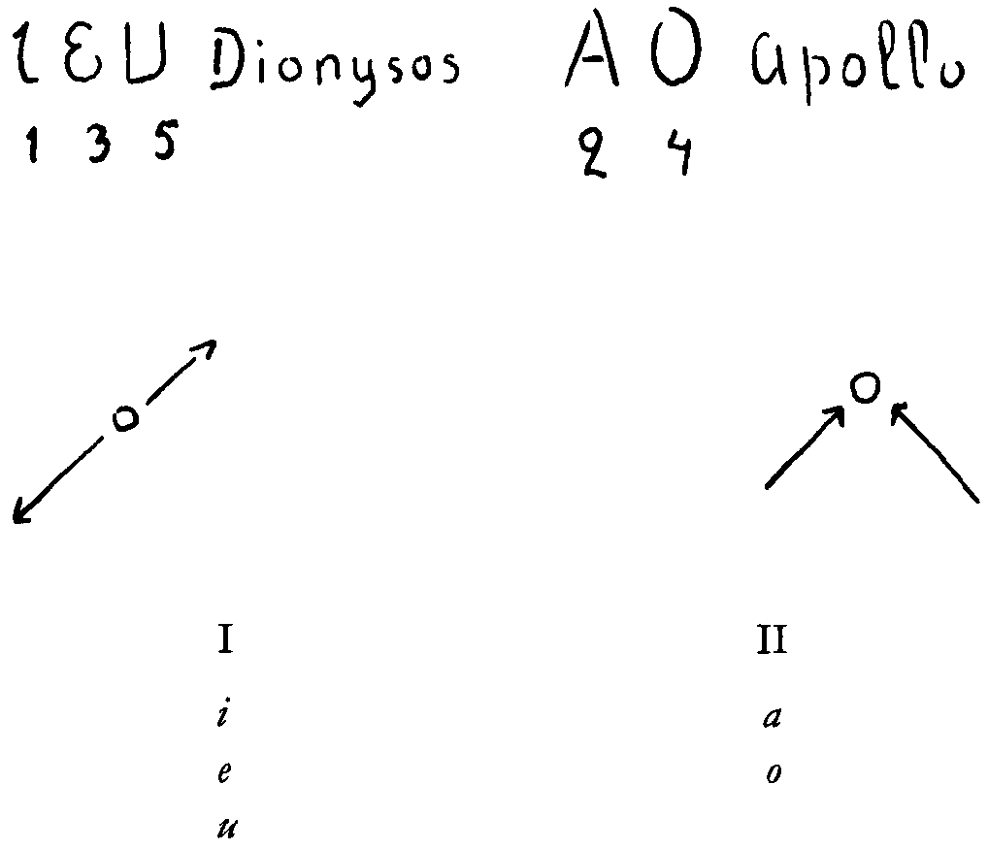
Nun, Sie sehen, wie Wärme, Feuer, in diesem liegt (e), wie Gestalt
in diesem liegt (o). Hier haben Sie immer das Strahlen, und hier haben
Sie das biegsame Gestalten. Sie haben also bei I den reinen Dionysos,
die dionysischen Vokale; Sie haben bei II den reinen Apollo, die
apollinischen Vokale. Das kommt unbedingt heraus, indem die
Dinge richtig gemacht werden. So daß in der Tat, wenn Sie ein Ge-
dicht haben vorzugsweise mit o und a, das ein gestaltendes Gedicht
ist, ein ruhiges Gedicht, ein apollinisches Gedicht. Wenn Sie i und u
und e haben, haben Sie darinnen das Feuer. Es ist ein dionysisches
Gedicht.
140
Sie sehen also, man kann zwischen den Zeilen außerordentlich viel
ausdrücken. Man braucht bloß zu I zu sagen: Mache mir einmal ein i
oder ein e - und zu II zu sagen: Mache mir einmal ein a oder ein o -
so hat man eigentlich gesagt: Du bist ein Liebling des Dionysos, -
oder: Du bist ein Liebling des Apollo. - Der Opferdienst des Diony-
sos, der Opferdienst des Apollo.
Sie sehen, man kann, wenn man sich so einlebt, gerade durch die
Eurythmie den Charakter desjenigen, wessen die Sprache fähig ist, in
einer wunderbaren Weise herausholen und ganz ins Menschliche
hineinkommen.
Blaselaute: h ch j sch s f w
Mitgehen mit der Außenwelt
Stoßlaute: d t b p g k m n
Geltendmachen des Inneren
Zitterlaut: r
Wellenlaut: l
141
ACHTER VORTRAG
Dornach, 3. Juli 1924
Das Wort als Bezeichnung und das Wort
in seinen Zusammenhängen
Wir müssen in ähnlicher Weise, wie das bei dem Tonlichen geschehen
ist, auch bei dem Lautlichen unterscheiden dasjenige, was mehr
heruntergeht in die physische Welt, und dasjenige, was das Wort, den
Ton, mehr hinaufträgt in die geistige Welt. Nun haben wir eigentlich
bisher diesen Unterschied wenig gemacht. Nur gestern am Schlüsse
konnte ich noch darauf hinweisen, wie dann, wenn aus dem Laut
der Umlaut wird, man hineinkommt in das sinnlich nicht mehr in
festen Konturen Auftretende, sondern in das mehr Zerflatternde,
Zerstäubende. Das aber ist zu gleicher Zeit schon ein Hineingehen in
das Geistige. Den einzelnen Bruder, sagte ich, sieht man. Der sinn-
liche Eindruck, den man von ihm hat mit den scharfen Konturen, das
ist dasjenige, worauf es ankommt. Die Brüder - es bezeichnet die
Brüder nicht bloß dasjenige, was jeder einzelne ist, sondern was sie
zusammen sind; es ist eine ideelle Zusammenfassung, und dieses
Ideell-Werden, dieses Geistig-Werden liegt in dem Umlaute.
Damit aber sind wir zu gleicher Zeit auf die Diphthonge gewiesen.
Die stellen überhaupt in der Offenbarung etwas wesentlich geistiger
Empfundenes dar als die Elementenlaute, aus denen sie zusammen-
gesetzt sind. Denn geradeso wie wir sagen mußten für die Ton-
eurythmie, daß das eigentlich Geistige der Musik nicht im intonierten
Ton liegt, sondern eigentlich in dem, was zwischen den Tönen liegt,
was nicht Ton ist - das Tonliche liegt natürlich im Ton, das Musika-
lische aber liegt eigentlich immer zwischen den Tönen -, so liegt auch
alles dasjenige, was im Sprachlichen zum Geiste hinschimmert, nicht
da, wo der Laut scharf betont wird, wo der Laut scharf herausgehoben
wird, wo geruht wird auf dem Laute, sondern das liegt da, wo der
eine Laut in den ändern übergeht, in dem, was sozusagen zwischen
den Lauten sich befindet. Daher werden Sie niemals geistreich werden
142
können in der Eurythmie, wenn Sie sich bloß darauf verlegen, den
einzelnen Laut herauszugestalten. Geistreich aber werden Sie werden
können in der Eurythmie - und das ist ja kein Fehler! -, wenn es Ihnen
gelingt, nach und nach den Ton, den einen Ton in den ändern hin-
überzuleiten. Also dasjenige, was einen Laut aus dem ändern hervor-
gehen läßt, das macht das eigentlich Geistige in der eurythmischen
Bewegung aus.
Dazu kommt nun eben noch ein anderes. Das Wort hat im Grunde
genommen schon in sich einen doppelten Charakter. Auf der einen
Seite will es das äußere Nachahmen in sich schließen, auf der ändern
Seite will es aber auch dasjenige, was es ausdrückt, in die gesamte
Weltordnung hineinstellen. Würde man heute mehr Neigung haben,
die Sprachen wirklich in ihrem Geistigen, wie sie hervorgehen aus
den Sprachgenien, zu studieren, so würde man sehr großen Wert legen
auf die interessante Tatsache, daß in der Wortkonfiguration nicht
bloß die Einzelbedeutung, sondern auch das Verhältnis eines Vor-
ganges, eines Dinges, die mit den Worten bezeichnet werden, zu der
Gesamtheit oder wenigstens zu einer größeren Gesamtheit liegt. Das
alles müssen wir durchaus berücksichtigen.
Denn sehen Sie, beim Sprecher, bei demjenigen also, der in einem
Gedichte oder auch nur in einem Satze das Wort in der richtigen
Weise hineinsetzen will in einen Zusammenhang, bei dem muß rein
gefühlsmäßig-instinktiv das vorliegen, daß er den Lauten gegenüber
ein Gefühl entwickelt: So steht das Bezeichnete in einem ganzen
Zusammenhange darinnen. - Nun, darüber werden wir noch im
einzelnen zu sprechen haben. Jetzt möchte ich aber zeigen, oder
möchte, besser gesagt, darauf zu sprechen kommen, wie in dem
Worte auf der einen Seite das Bezeichnete liegt, auf der ändern Seite
die Möglichkeit liegt, über das Wort hinauszugehen in die Zusammen-
hänge, welche im Worte gegeben sind. Da geht man am besten von
bestimmten Beispielen aus. Nehmen wir zunächst einmal sehr be-
zeichnende Worte, etwa die persönlichen Fürwörter. Sie stellen von
vornherein das, was sie bezeichnen, stark in einen Zusammenhang
hinein, oder auch stellen es aus dem Zusammenhang heraus, was im
Grunde genommen dasselbe ist. Nehmen wir zum Beispiel an, je-
143
mand drückt «Ich» stehend aus (wird ausgeführt). Da haben Sie in
dieser Gebärde des i und ch das Wort «Ich» ausgedrückt.
Nun wird einem unbefangenen Gefühl bei dieser Art von Gebärde
eigentlich etwas fehlen. Die Gebärde ist ganz richtig, es ist «Ich» in
sichtbarer Sprache ausgedrückt, aber es wird dabei etwas fehlen.
Man wird das Gefühl haben, so gemacht, ist das «Ich» eigentlich wie
in einem schematischen Bild dargestellt, wie wenn man zum Beispiel
einen Menschen bloß vorführt in seinem Porträt. Es ist das «Ich» so-
zusagen nicht lebendig genug, weil der hinter der Ich-Offenbarung
liegende Geist des Menschen in dieser Darstellung doch nicht ganz
zum Ausdrucke kommt. Denn was liegt geistig in dem «Ich»? Die
Zurückbeziehung auf sich selber, das Sich-Vorstellen, das die Vor-
stellung auf sich selber Zurückbeziehen. Und wenn Sie dieses Zurück-
beziehen auf sich selber ausdrücken wollen, so können Sie es sehr
gut ausdrücken, wenn Sie nicht in der Ruhe bleiben, sondern wenn Sie
in die Bewegung übergehen. Nehmen Sie also an, Sie machen zwei
Schritte vorwärts, zwei Schritte wieder zurück, vorwärts, rückwärts,
vorwärts, rückwärts.
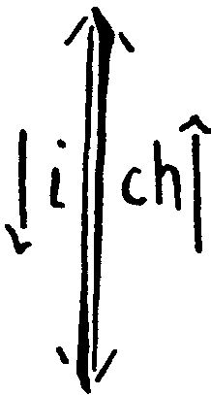
Da werden Sie die ganze Linie, die Sie durchlaufen haben, wieder
zurücklaufen, an Ihren Ausgangspunkt zurückkommen. Machen Sie
nun beim Hingang, während der zwei Schritte hingehend, das i,
machen Sie während der zwei Schritte zurückgehend das ch, dann
haben Sie das «Ich» im Schwung, in der Bewegung, und zwar in
einer solchen Bewegung, die in sich selber wieder zurückfindet,
geradeso wie die Ich-Vorstellung eben dasjenige im Vorstellen ist,
was in sich selber wieder zurückfindet.
144
Machen Sie es so, indem Sie bei dem i zwei Schritte vorwärts gehen, bei
dem ch zwei Schritte zurückgehen, dann kommen Sie schon in die Form
hinein (siehe Zeichnung), und zwar in diejenige Form, die herauswächst
aus dem, was sich als Sinn in der Zusammenfügung der Laute ergibt.
Gehen wir jetzt etwa über von dem «Ich» zu dem «Du» zunächst,
so haben wir da einen ganz ändern Sinn, einen ganz ändern Zu-
sammenhang mit anderen. Machen Sie das «Du», indem Sie einfach
stehenbleiben: d und u (wird ausgeführt). Nun, wenn Sie im einfachen
Stehen das «Du» entwickeln, können Sie zwar wiederum unbefriedigt
sein; denn es steht eigentlich wieder bloß ein Bild des «Du» da, nicht
das «Du» selber. Es wird nicht lebendig. Das Geistige, das in der Laut-
verbindung sich bildet, das fehlt. Suchen wir den Übergang, suchen wir
auch da den Sinn dieses Geistigen zu finden.
Beim «Ich» ist es ja ganz klar, da kehrt man in sich selbst zurück.
Beim «Du», wenn man so recht ins «Du» hineingeht, wenn man den
anderen wirklich meint, so geht man aus sich heraus. Da kann man nicht
wiederum in derselben Linie zurückkehren, nicht wiederum dieselben
Punkte berühren, die man berührt hat, als man sich hinbewegt hat; da
würde man in sich eben zurückkommen. Das soll man nicht. Aber auf
der ändern Seite kann man auch nicht wiederum ganz aus sich heraus-
gehen, denn wenn man ganz aus sich herausginge, dann würde man nicht
ein «Du» vor sich haben, sondern ein «Er». Fühlen Sie das nur, wenn
Sie ganz aus sich herausschlüpfen, dann haben Sie nicht ein «Du», son-
dern ein «Er» oder eine « Sie» vor sich. Sie müssen also doch in einer
gewissen Weise immer leise auf sich zurückweisen. Das können Sie nur
machen, wenn Sie die Bewegung beim «Du» so machen, daß Sie an
einen einzigen Punkt, den Sie vorher in der Bewegung hatten, wieder-
um zurückkehren:
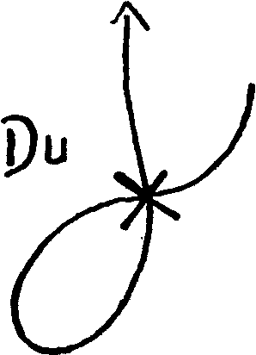
145
Da ist der Punkt (Kreuzung), wo Sie wiederum zurückgekehrt sind.
Wenn Sie also statt vorwärts und rückwärts so gehen, daß Sie nur
an einen Punkt zurückkommen, dann haben Sie die «Du»-Bewegung.
Machen Sie hingehend d, zurückgehend u, aber so, daß Sie nur einen
einzigen Punkt berühren. Jetzt haben Sie das ganze «Du» in Bewe-
gung gebracht und haben in der Bewegung drinnen das, daß es nicht
ein «Er» oder eine «Sie» geworden ist, sondern daß Sie doch mit sich
noch in Verbindung geblieben sind, wenn auch in leiser Verbindung.
Man könnte sich sogar eine Steigerung denken. Wenn einer, sagen
wir, nach und nach sich selber doch stärker betonen wollte, so daß das
Herausgehen aus sich immer schwächer und schwächer würde, so
würde er dann bei dem u sogar die Bewegung so machen können:
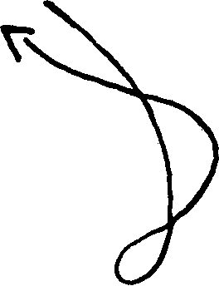
Dann würde das aber nicht ein liebevolles «Du» sein; wenn Sie es
machen, dann werden Sie bemerken, daß das schon ein viel verknif-
feneres «Du» ist. Diese Dinge sind natürlich nur mit dem Gefühl zu
erfassen. Aber man kann sie doch ganz gut mit dem Gefühl erfassen.
Nun haben wir schon angedeutet, wie es ans «Er» herankommt.
Es kommt dadurch ans «Er» heran, daß wir gar nicht die Punkt-
möglichkeiten berühren beim Rückgang, die wir beim Hingang be-
rührt haben. Das kann dann dadurch geschehen, daß man beim «Er»
die Linie hat, die der Kreis ist, wo man, bis man wieder zurückge-
kommen ist, gar nicht dasjenige berührt hat, was man im Hingange
gewissermaßen als Punkte festgelegt hat, eine gar nicht in sich zu-
rückkehrende Linie, die Kreislinie:
146
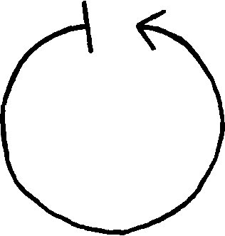
Oder auch, wenn Sie so gehen:
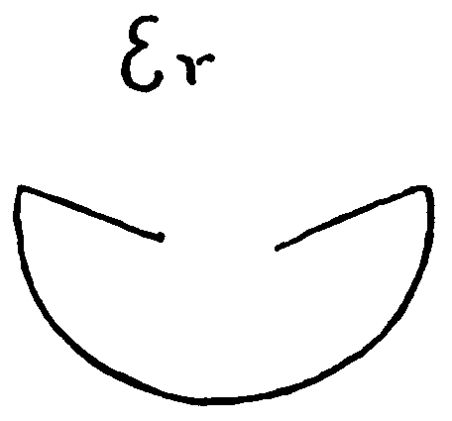
Sie kommen nicht wiederum zurück, und wenn Sie zurückkom-
men, dann ist eben die Bewegung erschöpft. Also wir haben hier die
Form, die keinen Punkt ihres Weges zweimal berührt, und damit
haben wir das «Er» ausgedrückt. Machen Sie im Stehen das «Er».
Es ist gar kein «Er» eigentlich im Stehen; hier kann man es nicht
einmal als ein Abbild empfinden, sondern es ist im Grunde genommen
nur ein egoistisches Anschauen des ändern. Man geht gar nicht aus
sich heraus. Machen Sie es jetzt mit dieser Form, indem Sie einfach
einen Kreis beschreiben, so, daß Sie gerade stehenbleiben vor dem
ersten Punkt, den Sie gemacht haben. Nun machen Sie nach der einen
Seite gleitend das e, nach der ändern Seite gleitend das r, und Sie
werden sehen, wie schön das wirkliche «Er» dabei herauskommt.
Nun habe ich wohl seinerzeit einstmals diese «Er»-Übung machen
lassen an bestimmten Lautzusammenhängen, und zwar so, daß das
begann mit einem Worte, das ähnlich ist dem «Er»: «Der», und das
«Er» dann mit diesem Charakter, daß man an keinen Punkt der ge-
machten Linie zurückkehrt, daß es mit diesem Charakter nunmehr
147
erscheint. Machen Sie «Der Wolkendurchleuchter»; machen Sie das
so, daß wir aber wirklich überall das, was jetzt eben gesagt wurde,
auch drinnen haben (wird ausgeführt):
Der Wolkendurchleuchter,
Er durchleuchte,
Er durchsonne,
Er durchglühe,
Er durchwärme
Auch mich.
Sehen Sie, sie hat jetzt zunächst das so gemacht, daß sie den ganzen
Charakter des «Er» gegeben hat von Anfang bis zum Ende, weil
das «Er» hier die Oberhand hat. Sie hat das so gemacht, daß das «Er»
durch das ganze Gedicht durchgeführt wird in der Bewegung.
Nun ließe es sich auch noch anders machen, nämlich so: Jedesmal,
wenn «Er» kommt, den Kreis machen, und im ganzen auch wieder
einen Kreis machen. Also jedesmal, wenn «Er» kommt, machen Sie
einen Kreis, dann gehen Sie weiter, wieder einen Kreis, wieder weiter,
wieder einen Kreis, wieder weiter. Dadurch bekommt das Ganze
einen ganz ändern Charakter, eine ganz andere Bewegung.

Ich möchte sagen: Zuerst haben wir die Empfindung, wir müssen
uns mehr an dasjenige richten, was in der ganzen Erscheinung liegt.
Das zweite Mal haben wir die Empfindung, daß wir uns an die
einzelnen Vorgänge, an das Durchleuchten, Durchsonnen, Durch-
glühen, Durchwärmen richten können.
Wenn wir nun vom «Ich» zu dem «Wir» übergehen, dann werden
wir, da ja «Wir» immer mehrere sind, wenigstens zwei, auch aus dem
148
Solotanz zum Reigentanz kommen und werden, wenn es, sagen wir,
zwei sind zum Beispiel, das so machen, daß wir die Zusammen-
gehörigkeit, also das Sich-Verlieren in einem «Er», durch den Kreis
ausdrücken, in dem wir uns aufstellen und das «Ich» eines jeden
dadurch ausdrücken, daß wir einen jeden vorwärts eine Anzahl
Schritte machen lassen, indem wir das «Wir» intonieren, dann wie-
derum rückwärts, hin- und zurückgehend; so ist die Gegenseitigkeit
vorhanden. So daß Sie also das so machen können, daß Sie zunächst,
wenn nur zwei einander gegenüberstehen, sich nähern, entfernen;
nähern, entfernen, indem Sie dann den inneren Sinn des «Wir» zum
Ausdruck bringen.
Sind Sie vier Menschen, so wird der Kreis eben ein vollständiger,
und auf diese Weise drücken Sie dann durch Vorschreiten und Zu-
rückgehen das «Wir» aus; wobei man die Zusammengehörigkeit
dadurch ausdrücken kann - bei zweien wird es schwerer gehen -,
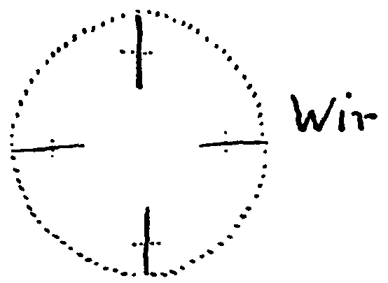
daß man mit den Armen, den Händen, sich einander nähert; und das
ist eine ganz besonders schöne «Wir»-Bewegung, wenn vier im Kreise
vor- und rückwärtsschreiten und «Wir» andeuten. Wollen sich einmal
vier Eurythmisten im Kreise stellen und das «Wir» intonieren in der
Weise, wie ich es sagte. Gehen Sie aus von dem Kreis, indem Sie sich
an den Händen fassen, nun zwei Schritte vor schreiten: w; wenn Sie
vorne sind, kommen Sie beim i an; indem Sie zurückgehen, hören
Sie beim r auf und erfassen sich wiederum: «Wir». Aber Sie müssen
beim i erst vorne sein. Auf diese Weise bekommen wir das «Wir».
Sie bekommen ganz schöne Nuancen in die Darstellung hinein; man
muß nur überall dieses «Ich» und «Wir» und so weiter fühlen.
149
Jetzt ergibt sich Ihnen etwas, was sehr schön sein kann. Was wird
das nun sein, wenn wir uns in dieser Weise zu viert aufstellen und
nicht uns nun ergreifen, sondern die Laute nach rückwärts machen?
«Ihr!» Wir haben das «Du» in der Mehrzahl! Man kann gar nicht
anders sagen, als daß wir das «Du» in der Mehrzahl haben. Und zu-
gleich haben wir das Wegweisen von sich selber: «Ihr».
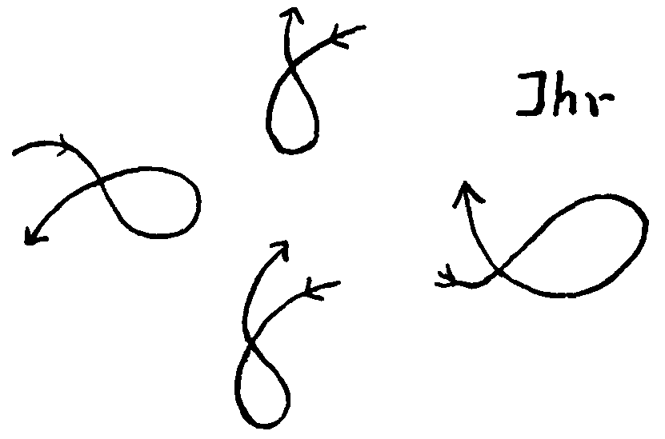
Wollen wir nun das «Ihr» intonieren. Sie machen, indem Sie von
vornherein die Tendenz haben, mit den Armen nach rückwärts zu
fahren, «Ihr». Man kann auf diese Weise recht viel Sinn in die Sache
hineinbringen. Es handelt sich nur darum, daß man nun bei einem
Gedichtzusammenhang solche Dinge auch empfindet. Diese Dinge
sind ja Charakter. Und man muß dann das, was man an einzelnen
Worten, bei so charakteristischen Worten, wie es die persönlichen
Fürwörter sind, erleben kann, das muß man dann, weil man es in
einem Sprachaufbau wiederfindet, da eben wieder erleben. Nun, von
diesen Dingen muß noch gesprochen werden. Aber nehmen wir
jetzt einmal an, Sie seien drei und machen dieses:
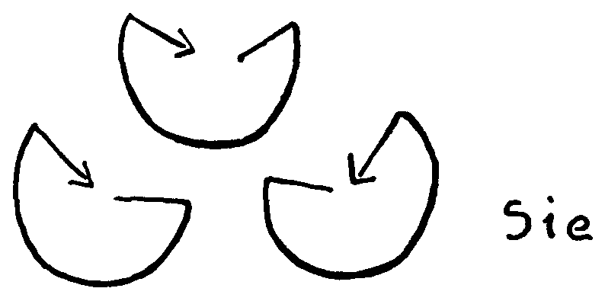
150
Sie stellen sich so auf und machen diese Bewegung. Dann haben
Sie den Plural, die Mehrzahl: «Sie»; denn viele «Er» sind «Sie», die
Mehrzahl.
Wollen wir einmal diese Sache charakteristisch dadurch ausdrük-
ken, daß Sie diese Bewegungen ausführen, die Ihnen sehr leicht
gehen werden, wobei Sie versuchen, den «Sie»-Charakter dadurch
auszudrücken, daß Sie nach der einen Seite hin die Arme orientieren,
aber alle nach der gleichen Seite hin. Von da aus gehen Sie, an das
kommen Sie auch wiederum zurück. Also: «Sie, sie, sie». Da haben
Sie unmittelbar das «Sie» darinnen.
Nun entsteht natürlich für Sie die Frage: Wie wende ich das an?
Denn im allgemeinen wird es nicht möglich sein, bei diesen einzelnen
Worten immer diese Bewegung zu machen, obwohl auf der ändern
Seite - da können Sie ganz sicher sein - etwas sehr Schönes heraus-
kommen kann, wenn jene Flinkigkeit und Geschicklichkeit besteht,
die durch lange Übung möglich wird, daß tatsächlich beim einzelnen
Worte auch «Du», «Er», «Wir», «Ihr», «Sie» herauskommen. Es
entsteht etwas sehr Schönes.
Bei gewissen Dichtungen haben Sie unmittelbar den «Ich»-Cha-
rakter. Bei ändern Dichtungen, vorzugsweise bei Liebesgedichten,
haben Sie den «Du»-Charakter. Und bei einer ganzen Anzahl von
Dichtungen - ich erinnere nur daran, daß fast alle Gedichte von
Martin Greif so sind - haben Sie den ausgesprochenen «Er»-Charak-
ter. Sie treffen den ganzen Charakter des Gedichtes dann, wenn Sie
dazu übergehen, daß Sie empfinden in dem Gedichte selber den «Ich»-
Charakter, den «Du»-Charakter, den «Er»-Charakter, und dann das
Gedicht darstellen in einer Form, die eben von den «Ich», «Du»,
«Er», «Wir», «Ihr», «Sie» hergenommen ist. Das kann aber ganz
besonders schön werden, wenn man den objektiven Charakter, den
«Er»-Charakter, den Charakter des Aus-sich-Herausgehens einmal ge-
legt hat, überzuführen in den subjektiven Charakter. Nehmen wir
das uns in so vieler Beziehung so große Dienste erweisende Gedicht,
denn es ist wirklich nach allen Richtungen hin so, wie wenn es zum
Lernen der Eurythmie gerade da wäre, nehmen wir das berühmte
Gedicht, ich meine unter uns ganz berühmte Gedicht:
151
Über allen Gipfeln
Ist Ruh;
In allen Wipfeln
Spürest du
Kaum einen Hauch;
Die Vögelein schweigen im Walde.
Warte nur, balde
Ruhest du auch.
Analysieren wir einmal das Gedicht ganz objektiv:
Über allen Gipfeln
Ist Ruh;
Geben Sie dem den «Er»-Charakter.
In allen Wipfeln
Spürest du
Kaum einen Hauch;
Gehen wir zu dem «Du» über.
Die Vögelein schweigen im Walde: «Er»
Warte nur, balde
Ruhest du auch.
Da müssen Sie sogar jetzt fragen: Stelle ich es in den «Ich»-Cha-
rakter oder in den «Du»-Charakter? Denn Goethe spricht es zu sich
selber.
Sie können es nun in beiden versuchen. Machen Sie zuerst die
Sache so, daß Sie haben:
Über allen Gipfeln
Ist Ruh; «Er»
In allen Wipfeln
Spürest du
Kaum einen Hauch; «Du»
Die Vögelein schweigen im Walde. «Er»
Warte nur, balde
Ruhest du auch. «Du»
152
Also geben Sie dem Gedicht hintereinander: «Er, Du, Er, Du»,
und sehen Sie, wie die Form aus der ganzen Empfindungsweise, die
im Gedichte ausgedrückt ist, herauskommt. Persönliche Fürwörter,
wenn man sie ausspricht: Ich, du -, sind durchaus verdichtetes,
kristallisiertes Empfinden, das sonst ausgegossen sein kann über einen
ganzen Zusammenhang. Und es schwebt eben hier in diesem Ge-
dicht ein «Er» über der ersten Zeile, ein «Du» über der zweiten
Zeile, dann wiederum ein «Er», wiederum ein «Du», oder auch,
wie wir nachher sehen werden, auch ein «Ich» über der letzten
Zeile:
Warte nur, balde
Ruhest du auch.
Jetzt machen wir die andere Form: «Er, Du, Er, Ich»:
Über allen Gipfeln
Ist Ruh; «Er»
In allen Wipfeln
Spürest du
Kaum einen Hauch; «Du»
Die Vögelein schweigen im Walde. «Er»
Warte nur, balde
Ruhest du auch. «Ich»
Nun haben Sie es mit dem «Ich»-Charakter gesehen, was dem Gan-
zen einen wesentlich ändern Charakter gibt. Aber man kann sich
sagen, wenn man es nun nebeneinander probiert, das letztere ist das
Richtige. Unbedingt wird man empfinden, das letzte ist das Richtige.
Und so können Sie gerade an solchen Gedichten ganz wunderbar emp-
finden lernen, wie die Form sich heraus ergibt aus dem Gedichte
selber, wenn Sie eben an dem Sinn eines Lautzusammenhanges
den Sachzusammenhang fühlen lernen, also wie im persönlichen Für-
wort.
Bedenken Sie einmal, wie schön werden kann in der Ausarbeitung
des Sinnes ein solches kurzes Gedichtchen, wenn wir dies, was wir
jetzt gerade ausgeführt haben, anwenden:
153
Schlummer und Schlaf, zwei Brüder, zum Dienste der Götter
berufen,
Bat sich Prometheus herab, seinem Geschlechte zum Trost.
Aber den Göttern so leicht, doch schwer zu ertragen den
Menschen,
Ward nun ihr Schlummer uns Schlaf, ward nun ihr Schlaf uns
zum Tod.
Hier haben wir das zweimalige «Uns»; wenn es auch nur ein Fall
ist von dem «Wir», so wollen wir es zunächst doch so ins Auge
fassen, daß wir ihm den Formcharakter des «Wir» geben. Wenn Sie
das nun ansehen, so können Sie folgende Analyse darüber vornehmen:
«Schlummer und Schlaf, zwei Brüder, zum Dienste der Götter
berufen.» Ein reines «Er»!
«Bat sich Prometheus herab, seinem Geschlechte zum Trost.»
Nun, da läßt sich in dem Bitten, das immer an einen ändern gerichtet
ist, an ein «Du» gerichtet ist, das «Du» darinnen empfinden.
«Aber den Göttern so leicht, doch schwer zu ertragen den Men-
schen.» Da muß man übergehen zu etwas, was tief innerlich gefühlt
wird. Eine solche Erkenntnis kann man nicht anders gewinnen, als
daß man wirklich erkenntnismäßig die Sache ausbildet. Hier wird es
sich also darum handeln, daß Sie das anwenden, was ich Ihnen gezeigt
habe als «Erkenntnis».
«Ward nun ihr Schlummer uns Schlaf.» Der Schlummer der Götter
wird für die Menschen Schlaf, der Schlaf der Götter wird für die
Menschen Tod.
«Ward nun ihr Schlummer uns Schlaf, ward nun ihr Schlaf uns
zum Tod.» Da sind wir bei einem Schicksal, das den Menschen als
Menschen gemeinschaftlich ist, da haben wir das «Wir». Und wir
werden einfach eine Form bekommen, die uns durchaus das Gedicht
belebt, wenn wir anwenden die Formen, die wir bekommen können:
erstens aus den persönlichen Fürwörtern, dann - da, wo die Sache
wirklich ganz ins Geistige übergeht -, indem wir die Erkenntnis-
formen anwenden. Und so werden wir gut tun, solche Formen, wie
wir sie kennengelernt haben, als die Grundformen zu betrachten und
154
sie anzuwenden dann in der freiesten Weise, aber so, daß die An-
wendung immer sinnvoll ist.
Versuchen Sie also die erste Zeile in der «Er»-Bewegung zu ma-
chen, also sich in der «Er»-Bewegung über die Zeile ausdehnen, wie
Sie auch den sonstigen Charakter der ganzen Bildform angemessen
machen: «Er.» Über der zweiten Zeile machen Sie ein «Du». Die
dritte Zeile machen Sie so, daß Sie in der Pause zwischen der zweiten
und dritten Zeile die Erkenntnisgebärde machen, nach der Zeile
wiederum die Erkenntnisgebärde; und dann machen Sie das letzte in
der «Wir»-Bewegung. Die können Sie natürlich dann nicht allein
machen; da geht aus der linken und aus der rechten Kulisse heraus
eine andere dazu auf die Bühne, und die letzte Zeile wird dann in die
«Wir»-Bewegung hineingegossen. Da sehen Sie also, wie man die
ganze Sache arrangieren kann. So holt man die Formen aus den Ge-
dichten heraus.
Nun möchte ich doch, daß Sie daran sehen - ich kann es natürlich
nur an einfachen Beispielen zeigen -, wie das Studium des Eurythmi-
schen vor sich zu gehen hat. Man hat tatsächlich, wenn man eurythmi-
sieren will, das Gedicht zunächst, um das es sich handelt, den Text
wirklich nicht bloß seinem Wortlaute nach zu kennen, sondern seinem
ganzen Inhalte nach, mit all den Empfindungsnuancen, Empfin-
dungskonfigurationen, die drinnen sind. Und es sollte niemand an
das Eurythmisieren eines Gedichtes gehen, der nicht sich in dieser
Weise Fragen vorgelegt hat: Was für ein Grundcharakter ist in einem
Gedicht, was für ein künstlerischer Grundcharakter?
Nehmen Sie zum Beispiel das Goethesche:
Seid, o Geister des Hains, o seid, ihr Nymphen des Flusses,
Eurer Entfernten gedenk, eueren Nahen zur Lust!
Weihend feierten sie im stillen die ländlichen Feste;
Wir, dem gebahnten Pfad folgend, beschleichen das Glück.
Amor wohne mit uns; es macht der himmlische Knabe
Gegenwärtige lieb und die Entfernten euch nah.
Nun nehmen Sie zur eurythmischen Vorbereitung einmal solch
ein Gedicht durch. Dasjenige, was jetzt so summarisch gemacht wird,
155
das muß eigentlich ganz sorgfältig, wenn man ein Gedicht eurythmi-
sieren will, gemacht werden. Nun:
Seid, o Geister des Hains, o seid, ihr Nymphen des Flusses -
Was ist es anderes als ein «Du», eine Anrede. Nach einem «Du»
oder auch nach einem «Ihr»; wenn wir das Gedicht mit mehreren
machen lassen, wie wir es tun werden, so fangen wir es mit «Ihr» an.
Eurer Entfernten gedenk, eueren Nahen zur Lust! -
Wiederum: «Ihr»
Weihend feierten sie im stillen die ländlichen Feste;
«sie»
Wir, dem gebahnten Pfad folgend, beschleichen das Glück.
«Wir»
Amor wohne mit uns, es macht der himmlische Knabe
«Er»
Gegenwärtige lieb und die Entfernten euch nah.
«Ihr»
Wiederum «Ihr», das «Euch». Sie haben sechs aufeinanderfolgende
Zeilen gegeben.
Stellen wir drei Eurythmisten zusammen, und machen Sie das
ganze Gedicht in diesem Charakter. Also seien Sie sich klar, machen
Sie so, wie Sie es eben gehört haben: «Ihr, Ihr, Sie, Wir, Er, Ihr.»
Also über die ganze Zeile immer den Charakter geben.
Sie können es aber auch anders machen. Zwei können stehen-
bleiben, und die dritte macht allein die «Er»-Bewegung, dann wird es
gut herauskommen. Also: «Amor wohne mit uns, es macht der himm-
lische Knabe» (einzeln ausgeführt) - jetzt alle drei die «Ihr»-Bewe-
gung:
Gegenwärtige lieb und die Entfernten euch nah.
Auf diese Weise kommen wir dazu, einzusehen, wie mit den eurythmi-
schen Formen überall die Möglichkeit ist, auch ein Gedicht zu stu-
dieren.
156
NEUNTER VORTRAG
Dornach, 4. Juli 1924
Die gestaltete Rede
Wir wollen heute einiges besprechen, das mit der gestalteten Rede
zusammenhängt, mit der Rede, die allmählich ins Künstlerische hin-
überführt. Wenn wir Eurythmie ausführen, können wir ja - machen
wir uns das klar - entweder stehend Bewegungen an dem Organismus
ausführen, oder aber wir schreiten; und wir haben auch schon gesehen,
welche Bedeutung das Schreiten eigentlich hat.
Das Schreiten ist im Grunde ein Ausfluß eines Willensimpulses. Bei
der Eurythmie handelt es sich darum, daß man die Dinge ihrem Wesen
nach kennt, die mit der Sprache, also auch mit der sichtbaren Sprache
zusammenhängen. Am Schreiten können wir deutlich drei vonein-
ander verschiedene Phasen unterscheiden: erstens das Heben des
Fußes, zweitens das Tragen des Fußes und drittens das Aufstellen des
Fußes. Man muß sich bewußt sein, daß in diesen drei Phasen eine ganze
Gestaltung zur Darstellung kommen kann. Wir haben zunächst das
Heben. Dann bleibt der Fuß etwas unaufgesetzt, er bleibt getragen;
das zweite ist also das Tragen. Und das dritte ist das Stellen.
Wenn man im gewöhnlichen Leben geht, braucht man sich natür-
lich nicht um diese Dinge im genaueren zu kümmern, aber im Euryth-
mischen muß alles bewußt werden.
- Heben
- Tragen
- Stellen.
Und so ist ein großer Unterschied zwischen den Arten, wie diese drei
Phasen des Schreitens ausgeführt werden können.
Wenn wir zunächst das Heben des Fußes nehmen, so deutet das
klar hin auf den Willensimpuls, der in der Handlung des Schreitens
liegt; also beim Heben haben wir es mit dem Willensimpuls, der in
der Handlung des Schreitens liegt, zu tun. Wenn wir dagegen auf das-
157
jenige schauen, was das Tragen ist, dann haben wir es mit dem Ge-
danken zu tun, der jeder Willenshandlung zugrunde liegt.
Also erstens haben wir es mit dem Willensimpuls als solchem zu
tun. Zweitens haben wir es zu tun beim Tragen mit demjenigen, was
der Gedanke, der in diesem Willensimpulse zum Ausdruck kommt,
darstellt. Und im Stellen ist der Willensakt vollendet, im Stellen haben
wir es mit der Tat zu tun.
- Heben: Willensimpuls
- Tragen: Gedanke
- Stellen: Tat.
Nun kann schon dadurch eine Mannigfaltigkeit hineinkommen in die
Sache, daß Sie die mittlere Phase länger oder kürzer machen können,
auch weiter oder weniger weit ausschreiten können. Dasjenige also,
was in der mittleren Phase liegt, wird vorzugsweise dazu zu dienen
haben, den Gedanken, der durch die Willenshandlung zum Ausdruck
kommt, zu figurieren, diesem Gedanken Gestalt zu geben.
Dagegen können Sie stets in dem Aufstellen des Fußes zum Aus-
druck bringen, ob Sie finden, daß der Willensimpuls sein Ziel erreicht,
oder ob er hinter seinem Ziel zurückbleibt. Setzen Sie den Fuß un-
sicher auf, so wie wenn Sie auf dünnes Eis treten würden, so werden
Sie in einem solchen Schreiten die Unsicherheit des Ziels ausdrücken.
Setzen Sie den Fuß stark auf, so daß Sie sicher sind, Sie treffen festen
Boden, dann drücken Sie dadurch aus, daß Sie ein sicheres Ziel vor
sich haben.
Sie müssen wiederum, wenn es sich um die Darstellung eines Ge-
dichtes handelt, es analysieren und sich fragen, ob das eine oder das
andere in dem Gedichte drinnen ist. Nun werden diese Dinge natür-
lich insbesondere in der Anwendung erst ganz klar werden. Aber nun
wollen wir uns zu weiteren Eigentümlichkeiten des Schreitens wen-
den. Und da kommen wir in das rhythmische Schreiten hinein, damit
in die poetische Darstellung überhaupt, die in die Eurythmie, in ihre
Bewegungen, in ihre Formen hineinfließen muß.
Da müssen wir uns vor allen Dingen vor die Seele führen, daß, sei
es durch die Betonung, sei es durch die Länge und Kürze der Silben,
158
Rhythmus in die Sprache hineingebracht wird. Dieser Rhythmus muß
auch erscheinen in demjenigen, was wir eben eurythmisch ausführen.
Man hätte die Kunst, mit der wir es zu tun haben, gar nicht euryth-
misch nennen können, wenn man nicht wirklich auch mit dem Rhyth-
mus rechnen würde.
Dabei aber kommen wir sogleich auf etwas, was nun doch bespro-
chen werden muß, wenn es sich um die Charakteristik der Laut-
eurythmie handelt, was eigentlich sich ganz tief einprägen muß dem-
jenigen, der in irgendeiner Weise künstlerisch mit der Sprache zu tun
hat. Wir haben nun eben einmal innerhalb unserer zivilisierten Men-
schenzusammenhänge die Prosasprache, und wir haben die poetische
Sprache. Je weiter wir zurückgehen in der Menschheitsentwickelung,
desto mehr finden wir, daß eigentlich die poetische Sprache die einzige
ist, und daß der Mensch, wenn er überhaupt spricht, immer die Sehn-
sucht hat, ins Poetische der Sprache, ins Künstlerische der Sprache
einzudringen. Es hat eben die Sprache das zu ihrem Wesen, daß sie
mitten drinnen liegt zwischen Gedanke und Gefühl. Auf der einen
Seite ist der Gedanke, auf der ändern Seite ist das Gefühl. Beide,
Gedanke und Gefühl, erleben wir innerlich als Menschen. Wir stellen,
indem wir uns äußern, indem wir uns offenbaren, zwischen den Ge-
danken und das Gefühl eben die Sprache hinein.
Gedanke
Sprache
Gefühl
Der Mensch einer früheren Entwickelung hatte jene Verinner-
lichung, die wir heute im Gefühlsleben haben, noch nicht. Er hatte
eigentlich immer die Sehnsucht, wenn er etwas fühlte, wenn er ein
Gefühl als Erlebnis hatte in seiner Seelenverfassung, innerlich Worte
zu empfinden, Worte, die nicht so deutlich figuriert sind wie unsere
Worte, die aber durchaus ein innerliches artikuliertes Tönen bedeute-
ten. Er hörte innerlich, wenn er fühlte.
Er dachte aber auch nicht so, wie wir heute denken, der primitivere
Mensch, sondern er dachte in Worten. Nur waren diese Worte, in
159
denen er dachte, bestimmter als diejenigen, in denen er fühlte. Also
er hatte ein innerliches Erklingen in Worten, nicht ein solches ab-
straktes Denken, wie wir es haben; er hatte ein innerliches Erklingen
in Worten, nicht ein solches verinnerlichtes Fühlen, das der Worte
nicht bedarf, wie wir heute. Nur wer sich vorstellt, wie eng verbunden
war das primitive Seelenleben mit der innerlichen Wortkonfiguration,
Tonkonfiguration, der wird einsehen, daß auf dem Grunde der
Sprach- und Gedanken- und Gefühlsentwickelung dieses, ich möchte
sagen, innerliche Rezitieren einmal im Denken und Fühlen der Men-
schen lag, ein innerliches Rezitieren, das sich dann differenzierte auf
der einen Seite in die Sprache, die künstlerisch blieb, auf der ändern
Seite in das rein musikalische, wortlose Erklingen von Tönen, die nur
nach ihren Tonhöhen und so weiter wirken. Diesen Teil haben wir in
der Besprechung der Toneurythmie vor unsere Seele hingestellt.
Aber als Drittes gliederte sich dann ab der eigentliche Gedanke.
Und heute soll uns nur beschäftigen diese Differenzierung in die
Sprache, die künstlerisch gestaltet wird, und in die Sprache, die heute
ganz zur Prosasprache wird, wo nur noch der Gedanke in seiner Be-
deutung, in seinem Inhalte durch die Sprache ausgedrückt wird, wo
gar kein Bedürfnis mehr vorliegt, die Sprache als solche zu gestalten.
Es ist in dem letzten Zeitalter, das immer materialistischer und
materialistischer geworden ist, weil mit dem Materialismus das Pro-
saische des abstrakten Denkens verknüpft ist, überhaupt das rechte
Gefühl verlorengegangen für die künstlerische Gestaltung der
Sprache. Und es gibt heute unzählige Menschen, die überhaupt nicht
mehr ein Gefühl für das künstlerische Gestalten der Sprache haben,
die in der Sprache nur noch den Ausdruck von Gedanken sehen, wel-
cher als Ausdruck eigentlich gleichgültig bleibt.
Ich würde diese Dinge nicht so ausführlich besprechen, wenn sie
nicht gerade für das Erfassen des Eurythmischen von ungeheuerster
Bedeutung wären. Denn, sehen Sie, wir mußten in der Eurythmie
schon bei der Besprechung der Laute von etwas ausgehen, was ein
künstlerisches Element enthält. Wir mußten den inneren Seelengehalt
des Lautlichen zum Ausdruck bringen, mußten sozusagen zurück-
gehen auf eine Zeit, wo man im Worte drinnen dasjenige fühlte, was
160
die Seele erlebt im Laute, wo man also eine eigentliche Lautsprache
noch hatte. Heute hat man keine Lautsprache mehr, heute hat man
eine Sinnsprache, wo nur der Sinn der Gedanken getroffen wird. Und
daher jene Verirrung, die darinnen besteht, daß man im Rezitieren
und Deklamieren nicht mehr auf das künstlerische Gestalten der
Sprache, auf das Musikalische der Sprache, auf das Bildnerische der
Sprache schaut, sondern schaut auf das Pointieren, wie man es in der
Prosasprache auch hat.
Diesen Unterschied zwischen prosaischer Sprache und poetischer
oder künstlerischer Sprache muß sich der Eurythmist ganz im wesent-
lichen aneignen. Denn schließlich ist es für das Verstehen einer Sache
gleichgültig, ob man sie schön oder häßlich sagt, ob man sie erhaben
oder weniger erhaben sagt. Für das künstlerische Gestalten der
Sprache kommt es aber gerade auf diesen Gefühlscharakter an. Daher
müssen wir uns hineinarbeiten in ein Verstehen des künstlerischen
Gestaltens der Sprache.
Und da hat man zunächst das Gefühl zu entwickeln für das Jam-
bische und für das Trochäische. Wollen wir es heute noch gleichgültig
sein lassen, ob wir das Jambische darinnen suchen, daß wir eine wenig
betonte Silbe vorangehen lassen und eine stark betonte Silbe folgen
lassen, oder eine kurze Silbe vorangehen lassen und eine lange Silbe
folgen lassen. Von diesen Eigentümlichkeiten, die dann den Unter-
schied des Rezitierens und Deklamierens bedingen, wollen wir noch
sprechen. Man muß nun fühlen, was es eigentlich bedeutet, wenn ich
eine unbetonte Silbe vorangehen lasse, eine betonte Silbe folgen lasse
und in diesem Rhythmus mich weiter vorwärtsbewege: Auf Bergen
flammen Feuer. - Wir haben eine unbetonte Silbe, eine betonte Silbe,
eine unbetonte Silbe, eine betonte Silbe, eine unbetonte Silbe, eine
betonte Silbe, eine unbetonte Silbe (die letzte Silbe fällt aus). Wir
gehen von etwas Stillerem, von etwas weniger in Hebung Begriffe-
nem aus, gehen über zu etwas Stärkerem; von Schwächerem zu Stär-
kerem gehen wir über. Das gibt dem Schreiten den besonderen Cha-
rakter des Hinkommens zu irgend etwas, des Erreichenwollens von
irgend etwas. Und wir werden fühlen, wenn wir so schreiten, daß wir
diesen Rhythmus anschlagen - und er bildet sich dann aus, wenn wir
161
ihn nur bei der ersten und zweiten Silbe anschlagen -, wir werden
fühlen, wir haben es da mit dem inneren Elemente des Wollens zu
tun. Einen Willenscharakter gibt das jambische Wesen der Sprache.
Nehmen wir das Umgekehrte. Wir gehen aus von Betontem, gehen
zu Unbetontem: Trag mir Wasser herab. - Sie haben gerade das Um-
gekehrte, das Ausgehen von etwas Starkem, Wichtigzunehmendem,
das Übergehen zu Schwächerem, weniger Wichtigzunehmendem. Sie
werden dann fühlen: wenn Sie in einem solchen Rhythmus sich weiter-
bewegen, gehen Sie gleich von etwas Bestimmtem aus. Und dieses
Bestimmte kann nur in Ihnen sein, wenn Sie eine deutliche Vorstel-
lung, einen deutlichen Gedanken haben. Sie erstreben nicht etwas,
sondern Sie diktieren geradezu Ihren deutlichen Gedanken dabei. So
daß man es hier zu tun hat mit Denken, das sich natürlich ausdrückt
im Tun; aber es herrscht das Denken vor.
Das Wollen, das Streben herrscht vor im jambischen Versmaß. Das
Denken, das Vollbringen, das Verwirklichen des Denkens, das herrscht
vor im trochäischen Versmaß.
Bei all diesen Dingen darf man die Bedeutungen nicht pressen.
Natürlich kann jemand fühlen dieses Energische, sich denkend dieses
Herunterschreiten von einem Berg, und es könnte ihm einfallen, auch
nun das das Wollen zu nennen, während das andere das Sehen ge-
nannt werden könnte im Versmaß. Aber wenn Sie auf diese Dinge
eingehen, werden Sie doch finden, daß diese Bedeutung (die aus-
geführte) das Richtige ist.
Nun, es handelt sich darum, Jambisches und Trochäisches wirk-
lich in das Schreiten hineinzubringen. Auch das ist wohl schon geübt
worden. (Eine jambische Bewegung wird ausgeführt.)
Jetzt können Sie gleich, damit der andere Charakter stark hervor-
tritt, machen: Trag mir Wasser herab -, und nun mit diesem ver-
binden das starke Auftreten. Es wird sich also darum handeln, daß
Sie, wenn Sie den Tiefton machen, schreiten, wenn Sie den Hochton
haben, stark auftreten und das durchführen. Und zwar wie auftreten?
Auftreten so, daß Sie mit den Zehen zuerst auftreten, dann den Fuß
stellen. Das ist dasjenige, was endlich einmal von den Eurythmisten
ordentlich gesehen werden soll. Es handelt sich darum, daß man das
162
normale Schreiten dadurch ausführt, daß man zuerst mit der Zehe
auftritt und dann den Fuß stellt; also nicht, daß man mit den Zehen
forttrippelt, sondern daß man mit der Zehe auftritt und den Fuß
stellt. Beispiele:
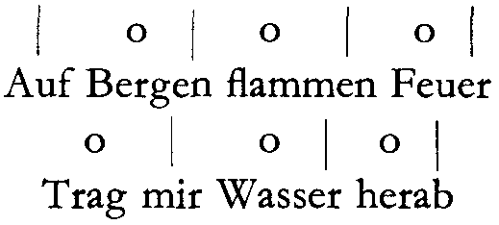
Daß diese Dinge nun wirklich das, was ausgeführt worden ist, in
die Sache hineinbringen, das wird sich Ihnen sogleich zeigen, wenn
Sie eine stärkere Konfiguration in den Versbau hineinbringen. Statt
daß wir das Sehnen, das Wollen, das Begehren so gestalten, daß wir
sozusagen gleich auf seine Erfüllung rechnen, können wir auch das
Zurückbleiben der Sehnsucht hinter dem Wollen dadurch ausdrücken,
daß wir zwei Tieftöne haben, einen Hochton, zwei Tieftöne, einen
Hochton, zwei Tieftöne, einen Hochton. Dann haben wir ein ana-
pästisches Schreiten.
Nun wird jeder, der den anapästischen Gang einer Rede verfolgt
und ihn vergleicht etwa mit einem jambischen Gang, den Unterschied
bemerken; es ist eigentlich ein ganz gewaltiger Unterschied. Nehmen
Sie an, Sie haben als Anapästisches auszudrücken:
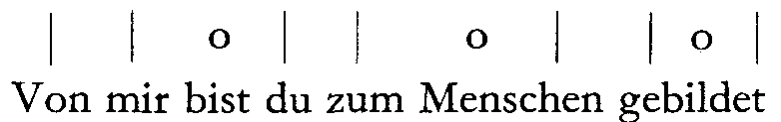
Sie sehen, wir kommen schwerer zu der gewichtigen Silbe. Dieses
schwerer Dazukommen, das bedeutet ein intimeres Gestalten der
Sprache. Dieses intimere Gestalten der Sprache vergeistigt die Sprache,
so daß wir im anapästischen Sprechen eine Vergeistigung der Sprache
haben, ein Verinnerlichen der Sprache.
(Von mir bist du zum Menschen gebildet - wird ausgeführt.)
Nun kommt es beim Eurythmischen natürlich darauf an - daß man
es hört, darauf kommt es weniger an -, aber daß man es sieht; es soll
ja eine sichtbare Sprache sein. Und dazu ist nötig, daß Sie sich schon
angewöhnen, das starke Aufstellen zu zeigen, dann wird das sсhwä-
163
chere Aufstellen von selber sichtbar. Wenn Sie es zeigen durch das
Heben oder Senken des Leibes, dann wird es eigentlich erst euryth-
misch.
Wenn man nun das andere, das Trochäische weiter konfiguriert, so
entsteht das daktylische Versmaß: Be':ont, unbetont, unbetont, betont,
unbetont, unbetont, betont, unbetont, unbetont. Wollen wir dieses
als Beispiel nehmen. Man könnte natürlich die Zeichen auch umge-
kehrt machen, das ist ja gleichgültig:
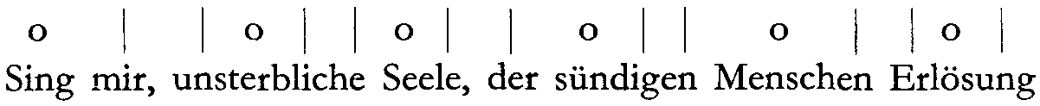
Versuchen Sie einmal, das daktylisch abzuschreiten, um zu zeigen,
wie das mehr ein Diktieren, ein Sagen, ein Behaupten ist. Sie dürfen
aber mit Ihrem Körper, wenn Sie den Charakter rein herauskriegen
wollen, nicht nachlaufen, sondern müssen gerade zurückbleiben.
Da haben Sie die Ausdrücke nun für dasjenige, was als Zeitverlauf
durch die Eurythmie zur Darstellung kommen kann. Der Zeitverlauf
ist es, der da durch die Eurythmie zur Darstellung kommt. Es ist die
Eurythmie deshalb so ausdrucksvoll, hat so große Ausdrucksmög-
lichkeiten, weil sie in der Zeit und im Räume zugleich ausdrücken
kann. Sie kann es allerdings weniger, wenn es sich um einen Menschen
handelt, aber namentlich, wenn es sich um Menschengruppen handelt;
sogar auch in einer gewissen Beziehung, wenn es sich um einen Men-
schen handelt. Er kann mit dem rechten Arm und rechten Bein irgend-
welche variierten Symmetriegestaltungen mit dem linken Arm und
Bein herbeiführen. Eine Gestaltungsmöglichkeit ist auch da im Räume
möglich, wenn der Mensch nur Bewegungsformen an sich selbst
zeigt. Aber wenn man es mit Gruppen zu tun hat, ist eine starke For-
mung, Gestaltung durchaus möglich. Und da wird man gerade in
solchen Raumesformen in dem Räumlichen die Möglichkeit haben,
in das Poetische der Sprache hineinzukriechen, sogar leichter und ge-
schmeidiger hineinzugehen, als man hineingehen kann beim Rezitie-
ren und Deklamieren.
Ein vollkommenes Rezitieren und Deklamieren muß allerdings
noch darauf hinarbeiten, das Innerlich-Künstlerische, das durch die
164
Sprache herauskommt, zu erfassen; aber es hat es schwerer als die
Eurythmie. Bei der Prosasprache handelt es sich darum, daß man mög-
lichst, wie man sagt, deutlich erfaßt dasjenige, was man durch ein
Wort oder durch einen Satz ausdrücken will. Wenigstens muß man
das glauben, daß man es erfaßt. Man hat, um in der Deutlichkeit be-
sonders weit zu dringen, sogar in der Prosasprache die sogenannte
Definition. Das ist natürlich ein schreckliches Ding, diese Definition,
weil sie den Glauben erweckt, daß man dadurch deutlich etwas zum
Ausdruck bringt, während man es nur pedantisch zum Ausdruck
bringt. Sobald die Menschen über die Bedeutung der Worte nicht im
klaren sind, hilft alle Definition nichts. Außerdem wäre eine er-
schöpfende Definition schon bei einem verhältnismäßig einfachen Ge-
genstande etwas, was in unendlichen Windungen sich bewegen müßte;
sonst kommt das heraus, was in jenem Beispiel herausgekommen ist,
das ich öfter angeführt habe, wo einer einen Menschen definierte:
Das ist ein Ding, das zwei Beine und keine Federn hat. - Am nächsten
Tag brachte einer eine Gans und sagte, nach der Definition wäre das
ein Mensch, denn es habe zwei Beine und keine Federn - sie war
gerupft, die Gans! Nun, nicht wahr, ist ja eine Gans nicht immer ein
Mensch, also die Definition, die traf in diesem Falle nicht eigentlich zu.
Sie sehen, es handelt sich darum, daß man wenigstens anstrebt,
wenn man die Prosasprache vor sich hat, einen Ausdruck der unmit-
telbaren scharfen Konturen, der ein Ding bedeutet, bezeichnet. Bei
dieser Art zu sprechen kann man und braucht man auch nicht zu
bleiben in dem künstlerischen Gestalten der Sprache; in dem künst-
lerischen Gestalten der Sprache wendet man sich an die Phantasie,
und darauf muß eigentlich immer die Sehnsucht gehen, sich wirklich
an die Phantasie zu wenden, das heißt, der Phantasie etwas zu tun zu
geben. Das aber erreicht man dadurch, daß man nicht grobklotzig
einfach das bezeichnet, was man vor sich hat, sondern daß man
eine Vorstellung heranbringt, welche der Phantasie die Möglichkeit
gibt, zu dem Ding, das man meint, erst in innerer Gestaltung hin-
zukommen.
Wenn einer sagt: Hier ist eine Wasserrose -, und er zeigt hin auf
diese Wasserrose, so wird er Prosa sprechen. Wenn er sagt: O blü-
165
hender Schwan -, da spricht er bildhaft poetisch; denn man darf sich
durchaus die Wasserrose, die weiß ist und aus dem Wasser sich her-
aushebt, als den «blühenden Schwan» vorstellen. Man kann sich ja
auch umgekehrt, wie Geibel - und es ist dies vielleicht sogar das
Schönste, was er gemacht hat* -, ebensogut den Schwan als eine
schwimmende Wasserrose vorstellen:
O Wasserrose, du blühender Schwan,
O Schwan, du schwimmende Rose -
Man bekommt dadurch zwar nicht den adäquaten Ausdruck, sondern
man bekommt dadurch einen angenäherten Ausdruck, der aber sicher
zu demjenigen führt, das man bezeichnen will.
Nun, worauf beruht denn dieses Bild, «du blühender Schwan»?
Der blühende Schwan als Bild trägt in sich den Charakter, daß er nicht
unmittelbar Wirkliches ist. Das muß das Bild haben. Wir müssen ihm
anspüren, daß es nichts unmittelbar Wirkliches hat. Aber wir müssen
auf der ändern Seite auch den Anlaß verspüren, hinauszugehen über
das Bild. Daß ein Schwan nichts Blühendes ist, das macht eben das
zum Bild, wenn wir sagen «blühender Schwan». Aber gerade, wenn
wir verspüren, daß damit etwas uns Führendes angedeutet werden
soll, so werden wir zu demjenigen getrieben, was eigentlich ausge-
sprochen werden sollte.
Auf der Möglichkeit, Bilder zu finden, beruht die innere Gestaltung
der Sprache. Und es wird sich einfach für Sie die Möglichkeit ergeben,
Bilder zu finden, wenn Sie sich einleben in die Tatsache, daß der Laut
als solcher immer ein Bild ist, das eigentlich in keinem engeren Ver-
hältnisse zu dem steht, das dieser Laut bezeichnet, als wenn ich sage
«du blühender Schwan» zu der Wasserrose; denn es beruht der Zu-
sammenhang des Lautes mit dem, was der Laut bezeichnet, nicht auf
Abstraktion, sondern auf dem unmittelbaren Leben.
Und so ist eigentlich aller Lautgebrauch im Grunde genommen
darauf gebaut, daß der Laut ein Bild ist für dasjenige, was er eigent-
lich bezeichnen will. Gewöhnt man sich also an, Bilder in den Lauten
* Vergleiche den entsprechenden Hinweis auf S. 268.
166
zu sehen, dann wird man sich auch nach und nach angewöhnen, die
Empfindungen zu haben für den Gebrauch von Bildern, und wird
wissen lernen, daß die poetische Sprache, die künstlerische Sprache
als gestaltete Sprache Bilder haben muß.
Und wenn ich sage «du blühender Schwan» für die Wasserrose,
oder wenn ich den Schwan anspreche und sage «du schwimmende
Rose», so habe ich eigentlich ein Charakteristikon nur, das beide ver-
bindet: die blendende Weiße. Eigentlich ist es die blendende Weiße;
alles andere haben die beiden verschieden. Will ich räumlich dieses
Verhältnis andeuten, so kann ich es nur so andeuten, daß ich sage, die
blendende Weiße haben sie gemeinschaftlich, alles andere haben die
beiden verschieden.
Man kann solche Bilder bilden. Sie sind immer Metapher. Also die
Metapher ist im wesentlichen dasjenige Bild, welches ein Merkmal
oder einige Merkmale benützt, um Verwandtschaft zu empfinden
zwischen zwei darzustellenden Dingen, und dann das eine, was ge-
meint ist, darstellt durch das andere, was nicht gemeint ist, aber hin-
übernimmt etwas von dem ändern. Auf diese Weise bekommen wir
die Metapher. Ich charakterisiere sie ganz absichtlich nicht so, wie
man sie gewöhnlich charakterisiert sieht, weil das unkünstlerisch ist;
ich charakterisiere sie nicht logisch, sondern ich versuche sie aus ihren
Elementen herauszuholen.
Gehen wir weiter. Wir können auch das Folgende machen. Wir
können eine Vorstellung für etwas Enges gebrauchen und etwas
Weiteres meinen. So zum Beispiel kann man meinen: die Raubtiere;
aber will man anschaulicher sein, sagt man nicht die Raubtiere, son-
dern sagt dafür: die Löwen oder «was Löwe ist». Wenn man aber mit
dem Ausdruck «was Löwe ist» alle Raubtiere bezeichnet, spricht man
bildlich. Es muß nur aus dem Zusammenhange klar sein, daß man das
Eingeschränktere für das Umfassendere braucht; dann würden wir die
Raubtiere haben; man meint das Umfassendere, man braucht das Ein-
geschränktere zum Ausdruck. Es soll einen hinleiten auf das Um-
fassendere. Wir gebrauchen sogar im Leben sehr häufig diese Bild-
form. Denn wenn ich zum Beispiel sage: X ist ein ausgezeichneter
musikalischer Kopf -, so meine ich eigentlich nicht, daß da bloß ein
167
Kopf ist. Ich gebrauche einen Teil von X, um den ganzen X aus-
zudrücken. Aber dennoch, es ist damit in prägnanterer, vor allen
Dingen aber in mehr zur Phantasie sprechender Weise dasjenige bild-
lich ausgedrückt, was man prosaisch ausdrücken kann, indem man
sagt: X ist ein ausgezeichneter musikalischer Mensch. - Das ist halt
natürlich die Prosa. Es könnte einem passieren, wenn man an einen
ganz ausgepichten Pedanten kommt, daß er einem das ankreidet,
wenn man so etwas sagt.
Es kann auch umgekehrt sein. Wenn man irgend etwas besonders
stark ausdrücken will, so kann man ein Umfassenderes für ein Ein-
geschränkteres gebrauchen. Da hat man es dann mit der Synekdoche
zu tun. Es gibt zum Beispiel das schöne Byronsche Bild, das er ge-
braucht, um auszudrücken, was eine Dame tut, die schon etwas hat
von Xanthippen-Natur, wo er sagt: Sie blickt Gardinenpredigten. -
Da haben Sie wirklich ein Umfassendes, was man sonst nur aus-
drücken kann durch Worte, oder was sonst also besteht in Worten:
Gardinenpredigten und so weiter. Da haben Sie für das Eingeschränk-
tere desjenigen, was in der Gardinenpredigt liegt, das Umfassende, den
Blick, gebraucht. Es ist eine ungeheuer wundervoll wirkende Synek-
doche, wenn man dasjenige, was nur im Blicke der ärgsten Xanthippe
liegen kann, dadurch ausdrückt, daß man die ganze Fülle von Gar-
dinenpredigten, wo also gezetert, geschimpft, gepoltert wird, in den
Blick hineinbringt. Sie haben also da das Umfassendere für ein Ein-
geschränktes hineingebracht.
Nun handelt es sich darum, daß man das eurythmisch zum Aus-
druck bringen kann. Wir wollen zunächst die einfachste Art zur Dar-
stellung bringen. Sie können überall, wo Sie eine Metapher aus-
zudrücken haben, dies durch den seitwärtsschreitenden Schritt aus-
drücken, so oder so (nach rechts oder nach links). Das wird schon,
wo irgend etwas Metaphorisches auftritt, in die Form hineinfließen.
Wo Sie etwas Synekdochisches ausdrücken wollen, werden Sie,
wenn Sie das Umfassende für das Eingeschränkte gebrauchen wollen,
eurythmisch nach rückwärts gehen. Wenn Sie das Eingeschränkte
für das Umfassende gebrauchen, nach vorwärts gehen. Das liegt in
der Form. Also Sie werden immer «Sie blickt Gardinenpredigten»
168
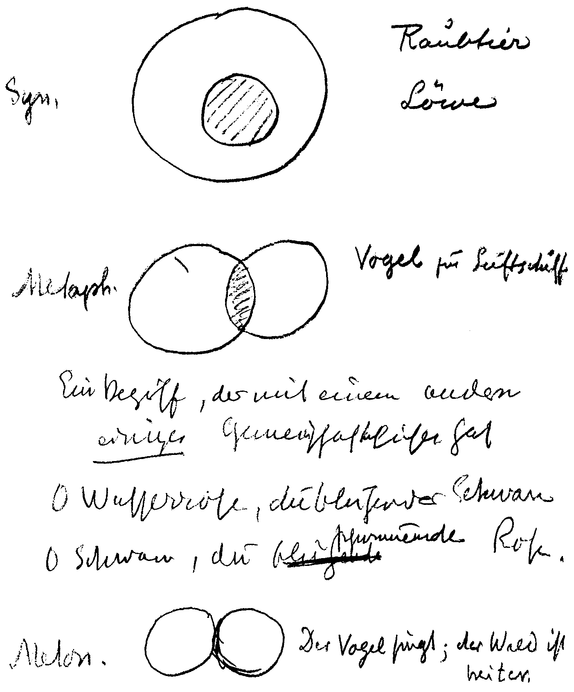
Eintragung von Rudolf Steiner in ein Arbeitsheft von Marie Steiner
169
mit dem Rückwärtsschreiten ausdrücken; Sie werden, wenn Sie für
Raubtiere «Löwe» setzen, das mit dem Vorwärtsschreiten ausdrücken.
Sie bekommen dadurch sogleich die Anschauung, daß alles das-
jenige, was eine Rückwärtsbewegung ist in dem Räume, in dem man
die Eurythmie ausführt, immer das Aufsteigen zu einem Umfassen-
deren bedeutet; ein Vorwärtsschreiten bedeutet ein Hineingehen in
ein weniger Umfassendes.
Damit Sie sehen, wie das ist, drücken Sie auf diese Art durch das
Schreiten das aus: Zu Himmelsmächten streb' ich - rückwärtsgehend.
Ich werde gleich etwas dagegenstellen, damit Sie den Unterschied
dagegen merken: In mein Kämmerchen verschließ' ich mich. - Jetzt
drücken Sie nur dieses, daß Sie beim ersten nach einem Umfassenden
streben, drücken Sie dies nur durch die Schritte aus; das muß in der
Form drinnen liegen: rückwärts. In mein Kämmerchen verschließ' ich
mich: vorwärts. Sehen Sie, so haben wir die Möglichkeit, im Vor- und
Rückwärtsschreiten den ganzen inneren Sinn, der in diesem An-
gedeuteten liegt, auszudrücken.
So etwas ist nun ganz besonders wichtig überhaupt für die Bühnen-
kunst. Denn nur dadurch, daß man den Sinn von Vor- und Rück-
wärts- und Seitwärtsschreiten kennenlernt, nur dadurch lernt man auf
der Bühne gehen. Sonst wird man es zuwege bringen, daß, wenn man
ein Gebet auf der Bühne spricht, man unter Umständen vorwärts-
schreitend etwas Gebetartiges spricht - was etwas Schreckliches ist -,
währenddem das Rückwärtsschreiten beim Gebet das Selbstverständ-
liche ist. Wenn man zum Ausdrucke bringt, daß man etwas lehren
will, also es in die Gedanken treiben will, wird man nicht nach rück-
wärts schreiten, sondern dann wird man nach vorwärts schreiten.
Bei Konversation wird man nicht nach rückwärts, nicht nach vor-
wärts schreiten, sondern man wird nach der Seite schreiten, denn ein
ordentlicher Konversationston ist metaphorisch gebildet.
Damit habe ich Ihnen heute einiges angedeutet, das dann in seiner
weiteren Ausführung eben gerade wiederum in der Eurythmie Dinge
ergeben wird, die nach und nach dann diese Lauteurythmie abrunden
zu einer wirklichen Kunst.
170
ZEHNTER VORTRAG
Dornach, 7. Juli 1924
Formen, die sich aus der Wesenheit des Menschen ergeben
Wir haben bisher unseren Ausgang genommen für die Charakteristik
der eurythmischen Geste von der Lautsprache her, wenigstens in ge-
wissem Sinne von der Lautsprache her. Wir müssen uns nur klar sein
darüber, daß alles dasjenige, was an eurythmischen Gesten zum Aus-
drucke kommen kann, was also in gewissem Sinne eine Offenbarung
des Menschen ist, wie das Wort selber, das der Mensch spricht, eine
Offenbarung seiner selbst ist, daß alles das in den Bewegungs- und
Formmöglichkeiten des menschlichen Organismus begründet ist. Wir
können daher auch jetzt einen ändern Ausgangspunkt noch wählen;
das ist der, die Wesenheit des Menschen zunächst, wie sie ist, heran-
zunehmen und von da ausgehend die Form- und Bewegungsmöglich-
keiten zu entwickeln, zu sehen, was für Formen aus dem mensch-
lichen Organismus folgen können, und dann von da ausgehend zu-
letzt gewissermaßen aufzustoßen darauf, wie die einzelne Form nun
den Charakter des sichtbaren Lautes annimmt.
So wollen wir zunächst einmal heute den Versuch machen, von
der Wesenheit des Menschen auszugehen, die Formen zu suchen, die
sich aus der Wesenheit des Menschen ergeben können, und dann
weitergehen und uns fragen: Welche Laute können gedacht werden
mit diesen betreffenden Formen?
Dazu werde ich eine ganze Anzahl von Eurythmistinnen brauchen,
die ich bitten werde, auf die Bühne heraufzukommen.
Stellen Sie sich in einem Kreise auf, so daß Sie alle gleiche Ab-
stände haben.
I. Heben Sie beide Arme in die Höhe, Handflächen auswärts,
spreizen Sie alle Finger.
II. Halten Sie den rechten Arm an den Körper, die linke Hand
leicht in die Seite gestemmt.
171
- Beide Arme nach vorn, übereinandergelegt.
- Die Arme entlang dem Körper, linker Arm etwas abstehend.
V. Einen Fuß vorgestellt, die linke Hand faßt den Ellbogen der
rechten.
VI. Ballen Sie die linke Hand etwas zur Faust, geben Sie sie an
die Stirne; machen Sie mit dieser (rechten) etwas weiter nach
vorne gestellten Hand diese Geste (siehe Zeichnung VI).
VII. Beide Hände nach vorn, die linke nach unten, die rechte nach
oben.
VIII. Sie stehen bloß auf dem linken Fuß, den rechten halten Sie
etwas gehoben, die rechte Hand vertikal aufwärts, die linke
Hand etwas gebeugt abwärts.
IX. Kopf nach vorn abwärts, mit der rechten Hand das Kinn be-
rühren, die linke Hand hängen lassen.
X. Umschlingen Sie mit dem rechten Arm den Kopf und bedecken
Sie mit der linken Hand den Kehlkopf.
XL Stellen Sie die Füße nach einwärts und kreuzen Sie die Arme.
XII. Linken Arm über der Brust, rechten auf dem Rücken.
Nun sehen Sie eine Anzahl von Gesten. Diese Gesten stellen Ihnen
in ihrem Gesamtumfange eigentlich das ganze Menschenwesen dar,
man möchte sagen, das ganze Menschenwesen zwar in zwölf einzelne
Elemente zersplittert, aber doch das ganze Menschenwesen.
Sie könnten sich auch vorstellen, daß ein Mensch hintereinander
diese Gesten machen würde. Wenn Sie sich das vorstellen würden,
daß ein Mensch hintereinander diese Gesten machen würde, dann
würden Sie noch deutlicher sehen, daß eigentlich auf die Weise, daß
ein Mensch diese sämtlichen Gesten macht, sich das menschliche
Wesen in einer ganz außerordentlich starken Weise zum Ausdrucke
bringt.
Wollen wir dieses menschliche Wesen nun einmal durchgehen. Be-
ginnen wir einmal hier (Geste IV).
172
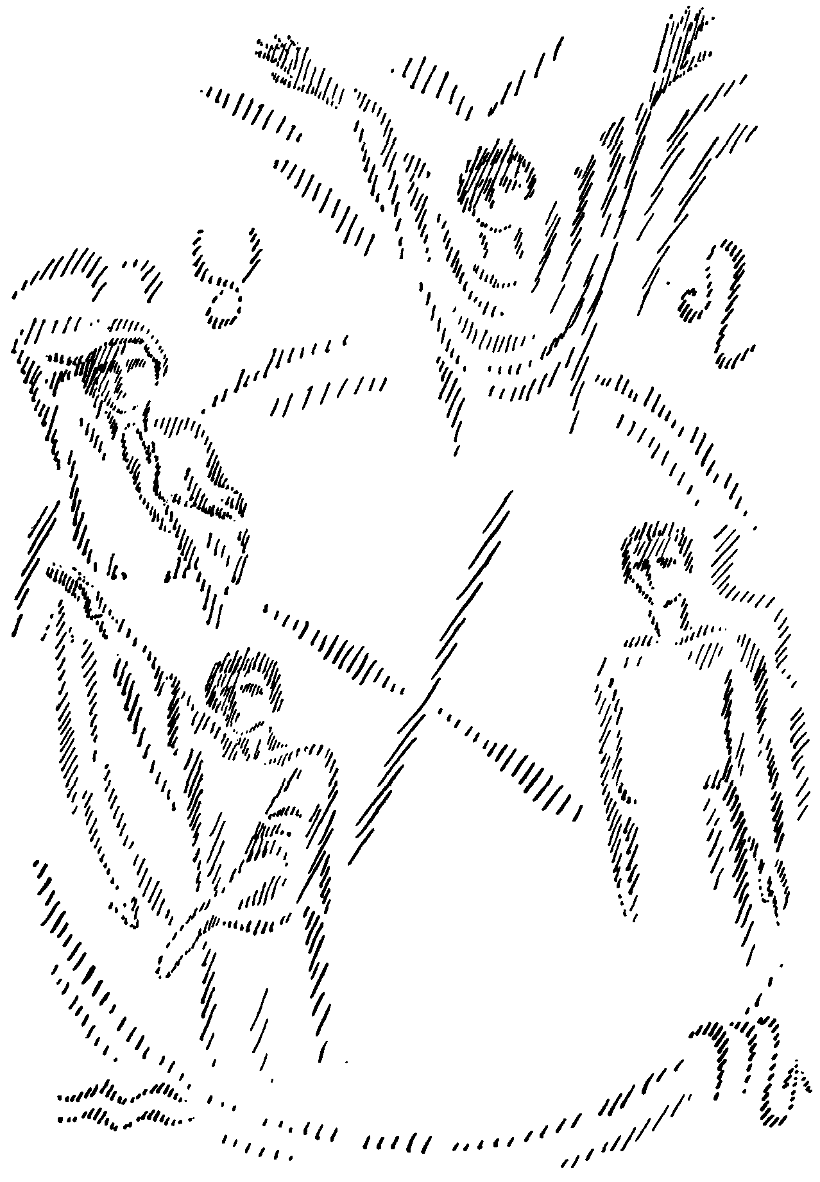
173
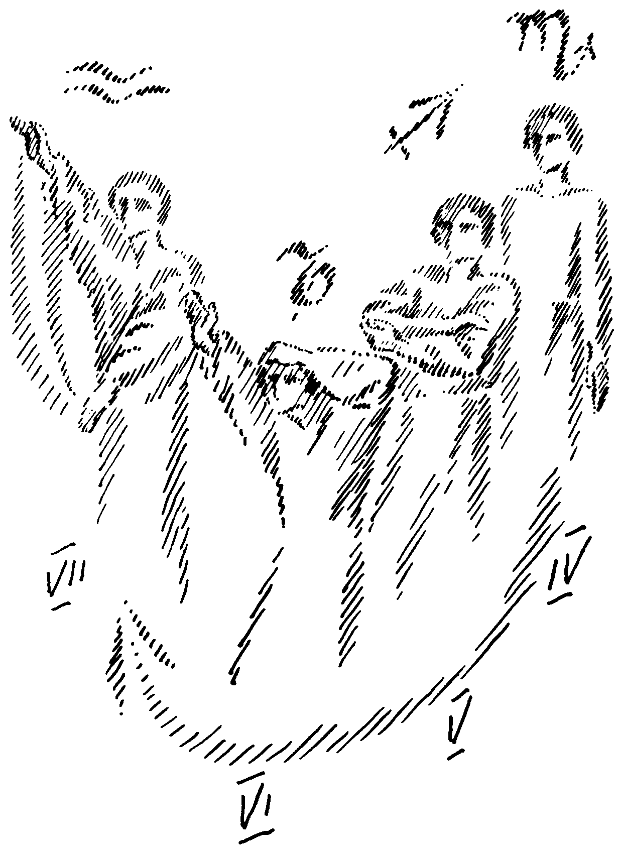
174
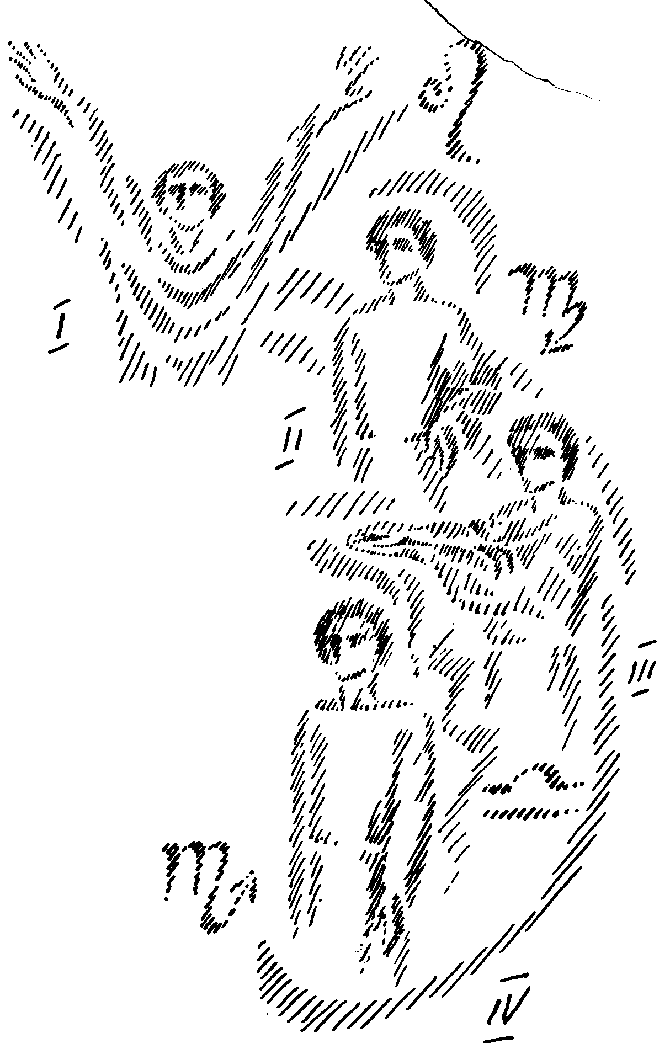
175
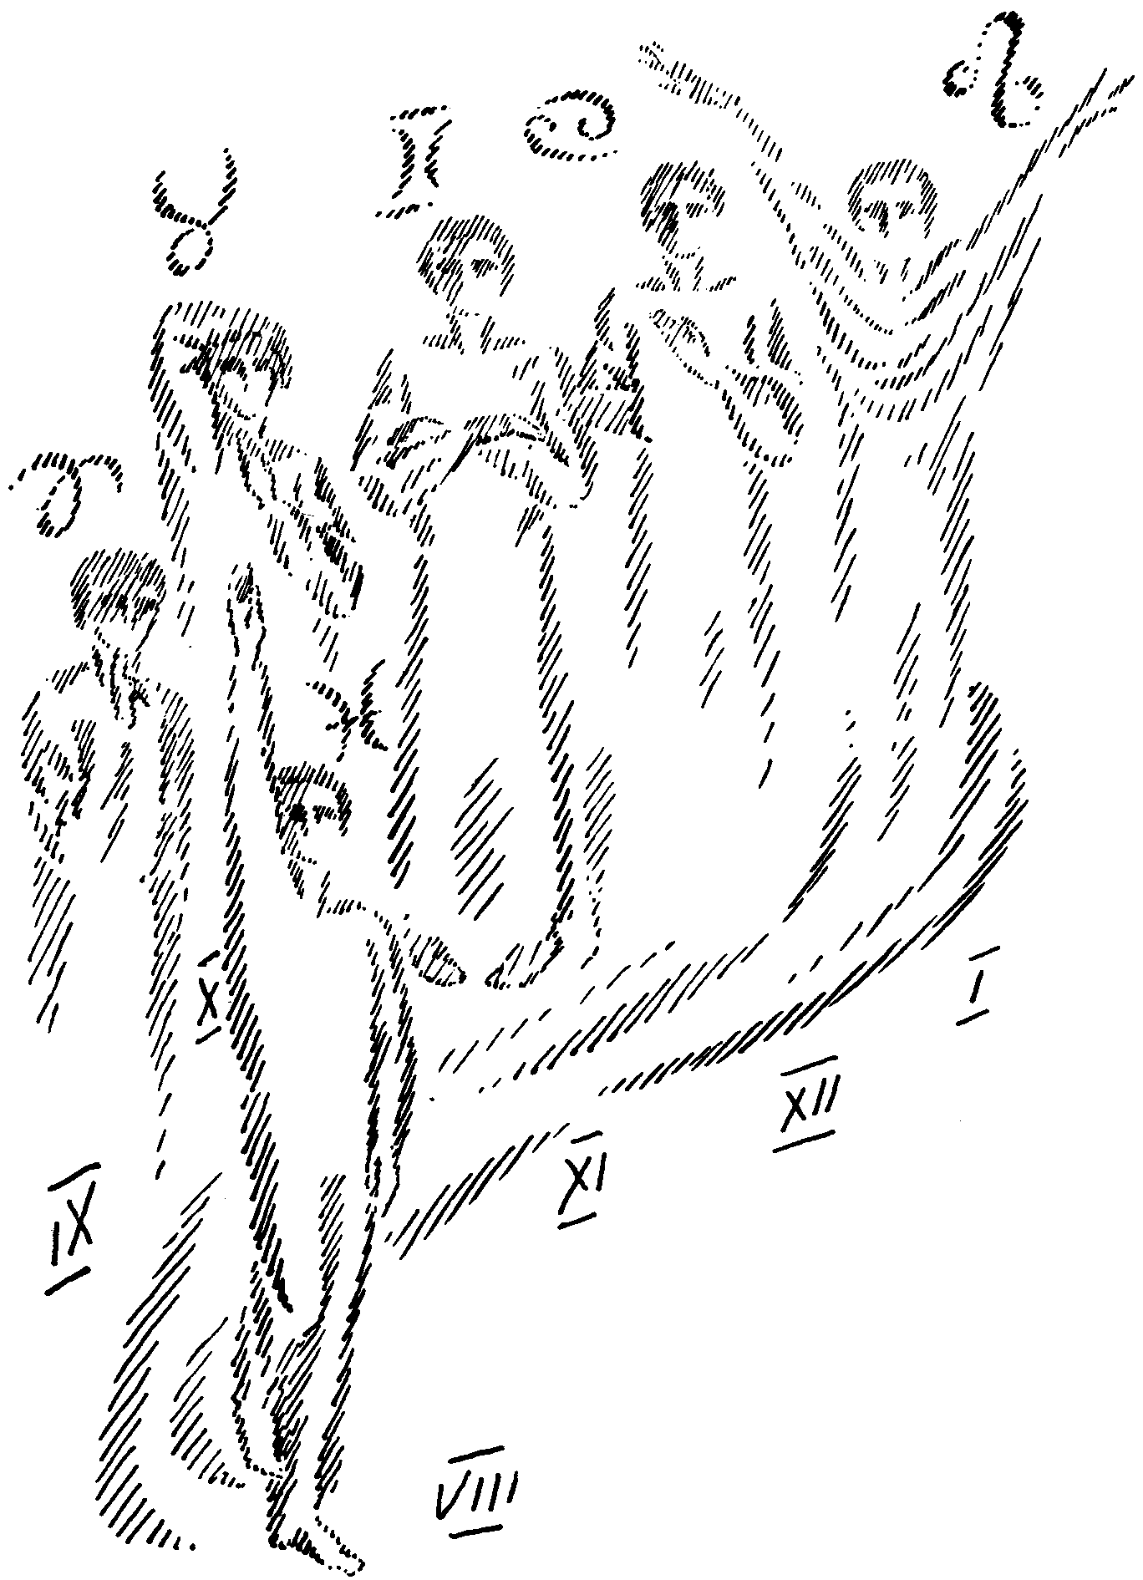
176
Stellen Sie sich bitte vor so dargestellt jenes Element im Menschen,
das vorzugsweise der Intellekt, der Verstand ist. Wollen wir uns das
nur gut in unsere Seele einschreiben: Wir haben hier die Geste,
welche der Ausdruck des Verstehens, des Verstandes ist.
Sehen Sie sich nun diese Geste (I) an: Es strömt sonnenhaft dasjenige
aus, was man das Element der Begeisterung nennen kann, das Element,
das namentlich in der Brust seinen Ursprung hat. So daß wir also
sagen können, Geste IV: Kopf; Geste I: Brust, die Begeisterung.
Jetzt gehen wir hierher (Geste X). Da haben wir: Kopf vom rechten
Arm umschlungen, mit der linken Hand den Kehlkopf bedeckend.
Hier haben wir alles dasjenige, was im Menschen Willensausdruck
ist - das Wort soll schweigen -, wenn sich der Mensch hinstellt und
den Willen repräsentiert; alles dasjenige haben wir, was Willensaus-
druck ist, was zur Tat werden kann. Wir können also sagen: Glied-
maßen, Wille, Tat.
So haben wir eigentlich im Grunde genommen jetzt die drei Glieder
der menschlichen Natur: Verstand, Gefühl, Wille.
Nun haben wir auch noch die Geste, welches alles das, was wir
haben, zusammenfaßt. Sehen Sie einmal, wie diese hier das Gleich-
gewicht sucht (Geste VII).
Sie sucht das Gleichgewicht zwischen allen ändern. Man kann sich
denken, daß die Arme auch so sich bewegen (auf und nieder bewegen),
daß dadurch das Gleichgewicht gesucht wird. Also hier wird das
Gleichgewicht gesucht; der ganze Mensch sucht das Gleichgewicht.
Wir können sagen, der Mensch als solcher oder auch der im Gleich-
gewichte seiner drei Kräfte Denken, Fühlen und Wollen befindliche
Mensch. Ich werde nur schreiben: der im Gleichgewicht befindliche
Mensch. Nehmen Sie diese Bezeichnungen, die ich hier aufschreibe,
als etwas sehr Bedeutsames.
Jetzt gehen wir zu den ändern über. Wenn Sie hier von dem
denkenden Menschen zu dem sein Gleichgewicht suchenden Men-
schen kommen, so haben Sie zwischen beiden dasjenige, wo man
vom Denken hinkommt, wenn man etwas bedacht hat. Wohin kommt
man vom Denken? Zum Entschluß. Also Geste V ist der Entschluß,
der Gedanke, der sich in die Wirklichkeit umsetzen will.
177
Nun kommen wir zu dieser Geste (VI). Da sehen Sie der Geste an,
daß eigentlich etwas Bedeutsames vorliegt. Das (Geste IV) ist erst
der Gedanke. Der mag sehr gescheit sein, aber er braucht sich nicht
zu verwirklichen. Er braucht nicht einmal so weit zu kommen, daß er
Entschluß wird. Das ist der Gedanke; der kann aber immer noch an
den äußeren Verhältnissen scheitern. Da (Geste VI) kämpft er mit den
äußeren Verhältnissen: Auseinandersetzung des Gedankens mit der Welt.
Das muß dann im ganzen Menschen verarbeitet werden, diese Ausein-
andersetzung; dann wird eben der im Gleichgewicht befindliche
Mensch, der durch die Welt geht, seine Taten ausführen können, wenn
er sich erst auseinandergesetzt hat mit der Welt.
Jetzt gehen wir vom Verstand nach der ändern Seite. Wie ist es
denn, bevor man einen Gedanken faßt? Es soll ja zu dem Verstande
führen. Bevor man einen Gedanken faßt, haben wir das Abwägen der
Voraussetzung eines Gedankens. Also Sie sehen hier (Geste III) in
dieser Geste das Abwägen der Voraussetzung des Gedankens.
Wie kommt aber denn solch ein Abwägen der Voraussetzung nun
zustande? Da müssen wir in richtigem Sinne Geste II ins Auge fassen.
Wie kommt das zustande? Denken Sie nur, wir gehen vom Gefühl,
von der Begeisterung aus (Geste I). Das ist die «lodernde Begeiste-
rung» - die man in unserer Gesellschaft ja so sehr vermißt, aber
nun wird sie wenigstens hier dargestellt. - Bevor man zu dem
ruhigen Abwägen kommt, auf dem Wege von Geste I zu Geste III,
muß erst die vernünftige Ernüchterung eintreten. Geste II: Ernüch-
terung.
Das können Sie, wenn Sie richtig unbefangen fühlen, dieser Ge-
bärde sehr gut anmerken.
Dann haben wir die «Begeisterung», die in der Brust sitzt (Geste I).
Nun kommen wir hierher (Geste XII).
Das ist noch nicht die Begeisterung, oder vielmehr, sagen wir, die
Begeisterung geht nach dieser Seite nicht ins Abwägen, nicht ins
Urteilen über, sondern sie geht in die Tat über, in den Willensaus-
druck. Da liegt zunächst zwischen der Begeisterung und dem Willen
der Antrieb, wo man aus sich herausgeht, der Antrieb zur Tat. Wenn
man begeistert ist, lodert man vorläufig nur. Wenn aber dann die Tat
178
werden soll, muß ein Impuls, ein Antrieb zur Tat entstehen. Wir haben
also dann hier (Geste XII) zu sehen den Antrieb zur Tat,
Nun gehen wir weiter. Sehen Sie sich an, was dann wird. Hier ist
schon der ganze Mensch erstens einmal überzeugt, daß er die Tat
doch tun wird (Geste XI) - es steht ja fast Napoleon da —, aber
außerdem schon Geschicklichkeit ausdrückend in den Beinen, daß
er nicht nur wie die ändern steht, sondern fest sich hinstellt. Admirale
werden Sie auf den Schiffen immer so stehen sehen. Ich rate Ihnen
überhaupt, wenn Sie auf einem Schiffe gehen, immer so zu gehen, Sie
werden dann das Schaukeln nicht so stark mitmachen und die See-
krankheit nicht so leicht kriegen. Das ist nicht bloß der Antrieb,
sondern die Fähigkeit zur Tat. Also hier haben wir bereits die Fähig-
keit zur Tat.
Und jetzt haben wir in Geste X die Tat selber.
Aber dann geht es weiter herüber. Wenn die Tat vollbracht wird,
was liegt denn durch die Tat dann außerhalb des Menschen? Sie
sehen, der Mensch steht in der Welt drinnen. Er sieht auf dasjenige
hin, was durch die Tat geworden ist. Es ist nicht mehr die Tat allein.
Er ist schon weggegangen von der Tat, er kann sie schon anschauen,
es ist schon das Ereignis, die Tatsache - das Ereignis, das durch ihn
geschehen ist, das durch seine Tat geschehen ist. - Wir haben also in
Geste IX das Ereignis.
Und jetzt gehen wir weiter zu Geste VIII:
Hier können Sie in der Geste sehen, das Ereignis hat auf den
Menschen selber einen Eindruck gemacht. Er hat das Ereignis getan,
das Ereignis hat auf ihn einen Eindruck gemacht, es ist zum Schicksal
geworden. Wir können also sagen (siehe Schema): das Ereignis ist zum
Schicksal geworden.
Nun haben wir ringsherum den Menschen in seinen Elementen
erschöpft. Sie sehen, man kann den Menschen in zwölf Elementen
darstellen und kann durchaus Gesten finden, welche diesen zwölf
Elementen entsprechen.
Ich brauche aber noch weitere sieben Eurythmisten. Fangen wir
hier in der Mitte an: Strecken Sie die Arme aus, den rechten Arm
nach vorne, den linken nach hinten, und jetzt müssen Sie mit beiden
179
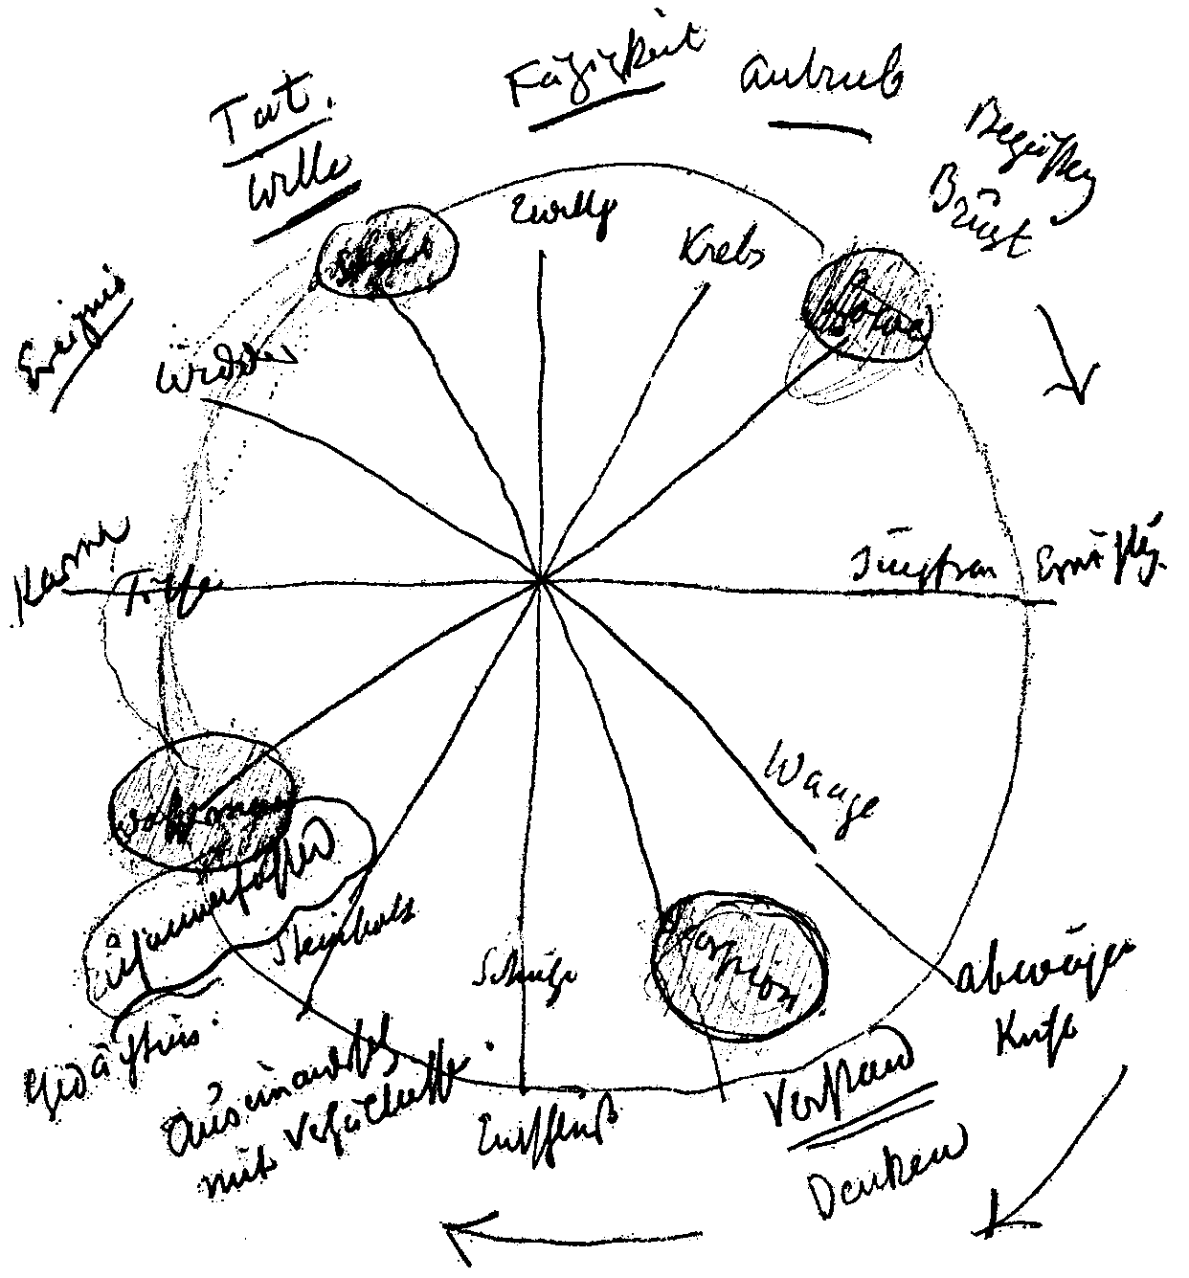
Aus einem Notizbuch Rudolf Steiners
180
Armen gleichzeitig eine Kreisbewegung ausführen. Sie brauchen das
aber erst durchzuführen, wenn alle ihre Anweisungen bekommen
haben.
So habe ich wiederum zunächst die erste vor Sie hingestellt, die
nun nicht bloß eine Haltung hat, sondern die eine Bewegungsgeste
hat. Und wenn Sie diese Bewegungsgeste nehmen, so ist sie diese,
die wir brauchen können als: der Ausdruck des ganzen Menschen. Der
ganze Mensch macht sich geltend.
Jetzt die zweite: Linker Arm nach hinten, rechter Arm nach vorn,
den linken Arm drehen Sie im Kreise, der vordere bleibt ruhig.
Da haben wir die zweite vor Sie hingestellt. Das ist der Ausdruck
für alles dasjenige, was im Menschen liebende, hingebende Wesen-
heit ist. Also: liebende, hingebende Wesenheit.
Jetzt kommt die dritte: Rechter Arm nach vorn, linker Arm nach
hinten, den rechten Arm im Kreise drehen. Also das ist der gerade
Gegensatz von der Vorhergehenden. Das ist der Gegensatz von der
liebenden, hingebenden Art, der liebenden Wesenheit. Das ist die
egoistische Wesenheit.
Die vierte: Strecken Sie die Arme vor, kreuzen Sie die Unterarme
übereinander. Das ist im Geistigen; die kann daher ruhig bleiben.
Das ist alles dasjenige, was das Schaffende im Menschen ist, schaffende
Fähigkeit ist.
Jetzt kommen wir zur fünften: Sie müssen die Arme vorhalten,
die Finger einziehen und mit dem Körper dann die Bewegung aus-
führen, auf und ab wiegen. Da haben wir dann diese Eigenschaft des
Menschen, die da bedeutet das Aggressive, also die aggressive Fähigkeit.
Die sechste: Sie müssen den linken Arm ruhig (nach innen ge-
bogen) halten, mit dem rechten darum drehen. So machen Sie den
Leuten klar, daß wir hier nicht die aggressive Fähigkeit, sondern die
weisheitwirkende Tätigkeit haben.
Und jetzt noch die letzte: Legen Sie hier die Hände an die Stirne,
aber etwas übereinander; lassen Sie sie hinauf-, dann wieder hinab-
gleiten, wieder hinauf, herab. Machen Sie diese Bewegungsgeste.
Dann haben wir alles dasjenige, was Tiefsinn ist, darinnen zum Aus-
druck bringend, In-sich-Geschlossenheit; Tiefsinn will ich es nennen.
181
Wir haben also einen großen Kreis aufgestellt, haben einen kleinen
Kreis aufgestellt, haben in dem äußeren, großen Kreis die äußeren
zwölf Gestalten, welche Haltung, Form zum Ausdruck bringen. Hier
haben wir im inneren Kreis sieben Gestalten, welche Bewegungen
zum Ausdruck bringen, nur mit Ausnahme der einen, welche auch
nur eine Form zum Ausdruck bringt, nämlich die zur Ruhe gekom-
mene Bewegung.
Nun sehen Sie sich einmal an, wenn hier die Formen zugleich da-
stehen, was das für eine Harmonie gibt. Die inneren machen ihre
Bewegung, die ihnen zugehören, die äußeren machen ihre Formen.
Jetzt aber noch weiter. Die inneren machen ihre Bewegungen; die
äußeren bewegen sich langsam von links nach rechts im Kreise, indem
sie ihre Formen halten. Während der ganzen Zeit machen also die
ändern ihre Bewegungen. Sehen Sie, das ist eigentlich so, wie wenn
ein Mensch sich die Welt von allen Seiten anschaut, alle seine Fähig-
keiten in Bewegung bringt.
Nun stellen Sie sich wieder auf in Ihren Formen im äußeren Kreis. -
Ich mache nur darauf aufmerksam, daß in der Eurythmie das, was von
links nach rechts ist, umgekehrt gemeint ist, das heißt, es ist von den
Zuschauern aus gemeint, und wieder umgekehrt gemeint ist, was von
rechts nach links ist. - Der äußere Kreis bewegt sich von links nach
rechts mit mäßiger Geschwindigkeit; der innere Kreis macht seine
Gesten, bewegt sich aber mit größerer Geschwindigkeit herum im
Kreis als der äußere. Der innere Kreis also tanzt schnell herum, der
äußere Kreis tanzt langsamer. Und nun machen Sie die Gesten dar-
innen. Sehen Sie sich die ganze Harmonie da an! Hier ist also eine
Möglichkeit angestrebt. Wir haben das erste Element des Heraus-
holens von Bewegungs- und Formmöglichkeiten aus dem Organis-
mus, wenn wir den ganzen Menschen dabei berücksichtigen. Wir
werden nämlich sehen, wie sich nunmehr die Formmöglichkeiten und
die Bewegungsmöglichkeiten aus diesem Elemente allmählich ent-
wickeln lassen.
Der Mensch ist wahrhaftig nicht bloß aus jenen Kräften heraus er-
wachsen, welche von der heutigen Wissenschaft gekannt und an-
genommen werden, sondern der Mensch ist aus dem ganzen Weltenall
182
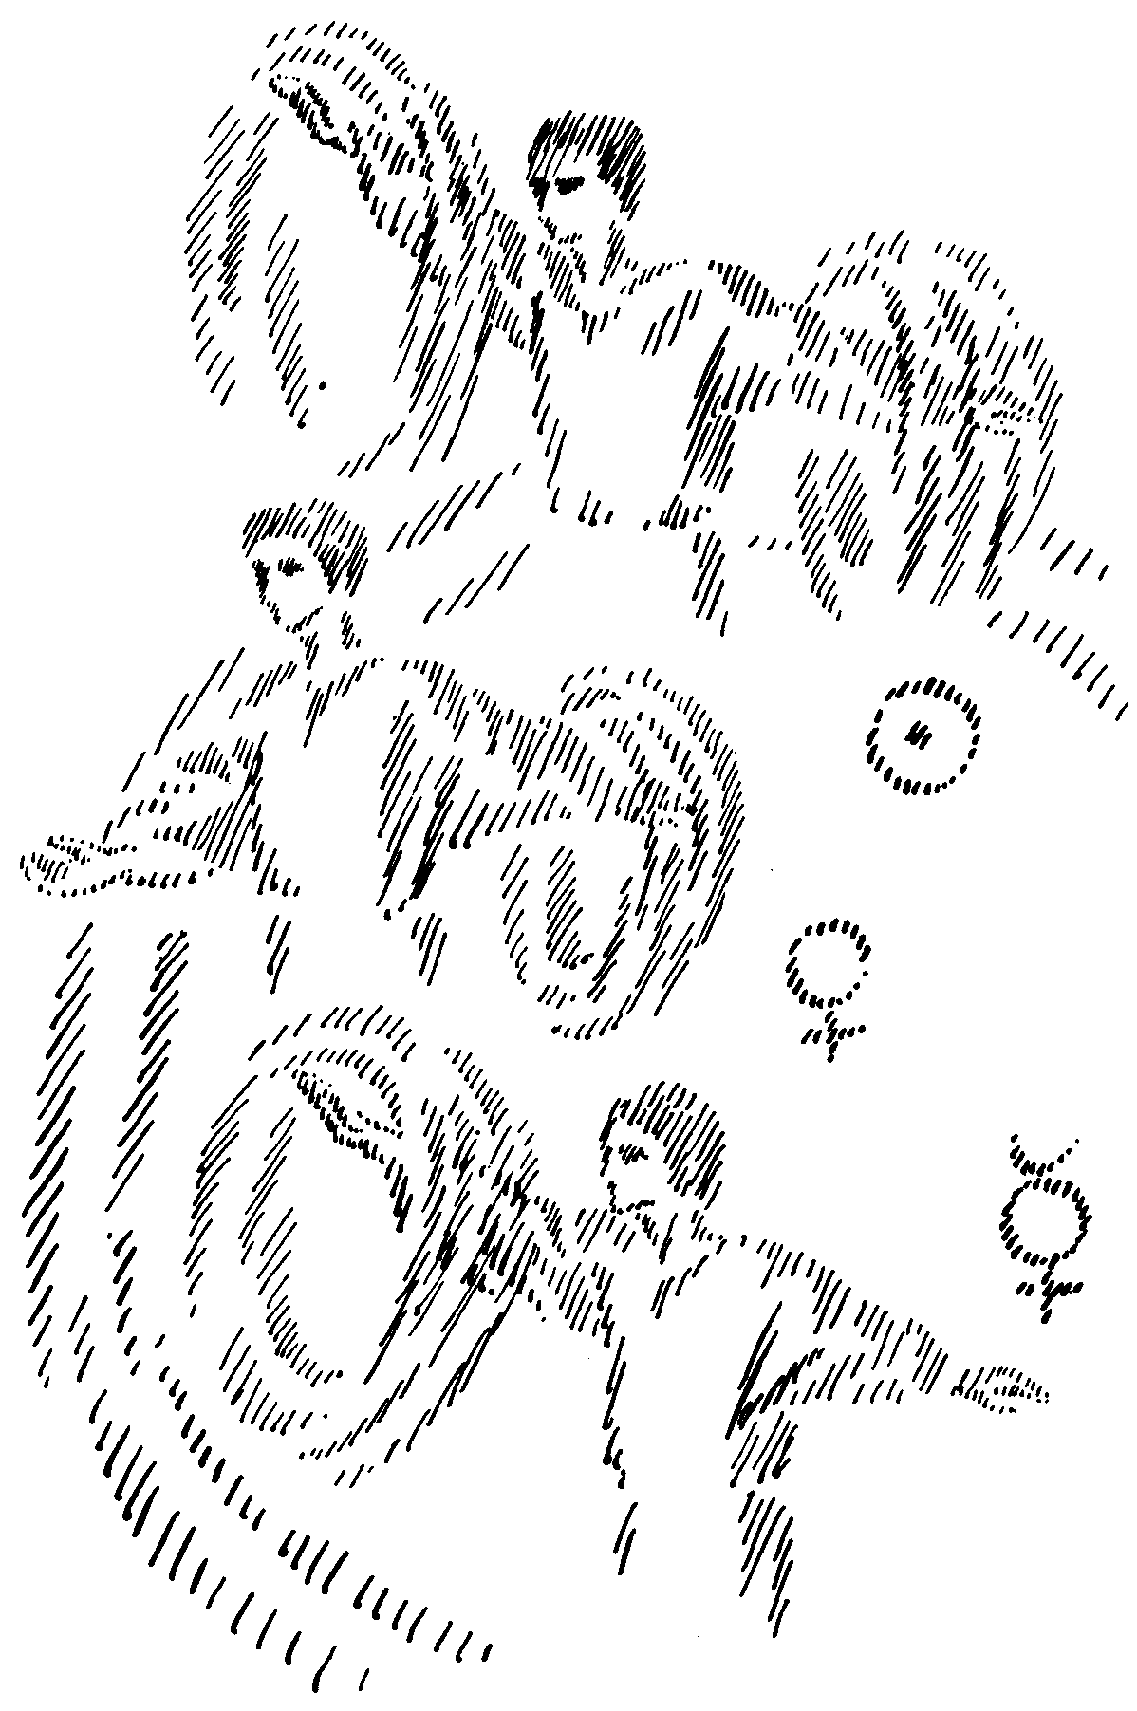
183
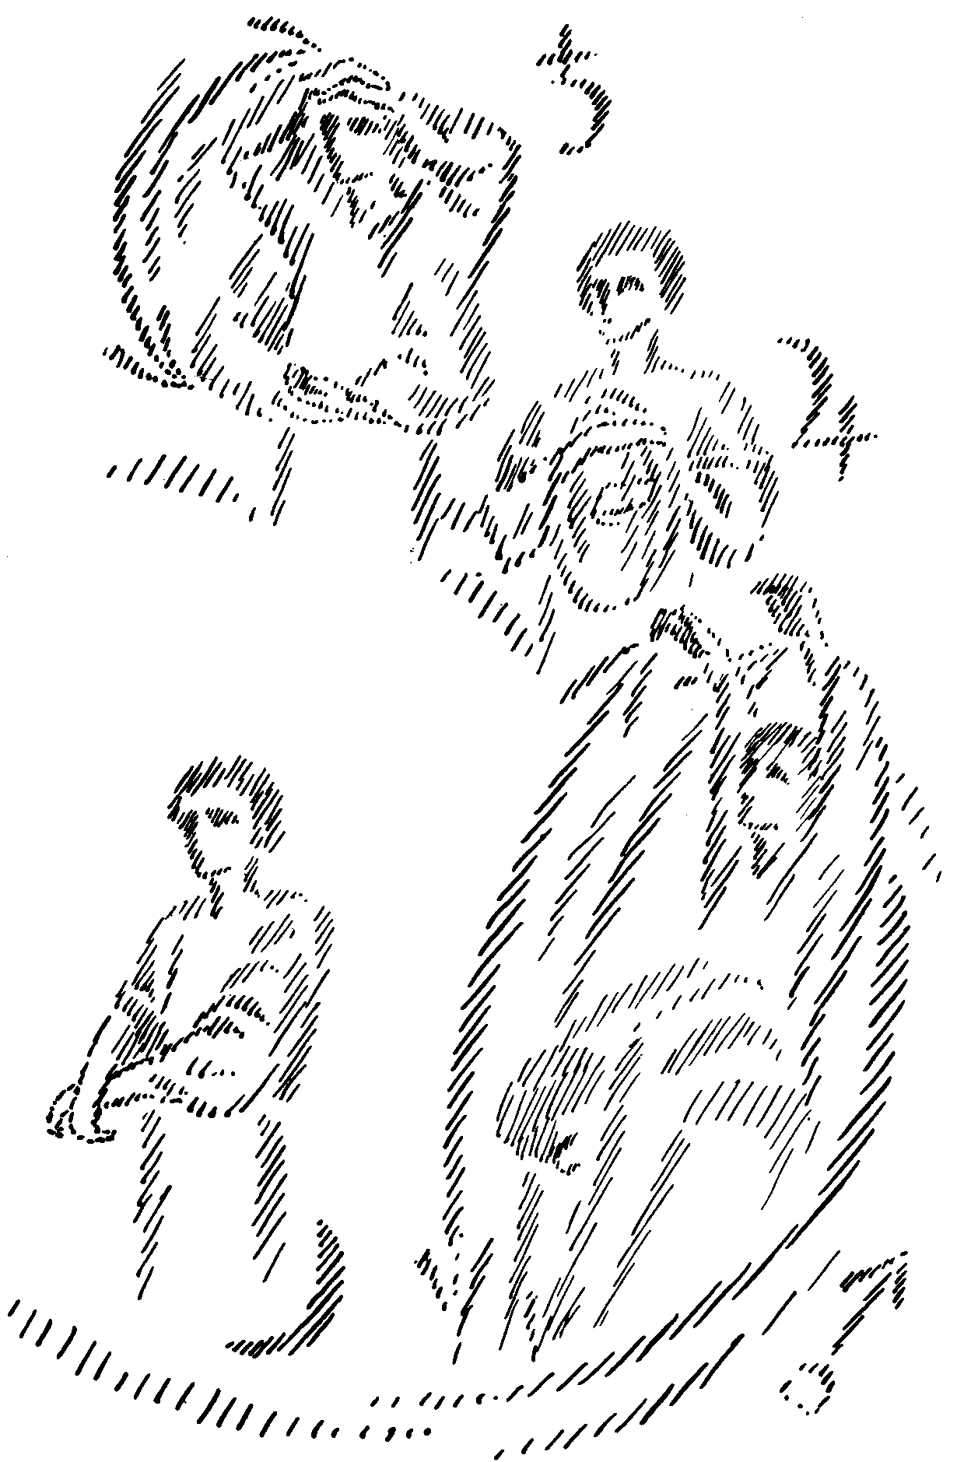
184
heraus erwachsen, und man versteht ihn nur, wenn man ihn aus dem
ganzen Weltenall heraus wirklich versteht. Und wenn man das, was
wir jetzt gesehen haben, nimmt, es ordentlich sich anschaut, dann ist
es gewissermaßen der Mensch, aufgeteilt in seine verschiedenen Fähig-
keiten, Wesensglieder und Kräfte.
Aber der Mensch ist schon draußen in der Welt aufgeteilt in seine
verschiedenen Wesensglieder. Das sind nämlich die Tiere. Der Mensch
hat alle Fähigkeiten der hauptsächlichsten Tiere in sich tragend. Sie
sind ausgeglichen in ihm. Sie sind gewissermaßen zu einer höheren
Synthese zusammengefügt.
Und so haben wir zunächst die vier Haupttiere. Hier haben wir
Begeisterung, Brustelement: der Löwe (siehe Seiten 173-176). Der
Löwe, der trägt einseitig als seine Charakteristik dasjenige an sich,
was Sie da durch die entsprechende Gebärde haben (I).
Weiter: Hier (X) ist dasjenige Element, was dann einseitig draußen
realisiert ist in demjenigen, was unter dem Eindruck des äußeren Tuns
steht, des Willens steht: der Stier.
Sie haben dann hier (VII) dasjenige, was da sucht im ganzen Men-
schen dasjenige zu verarbeiten, was Erlebnis, was Tat ist; Sie haben
es dem Darsteller angesehen. Das ist das, was alle die Einzelheiten
zusammenfaßt, wie der ätherische Leib die Glieder des physischen
Leibes zusammenfaßt. Früher hat man das Ätherwesen auch Wasser-
wesen genannt. Man müßte hierher schreiben eigentlich (siehe
Schema): der Äthermensch. Das hat man also den Wassermenschen
genannt. Das ist nach einer alten Bezeichnung, und ich kann daher
ruhig herschreiben: Wassermann, Sie wissen jetzt, das ist der Äther-
mensch.
Dann hatten wir den Reiz der Gescheitheit, dasjenige, was Ein-
druck macht (IV). Da hat die Tradition nun riesige Dummheiten
gemacht. In Wahrheit handelt es sich da um alles dasjenige, was mit
dem Innersten der Kopforganisation zusammenhängt. So daß ich
eigentlich hierher schreiben müßte: Adler. Aber wahrscheinlich ist
diese Verwechslung des Adlers mit dem Skorpion in verhältnismäßig
später Zeit entstanden. Man hat sich hier also eigentlich den Adler zu
denken (siehe Schema). Es wird aber heute dies allgemein als Skorpion
185
bezeichnet. Ich will damit nicht sagen, daß die Leute allmählich den
Verstand als etwas ansehen gelernt haben, was sie sticht.
Da haben Sie nun die hauptsächlichsten Eigenschaften des Men-
schen. Das andere liegt dazwischen, denn nicht gleich geht die Be-
geisterung über in die Tat; das andere liegt dazwischen. Der Antrieb
war hier (XII). Dieser Antrieb, wo wir übergehen von der Begeiste-
rung in die Tat hinüber, wo wir aus uns herausgehen, das ist am
Menschen verkörpert durch das Fühlen des Brustkorbes. Der Brust-
korb hat in der alten physiologischen Sprache «der Krebs» geheißen.
Daher kann ich hier auch den Ausdruck Krebs herschreiben (siehe
Schema). Krebse waren in der alten Zoologie nicht bloß unsere heu-
tigen Krebse, sondern all die Tiere, die einen besonders stark aus-
gebildeten Brustkorb hatten. Das waren ursprünglich Krebse. Alles,
was einen stark ausgebildeten Brustkorb hatte, war ein Krebs.
186
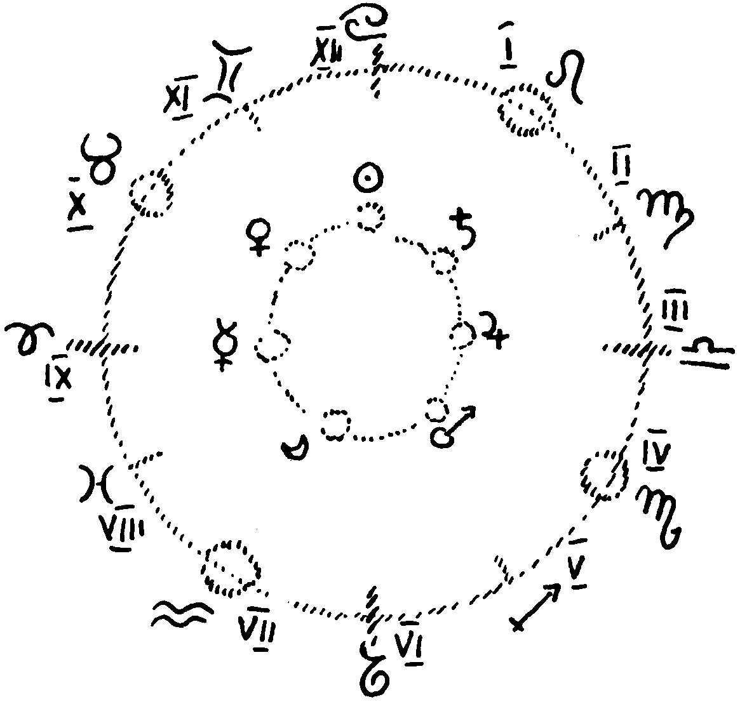
Wenn man dann übergehen will zur Tat, muß man ordentlich
schweifen, seine beiden Körperhälften ordentlich in Bewegung brin-
gen, also den linken und den rechten Menschen, die zusammenstim-
men müssen, in Bewegung bringen. Wir sehen dabei auf diejenigen
Tiereigenschaften hin, wo die Tiere linke und rechte Körperhälfte
symmetrisch fortwährend in Einklang zu bringen haben. Gewisse
Tiere müssen das insbesondere schon beim Laufen tun: Zwillinge (XI).
Ich sagte, wir kommen heraus zur Tat, von der Tat zum Ereignis.
Wenn wir den Übergang suchen von der Tat zum Ereignis, da finden
wir im Tierreiche als schönstes Symbol dafür diejenigen Tiere, die
gebogene Hörner haben. Da geht es ins Ereignis hinaus: Widder (IX).
Natürlich müßte ich viel reden, wenn ich die ganze Rechtfertigung
hierfür darstellen wollte.
Dann geht es über in das, wo der Mensch mit der Außenwelt ganz
verschwimmt, wo er in die Außenwelt übergeht, wo dasjenige, was
er tut, Schicksal wird. Da lebt der Mensch in dem Elemente des Mora-
lischen drinnen wie die Fische im Wasser. Wie die Fische mit dem
Wasser verschwimmen, fast eins damit werden, so lebt der Mensch
mit seinem Schicksal in der moralischen Außenwelt. Also: Fische
(VIII).
Nun habe ich Ihnen gesagt, von der Begeisterung muß es allmäh-
lich zum ruhigen Gedanken herüberkommen. Man kommt her-
über, wenn man die lodernde Begeisterung ernüchtert: die Ernüch-
terung. Das kühlwerdende Element, das noch nicht Feuer gefangen
hat, im Tierreiche ausgeprägt, nannte man in älteren Zeiten die Jung-
frau (II).
Und nach der Ernüchterung kommt die ruhige Abwägung, das
ruhige Abwägen: die Waage (III). Diejenigen Tiere, die alles über-
legen, hieß man im grauen Altertum Waage.
Und jetzt geht es herüber von IV zu VII, vom Skorpion beziehungs-
weise vom Adler zum Wassermann, zum Äthermenschen. Zuerst
haben wir den Entschluß, wo der Gedanke hinaus will in die Welt.
Da ist leicht einzusehen, daß man für diejenigen Tiere, die hin-
schießen wie gewisse Tiere des Waldes, die schon aus einer gewissen
Nervosität heraus immer hinschießen, im Altertum den Ausdruck
187
«Schütze» hatte. Es ist das nicht dasjenige, was man sich später vor-
gestellt hat, sondern es ist gerade eine tierische Eigenschaft: Schütte
(V). Heute, glaube ich, ist nur noch in gewissen Dialekten der Aus-
druck «Schütze» für so kleines Ungeziefer üblich, das so hinschießt
in den Küchen.
Und nun die Auseinandersetzung mit den Verhältnissen. Da wird
man schon zum Steinbock, wenn man überall anstößt, bevor die
Sache übergeht in das Menschlich-Zusammenfassende, und dann in
das Schicksalsmäßige. Also muß hier noch geschrieben werden: Stein-
bock (VI). Der ganze Mensch wurde eben zusammengefaßt in dem
Kreise der Tiere. Aber das alles drückt eigentlich menschliche Fähig-
keiten aus, und die menschlichen Fähigkeiten kommen wiederum
durch die ruhig haltende Gebärde zum Vorschein.
Wir hatten nun im inneren Kreis den Ausdruck des ganzen Men-
schen : Sonne. Nun sind wir herübergekommen zu der liebenden, hin-
gebenden Wesenheit: Venus; zu der mehr egoistischen Wesenheit:
Merkur; zu der schaffenden, produktiven Wesenheit: Mond. Dann
hatten wir die aggressive Wesenheit: Mars. Dann hatten wir die weis-
heitstrahlende Wesenheit, diejenige, die die Weisheit ausstrahlt, den
Jupiter. Und zuletzt haben wir das, was ins Melancholische hineingeht,
in das innere Halten, in den Tiefsinn: Saturn.
Indem wir da herüberkommen zu diesen Äußerungen des Men-
schen, gehen wir eben über von den ruhigen Haltungsgesten zu den
Bewegungsgesten. Und wenn wir dann das Ganze zusammenfassen
wollen, so können wir es so zusammenfassen, wie ich es Ihnen dar-
gestellt habe, indem wir die Kreise in Bewegung haben bringen lassen;
äußerlich dasjenige, was den ganzen Menschen ausmacht, die Zu-
sammenfassung aller Tierqualitäten, aller Tiercharaktere.
Es gibt ein Experiment in der Farbenlehre: Man streicht auf einen
Kreis in Sektoren alle sieben Farben auf, rot, orange, gelb, grün, blau,
violett und so weiter; dann bringt man das Ganze in Bewegung und
dreht immer schneller und schneller, bis das Ganze ein Grau gibt. Die
Physiker behaupten: weiß - aber es gibt kein Weiß, sondern ein Grau.
Man sieht keine einzelne Farbe mehr, sondern ein Grau.
Wenn nun die Damen hier sich so rasch bewegt hätten, daß man
188
nicht mehr die einzelne Geste, sondern das Ineinanderschwingen aller
Gesten gesehen hätte, dann würden Sie etwas ungeheuer Interessantes
gesehen haben: das Bild des sein Wesen durch seine Form aus-
drückenden Menschen.
Hier (im inneren Kreis) haben Sie alles dasjenige, was der Mensch
an seinen Betätigungen in seinem Nach-Auswärtsgehen hat, in dem
Planetarischen, was darstellt die inneren Betätigungsmöglichkeiten,
wobei das Tierische allmählich übergeleitet wird in das Menschliche.
So daß wir außen haben: alle Tiere als Mensch; hier innen: Zusammen-
fassung des Tierischen ins Menschliche durch die Siebenheit.
Und nun bitte ich Sie, fassen Sie das Folgende hinzu - die Koinzi-
denzien werde ich dann das nächste Mal angeben -, fassen Sie auf:
a, e, i, o, u, ei, au - sieben Vokale. Wenn wir die Konsonanten wirklich
ihrer inneren Natur nach nehmen und diejenigen, die etwas ähnlich
klingen, auch zusammennehmen, bekommen wir zwölf Konsonanten.
So daß wir hier haben würden: zwölf Konsonanten, sieben Vokale.
Wir bekommen die neunzehn Lautmöglichkeiten, indem wir im Tier-
kreis das Konsonantische, im Reigen der Planeten das Vokalische
sehen. Der Himmel spricht: Jedesmal, wenn ein Planet zwischen zwei
Tierkreisbildern steht, steht ein Vokal zwischen zwei Konsonanten.
Und in den Konstellationen, die durch die Planeten entstehen, spricht
der Himmel, spricht in der mannigfaltigsten Weise, und dasjenige, was
da gesprochen wird, ist eigentlich Wesenheit des Menschen. Daher
kein Wunder, daß durch menschliche Gesten und Bewegungsmöglich-
keit gerade ein Kosmisches ausgedrückt wird.
Damit haben wir die Möglichkeit, uns vorzustellen, daß wir in der
Eurythmie dasjenige erneuern, was in den uralten Mysterien Tempel-
tanz war: die Nachahmung des Sternenreigens, die Nachahmung des-
jenigen, was durch Götter vom Himmel herunter zum Menschen ge-
sprochen wurde. Es mußte nur wiederum aus dem Elemente des
geistigen Erkennens heraus in unserer Zeit die Möglichkeit gefunden
werden, den inneren Sinn der entsprechenden Gesten wirklich zu
suchen.
Und so haben wir heute neunzehn Gesten: zwölf ruhende und
sieben bewegte Gesten, von denen die eine nur ruhend ist, weil die
189
Ruhe einfach der Gegensatz zu der Bewegung ist. Die Bewegung,
die an Geschwindigkeit gleich Null ist, ist auch darunter, im Monde.
Wir haben also diese Gesten kennengelernt und haben auch schon
andeuten können, wie diese Gesten hineinführen in das Lautliche.
Wir sind jetzt ausgegangen vom Menschen und gehen den ändern
Weg. Erst gingen wir von den Lauten aus, suchten uns von dem
Laute aus die Geste. Jetzt gehen wir von den Bewegungsmöglich-
keiten aus und verfolgen den Weg zum Menschen, zu der sichtbaren
Sprache, zu den Lauten hin.
190
ELFTER VORTRAG
Dornach, 8. Juli 1924
Das Sich-Hineinleben in Gebärde und Form
Wir wollen nun sehen, wie manche Schwierigkeiten, die im Euryth-
misieren entstehen, entstehen müssen, wenn man nicht aus einer Ver-
innerlichung der Gestaltungen und Bewegungen, wie wir sie gestern
kennengelernt haben, heraus arbeiten kann. Die Schwierigkeiten er-
geben sich dann, wenn man zum Beispiel einen Konsonanten in den
ändern übergehen lassen soll, einen Vokal in den ändern übergehen
lassen soll, und Sie werden aus Bemerkungen, die ich schon gemacht
habe, ersehen können, daß für das Geistige der Rede dasjenige das
Allerwichtigste ist, was zwischen den Lauten steht. Geradeso wie das
eigentlich Musikalische, das geistig Musikalische dasjenige ist, was
zwischen den Tönen steht. Die Töne sind das Physische, gewisser-
maßen das Materielle, und dasjenige, was von dem einen Ton zu dem
ändern hin sich bewegt, ist das Geistige.
Ebenso ist im Sprechen eigentlich der Geist dort, wo von Laut zu
Laut der Übergang gemacht wird. Wenn ich also mir bewußt bin,
daß ich Geistiges in allem Materiellen habe, und mir auf der ändern
Seite bewußt bin, daß der Laut eine materiell-physische Bezeichnung
ist, so werde ich leicht einsehen können, daß das Geistige im Über-
gang von einem Laute zum ändern liegen muß.
Nun haben wir gestern eigentlich geistige Bedeutsamkeiten, gei-
stig Wesenhaftes, das hinter gewissen Gestaltungen und hinter ge-
wissen Bewegungen liegt, kennengelernt. Wir wollen dasjenige, was
wir gestern kennengelernt haben, allmählich herunterbringen zu dem,
was wir als die eurythmische Ausgestaltung der Laute kennengelernt
haben.
Zu diesem Zwecke wollen wir heute folgendes machen. Ich werde
noch einmal diejenigen Eurythmisten bitten, welche gestern den Tier-
kreis darstellten, sich in derselben Stellung auf das Podium zu be-
geben, wie sie das gestern getan haben, und jetzt die für die Planeten.
191
Sie haben schon aus dem Gestrigen vernommen, was für Tiere im
Tierkreis Sie nun sind, also ich bitte Sie nun, das Folgende sich zu
merken. Wir werden mit einzelnen Konsonanten jetzt die Gestalten
des Tierkreises belegen:
Widder: w
Stier: r
Das sind Halbvokale, konsonantisch aufzufassende Vokale; w ist dem
u, r dem a verwandt.

Zwillinge : | h
Krebs: | v, es kann auch f sein
Schütze : | g
Steinbock : | l
Wassermann : | m
Fische : | n
Löwe: | t (Tao)
Jungfrau : | b
Waage : | c
Skorpion : | z
Hauptsächlich ist es, meine lieben Freunde, daß Sie sich diese Ent-
sprechungen merken.
Jetzt die Mittleren, die Planeten:

Sonne : | au
Venus : | a
Merkur : | i
Mond: | ei
Mars : | e
Jupiter : | 0
Saturn : | u
Und jetzt bitte ich Sie, das Folgende zu machen. Versuchen Sie sich
jetzt in die Gebärde zu stellen, beziehungsweise machen Sie die Be-
wegungsgebärde, die Sie gestern gemacht haben; und jetzt gehen Sie
aus diesen Gebärden über zu dem entsprechenden Laut, den ich heute
192
bezeichnet habe. Und aus diesem Laut gehen Sie wiederum zu Ihrer
Bewegungsgebärde zurück.
Auf diese Weise bekommen Sie dasjenige, was Sie dem Laute entspre-
chend als dem Laute vorangehende und nachfolgende Gebärde eigentlich
aufsuchen sollten als Übergangsgebärde von einem Laute zu dem ändern.
Natürlich werden Sie erst sehen müssen, wie das dann im weiteren
durchgeführt wird, damit Sie nicht übergroß dasjenige dehnen müs-
sen, was zwischen den Lauten ist. Aber heute wollen wir einmal aus
dem, was wir da gebildet haben, dasjenige herausholen, was entstehen
kann aus dieser Konstellation, die wir nun haben. Jede von Ihnen
kennt ihren Laut. Jetzt werde ich ein kleines Gedicht sprechen, und
ich bitte Sie, achtzugeben darauf, wie die Laute aufeinanderfolgen;
und diejenige, welche den Laut hat, die macht ihn. So daß also das
ganze Gedicht aus den zwölf plus sieben hervorgehen wird, und wir
sehen werden, wie auf diese Weise ein Gedicht eurythmisiert werden
kann aus einer solchen Konstellation. Sie setzen sich nun in die Aus-
gangsgebärde oder Ausgangsbewegung, Sie bleiben darinnen, und
nun fangen wir ganz langsam an. Also immer nur diejenige, welche
den betreffenden Laut hat, macht den Laut aus ihrer Bewegung her-
aus, geht wieder in die Bewegung zurück. Aber Sie müssen natür-
lich «aufpassen wie ein Schießhund», weil aus dem ganzen Komplex
der Laute heraus das Gedicht zur Entstehung kommt:
Edel sei der Mensch,
Hilfreich und gut!
Denn das allein
Unterscheidet ihn
Von allen Wesen,
Die wir kennen.
Heil den unbekannten
Höhern Wesen,
Die wir ahnen!
Ihnen gleiche der Mensch;
Sein Beispiel lehr' uns
Jene glauben.
193
Nun, das weitere des Gedichtes werde ich sprechen und Sie werden
die Bewegungen, die Sie gestern als Tierkreis und als Planetenkreis
gemacht haben, vollziehen. Während Sie also sich in Ihren Gebärden
im Kreis herumbewegen, werden Sie, wenn Sie durch den Text auf-
gerufen sind, die betreffenden Laute machen, und Sie werden dann
sehen, daß das noch schöner herauskommt:
Denn unfühlend
Ist die Natur:
Es leuchtet die Sonne
Über Bös' und Gute,
Und dem Verbrecher
Glänzen, wie dem Besten,
Der Mond und die Sterne.
Wind und Ströme,
Donner und Hagel
Rauschen ihren Weg
Und ergreifen,
Vorüber eilend,
Einen um den ändern.
Auch so das Glück
Tappt unter die Menge,
Faßt bald des Knaben
Lockige Unschuld,
Bald auch den kahlen
Schuldigen Scheitel.
Nun, wenn Sie nur achtgeben und die entsprechenden Entfernun-
gen immer behalten, dann werden Sie sehen, daß gerade dadurch, daß
wir die Sache so aus dem Wirklichen, aus der wirklichen Rundbewe-
gung und aus der geistigen Gebärde herausholen, daß gerade dadurch
die einzelnen Laute auf einem entsprechenden Hintergrund erschei-
nen, der sie durchaus vergeistigt.
194
Das, was ich Ihnen da gesagt habe, das ist vor allen Dingen außer-
ordentlich wichtig für diejenigen, die nun schon ein bißchen Euryth-
mie gelernt haben und so viel können, daß sie - nun, ich will ein
Beispiel anführen - so annähernd ausführen können dasjenige, was
vorgeführt worden ist im «Zauberlehrling». Da hat man dann eine
bis zu einem gewissen Grade ganz in sich geschlossene Darstellung.
Wenn man ungefähr so viel kann in der Eurythmie, dann handelt es
sich darum, daß man viel in der Richtung übt, die jetzt eben an-
geschlagen wird. Denn dadurch, daß Sie diese gestern Ihnen angeführ-
ten Gebärden und den Übergang dieser Gebärden in die einzelnen
Laute üben, bekommen Sie eine ganz große, aber auch notwendige
Geschmeidigkeit in der Bildung der Laute.
Sehen Sie doch nur einmal, wie schön das ist, wenn nun der Stein-
bock einrahmt seinen Laut so, daß vor und nach dem Laute diese
Gebärde zutage tritt! Machen Sie also aus Ihrer Gebärde heraus Ihren
Buchstaben, und lassen Sie den Buchstaben wieder in die Gebärde
zurücktreten. Auf diese Weise haben Sie diejenige Gebärde, welche
den Buchstaben einrahmt. Das heißt mit ändern Worten, ein Laut
steht dann richtig eurythmisch da, wenn er - jetzt spreche ich das
Wort «annähernd» geflissentlich - annähernd aus dieser Gebärde her-
auswächst und wiederum in diese Gebärde zurückkehren kann. Natür-
lich wird es sich darum handeln, daß diese Gebärde nur rasch an-
geschlagen werden kann.
Sie werden aber ungeheuer viel gewinnen, nicht schon für die Aus-
führung, über diese werde ich noch sprechen, aber für das Lernen,
wenn Sie auch für die Solo-Eurythmie oder für Duette, Trios und so
weiter diese Dinge entsprechend ausführen. Da aber wird es sich dar-
um handeln, daß zum Beispiel, sagen wir der Steinbock, wenn er
ganz allein ist, und man ihm sagt, er soll ein Gedicht in Konsonanten
wiedergeben, soll die Vokale weglassen, daß er dann einfach auf dem
kürzesten Wege denjenigen Ort immer aufsucht, wo der entsprechende
Konsonant steht, und dort den Konsonanten macht, wobei er beim
Übergang von dem einen zum ändern immer nun diejenige Gebärde
macht, die dem Folgenden entspricht. Diese Dinge sind also vor allen
Dingen deshalb wichtig, weil dadurch das Eurythmische nach und
195
nach wirklich ganz in den Menschen übergeht, denn die Gebärden
sind so, daß sie auf die Wesenheit des Menschen berechnet sind. Und
wir kommen auf diese Weise in die Möglichkeit, die Formung, die
eurythmische Formung eines Gedichtes in solcher Weise aufzubauen,
daß eine nicht nur innere Gesetzmäßigkeit des einzelnen Darstellers,
sondern auch eine Beziehung entweder zu einem ändern Darsteller,
wenn wir mehrere haben, oder zum Raum entsteht.
Nun, heute werden Sie natürlich noch nicht in der Lage sein, etwas
anderes vorführen zu können als dasjenige, was Sie selber bekommen
haben; denjenigen Laut, den Sie bekommen haben. Aber wir werden
jetzt uns einmal gestatten, uns nicht gegen das Publikum zu stellen,
sondern nach dem Mittelpunkt hin mit den Augen zu stellen, so daß
Sie denjenigen anschauen können, der an der betreffenden Stelle den
Konsonanten macht; und dann bewegt sich derjenige, der vorher
den Konsonanten gemacht hat - wollen wir die Vokale jetzt einst-
weilen stehen lassen -, er bewegt sich nach dem Orte des nächsten
Konsonanten hin und macht ihm dessen eigene Bewegung entgegen.
Sie sehen schon, wie schön die Sache verläuft.
Die zwölf Außenstehenden geben also jetzt acht auf ihre Laute. Es
wird der erste, der einen Laut bekommt, diesen Laut machen; dann
geben Sie (die Laufende) acht auf den nächsten Konsonanten, be-
wegen sich zu dem hin, der diesen Konsonanten hat, der seinerseits
auch achtgibt und ihn Ihnen vormacht, und dann machen Sie An-
gesicht im Angesicht mit ihm diesen Konsonanten auch. Sie werden
sehen, daß das eine sehr schöne Bewegung gibt.
Nur muß das später gemacht werden, ohne daß der andere dasteht,
also so, daß Sie das ganz allein machen, als ob Sie gewissermaßen an
dem Orte ein Gespenst sehen und von dem Gespenst auch die betref-
fende Bewegung sehen würden.
Ich werde ganz langsam ein kurzes Gedichtchen sprechen, und Sie
(ein Eurythmist) führen das dann aus; die ändern bleiben stehen:
Ach, (jetzt gehen) ihr Götter! große Götter
- bei r ist es so, daß das r wie a ist -
In dem weiten Himmel droben!
196
Gäbet ihr uns auf der Erde
Festen Sinn und guten Mut:
O, wir ließen euch, ihr Guten,
Euren weiten Himmel droben!
Da bekommen Sie zugleich einen Begriff, wie nicht willkürlich zu
sein haben Formen, die man macht, sondern wie Formen durchaus
begründet sind, und zwar jetzt nicht in einer allgemeinen trivialen
Ausgestaltung irgendeiner Form - wenn in einem Gedicht «Bauch»
vorkommt, daß man etwa eine solche (entsprechende) Form macht,
das ist niemals dasjenige, um was es sich handelt -, sondern es handelt
sich immer darum, daß man aus der Sprache selbst heraus, das heißt
hier aus den Formen heraus, die schon in den Lauten und in den gei-
stigen Gebärden liegen, die wir gestern besprochen haben, daß man
aus diesen heraus dasjenige forme, um was es sich handelt.
Beachten Sie, wie schön sich das ausnimmt, wenn Sie dasselbe jetzt
vokalisch sehen werden. Machen Sie (ein anderer Eurythmist) jetzt
dasselbe und die ändern mit in der Vokalreihe.
Sie wissen ja, wo die betreffenden Buchstaben stehen, zu denen Sie
hingehen müssen.
Ach, ihr Götter! große Götter -
Dazwischen machen Sie zunächst keine Bewegung, sondern bleiben
Sie stehen, wenn kein anderer Vokal kommt. Es ist sehr schön, wenn
man unmittelbar hintereinander zwei gleiche Vokale hat, und man
bleibt ruhig auf dem betreffenden Punkt:
Ach, ihr Götter! große Götter
In dem weiten Himmel droben!
Gäbet ihr uns auf der Erde -
Bedenken Sie nur einmal, daß Sie da ein mächtiges Mittel zur
Übung haben; das sehen Sie gleich daran, daß Sie an dem Orte, wo
Sie mit einem Vokal stehen, daß Sie da auch, wenn der Vokal sich
wiederholt, wirklich noch einmal stehenbleiben müssen.
197
Nun müssen Sie, um das, was da eigentlich vorliegt, recht zu emp-
finden, eben Gefühl haben für dasjenige, was in der Sprache lebt. Zu
diesem Zwecke möchte ich Ihnen die ersten drei Zeilen, ich kann
nicht sagen rezitieren, ich kann nicht sagen deklamieren, aber einmal
intonieren in zweifacher Art, so daß Sie sehen können, was eigentlich
in der Sprache liegt und was der Eurythmist eigentlich unbedingt
fühlen muß, sonst kommt das nicht heraus, was er auszudrücken hat:
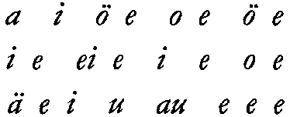
Bedenken Sie, was das hier für eine ganz andere Empfindung ist,
wenn wir haben: der Erde = e e e, gegenüber dem, wenn Vokal auf
Vokal folgt. Das eben lernen Sie ganz besonders stark spüren, wenn
Sie diese Übungen machen.
Aber auch in den Konsonanten liegt ein Gleiches, und darauf be-
ruht eigentlich die Schönheit des Gedichtes. Und im Grunde genom-
men kann man gar nicht die Sprache beherrschen, wenn man nicht
eigentlich ein Gedicht so vorbereitet, daß man zunächst einmal die
Vokale erklingen läßt und die Konsonanten halb fallen läßt, und dann
wiederum die Vokale halb fallen läßt und die Konsonanten erklingen
läßt. Denn bedenken Sie, was Sie für einen Charakter haben, wenn
Sie haben:
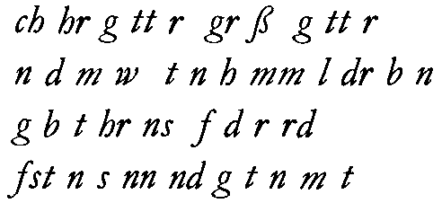
Da haben Sie hintereinander Vokale und Konsonanten zu emp-
finden gehabt. Das ist aber das, was tatsächlich der Eurythmist üben
muß; dann wird er geschmeidig, dann wird sein Körper das, was er
werden muß. Sie müssen wirklich eine gewisse Achtung haben vor
der Eurythmie, wenn Sie eurythmisieren wollen. Diese Achtung muß
Gesinnung werden. Wenn Sie tatsächlich alle Bewegungen, die Ihr
198
Kehlkopf macht, wenn er nur einen einigermaßen komplizierten Satz
ausspricht, entsprechend nachahmen sollten, dann müßten Sie viel
lernen. Das haben Sie alles gelernt in Ihrem vorirdischen Dasein. Da
wird nur eine kleine Wiederholungslektion gemacht im irdischen Da-
sein, indem der Kehlkopf sich einschwingt in dasjenige, was er nach-
ahmt an den Lauten, die er in der Umgebung hört, indem er also das
nachahmt. Aber solch ein Lernen im Geistigen ist nicht ein intel-
lektualistisches, sondern es ist ein solches, das aus dem Gefühl her-
aus geht. Daher wird durch solche Übungen, wie sie jetzt hier gemacht
werden, das Gefühl angeregt.
Es handelt sich nicht darum, daß wir jetzt gleich denken, wir müs-
sen einen Planetentanz aufführen; sonst kommt das zustande, daß,
wenn man einen Planetentanz aufführen will, wozu man zwölf und
sieben Personen, also neunzehn Personen braucht, die Leute, bei
denen Eurythmieaufführungen gemacht werden sollen, dann kommen
und sagen: Ihr dürft uns aber nur sieben Eurythmisten mitbringen
mit den Ankleiderinnen, denn für mehr haben wir nicht Geld. - Ja,
wie soll man denn die Sache dann machen? - Also, wenn die Sache
richtig verstanden werden soll, so kann es sich nicht darum handeln,
daß Sie gleich einen solchen Planetentanz etwa aufführen, sondern es
kann sich nur darum handeln, daß Sie das, was gerade in diesen zwei
Stunden jetzt gegeben wird beim Übergang von der Geistgebärde zu
der Lautgebärde, daß Sie das sich aneignen zum Geschmeidigmachen
des Organismus. Dann kommen Sie hinein in ein feines Erfühlen des-
jenigen, was Sie für die Eurythmie notwendig haben.
Wir wollen in diesem Kursus nicht bloß wiederholen, sondern wir
wollen eben auch alles dasjenige dabei in Betracht ziehen, was die
Eurythmie vorwärtsbringen kann.
Nun steht dem Vorwärtskommen in der Eurythmie das entgegen,
daß man, um sie zu können, nicht immer glaubt - ich meine, daß
man oftmals, um sie zu können, nicht glaubt, daß man sie zu lernen
braucht. Es gibt sogar Menschen, welche durch zwei oder drei
Wochen das Eurythmisieren sich angeschaut haben und die dann
Lehrer oder Lehrerinnen werden wollen. Bedenken Sie nur, wie un-
geheuerlich das wäre, wenn solche Anforderungen in der Musik oder
199
in der Malerei gemacht würden! Es handelt sich wirklich darum, daß
man einsehen lernt: Eurythmie ist etwas, was den Menschen ganz sei-
nen Organmöglichkeiten nach zum Ausdrucksmittel macht. Das kann
aber nur erreicht werden, wenn auch dasjenige geübt wird, was dann
nicht ausgeführt zu werden braucht, sondern was nur dazu beiträgt,
daß man in der Ausführung dann die entsprechende Geschmeidigkeit
hat. Denken Sie nur, was in ändern Künsten alles gemacht wird. Sie
kennen doch wohl alle das berühmte Liszt-Klavier - wahrscheinlich
haben es auch andere Komponisten gehabt -, das zwar Tasten hatte,
aber keine Saiten. Auf diesem Klavier übte Liszt fortwährend; das
hatte er immer bei sich, darauf übte er fortwährend. Diese Übungen
machte er natürlich nicht, um nun Musik zu erzeugen, sondern
um die Beweglichkeit in den Organismus hineinzubekommen. Der
Nachbar hört auch nichts davon; für die ändern ist es also auch
gut, wenn auf diese Weise geübt wird. Man braucht nicht seine
Nachbarn die ganze Nacht zu stören; man kann auf einem solchen
Klavier die ganze Nacht üben und man stört niemanden. Es ist dies
nur dazu da, um in den Organismus hinein die Beweglichkeit zu
bringen.
Das, was wir jetzt in diesen zwei Stunden gehabt haben, ist eigent-
lich insofern ein Fundament für die Eurythmie, als es in den Organis-
mus eben gerade das eurythmische Sich-Bewegen und Sich-Stellen
hineinbringt.
Nun kehren wir zurück und machen noch die letzten Zeilen des
Gedichtes:
Festen Sinn und guten Mut: -
Denken Sie, was liegt für eine ganze Tatsachenreihe, die man dabei
in sich aufnimmt, drinnen - in diesem, was Sie hier haben: und gu
(sie bleibt ruhig in u) ten (sie geht zurück an den alten Ort) Mut. Die-
ses Sich-Hineinfinden in jene Bewegung, die man als natürliche emp-
findet, wenn man von einem Vokal zu dem ändern übergeht, oder
die man als natürlich empfindet, wenn zwei gleiche Vokale aufein-
anderfolgen, wenn derselbe Vokal sich folgt, das ist dasjenige, was
eben das richtige Gefühl gibt.
200
O, wir ließen euch, ihr Guten,
Euren weiten Himmel droben!
Damit haben wir die Möglichkeit gegeben, die Vokale und Konso-
nanten so zu empfinden, wie sie gegeneinander stehen. Denn ich muß
ausdrücklich betonen, auf diese absoluten Orte hier kommt es nicht
an; ich hätte ebensogut die Dame, die mit ihrem t da hinten gestanden
hat (Löwe), hierher stellen können. Die ändern wären dann entspre-
chend so gestanden; Sie kommen ja auch auf andere Plätze, wenn der
ganze Kreis sich bewegt. Aber auf diese absoluten Orte kommt es
nicht an, sondern auf den relativen Ort, wie sie zueinander stehen.
Daran können Sie bedenken, was es für Formmöglichkeiten gibt.
Diese Formmöglichkeiten, die ergeben sich dann daraus, daß man
irgendwo den Anfang macht; daß wir zum Beispiel irgendein Gedicht
beginnen mit t, hier bekommen einen Anhaltspunkt, um die Formen
entsprechend zu machen, wissen, wohin wir jetzt zu gehen haben mit
der Form und so weiter.
Sie sollen also vor allen Dingen begreifen, daß in dem, was wir
gestern und heute angegeben haben, ein Sich-Hineinleben in Gebärde
und Form Hegt.
201
ZWÖLFTER VORTRAG
Dornach, 9. Juli 1924
Moralisch-seelische Heilwirkungen durch das Ausströmen
der Menschenseele in Form und Bewegung und deren Zurückwirken
auf den ganzen Menschen
Wir werden jetzt an unseren Stoff anschließen dasjenige, was wir mehr
aus den Fundamenten des Eurythmischen herausgeholt haben, und
einiges von dem durchsprechen, was Sie schon - wenigstens zum Teil-
kennen. Dann werden wir eine Verbindung herstellen zwischen dem
Besprochenen und dem Ihnen Bekannten.
Das erste, was ich besprechen möchte, ist dieses, daß wir gesehen
haben, wie gewisse, ich möchte sagen moralische Impulse, die wir in
der Zwölfzahl und in der Siebenzahl vor unsere Seele gestellt haben,
ihren Ausdruck finden in der Gebärde des Menschen, in der still-
gehaltenen Gebärde oder auch in der bewegten Gebärde, wie also
ebensogut aus dem Eurythmischen heraus gedacht werden kann das-
jenige, was die Menschenseele erlebend urteilt - denn das ist das, um
was es sich handelt -, oder auch urteilend erlebt, und dasjenige, was
dann in den Laut überfließt.
Ebenso aber kann auch dasjenige, was auf diese Weise, ich möchte
sagen, ausströmt aus der Menschenseele in Form und Bewegung,
wiederum auf den ganzen Menschen zurückwirken. Und darauf be-
ruhen dann die Heilwirkungen des Eurythmischen, Heilwirkungen,
die da sein können sowohl in moralisch-seelischer wie auch durchaus
in physiologisch-physischer Beziehung.
Moralisch-seelische Heilwirkungen werden sich insbesondere her-
ausstellen, wenn gewisse eurythmische Maßnahmen getroffen werden,
gewisse eurythmische Tatsachen dargestellt werden im kindlichen
Alter.
Nun möchte ich von diesem Gesichtspunkte, der also auf der einen
Seite davon ausgeht, wie aus der Seelenstimmung, aus der Seelen-
verfassung heraus Form und Bewegung entsteht und wiederum zu-
202
rückwirkt, einiges von dem, was schon früher besprochen worden
ist, wieder besprechen, damit wir dann einen größeren Zusammen-
hang gewinnen und auch das Eurythmische, das Lauteurythmische
dann in den nächsten Tagen etwas weiterführen können.
Nun ist Ihnen ja diejenige Übung bekannt, welche zusammenfaßt
den Menschen und den Nächsten, den ändern Menschen: die soge-
nannte Ich-und-Du-Übung. Sie stehen dabei im Geviert, nur mit
Rücksicht auf die Zuschauer müssen diejenigen, die rückwärts stehen,
ein wenig zusammenrücken, aber nicht sehr stark. Und jetzt können
Sie diese Übung in der folgenden Weise machen: «Ich und du, du
und ich, ich und du, du und ich - sind wir.» Jetzt haben Sie ein rich-
tiges «wir», also zuletzt ein Vereinigen in «wir» (Kreis). Die beiden,
die sich in der Diagonale gegenüberstehen, sind gemeint mit dem Ich
und Du. Indem Sie sich nähern, drücken Sie einfach das aus, daß Sie
zusammengehören wollen, daß die ändern auch dazugehören wollen;
in der Diagonale wird ausgedrückt, daß Sie von dem «ich» zu dem
«du» übergehen, «du und ich», wiederum zurückgehen - das kann
nun in einer Reihe von Fällen gemacht werden -, dann faßt das Ganze
sich zusammen, bewußt: «sind wir.» Wenn die Übung wiederholt
werden soll, kann man mit «du und ich, du und ich», wieder an die
Ausgangspunkte zurückgehen.
Nun handelt es sich aber darum, daß man so etwas auch heraus-
arbeiten kann in der verschiedensten Weise aus solchen Stimmungen,
wie wir sie in diesen Tagen kennengelernt haben.
Sie können sich einmal vorstellen, daß Sie der Adler sind (I), Sie
der Wassermann (II), Sie der Stier (III) und Sie der Löwe (IV).
Machen Sie die Gebärde. Von dieser Gebärde gehen Sie aus, und wenn
Sie das Ganze vollendet haben, gehen Sie wiederum zu dieser Ge-
bärde zurück.
Beachten Sie, was Sie dann eigentlich ausgedrückt haben. Sie haben
dann durch diese Übung dieses ausgedrückt, daß der Mensch diese
vier Tiere als vier moralische Qualitäten in sich schließt und daß er,
indem er seines eigenen Selbstes bewußt wird, das ganze Menschen-
geschlecht eigentlich in sich enthält, aber als Mensch zugleich das
«wir» hat. Gehen Sie aus von dieser Ausgangsgebärde, dann die
203
Übung; die verwandeln Sie dann wieder graziös in diese Ausgangs-
gebärde. Dadurch wenden Sie dasjenige an, was Sie eben da kennen-
gelernt haben.
Auf diese Weise bekommen Sie einen richtigen Abschluß. «Aus-
gangsgebärde ; ich und du, du und ich, ich und du, du und ich, sind
wir; Ausgangsgebärde.» Sie haben eine richtige Einleitung und einen
richtigen Abschluß, und das Ganze, steht in einem Rahmen drinnen.
Nun ist gerade diese Übung ausgezeichnet für die Pädagogik in
bezug auf die Eurythmie. Und zwar, wenn man bei Kindern beob-
achtet, daß sie neidisch sind oder ehrgeizig sind - Eigenschaften, die
man ja bei Kindern verbessern will -, so läßt man sie mit einer beson-
deren Inbrunst diese Übung machen, und man wird das Folgende da-
durch zur Ausführung bringen. Nicht wahr, man soll ganz selbst-
verständlich in der Erziehungskunst auch nicht einmal in der leisesten
Art irgend etwas anbringen, was magisch genannt werden könnte,
denn alles Magische würde in der Erziehungskunst stark suggestiv
wirken. Man würde auf das Unbewußte des Kindes zurückwirken.
Das ist man aber nur in der Lage zu tun bei schwachsinnigen Kin-
dern, bei minderwertigen Kindern; ist auch nur erlaubt bei minder-
wertigen Kindern. Solange aber Eigenschaften abnormer Natur see-
lische Eigenschaften bleiben, ist es durchaus notwendig, daß, ab-
gesehen von allem Suggestiv-Magischen, auch rein seelisch gewirkt
wird. Was geht denn hier vor, wenn ich vier Kinder diese Übung
machen lasse? Sie hören sich an wiederholt: «Ich und du.» Dadurch
kommt das Element des Zusammengehörens, der Geselligkeit, des
Miteinander-Beziehunghabens der Menschen zum Bewußtsein, das
dann in dem «sind wir» zum Bewußtsein gebracht wird. Und bei der
Gebärde, die dabei gemacht wird, kommt lediglich das zum Aus-
drucke, daß das Kind die Aufmerksamkeit auf das, was gemacht wird,
was seelisch auf es wirkt, entwickelt. Es ist also nicht das geringste
Suggestive dabei. So daß man also sagen kann: In diesem Tanz hat
man ein Mittel gegen die Eigenschaften, neidisch zu sein, falschen Ehr-
geiz zu haben. - Man kann nur die Anwendung davon machen bei
gesunden Kindern, indem man sie diese Übung machen läßt, sie bei
vollem Bewußtsein, ohne jede Suggestion, ohne jede Magie anwendet.
204
Aber Sie werden sagen: Wie ist es denn nun bei pathologischen
Kindern? Bei pathologischen Kindern ist es so, daß man ja ohnedies
mit einem getrübten, gedämpften Bewußtsein zu rechnen hat, daß
also das Bewußtsein schon herabgedämpft ist. Da beginnt es dann
allerdings etwas suggestiv zu wirken. Deshalb muß man in dem
Augenblicke, wo das Pathologische beim Kinde anfängt, sich klar
sein darüber, daß man diese Übung für Kinder mit herabgedämpftem
Bewußtsein mit großem Nutzen anwenden kann; dagegen nicht bei
Kindern mit einem erregten Bewußtsein.
Das sind die Dinge, die dann dazu führen, daß man alles dasjenige,
was sich auf das Heileurythmische bezieht, nur eigentlich unter der
fortwährenden Mitwirkung und Verordnung des Arztes anwenden
kann; denn, wo das Pathologische anfängt, ist nur der Arzt zu ur-
teilen berufen.
Gehen wir zu einem ändern tanzartigen Bewegen über, das heraus-
stammt aus einer bestimmten Seelenverfassung. Wir haben es, gerade
bloß um einen Namen zu haben, Friedenstanz genannt. Und dieser
Friedenstanz kann einen zugleich lehren im Zusammenhange mit
einem ändern, wie in die Form sich eine bestimmte Nuance der See-
lenverfassung hineinergießt.
Nehmen Sie an, Sie formen in einer gewissen Art ein Dreieck. Sie
können es so formen, daß es, radikal ausgedrückt, so ausschaut:
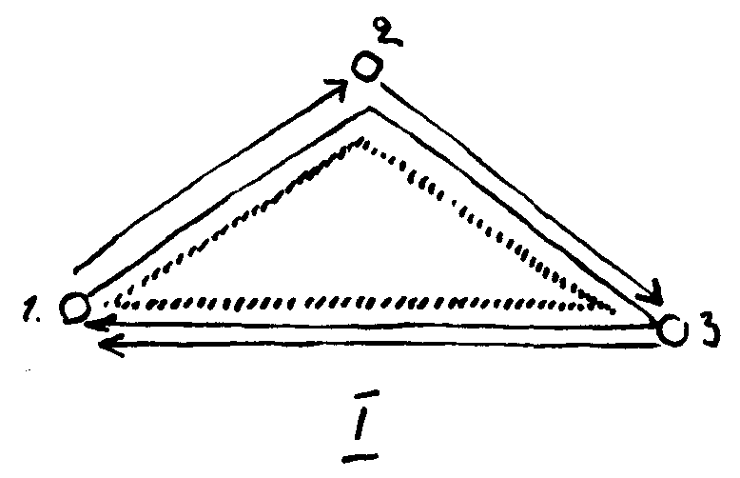
Wir können dann einen Menschen haben, der das Dreieck ab-
schreitet in dieser Richtung (Pfeil); oder wir können auch drei Men-
205
sehen haben, von denen der erste diesen Weg macht, der zweite die-
sen Weg, der dritte diesen Weg.
Wenn Sie nun hier die Form des Dreiecks nehmen und sie verglei-
chen mit dieser Form des Dreiecks,
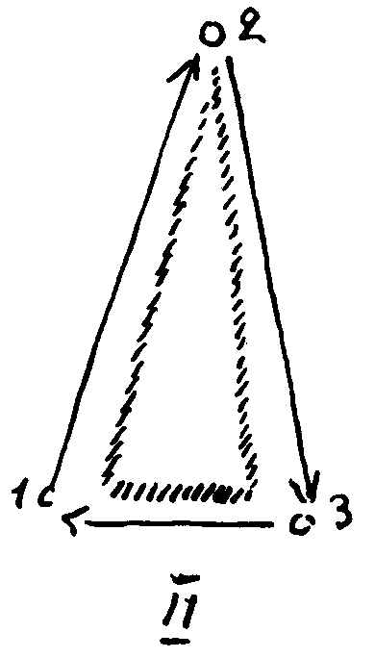
so haben Sie einen Unterschied: Das eine Mal ist die eine Linie vor
allen Dingen auffällig durch ihre Länge in bezug auf die beiden ändern
Linien, das andere Mal ist die eine Linie auffällig in bezug auf die
beiden ändern durch ihre Kürze. Wenn die Übung dann genau in der-
selben Weise gemacht wird, so haben wir dennoch einen ganz ver-
schiedenen Eindruck.
Wir haben zuerst den Eindruck des Friedens; wir haben das zweite
Mal, wenn wir die Übung so machen (siehe zweite Zeichnung), durch
die Form den Eindruck der Energie, so daß wir sagen können: Wir
haben es in dem ersten Falle mit einem Friedenstanz, im zweiten Falle
mit einem Energietanz zu tun.
Das Wesentliche dabei ist, daß wir solch eine eurythmische Be-
wegung auch rhythmisch ausführen. Und wenn wir uns nun fragen:
Wie soll eine solche Bewegung ausgeführt werden? - so werden Sie
sich darauf besinnen müssen, daß wir in einem fallenden Rhythmus
etwas haben von, wie ich Ihnen sagte, Befehlendem, Anordnendem;
in einem steigenden Rhythmus aber haben wir etwas von Erstreben,
Wollen.
206
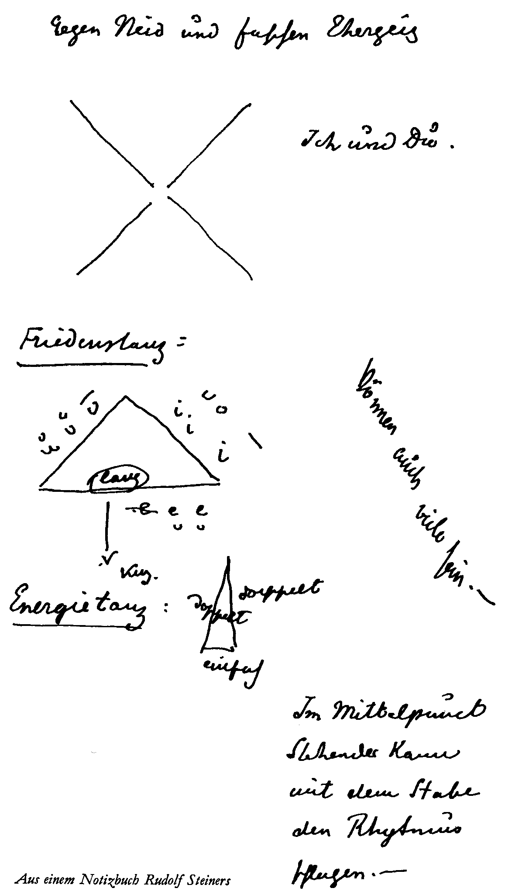
207
Nun, sowohl das Hineintreten in die Friedensstimmung wie das
Hineintreten in die Energie, in die energische Stimmung, ist etwas,
was mit Streben, mit Hinstreben zu tun hat, was jedenfalls nicht an-
gewendet werden kann, wenn es sich, sagen wir, um die Ausführung
eines militärischen Kommandos handelt. Ich meine das nicht gleich
so schlimm, wie es klingen könnte, aber es kann das militärische
Kommando auch darinnen bestehen einfach, daß man zum Beispiel
Kinder an Gehorsam gewöhnt durch gewisse Bewegungen. Aber das
alles, was etwas zu tun hat mit Befehlen, Anordnen, das kann hier bei
dieser Seelenverfassung nicht zum Ausdrucke kommen, es kann sich
nur um ein ansteigendes Thema, um einen anapästischen Rhythmus
handeln.
Nun bitte ich einen Eurythmisten, das erste Dreieck vor uns zu
zeigen, so wie ich es beschrieben habe. Sagen wir, Sie schreiten dieses
Dreieck ab anapästisch in der Form, während ich sage:
Strebe nach Frieden,
Lebe in Frieden,
Liebe den Frieden.
Machen Sie es so, daß Sie die lange Linie vor dem Zuschauer aus-
breiten und die lange Linie die Steigerung ist, so daß Sie also von
hier ausgehen (1); Sie gehen nur nach rückwärts, weil Sie immer be-
achten sollen, daß der Zuschauer Sie sehen soll. Nicht wahr, es ist
für Ihr Gehör unangenehm, daß die Sätze im Worte nicht anapästisch
gebaut sind, aber das macht nichts, Sie müssen dennoch hineinkom-
men können auch durch den Rhythmus, der in der Sprache nicht
anapästisch ist, in die anapästische Bewegung. Gerade dadurch drückt
dann die eurythmische Sprache dasjenige aus, was in dem Rhythmus
der Sprache nicht voll ausgedrückt werden kann, weil wir nicht ein
Wort haben zum Beispiel in der deutschen Sprache, das mit einer
betonten Silbe für Friede schließt. Also noch einmal:
Strebe nach Frieden,
Lebe in Frieden,
Liebe den Frieden.
(Siehe Zeichnung Seite 205)
208
Machen Sie die anapästischen Bewegungen recht deutlich. Es sind
in Worten Daktylen, aber Sie sollen dennoch Anapäste machen; es
stimmt nicht überein mit den Sätzen, aber machen Sie uns diesen
Tanz anapästisch, ohne daß Sie durch die Worte gestört werden. Man
müßte einen Text dazu haben, der auch in Anapästen aufgebaut ist,
sonst würde immer eine Disharmonie sein, die natürlich das Gehör
stört.
Nun, machen Sie bitte das nächste. Da würden die Anapäste in dem
Dreieck zu machen sein, das die kleine Grundlinie hat. Gehen Sie
wiederum von hier aus (1), versuchen Sie die Dreiecksform auch da-
durch anzudeuten, daß Sie die Seitenlinien, welche lang sind, rasch
abschreiten, die kurze Grundlinie ganz langsam anapästisch abschrei-
ten. Das wird also dasjenige sein, was dann Energietanz genannt wer-
den kann.
Nun können diese beiden Bewegungen aber auch von einer Gruppe
ausgeführt werden. Nehmen wir zunächst eine Gruppe von dreien,
und führen Sie erstens den Friedenstanz aus, indem Sie sich im Drei-
eck aufstellen und jede nur eine Linie macht. Das kann man natürlich
mit untergelegtem Text machen, der ein anapästischer sein muß.
Jetzt kann es noch auf andere Arten gemacht werden. Sie in der
Ecke dort Stehenden können jetzt ein Dreieck formieren, das ebenso
gebaut ist, geformt ist, nur eben klein ist. In den ändern Ecken bilden
sich auch noch solche Dreiecke, und so kann das in der verschieden-
sten Weise gemacht werden; aber die mannigfaltigsten Weisen wer-
den verschieden schön sein. Am besten wird es so sein, daß diejenigen
die Bewegungen zu machen beginnen, die auf Punkt l stehen; sie
beginnen und führen jeder in seiner Weise jedes einzelne Dreieck aus,
aber gleichzeitig. Eurythmie beruht ja etwas auch auf Geistesgegen-
wart. Jedes einzelne Dreieck führt dasselbe aus, was vorhin ausgeführt
wurde über die ganze Bühne. Jetzt machen alle diejenigen, die im
Dreieck rückwärts stehen, also die ich in die Ecke gestellt habe,
machen jetzt die Ich-und-Du-Übung als das zweite: «Ich und du, du
und ich, ich und du, du und ich sind wir.» Die in der Mitte stehen,
drehen Sie sich einfach um. Jetzt haben Sie die Dreiecke auf eine
andere Art gebildet. Diejenigen, die jetzt das Geviert ausmachen,
209
machen noch einmal diesen Friedenstanz, so wie Sie jetzt stehen, die
Bewegung dreimal. Wenn Sie das jetzt wirklich geschmeidig aus-
führen, so haben Sie eine zusammenhängende Übung gebildet.
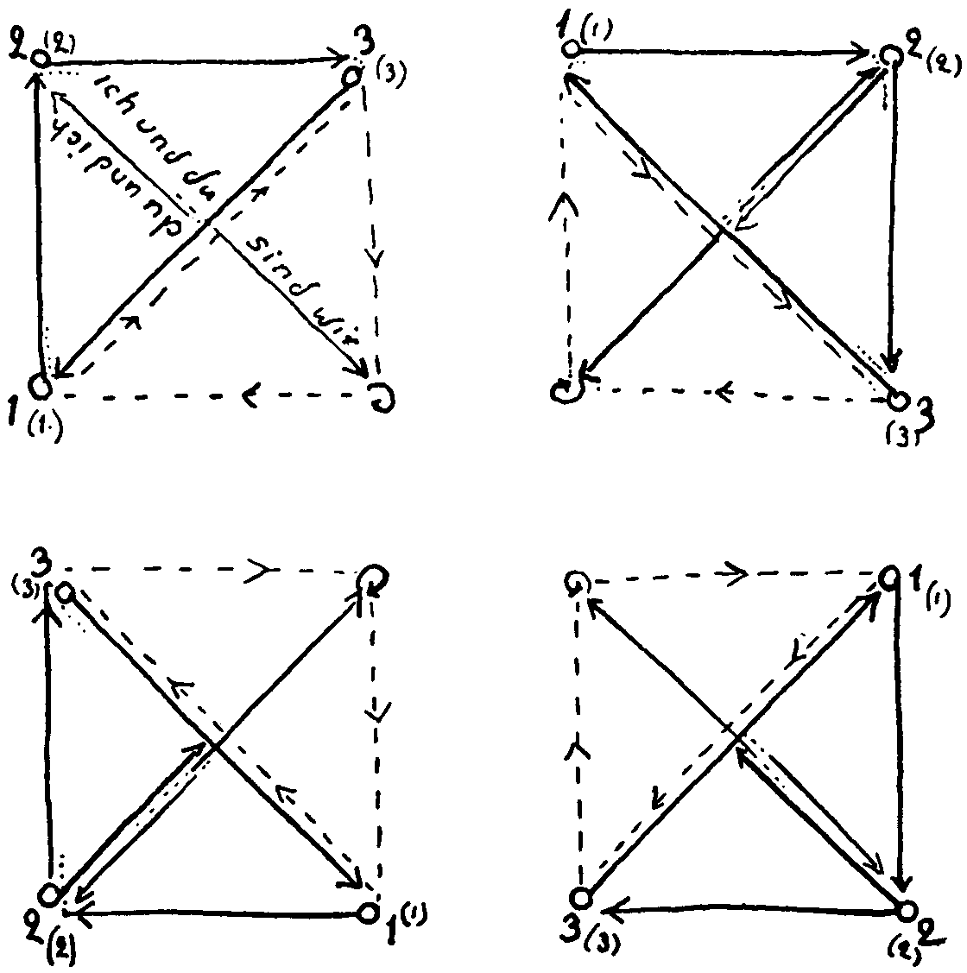
Pädagogisch, auch heilpädagogisch, ist zum Beispiel diese Übung,
wie wir sie jetzt haben, ganz außerordentlich gut durchzuführen. Man
kann auch die Gruppen kleiner machen, man kann nur drei oder zwei
Gruppen machen, aber Sie können sie in einer ähnlichen Weise durch-
führen. Diese Übung ist besonders gut durchzuführen, wenn man,
sagen wir, eine Klasse hat und hat darinnen cholerische Kinder,
welche nicht zu bändigen sind. Man lasse sie nur diese Übungen aus-
führen, und wenn diese Übung jeden Tag oder so oft halt Eurythmie-
stunden sind, durch zwei bis drei Wochen durchgeführt wird, so wird
210
man schon einen Erfolg im Bändigen haben. Also alle diejenigen Kin-
der, die sich schlagen, die poltern und so weiter, alle solche Kinder
lasse man diese Übungen machen; dann werden Sie sehen, daß das
außerordentlich besänftigend auf die Kinder wirkt.
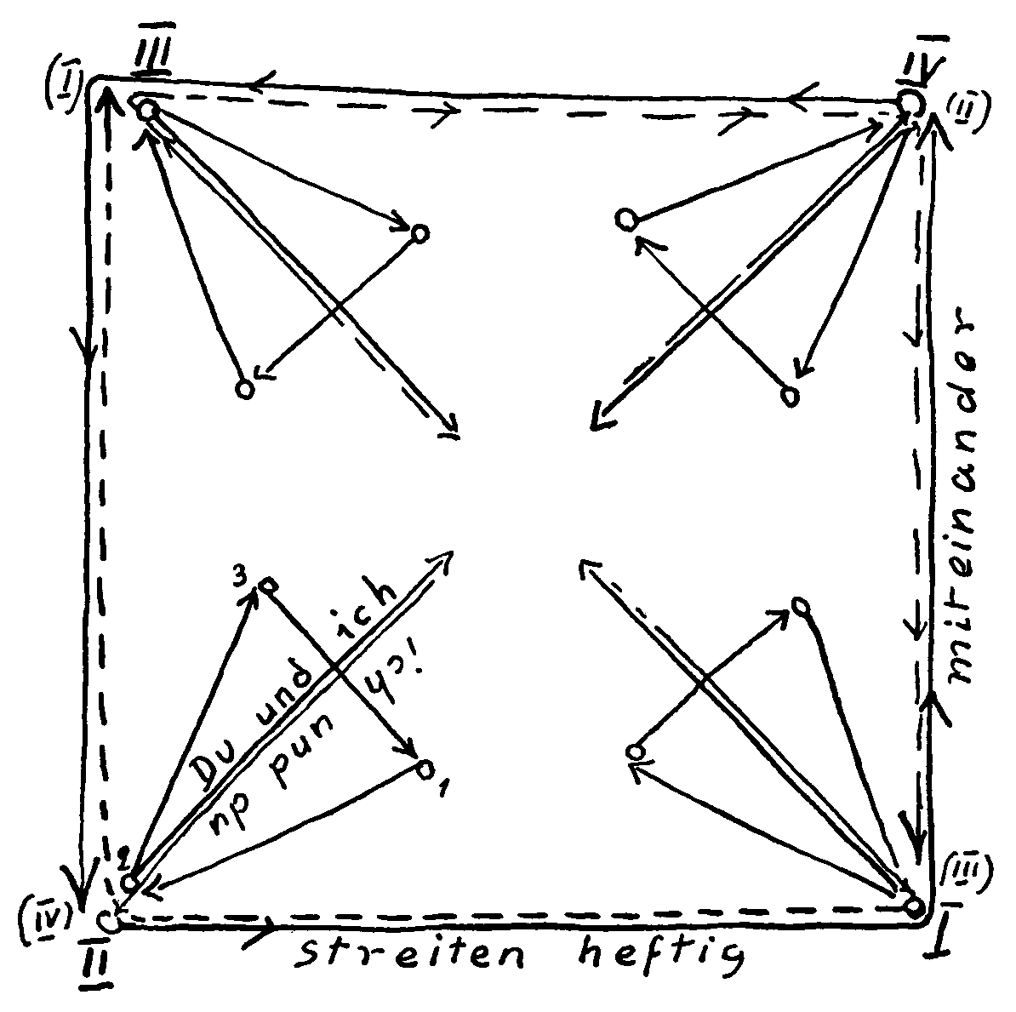
Nun können wir gleich den Energietanz aufführen. Da wird es nur
notwendig sein, daß Sie ganz in derselben Weise die Dreiecke formie-
ren, aber spitze Dreiecke formieren. Machen wir jetzt wiederum drei-
mal die Dreiecksbewegung. Nun stehen vier Damen in der Ecke
(siehe Zeichnung). Diese Damen, die in der Ecke stehen, machen jetzt
folgende Übung. Sie gehen aus von dem u, «du und ich»; jetzt sind
211
Sie beim «ich» in der Mitte, haben nicht dieselbe Geste, die Sie beim
«du» haben, sondern Sie haben diese Geste, wie wenn Sie in Angriffs-
stellung gegeneinander wären, wenn Sie zusammenstehen. Gehen Sie
dann aus dem «ich» in das «du» zurück, und machen Sie das dreimal.
Und dann, nun, dann sind Sie bei einer Stellung angekommen, von
der wir dann weiter ausgehen werden. Machen Sie das zunächst so,
daß Sie gewissermaßen eine umgekehrte Ich-und-Du-Übung machen,
also eine Du-und-Ich-Übung. «Du und ich, ich und du, du und ich,
ich und du, du und ich, ich und du» - jetzt stehen Sie hinten, und nun
machen Sie dieses noch so, daß Sie übereinander kreuzend weggehen
(die vier Äußeren wechseln die Plätze). Machen wir also diese Übung
in die Mitte hinein: «Du und ich, ich und du, du und ich, ich und du,
du und ich, ich und du, streiten heftig miteinander, streiten heftig
miteinander!» Jetzt wiederum dreimal die ursprüngliche Dreiecks-
übung.
Führen Sie die ganze Übung noch einmal vor. Dreimal Dreiecks-
übung, dann die Übung des Auseinandergehens, dann wiederum die
Dreiecksübung.
Damit Sie aber sehen, wie man solche Übungen noch weiter ver-
mannigfaltigen kann, machen Sie es jetzt so: Machen Sie die erste
Dreiecksübung, die zweite Dreiecksübung, die dritte Dreiecksübung;
dann betrachten sich alle diejenigen, die in einem Dreieck stehen, als
die Streitenden, machen also alle die Bewegung «Du und ich, ich
und du, du und ich, ich und du, streiten heftig miteinander!» - also
alle, die da sind; dann formieren Sie sich zu dem Dreieck und machen
Sie wieder dreimal die Dreiecksübung.
Denken Sie, es können durchaus Gedichte in der Gebärde gefun-
den werden mit drei Strophen, die so gebaut sind, daß diese Form
durchgeführt werden kann.
Nun will ich nur dazu noch sagen: Es ist durchaus möglich, daß
man auch dasjenige, was Sie jetzt zuletzt gesehen haben, anwendet in
pädagogischem und heilpädagogischem Sinne. Es wird nämlich außer-
ordentlich günstig wirken auf phlegmatische, schläfrige Kinder. Sie
werden angeregt werden, etwas innerlich lebendiger zu werden. Das
ist dasjenige, was darüber zu sagen wäre.
212
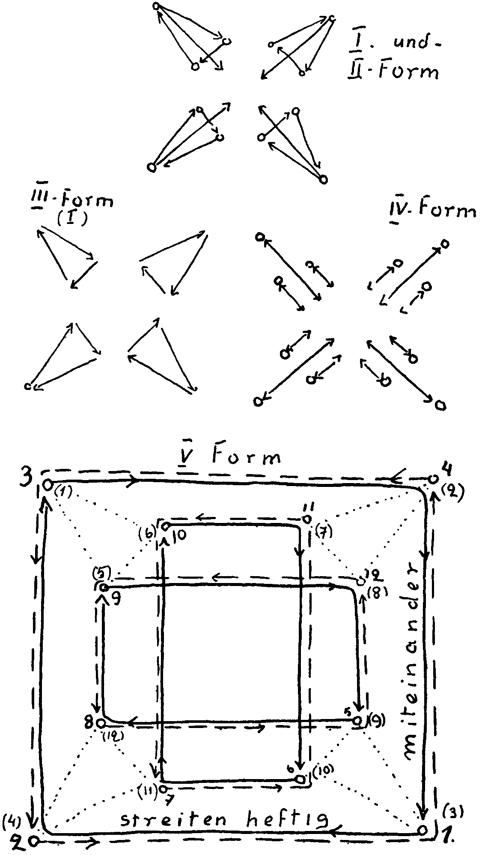
213
Nun möchte ich heute nur noch dasjenige anführen, was mehr aus
der Form heraus geschaffen wird. Der Form kann aber dann angefühlt
werden, was damit gemeint ist. (Zu einem Eurythmisten): Versuchen
Sie eine Spirale von innen nach außen zu formen.
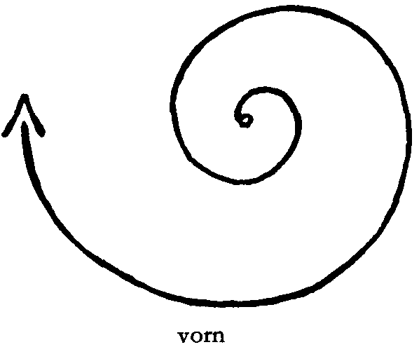
Sie haben das ganz richtig gemacht, Sie begannen mit der Bewe-
gung, die zu merken ist: Hände aufs Herz gelegt - und Sie schlössen
mit den Armen nach rückwärts gelegt. Wenn Sie sich diese Bewegung
anschauen, so werden Sie finden, daß diese Bewegung gut der Aus-
druck sein kann des Herausgehens der Menschenseele aus sich selber,
des Interesse-Fassens an der Welt, was zuletzt darinnen mündet, daß
man sich ganz hingibt an die Welt, was in den zurückgebeugten
Armen zum Ausdrucke kommt. Machen Sie es bitte mit diesem Be-
wußtsein noch einmal. Sie sehen, es ist wie ein Suchen zuerst in sich
selber und nachher ein Aufmerksamwerden auf die Welt, ein Hin-
gegebensein an die Welt. Jetzt machen Sie die umgekehrte Spirale,
gehen Sie von außen nach innen, wobei Sie in der ersten Hälfte die
Hände zurückgebeugt halten, und in der zweiten Hälfte - aufs Herz
gelegt. Sie sehen, das ist das Gegenteil davon, das ist das in sich hin-
ein sich Verstemmen, das auf das Ich Zurückgehen von der Außen-
welt aus.
Die erste Übung kann in heilpädagogischem Sinne, besonders
wenn die Kinder nicht blutarm, sondern vollblütig sind, angewendet
werden, um den Egoismus der Kinder zu bekämpfen; das andere
kann bei Ich-schwachen Kindern oder bei blutarmen Kindern in heil-
pädagogischem Sinne gut angewendet werden.
214
DREIZEHNTER VORTRAG
Dornach, 10. Juli 1924
Seelenstimmungen, die aus der Geste des Lautes herauszufinden sind
Wir werden zunächst fortfahren in der Ausbildung solcher Formen,
wie wir sie gestern besprochen haben. Da möchte ich zunächst die-
jenigen Formen besprechen, welche dienen können dazu, eine gewisse
Beziehung herzustellen zwischen Rede und Gegenrede. Ich habe
gestern von den Spiralen gesprochen, und wir haben gesehen, wie die
eine Spirale, die nach außen geschritten wird, ein Herausgehen des
Menschen fühlen läßt, die andere ein In-sich-Zurückgehen. Nun
lassen sich aber diese Spiralen auch in der Form miteinander verbin-
den. Nehmen Sie nur einmal die Spiralen so, daß Sie sie rein anapästisch
schreiten, und schreiten Sie so zunächst anapästisch, daß Sie sowohl
die eine wie die andere hintereinander schreiten. Sie können das ein-
mal versuchen. Nehmen Sie (I) die Spirale, die von innen nach außen
geht, und Sie (II) machen nun diejenige, die von außen nach innen
geht; jetzt umgekehrt, sechs Anapäste meinetwillen. So kann man es
also machen.
Wenn man aber, sagen wir, eine zusammenhängende Rede hat,
nehmen wir an, in einem Drama ein Zwiegespräch mit Frage und
Antwort, dann ist es noch gut, wenn man die Spirale, die von innen
nach außen geht, die der Antwort entsprechen würde, so macht, daß
man an die Stelle der beiden letzten Anapäste einfach zwei sehr lange
Schritte mit starkem Auftreten setzt, so wie wenn man eben bloße
Längen oder bloßen Hochton haben wollte. Machen Sie die Sache so:
vier Anapäste, zwei Hochton. Auf diese Weise bekommen Sie eine
Form, welche Sie als etwas ganz Entsprechendes empfinden, wenn es
sich darum handelt, einen Dialog, sagen wir in einem Drama, oder
überhaupt einen Dialog eurythmisch auszudrücken.
Aber auch heilpädagogisch kann das eine gewisse Bedeutung haben.
Ich habe gestern gesagt, Sie können die eine Spirale benützen dazu,
um Kinder zu behandeln, welche Rangen sind, ausgelassene Kinder,
215
die sich prügeln; die andere Spirale für diejenigen Kinder, die phleg-
matisch sind, die nicht dazu kommen, ihre eigenen Hände zu heben.
Wenn Sie nun einzeln diese Kinderguppen die Sache ausführen
lassen, so werden Sie einen gewissen Erfolg haben. Aber wenn Sie
zwei Gruppen formen, in die eine Gruppe die nach dem Tempera-
ment cholerischen Kinder nehmen, in die andere Gruppe die nach dem
Temperament phlegmatischen Kinder nehmen, und dann beide Grup-
pen diese Spiralen machen, und zwar sie so machen, daß sie gegenseitig
fortwährend sich in die Augen schauen müssen, dann korrigieren sie
sich aneinander. Und das wird dann dadurch, daß Sie diese Korrektur,
die aneinander ausgeführt wird, benützen, eine ganz besonders wirk-
same Übung sein.
Nun haben wir gerade aus solchen Untergründen heraus eine Reihe
von ganz bestimmten, ich möchte sagen, eurythmischen Bewegungs-
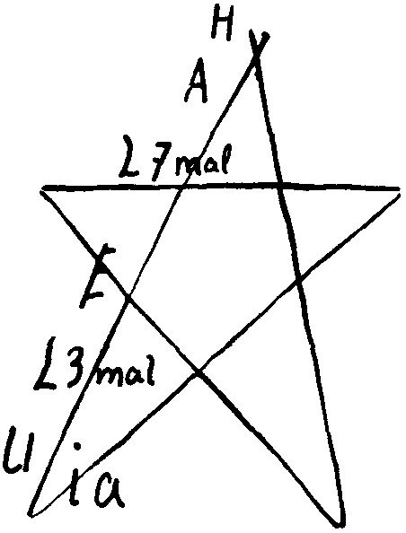
Charakteren im Laufe der Zeit benützt. (Zu einem Eurythmisten):
Machen Sie uns einmal die Form für das Hallelujah. Man kann es
zunächst allein im Pentagramm machen. Sie stehen im hintersten
Punkte des Pentagramms, und Sie benützen die eine Seite des Penta-
gramms, um das «Hallelujah» zu geben. Sie beginnen mit h, gehen
über ins a, machen das l dann siebenmal; dann gehen Sie über zu dem
e; machen Sie das zweite Mal das l dreimal; dann machen Sie u, i, a.
Aber während dieser Zeit müssen Sie die Linie abschreiten. Die zweite
216
Linie müssen Sie ebenso abschreiten. So handelt es sich darum, daß,
wenn Sie es allein machen, Sie fünfmal diese Übung machen.
Jetzt wollen wir fünf Menschen nehmen, und jeder macht dann
dieselbe Übung, und das wird das «Hallelujah». I schreitet die erste
Linie; II hat die nächste, III die dritte, IV die folgende Linie und V hat
die letzte Linie.
Beginnen Sie alle zu gleicher Zeit. Sie müssen genau ausrechnen,
daß Sie, nachdem Sie das alles gemacht haben, bei Ihrem Orte an-
kommen.
Auf diese Weise bekommen Sie aus dem Pentagramm heraus eine
sich wandelnde, fortwährend sich wandelnde komplizierte Form.
Wenn es gut einstudiert ist, sieht es außerordentlich erhaben aus,
und man bekommt tatsächlich den ganzen Charakter des «Halle-
lujah» heraus.
Nun ist aber auch die Möglichkeit vorhanden, dasselbe in anderer
Weise zu fühlen. Da steht die erste hier, die zweite da (siehe Zeich-
nung), die dritte, vierte, fünfte, und dann gibt es noch eine sechste
und eine siebente. Jede bewegt sich dann so (Pfeilrichtung, Seite 218).
Da bekommt man dann einen ändern Eindruck. Diese Bewegungen
machen Sie mit derselben sonstigen Gliederung. Die vorderen müssen
immer so stehen, daß die hinteren in der Mitte des Abstandes von den
beiden ändern stehen, damit man alles sieht. Also nun versuchen Sie
es: l zu 2, 2 zu 3, 3 zu 4, 4 zu 5, 5 zu 6, 6 zu 7 und 7 (in einem Bogen
hinten herum) zu l (alle gleichzeitig).
Nun, sehen Sie, auf diese Weise bekommen Sie ein «Hallelujah»
von ganz besonderer Erhabenheit durch das langsame Tempo.
Sie können es nun noch dadurch variieren, daß jede, die ankommt
an ihrem Orte (siehe folgende Zeichnung), auch noch diese Bewegung
(den Bogen) dazunimmt (auch dieses führen alle gleichzeitig aus).
Die beiden Bewegungen müssen wiederum mit denselben Gesten
ausgefüllt sein. Auf diese Weise bekommen Sie die Notwendigkeit,
das «Hallelujah» etwas schneller zu intonieren. Man kann solch eine
Geste stark weiter ausbilden.
Machen wir zum Beispiel die Sache so. Nehmen wir einmal zwei
Eurythmisten, die ändern ordnen sich ins Pentagramm. Bilden Sie
217
einmal die Sonne (A), so wie wir es gestern gemacht haben, und
machen Sie, während die ändern das Pentagramm abschreiten, Ihre
Sonnengeste. Sie (B) machen die ruhige Mondengeste, währenddem
die ändern das Pentagramm abschreiten. Dann haben wir eine Form
für ein «Hallelujah», das wir in einer gewissen Weise intonieren.
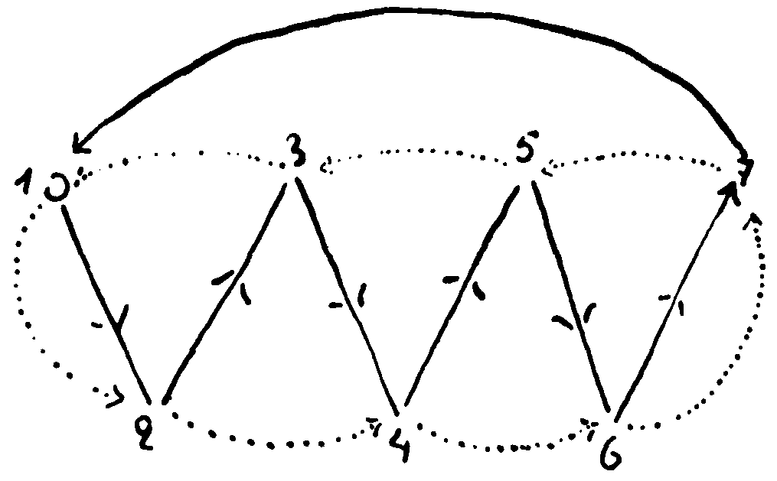
Gehen wir von da über zum zweiten, das wir gehabt haben, ohne
die Bögen, so haben wir ein sehr erhabenes «Hallelujah». Und dann,
indem wir vom ersten zum zweiten übergehen, ordnen sich, wie es
früher war, Sonne und Mond ein.
Und dann kann man übergehen zu dem allerletzten, was also
wiederum ein schnelleres Tempo erfordert. Dabei kann das «Halle-
lujah» gerade in der verschiedensten Weise zur Geltung kommen.
Sie bekommen dann eine Form heraus, die wirklich in einer sehr ern-
sten Weise auf die Zuschauer wirken kann. Versuchen wir es einmal:
«Hallelujah».
Sie sehen, auf diese Weise bekommen Sie die Möglichkeit, wirk-
lich bis in die individuelle Behandlung einer solchen Sache hinein
die Formen zu verwenden.
Nun wollen wir einmal das Evoe verwenden. (Zu einem Euryth-
misten): Sie können es allein machen. Wir machen bei e einen Schritt;
bei v den einen Arm ausstrecken und den ändern so, als ob man etwas
erfassen würde; bei o die Arme an den Körper nehmen und sich selber
218
hoch aufrichten; bei e zurückschreiten. Wenn Sie diese Bewegungen
durchführen, dann bekommen Sie die Form.
Jetzt werden Sie sehen, wie das wirkt, wenn Sie es zu dritt machen.
Da können Sie sich dann so nahe kommen, wenn Sie es zu dritt
machen, daß Sie leise die Hand des ändern erfassen (beim v). Das wird
natürlich um so schöner, je mehr sich daran beteiligen.
Das wären Beispiele für bestimmte Formen, welche man besonders
dadurch ausarbeiten kann, daß man eingeht auf die Stimmung, die
darinnen liegt, und durchaus den Charakter des Eurythmischen bei-
behält, Seelenstimmungen aus der Geste des Lautes heraus zu finden.
Man kann aber noch gerade in bezug auf eine Geste, welche aus der
Seelenstimmung herausgeholt ist, wie der Laut in der Eurythmie
herausgeholt ist, man kann in bezug auf diese Geste sehen, wie man
Seelenstimmungen ganz adäquat wiedergeben kann. Machen Sie
uns folgendes. Eine Eurythmistin schaut eine andere an, stellt sich
auf die linke Zehenspitze, macht jetzt eine s-Geste, indem sie die andere
anschaut. Ich glaube, es ist unverkennbar, sie behandelt sie ironisch;
die schalkhafte Ironie kommt auf ganz selbstverständliche Weise heraus,
wenn man im richtigen Sinne die eurythmische Geste macht.
Nehmen wir an, dieselbe Eurythmistin wolle etwa die folgende Geste
machen, sie will zunächst in der Wahrnehmung ironisieren, und nachher
mit ihrem inneren Willen die Schalkhaftigkeit mehr aktiv zum Aus-
drucke bringen. Da käme also das, was sie gemacht hat, zuerst, und
dann geht sie über, indem sie die Zehenspitzen niedersetzt, sich glatt auf-
stellt, die s-Geste beibehält, jetzt geht sie über dazu, ein schiefes Kinn
und schiefe Augen zu machen. Also gehen Sie aus der ersten in die
zweite Bewegung über: erst ironisch, dann schalkhaft sich ergötzen.
Sie haben hier ganz zweifellos die Adäquatheit desjenigen, was man
herausbekommt, wenn man wirklich die Geste heraussucht. Das haben
Sie dabei gesehen. Ich wollte gerade an diesem Beispiel zeigen, wie
die Dinge wirklich empfunden werden.
Und man ist in der Eurythmie eigentlich erst dann an dem Punkte,
wo man ankommen soll, wenn man künstlerisch Eurythmie ausführen
will, wenn man in der Lage ist, jede Bewegung, die eines Vokales, die
eines Konsonanten, oder die anderen die wir angegeben haben, in
219
derselben Weise als notwendig zu empfinden, wie Sie jetzt diese etwas
stark dezidierte Bewegung oder Geste als notwendig empfunden
haben. Gerade an dieser Geste lernen Sie, wie man sich in die Dinge
hineinfinden muß.
Und jetzt möchte ich Ihnen nochmals zeigen, wie nun Formen
eigentlich verwendet werden müssen. Erinnern sich diejenigen, die
gestern oben gestanden haben auf der Bühne bei dem Friedenstanz,
in den hineinverwoben worden sind dann «Ich und du», erinnern
sich diejenigen bei den vier Gruppen zu dritt, wie sie angeordnet
waren. Ich bitte diejenigen, die da oben gestanden haben, jetzt wieder
heraufzukommen und sich ebenso anzuordnen. Wir werden jetzt
folgendes machen. Statt daß Sie gestern bloß die Form stumm ge-
macht haben, werden Sie die erste Form, die Dreiecksform machen
dreimal auf Zeilen, die von dem Muster dieser sind: «Es keimen der
Seele Wünsche.» Dann zweite Zeile, zweite Bewegung, dritte Zeile,
dritte Bewegung. Jetzt ist es so weit, daß nach der gestrigen Auf-
stellung «Ich und du» beginnt. Dieses «Ich und du» soll nicht ein
«Ich und du» sein, sondern es sollen wiederum Zeilen sein, die aber
nach dem Muster von «Ich und du» gemacht werden können. Es
werden also eine Anzahl von Zeilen kommen, die nach dem Muster
von «Ich und du» gemacht werden. Dann kommen drei Zeilen wie-
derum zum Schluß, wo Sie in derselben Weise zurückkommen auf
das, was wir als Friedenstanz gemacht haben:
Es keimen der Seele Wünsche,
Es wachsen des Willens Taten,
Es reifen des Lebens Früchte.
Ich fühle mein Schicksal, (sich annähern)
Mein Schicksal findet mich. (zurück)
Ich fühle meinen Stern, (annähern)
Mein Stern findet mich. (zurück)
Ich fühle meine Ziele, (annähern)
Meine Ziele finden mich. (zurück)
Meine Seele und die Welt
Sind eines nur. (kreuzen)
220
Jetzt kommen die letzten drei Zeilen, Friedenstanz:
Das Leben, es wird heller um mich,
Das Leben, es wird schwerer für mich,
Das Leben, es wird reicher in mir.
Auf diese Weise haben wir einen Zusammenhang, der nicht bloß
schematisch «Ich und du» und so weiter hat, der auch nicht irgend
etwas bloß als eine trockene Form hat, sondern wir haben einen
Zusammenhang, der in einem, wenn auch nicht sehr vollkommenen,
aber doch immerhin in einem Zeilenaufbau zeigt, daß wir diese For-
men verwenden können. Machen wir es noch einmal. Sie werden
es jetzt schon besser verstehen; Sie werden sehen, daß das eine ganz
vollkommene Gleichung gibt zwischen der Form und demjenigen, was
in diesen Zeilen enthalten ist.
Damit habe ich Ihnen auch zugleich ein Beispiel gegeben von dem
ganz intimen Zusammenhang zwischen der eurythmischen Sprache
und der Sprache, die man sonst hat.
Ich habe versucht - das ist aber natürlich nur ein ganz matter Ver-
such, der selbstverständlich nur exemplifizieren soll -, die Frage zu
beantworten: Wie entstanden aus gewissen Mysterien heraus, in
denen durchaus die Bewegungskunst, die wir in der Eurythmie er-
neuern wollen, da war, wie entstanden aus gewissen Mysterienstätten
heraus Dichtungen? - Da war nicht zunächst die Sprache, die Sprach-
form der Dichtung da, sondern da wurde zuerst empfunden, weil der
ursprüngliche Mensch das eben in sich hatte, da wurde zuerst emp-
funden die Bewegung, die Geste mit ihrer Form. Und aus der Form
heraus, aus Geste und Form heraus wurde die Form des Gedichtes ge-
sucht. Da ging die eurythmische Bewegungsform und Geste der
Bildung des Gedichtes voran.
Und das ist auch dasjenige, was im Grunde genommen überhaupt
die intime Beziehung zwischen Eurythmie und Erdensprache zeigt.
Man muß schon ein wenig als Eurythmist ein Gefühl dafür haben,
daß man eigentlich nicht jedes Gedicht eurythmisieren kann. Sehen
Sie, von den Gedichten, die nach und nach entstanden sind, sind
eigentlich neunundneunzig Prozent ziemlich unkünstlerisch; es bleibt
221
höchstens ein Prozent übrig. Die Literaturgeschichten würden nicht
ganz dick anwachsen, wenn man nur dasjenige berücksichtigte, was
wirkliche Dichtung ist. Denn die wirkliche Dichtung hat immer die
Eurythmie in sich und nimmt sich auch so aus, als ob der Betreffende,
der da dichtet, im Ätherleib zuerst die entsprechenden eurythmi-
schen Bewegungen und Gesten ausführte, als ob er seinen physischen
Leib nur dazu hätte, in die Lautsprache zu übersetzen die eurythmi-
schen Gesten und eurythmischen Bewegungen. Dadurch allein kann
ein wirkliches Gedicht entstehen.
Nun, selbstverständlich braucht das nicht sich abzuspielen in
intellektualistischer Bewußtheit. Daher kann man schon sagen, es
gibt auch in der gegenwärtigen Zeit wirkliche Dichter, die schon mit
ihrem Ätherleib tanzen, bevor sie das Gedicht formen, und in der
älteren Zeit hat es auch solche Dichter gegeben, wie Schiller in seinen
wirklich schönen Gedichten - ich meine nicht in denjenigen, die auch
bei Schiller abzulehnen sind, sondern in denjenigen, die wirklich dich-
terische Leistungen sind. Goethe zum Beispiel in den meisten seiner
Gedichte steht so da, daß man die eurythmische Geste dahinter eigent-
lich fühlt. Und so sind eine ganze Reihe von Dichtern, bei denen man
sagen kann, unbewußt ist dasjenige, was ich ausgeführt habe, durch-
aus vorhanden. Unbewußt ist es einmal vorhanden.
Aber der Eurythmiker nun, der muß natürlich fühlen in der Art
und Weise, wie es in seinem Organismus wirkt, ob irgendein Ge-
dicht sich eurythmisieren läßt, das heißt, ob er die Frage beantworten
kann: Verstehe ich den Dichter als Eurythmiker? Hat der so etwas,
wie ich es in der Form ausdrücken will, in sich gehabt? - Wenn man
dieses fühlt, dann, ja dann wird man ein gewisses inneres Verhältnis
haben zu der Dichtung, die sich eurythmisieren läßt.
Natürlich, man kann das nicht übertreiben, und auf anthroposo-
phischem Boden sind wir niemals Fanatiker; man kann die Dinge
nicht übertreiben. Man braucht nicht gerade, sagen wir, zu fordern,
daß man nur Mysteriengedichte eurythmisiere, oder solche Gedichte,
die nach dem Muster der Mysterienkunst gemacht sind. Aber man
wird auch nicht in Versuchung kommen, sagen wir, ein Gedicht von
Wildenbruch eurythmisch ausdrücken zu wollen, nicht wahr. Das sind
222
die Dinge, die von dem Eurythmisten durchaus gefühlt werden müssen,
sonst wird er nicht in das wirkliche Eurythmische hineinkommen.
Nun haben Sie vielleicht an diesem die intime Beziehung zwischen
dem Eurythmischen und dem Sprachlichen verstanden. Ich möchte
jetzt bitten, das Folgende zu eurythmisieren:
Mein Freund, kannst du es nicht lassen,
Mir das Traurige immer wieder
In die Seele zu rufen?
Machen Sie uns das so, daß Sie vielleicht eine einfache Wellenbewe-
gung als Form nehmen, aber machen Sie es so, daß Sie, indem Sie
kommen in dem Satze an: «Mein Freund, kannst du es nicht lassen -»,
daß Sie das Tempo wesentlich zu beschleunigen beginnen, so daß
man sieht, daß Sie es beschleunigen nach «lassen»; und machen Sie
die zweite Hälfte: «Mir das Traurige immer wieder in die Seele zu
rufen» in einem wesentlich beschleunigten Tempo. Machen Sie es
noch einmal. Nun machen Sie das Umgekehrte einmal, indem wir
folgenden Satz machen:
Was seh' ich? Es ist der Morgensonne Glanz!
Nach «ich» versuchen Sie das Tempo, das Sie zuerst schnell genom-
men haben, wesentlich zu verlangsamen. Sie haben hier den Über-
gang von einem langsamen zu einem beschleunigten Tempo (beim
ersten Beispiel), und hier (beim zweiten) den Übergang von einem
beschleunigten zu einem langsamen Tempo.
Wenn in irgend etwas ein Wille, ein Streben steckt, wie in dem ersten
Satze, so daß man etwas zurückdämmen will, wo der Wille drinsteckt:
Ich möchte nicht, daß er mir das immer wieder vor die Seele rufe -,
dann haben wir den Übergang von einem langsamen zu einem
schnellen Tempo.
Wenn in irgend etwas das darinnensteckt, daß ein äußeres Ereignis
auf einen wirkt, daß also die Aufforderung entsteht, die Aufmerksam-
keit auf etwas zu entwickeln, wenn es also auf die Wahrnehmung
ankommt, wie im zweiten Satze, dann wird von dem beschleunigten
Tempo in das verzögerte Tempo übergegangen.
223
Mein Freund, kannst du es nicht lassen
Mir das Traurige immer wieder
In die Seele zu rufen? Wollen
Was seh' ich? Es ist der Morgensonne Glanz!
Wahrnehmung
Sie werden empfinden, daß man in diesen beiden Tempi tatsächlich
wiederum das zum Ausdrucke bringt, was man in einer gewissen
Weise «das Wollen und das Wahrnehmen oder Fühlen in die Bewe-
gung hineinbringen» nennen kann. Und Sie werden sich die Dich-
tungen auszusuchen haben danach, ob etwas mehr einem Wollen,
einem Sich-Stemmen gegen etwas entspricht, ob etwas Abwehrendes
darinnensteckt, oder ob etwas darinnensteckt von Sich-Hingeben,
etwa auch Verehren, Andacht entwickeln, wenn man es in der Bewe-
gung ausdrücken will.
Natürlich kommt dann das dazu, daß man die entsprechende Geste,
die wir zum Beispiel für die Andacht bekommen haben, hinzufügt.
Um so mehr wird die Sache erhöht. Denn man kann die Dinge, die
man ausdrücken will, in mehreren Arten zum Ausdrucke bringen.
224
VIERZEHNTER VORTRAG
Dornach, 11. Juli 1924
Gliederung der Worte - innere Gliederung der Strophen
Wie man in der Sprache genötigt ist, um des inneren Verständnisses
der Sprachgestaltung willen die Worte zu gliedern, so zu gliedern,
wie sie aus dem Denken folgen, in subjektivische, adjektivische Bil-
dungen und so weiter, so hat man nötig, das auch in der eurythmi-
schen Darstellung zu berücksichtigen. Es ist selbstverständlich, daß
dabei alle Pedanterie vermieden werden muß und daß vor allen Dingen
der Unterricht in der Eurythmie nach der Richtung hin, die wir heute
etwas entwickeln müssen, nicht ausarten darf in der Art und Weise, wie
oftmals der Grammatikunterricht ausartet in der Schule. Aber be-
wußt werden muß sich durchaus der Eurythmist, wie er ein einzelnes
Wort zu behandeln hat, wie er ein Hauptwort zu behandeln hat und
so weiter, denn diese Dinge stehen ja, in der verschiedensten Weise
den Gedanken gebend, im ganzen Zusammenhange der sprachlichen
Menschenoffenbarung darinnen. Und so müssen wir auch hier unter-
scheiden zwischen denjenigen Worten, welche Eigenschaften der
Dinge ausdrücken, die an den Dingen sind, und denjenigen Worten,
welche Tätigkeiten ausdrücken. Solche Worte, die Eigenschaften an
den Dingen bezeichnen, wir drücken sie eurythmisch dadurch aus,
daß wir in dem Momente, wo es uns darauf ankommt, eine Eigenschaft
eurythmisch zur Offenbarung zu bringen, daß wir in diesem Momente
die Bewegung anhalten und die Gebärde in ruhiger Lage machen,
also die Gebärde ruhend machen. Dagegen wenn wir einen Seelen-
inhalt ausdrücken, der in der gewöhnlichen Sprache durch ein Zeit-
wort, durch ein Verbum zum Ausdrucke kommt, dann kommt es
ganz besonders darauf an, daß wir dezidiert die Gebärde in der Be-
wegung machen. So daß die bewegte Gebärde, das heißt, die am be-
wegten Menschen erscheinende Gebärde zunächst das Zeitwort, das
eigentliche Verbum darstellt.
225
Nun kann man dasjenige, was durch das Zeitwort, durch das Ver-
bum sich ausdrückt, so unterscheiden, daß man sagt: Es kommt irgend
etwas zum Ausdrucke dadurch, daß man Passives ausdrückt oder
Aktives ausdrückt oder eine dauernde Tätigkeit ausdrückt. Augen-
blickliches Tätigsein, augenblickliches Leiden, oder dauerndes Tätig-
sein, dauerndes Leiden, das ist dasjenige, wonach wir die euryth-
mischen Gebärden unterscheiden können. Die passive Tätigkeit, das
passive Verhalten drücken wir dadurch aus, daß wir die Gebärde
machen am sich nach vorwärts bewegenden Menschen, also nicht am
sich zurückbewegenden Menschen; alles innere Verhalten, das auf
einem Leiden beruht, das, wie gesagt, durch ein passives Verhalten
zum Ausdrucke kommt, drücken wir dadurch aus, daß wir die Ge-
bärde im Vorwärtsgehen machen. Alle Aktivität drücken wir dadurch
aus, daß wir die Gebärde im Zurücktreten machen; alles dasjenige,
was dauernde Tätigkeit ist oder dauerndes Leiden ist, drücken wir
dadurch aus, daß wir die Gebärde im Gehen so oder so (nach rechts
oder links) einfach vorbeiwandelnd machen.
Auf diese Weise haben wir die Möglichkeit, das Verbale wirklich
so auszudrücken, daß wir in die Lage kommen, den Zuschauer emp-
finden zu lassen, was eigentlich im Verbum liegt.
Nun wollen wir zunächst einmal das, was ich gesagt habe, berück-
sichtigen bei der Darstellung eines kleines Gedichtes, wo wir ver-
suchen wollen, diese drei Formen des inneren Verhaltens auszudrük-
ken, die durch das Verbum zum Ausdrucke kommen. Gehen wir die
Verben durch, welche in dem kleinen Gedichtchen hier liegen:
Könnt' schlafen nicht,
«schlafen» ist etwas, was dauert, wenigstens bei gesunden Menschen
dauert; wir werden also ein dauerndes Inneres auszudrücken haben
(siehe Seite 229).
Könnt' träumen nicht,
Nun, bei diesem «träumen» kann man sich fragen - und so muß ein
Gedicht zum Eurythmisieren durchaus vorbereitet werden -, träumen
226
ist natürlich auch etwas, was Dauer andeutet, aber zu gleicher Zeit
ein leises Erleiden. Wir werden also versuchen, das Vorbeiwandelnde
mit dem Nach-Vorwärtsgehen zu verbinden, das heißt, wir werden
nicht stramm nach vorwärts gehen, sondern wir werden das Vorbei-
wandeln mit einem Vorwärtsgehen, also gewissermaßen mit einem
Diagonalgehen verbinden. So würden Sie also «träumen» gehen (siehe
Seite 229). Wir haben nun also:
Könnt' schlafen nicht,
Könnt' träumen nicht,
Da hört' ich drauß
Wie das Eis zerbricht. -
«Hört» ist wiederum ein Verbum; «hört» ist ein deutliches Leiden:
passives Verhalten, Vorwärtsschreiten. «Wie das Eis zerbricht» -
da können wir uns überlegen, es ist etwas vom Eis ausgesagt. Wollen
wir uns einmal fragen: Ist das ein Leiden? Ist das ein dauernder Zu-
stand? Wir können es nur so erfassen, wenn wir es empfindend er-
fassen, daß wir es sozusagen zu tun haben mit einem dauernden Zu-
stand, der aber eigentlich eine andeutende Tätigkeit ausdrückt, ein
Aktives ausdrückt; denn das Zerbrechen des Eises ist ja gerade die
Veranlassung dessen, was wir hören. Es ist also das Gegenteil von
einem bloßen passiven Verhalten. Es ist sogar ein Aggressives auf
uns. Wir sagen: zerbricht - dieses Krachen vom Zerbrechen geht fort.
- Wir stellen es also dar, indem wir ein Tätiges ausdrücken, indem wir
begrenzt nach rückwärts gehen.
Dann haben wir eine Zeile ohne ein Verbum, wenigstens es ist
nur ein Hilfsverbum drinnen, aber das wollen wir jetzt nicht berück-
sichtigen.
's war, als ob aus der Fern,
Ob es sich nahete, -
Wehete, lüftete,
Und in den Lüften es
Atmete, duftete, -
227
«Nahete, wehete, lüftete»: dauerndes Verhalten. Wehen, lüften sind
lauter dauernde Zustände, die aber zu gleicher Zeit etwas von Tätig-
keit haben. Wir werden also wiederum sie so ausdrücken: «wehete,
lüftete», indem wir rückwärtsgehen (siehe Schema); wiederum rück-
wärtsgehen; «und in den Lüften es» - da haben wir kein Verbum -
«atmete, duftete»: wie bei «wehete, lüftete». Wenn wir hier wiederum
zurückzugehen haben, gehen wir weiter zurück und wiederum weiter
zurück (siehe Schema).
Über die Felder her
Talherab, berghinauf:
Wenn das der Frühling wär
In vollem Lauf! ?
Machen Sie jetzt das Gedicht mit diesen Verbalbezeichnungen:
Vorfrühling
Könnt' schlafen nicht,
Könnt' träumen nicht,
Da hört' ich drauß
Wie das Eis zerbricht,
's war als ob aus der Fern,
Ob es sich nahete, -
Wehete, lüftete,
Und in den Lüften es
Atmete, duftete,
Über die Felder her,
Talherab, berghinauf:
Wenn das der Frühling wär
In vollem Lauf ! ?
228
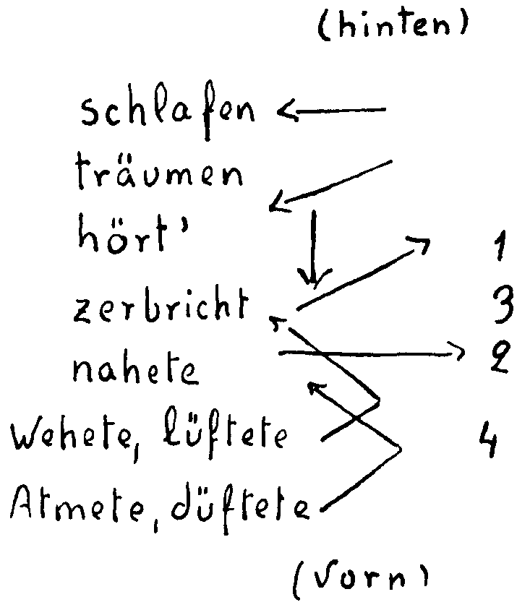
Also damit haben wir die Verbalbezeichnungen:
Nun die substantivischen Bezeichnungen. Da haben wir zunächst
diejenigen Hauptwortbezeichnungen, die einen Eindruck auf die
Sinne machen, die etwas bezeichnen, was einen Eindruck auf die
Sinne macht, was man im gewöhnlichen Leben konkrete Gegen-
stände nennt.
Nicht wahr, konkret und abstrakt, das ist etwas Unbestimmtes, je
nach der Seelenverfassung des Menschen. Hegel zum Beispiel polemi-
sierte gegen die gewöhnliche Auffassung des Wortes abstrakt und
konkret. Er sagte: Eine Waschfrau ist sehr abstrakt und die Weisheit
ist sehr konkret. - Es handelt sich wirklich darum, ob jemand in der
inneren Anschauung so etwas wie Weisheit in aller Konkretheit emp-
findet, und das ganz abstrakte Wesen einer Waschfrau eben auch emp-
finden kann. Für denjenigen, für den die Weisheit konkret ist, für den
ist die Waschfrau eigentlich etwas, was bloß gedacht ist, was man sich
bloß denken kann, was gar keine Wirklichkeit hat. Die Waschfrau hat
keine Wirklichkeit. Der Mensch, der in ihr lebt, der hat Wirklichkeit,
aber die Waschfrau hat doch keine Wirklichkeit.
229
Aber deshalb ist es besser so ausgedrückt, daß man sagt: Gegen-
stände, die einen sinnlichen Eindruck machen, werden bezeichnet
durch Worte, die ausgedrückt werden in Winkelbewegungen nach
rückwärts; also alle sinnlichen Gegenstände in Winkelbewegungen
nach rückwärts:
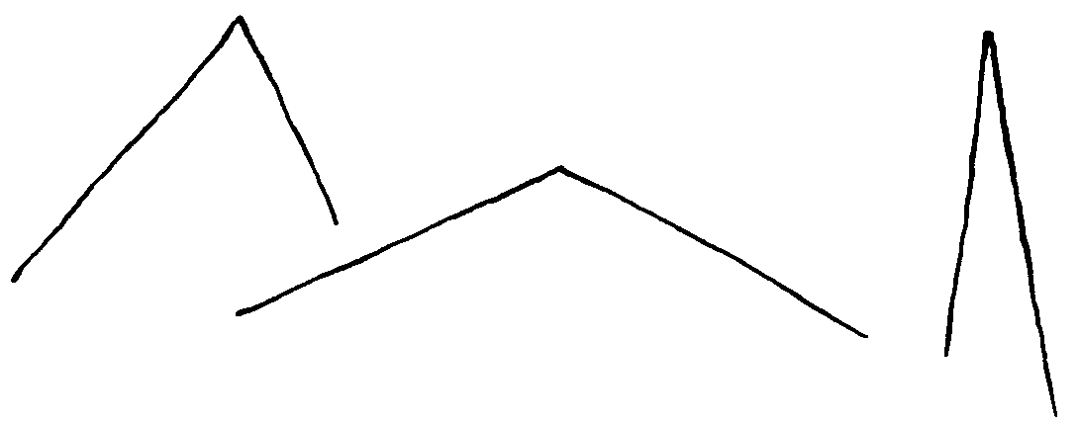
Dagegen dasjenige, was man im gewöhnlichen Leben abstrakt
nennt, also dasjenige, was nicht auf die Sinne einen Eindruck macht,
sondern in der Seele erlebt werden muß, wie Weisheit, Denkkraft,
Genie, Phantasie und unzähliges andere, das wird ausgedrückt durch
runde Bewegungen, die nach vorne gehen:
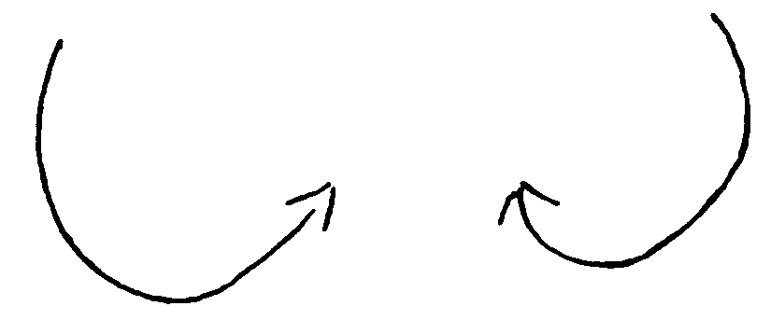
Also wir werden sagen: Geistig-Anschauliches; damit haben wir
zweierlei bezeichnet, was in das Substantivische eingehen kann.
Dasjenige kann aber auch substantivisch sein, was Zustände fest-
hält, sagen wir zum Beispiel die Weiße, die Schönheit, die Größe;
Zustände, wie gegenständlich festgehalten. Das machen wir um-
230
gekehrt wie jene Gebärden, die sich auf sinnlich wahrnehmbare
Gegenstände beziehen. Wir machen den Winkel nach vorn:
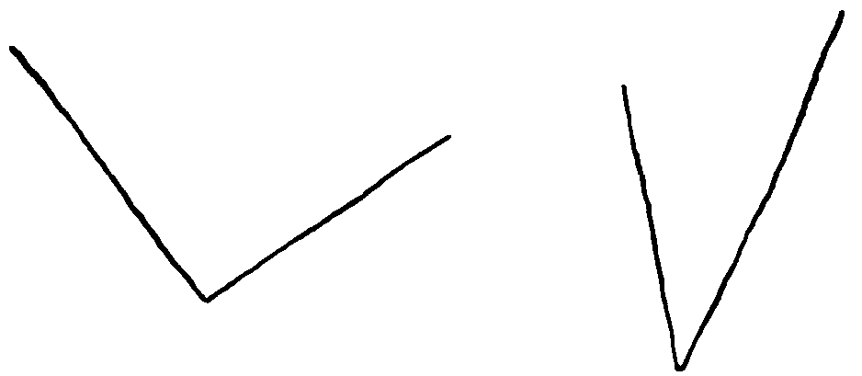
Nun würden wir noch dasjenige haben, was rein seelisch Fest-
gehaltenes ausdrückt, in der Seele Festgehaltenes ausdrückt. Da
machen wir die Rundung komplizierter:
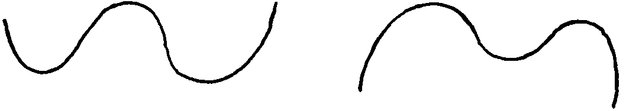
In der Seele Festgehaltenes: Wir bekommen auf der einen Seite
die Möglichkeit, dasjenige, was Seelisches ist: Sehnsucht, Leid,
Schmerz, Mitleid, Wohlwollen und dergleichen auszudrücken. So daß
wir sagen müssen: Dasjenige, was wir mit dem Winkel, der nach vorn
geht, ausdrücken, das sind Zustände, die an äußeren Gegenständen
erscheinen. Alles dasjenige, was im Inneren der Seele gegenständlich
festgehalten wird, das bezeichnen wir auf die letztere Art.
Auf diese Weise werden Sie Gebärden herausbekommen, die zu-
letzt durchaus eine solche Empfindungsmodulation zustande bringen
in dem Zuschauer, daß er den inneren Gründen folgt, warum in
einem bestimmten Lautzusammenhange ein bestimmtes Seelisches,
ein Zustand eines Sinnendinges und so weiter erscheint.
231
Man wird nicht nötig haben, allen einzelnen Redeteilen in der Eu-
rythmie nachzugehen; man wird zum Beispiel kaum dasjenige, was
man Pronomina nennt, zu behandeln haben, denn das ist für die
eurythmische Gebärde gleich dem Eigenschaftswort, also in Gebärde
auf ruhiger Haltung zu machen. Zahlworte sind auch gleich dem
Eigenschaftswort zu machen. Die werden Sie nicht anders behandeln
eurythmisch als irgendeine andere Eigenschaft.
Dagegen von besonderer Bedeutung für die eurythmische Dar-
stellung, weil man dadurch Schönheit und Grazie in die Eurythmie
hineinbringt, ist die Behandlung der Interjektionen, zum Beispiel:
Oh! Ach! Alle Interjektionen, sie werden so behandelt, daß man ent-
weder irgendeine Beugung des Körpers hervorbringt oder daß man
einen graziösen Sprung oder ein graziöses Sprüngchen macht.
Gerade wenn ich zu dem Sprung oder zu dem Sprüngchen komme,
da muß ich noch einmal darauf aufmerksam machen, daß jeder Sprung
in der Eurythmie unbedingt so ausgeführt werden muß, daß man auf
den vorderen Teil des Fußes springt, die Ferse erst nachher aufsetzt;
jeder Sprung ist ungesund - das muß betont werden -, der mit der
ganzen Fußsohle aufspringt. Bei dieser Gelegenheit ist zu sagen, daß
da, wo Eurythmisten in der letzten Zeit über allerlei Knieleiden ge-
sprochen haben, dies zurückzuführen ist darauf, daß nicht genügend
beachtet worden ist, was immer wieder in scharfer Weise betont
wurde, ein Sprung, auch die Sprünge der Toneurythmie, sie dürfen
nicht anders gemacht werden, als indem auf den Ballen aufgesprungen
wird, und der ganze Fuß erst nachher graziös niedergesetzt wird.
Hier kommt ein Kapitel, meine lieben Freunde, welches ganz gewiß
vom materialistischen Standpunkte aus angefochten werden wird, was
aber wichtig ist für das Gesamtgebiet der Eurythmie; für das Gesamt-
gebiet des Pädagogischen, auf dem künstlerischen Gebiete und auch
auf dem Gebiete der Heileurythmie. Es handelt sich wirklich darum,
daß eigentlich alle Bewegungen nach diesen drei Gesichtspunkten hin
mit demjenigen ausgeführt werden müssen, was man mit Recht Grazie
nennen kann. Und eine eurythmische Darstellung oder ein euryth-
mischer Unterricht, wobei man nicht wenigstens in einer Ecke eine
Grazie hocken sieht - natürlich geistig meine ich das -, wäre nicht
232
berechtigt. Man muß das Gefühl haben, alles Eurythmisieren, im
Pädagogischen sowohl wie im Künstlerischen, muß unbedingt so sein,
daß eine Grazie, ohne sich zu schämen, dabei sein und zuschauen
könnte.
Das bedeutet aber, daß alles Ungeschickte im Eurythmisieren in der
energischsten Weise bekämpft werden muß. Zum Allerungeschick-
testen gehört das Springen auf den ganzen Fuß. Das Springen muß
unbedingt, wie gesagt, auf den vorderen Teil des Fußes erfolgen. Bei
dem Pädagogischen bewirkt das Walten des Eurythmisierens mit
Grazie, daß die Kinder tatsächlich in der Empfindung nach jeder
Richtung wachsen. Und Eurythmielehrerinnen müssen darauf sehen,
daß ein Wachsen der Empfindungen bei den Kindern durch das
Eurythmische erzielt werde.
Künstlerisches ist so, daß es durch die Grazie einzig und allein den
Eingang in die Schönheit findet. Im Heilpädagogischen - das mag
man am wenigsten glauben, es ist aber durchaus wahr - ist es so, daß
mindestens dabei nun auch eine Grazie lauschen muß, wenn sie auch
nicht sichtbar zu sein braucht, aber lauschen muß, und zwar aus dem
Grunde, weil alles dasjenige, was gerade im Heileurythmischen nicht
graziös ausgeführt wird, irgendwie dennoch zur Versteifung des
Ätherleibes beiträgt, also nicht dasjenige herbeiführt, was man ge-
wöhnlich eigentlich herbeiführen will.
(Zu einem Eurythmisten): Machen Sie uns einmal etwas Euryth-
misches vor, wobei Sie graziös beugen. Das können Sie dann ganz
nach Ihrer Empfindung anordnen; und machen Sie aber auch das
graziöse Springen, sagen wir, bei dem dritten, das ich sagen werde.
Aber versuchen Sie, feine, genial ausgedachte Beugungen bei dem
ersten zu machen. Ich werde Ihnen drei Beispiele sagen, das Ganze
eurythmisieren Sie vokalisch, und machen Sie dabei diese Gebärden,
von denen ich gesprochen habe:
Der Hund macht wau-wau!
Versuchen Sie da ein Beugen herauszukriegen, das «wau-wau»
wiedergibt.
233
Die Katze macht miau-miau!
Und jetzt das dritte werden Sie mit drei graziösen Sprüngchen ma-
chen, wobei der letzte Sprung noch die Beuge in irgendeiner Weise
dazu tut:
Der Hahn macht kikeriki!
Also da haben wir die Interjektionen.
Dann haben wir Verhältniswörter. Man muß natürlich die Dinge
kennen, muß wissen, daß diese Wörter Verhältnisse ausdrücken, in
denen die Dinge zueinander stehen, zum Beispiel: aus, außer, bei,
entgegen, mit, nach, nächst, nebst, von, zu, zuwider. Das sind Ver-
hältniswörter, die, wie man sagt, den Dativ regieren; hinter diese
hat man immer den Dativ, den sogenannten dritten Fall zu setzen.
Es gibt noch andere. Alle Verhältniswörter sind dadurch auszudrük-
ken, daß man den Kopf und den Körper seitwärts beugt.
Nun wird es sich darum handeln, daß man schon auch da unter-
scheiden lernt. Bei denjenigen Verhältniswörtern, welche den Dativ
regieren, wird man den Körper so beugen, daß man ihn leise nach
vorn seitlich beugt, in der Diagonale nach rechts oder links; während
man bei denen, die den Akkusativ regieren, ganz nach der rechten
oder linken Seite beugt, bei denen, die den Genitiv regieren, leise
nach hinten seitlich beugt.
Auf diese Weise können Sie auch unterscheiden. Sagen wir zum
Beispiel, wir wollen in folgendem Gedichtchen das Verhältniswort
ausdrücken. Nun bitte ich, das Verhältniswort dann, wenn es kommt,
entsprechend auszuführen:
Was mag es bedeuten?
Das ist eine Frage; da haben wir eine Spirale gehabt, die Sie hier an-
wenden können.
Was mag es bedeuten?
Mein Herz pocht so geschwind,
Die Glocken sie läuten
Im Morgenwind.
(beugen nach vorn seitlich)
234
So können Sie die Präpositionen zum Ausdruck bringen. Dagegen
wenn Sie den Kopf in der Achse des Körpers bewegen, so ist das
der Ausdruck für die Konjunktion, für diejenigen Wörter, die ver-
binden: und, aber und so weiter.
Nun möchte ich Ihnen heute noch vorbringen, wie man dazu kom-
men kann, sagen wir, Gedichte ihrer eigenen Form gemäß zu eurythmi-
sieren. Es muß sich natürlich darum handeln, daß wir möglichste Voll-
ständigkeit in dem Kursus erzielen, also auch dasjenige noch in uns auf-
nehmen, was dazu führen kann, Gedichte ihrer eigenen Form gemäß zu
eurythmisieren. Und da möchte ich Ihnen denn zunächst zeigen, wie
man Strophen behandeln kann, die dann so aufgebaut sind, daß die Stro-
phenform, die innere Gliederung der Strophen, immer wieder kommt.
Nehmen wir also zum Beispiel an, wir haben eine Strophe von vier Zei-
len, und wir können diese Strophe von vier Zeilen in der folgenden
Weise aufbauen. Natürlich ist auch manches andere Aufbauen möglich.
Ich sage nicht, daß jede Strophe von vier Zeilen so aufgebaut werden
muß, aber sie kann eben so aufgebaut werden (siehe Seite 236).
Wir haben zunächst einen Eurythmisten hier stehen (I). Dieser
Eurythmist, der hier steht, der macht diese Form. Er versucht, in
diese Form sich hineinzufinden für eine Zeile, für die erste Zeile der
Strophe. Ein zweiter steht hier, der macht diese Form. Er versucht,
für seine Zeile sich in diese Form hineinzuleben. Er versucht, seine
Zeile zu erfassen, und während die Zeile rezitiert wird, findet er sich
in diese Bewegung hinein. Der dritte Eurythmist steht hier und findet
sich, während seine Zeile rezitiert wird, in diese Bewegung hinein
(nach vorne); der vierte Eurythmist macht während der vierten Zeile
diese Bewegung (im Vordergrund). Jetzt sehen wir aber, wir haben
die Reime in dem Gedichte so gelegen, daß die erste und die dritte
Zeile sich reimen und die zweite und die vierte Zeile sich reimen. Das
lassen wir durchaus dadurch im Gedichte zum Ausdruck kommen,
daß derjenige, der die erste Zeile macht, stehenbleibt in der i-Gebärde.
Das muß auch derjenige machen, der die dritte Zeile hat, stehen-
bleiben in der i-Gebärde. Derjenige, der die zweite Zeile macht, bleibt
stehen in der u-Gebärde; dann muß auch derjenige, der die vierte
Zeile macht, stehenbleiben in der u-Gebärde.
235
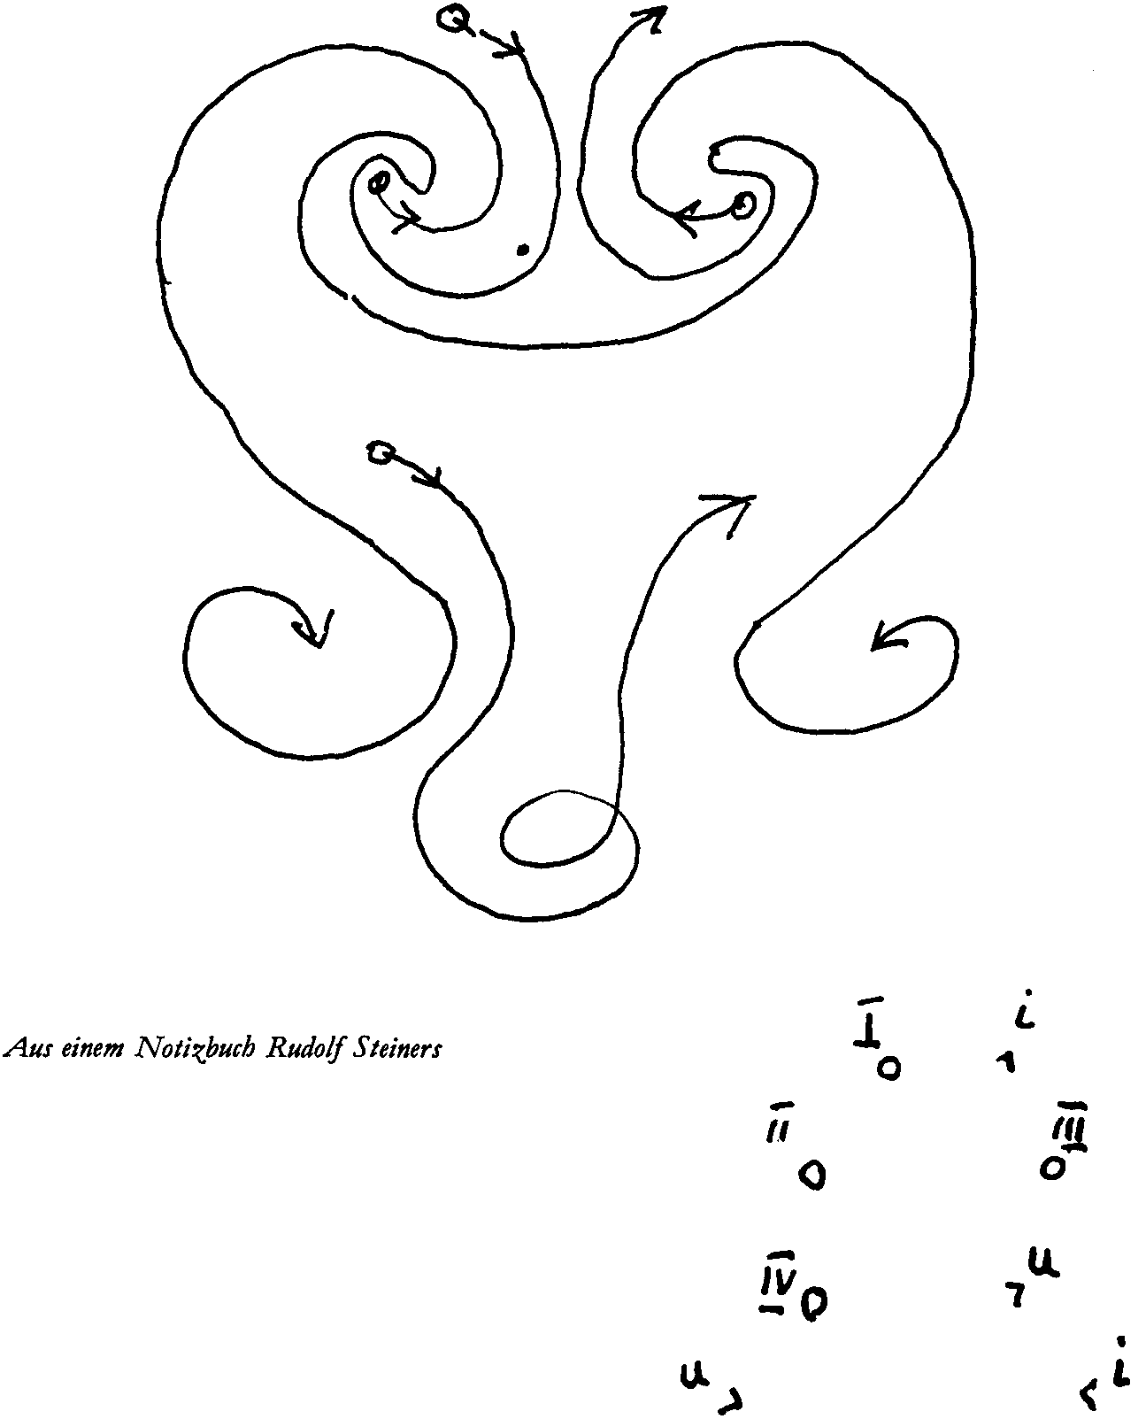
Ich will Ihnen damit nur das Prinzip zeigen, wie man aufbauen
kann aus der Gestaltung der Dichtung heraus die Gestaltung des
Eurythmisierens. Nun, stellen Sie sich einmal auf zu vieren - Sie
brauchen sich nur im Vorübergehen die Dinge an der Tafel an-
zuschauen, Sie werden sie gleich inne haben -, und ich werde jetzt
ein Gedicht, das so gebaut ist, daß ihm diese Form entsprechen kann,
236
Ihnen vorlesen. Sie werden daraus sehen, wie man hineinkommen
kann in das Bilden von Formen. Denn es ist durchaus so, daß man
nicht spintisierend Formen bilden soll mit allerlei Mätzchen, wenn
auch nur Gedanken- und Empfindungsmätzchen, sondern daß man
in den Formen sich durchaus anschließen soll an dasjenige, was im
Texte wirklich enthalten ist, mit Berücksichtigung all dessen, was
gesagt worden ist.
Nun werden Sie zunächst bloß diese Form bringen; aber wenn
wirklich geübt wird, so muß versucht werden, in solch eine Form
außerdem das hineinzubringen, was ich heute für das Grammatika-
lische gesagt habe. Es kann auch hineingebracht werden; nur muß
man sich nicht vorstellen, daß man, wenn es heißt, eine Bewegung
nach vorn machen, sogleich zehn Schritte nach vorn machen muß,
sondern es genügt die bloße Andeutung, und die Sache ist am schön-
sten, wenn es bloße Andeutung ist. Daher werde ich Ihnen zunächst
bloß die eine Schwierigkeit auferlegen, diese Form zu machen, nicht
das Grammatikalische auszudrücken. Aber wenn das auch verhältnis-
mäßig schwer wäre, es ist dennoch möglich, alles das, was wir heute
als Grammatikalisches gehabt haben, auch noch anzudeuten, wenn
man nur genügend übt. Das Gedicht heißt:
Scheiden
Was mag es bedeuten? Die Glocken, sie klagen,
Mein Herz pocht so geschwind, Mein Herz tut mir weh,
Die Glocken, sie läuten Die Stund hat geschlagen:
Im Morgenwind. Ade! Ade!
Was mag es bedeuten? Die Stund hat geschlagen,
Mein Herz ist wund: Das Herz klopft so sehr,
Die Glocken, sie läuten Ich sitz in dem Wagen,
Die Abschiedsstund. Komm nimmermehr!
So würde also (siehe die vorhergehende Zeichnung) ein Gedicht auf-
zubauen sein. Wir werden dann morgen den Aufbau der Gedichte
noch etwas genauer besprechen; für heute möchte ich nur noch das
237
Folgende sagen: Auch beim Eurythmisten kann es sich nur darum
handeln, daß er durch immer wiederkehrendes Erwecken einer ge-
wissen Seelenstimmung sich empfänglich macht für das Fühlen und
Empfinden der ausdrucksvollen Gebärden. Und da kann es sich darum
handeln, daß durch eine auf die Geheimnisse der menschlichen Organi-
sation gehende Meditation der Eurythmist gerade in dieses feine Emp-
finden hineinkommt. Das kann etwa erreicht werden dadurch, daß
Sie mit voller Innigkeit, mit starkem innerem Erfühlen dessen, was
in den Worten steht, meditieren, so daß das, was Sie meditieren, nicht
bloß Worte oder abstrakte Begriffe sind, sondern daß das sich wirk-
lich in Ihnen vollzieht, was in den Worten steht; dann werden Sie das-
jenige erreichen, was ich eben bezeichnet habe.
Ich suche im Innern
Der schaffenden Kräfte Wirken,
Der schaffenden Mächte Leben.
Es sagt mir
Der Erde Schweremacht
Durch meiner Füße Wort,
Es sagt mir
Der Lüfte Formgewalt
Durch meiner Hände Singen,
Es sagt mir
Des Himmels Lichteskraft
Durch meines Hauptes Sinnen,
Wie die Welt im Menschen
Spricht, singt, sinnt.
Haben Sie solch eine Meditation gemacht, dann werden Sie sehen,
daß Sie das von sich sagen können: Sie sind wie aus dem Welten-
schlaf ins Himmlische der Eurythmie aufgewacht. Sie werden immer,
wie wenn Sie von der Nacht in den Tag hinein aufwachen, hinein-
kommen ins Eurythmische, wenn Sie diese Stimmung in sich er-
wecken.
238
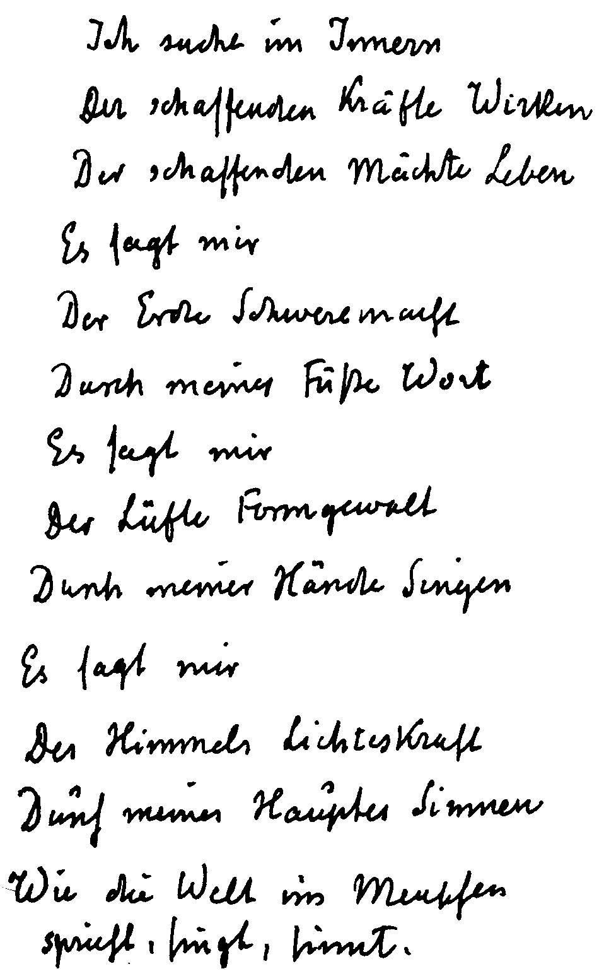
Aus einem Notizbuch Rudolf Steiners
239
FÜNFZEHNTER VORTRAG
Dornach, 12. Juli 1924
Der ganze Körper muß in der eurythmischen Ausführung Seele werden
Es wird heute nötig, diesen Kursus abzuschließen, und es war ja
natürlich, daß in demselben nur eine gewisse Summe von Richtlinien
für das Eurythmisieren gegeben werden konnte. Es bleibt natürlich
mancherlei unbesprochen, das einem künftigen Kursus aufbehalten
werden muß; aber ich hatte gedacht, es würde besser sein, wenn
einige Richtlinien so ganz aus dem Wesen der Eurythmie heraus ent-
wickelt würden, als wenn man gewissermaßen enzyklopädisch einen
Überblick über das ganze Gebiet der Eurythmie geben würde.
Es muß sich eigentlich darum handeln, daß gerade dieses innerliche
Erschaffen der eurythmischen Gebärde immer mehr sich befestigt bei
den einzelnen Eurythmisten, daß dadurch auch immer mehr und mehr
das wirkliche Verständnis für die Eurythmie erwachse.
Zunächst hätte ich heute noch die beiden Buchstaben g und w zu
besprechen, gewissermaßen als eine Art von Nachtrag. Da ist zu-
nächst das g, welches in unserer heutigen Sprache, oder sagen wir in
unseren in Europa geläufigen Sprachen, nicht zu derselben Geltung
kommt, wie es einstmals in früheren Zeiten der Fall war. Daher ist es
auch bis jetzt mehr oder weniger aus unseren Betrachtungen heraus-
gefallen. Das g weist eigentlich, wenn es als Laut gebildet wird, auf
ein innerliches Sich-Befestigen, Sich-Befestigen sowohl den Seelen-
kräften nach wie aber namentlich darauf hin, das ganze natürlich im
Menschen sich Ausbreitende in sich zu befestigen. Es ist also der
Laut, der sozusagen das menschliche Wesen, aber dasjenige, das von
der Natur sich gewissermaßen innerlich erfüllen läßt, der dieses
menschliche Wesen in sich zusammenhält. Das ist das g.
Vielleicht macht uns ein Eurythmist das g einmal vor, damit Sie
auch sehen, wie die g-Gebärde daraufhin veranlagt ist, innerliche Be-
festigung zu geben. Also alles Äußere abwehren, das Innerliche zu-
sammenhalten, gibt die g-Gebärde.
240
Nun kommen wir zu dem merkwürdigen w-Laut. Der w-Laut, er
ist derjenige Laut, den wir in älteren Sprachen, namentlich in den
Sprachen des Orients, weniger finden. Er ist derjenige Laut, der
eigentlich der menschlichen Seele ein Bedürfnis wird, wenn diese
menschliche Seele nicht gewöhnt ist, feste Umhüllungen zu haben,
sondern wenn diese menschliche Seele das Bedürfnis hat, zu wandeln,
und statt des festen Hauses, das man gewissermaßen in dem b emp-
finden kann, das Zelt oder sonst irgend etwas, den schützenden Wald
oder irgendeine sonstige schützende äußere Hülle hat; der Laut, der
gewissermaßen die bewegliche Hülle andeutet, der liegt in dem w.
Aus diesem Grunde ist es eigentlich auch, daß man beim w immer
empfinden muß, man trägt etwas an sich, wie einen sich immer er-
neuernden Schutz. Und alles dasjenige, was hinwandelt, dessen Wesen
in der Bewegung liegt, das wird empfunden in dem Laute w. Das hin-
flutende Wogen ist eigentlich dasjenige, was das starke w darstellt;
die hinsprudelnde Welle ist dasjenige, was das schwache w darstellt.
Ich mache Sie eben aufmerksam auf das, was man haben muß in der
w-Empfindung. Nun ist es eine Merkwürdigkeit, daß, wenn man
irgendwie genötigt ist, mit Aufpassen auf den Laut das w zu ge-
brauchen, man immer auf eine ganz natürliche Weise in die wieder-
holte Anwendung des w verfällt. Man fühlt sich gedrängt, wenn man
das w gebraucht, es wiederholt zu gebrauchen. Es stört einen, wenn
man bloß sagt: «es wallet»; man will sagen: «es wallet und woget, es
weht und windet, es wirkt und webt» und so weiter, kurz, man ver-
fällt bei nichts in so natürlicher Art in die Alliteration, als wenn man
das w fühlt. Die Alliteration kann nachgebildet werden mit ändern
Lauten, aber so selbstverständlich wird man die Alliteration bei ändern
Lauten nicht empfinden wie gerade bei dem w.
Vielleicht macht uns ein Eurythmist den w-Laut einmal vor. Sie
sehen, er drängt auch zu einer Gebärde, die durchaus in Bewegung
gemacht wird. Er ist also dasjenige, was das Wesen in Bewegung
bringt. Machen Sie uns einmal, ohne daß wir schon die Alliteration
bilden - die wollen wir gleich nachher bilden -, indem Sie einfach
im Kreis herumgehen, eine Alliteration vor in dem w, so daß das w
immer auftritt. Es wird die Alliteration auch mit ändern Buchstaben,
241
mit ändern Lauten auftreten, aber beachten Sie nur, wie wenig Sie
das, was in ändern Lauten als Alliteration auftritt, berühren wird als
Alliteration gegenüber dem, wo die Alliteration auftritt in dem w.
Also:
Wehe nun,
Waltender Gott,
Wehgeschick naht.
Ich wallete
Der Sommer und Winter
Sechzig außer Landes,
Wo man mich immer scharte
nun kommt eine andere Alliteration:
In die Schar der Schützen,
Doch vor keiner Burg
Man den Tod mir brachte.
Nun kommt eine sehr durchgreifende Alliteration, wieder eine Alli-
teration, aber in dem m; Sie werden die Alliteration empfinden
können, aber Sie werden sie nicht so stark empfinden, wie Sie sie
beim w empfinden:
Nun soll mein eigenes Kind
Mich mit dem Schwerte hauen,
Morden mich mit der Mordaxt!
Oder soll ich zum Mörder werden?
Sie können fühlen, überall wirkt die Alliteration wie selbstverständ-
lich, wo ein w auftritt; überall wirkt sie wie etwas, was eben her-
geholt ist vom w, wo ein anderer Laut auftritt.
Nun, diese Alliteration aber ist als dichterische Formfigur durch-
aus auch dort urständig, bodenständig, wo gerade die lebhafteste
Empfindung ist für den Laut w. Und man sollte für zweierlei ein
Gefühl haben. Erstens, daß schon zur Alliteration, zu dem Reim mit
dem Anfangslaute, gehört, ein wenig sich zurückzuversetzen in
ältere europäische Zeiten. Wilhelm Jordan hat versucht, die Allitera-
tion wiederum heraufzubringen, und er konnte mit einer gewissen
inneren Überzeugungskraft die Alliteration auch sprechen. Heute
242
empfindet man sie innerhalb der neuhochdeutschen Sprache doch
etwas deplaciert. Aber immer noch wird sie wirken können, wenn
man ein wenig die Gabe hat, sich zurückzuversetzen in ältere Zeiten.
Das kleine Stück, das ich Ihnen vorgelesen habe, ist aus dem Hilde-
brandlied. Hildebrand, der lange Zeit abwesend war von der Heimat,
der, als er wiederum auf dem Rückwege war, seinen Sohn Hadu-
brand traf und mit ihm in Streit geriet; und was sich nun in dem Ver-
wandtenstreit ausdrückt, liegt in dieser damals voll empfundenen
alliterativen Form.
Wir können nun die Alliteration dadurch zur Darstellung bringen,
daß wir im Kreise Eurythmisierende anordnen; daß wir, weil die
Alliteration im wesentlichen, wenn nicht überhaupt im w, so wenig-
stens in Konsonanten liegen muß, daß wir die Alliteration betonen
lassen von denjenigen, die im Kreise schreiten. Weil auf den Vokalen
die Alliteration eigentlich nicht ruhen kann, können wir dann bei der
Alliteration die Vokale eurythmisch darstellen lassen von Persön-
lichkeiten, die innerhalb des Kreises stehen.
Nun wollen wir das Stückchen, das ich gerade vorgelesen habe,
alliterieren lassen von einer Reihe von Persönlichkeiten. Ordnen Sie
sich im Kreise an; für die Vokale treten noch dreie in die Mitte.
Jetzt soll die Alliteration dadurch insbesondere zum Ausdrucke
kommen, daß jedesmal, wenn ein neuer alliterierender Laut auftritt,
ein Folgender diesen Laut zum Ausdrucke bringt, der Vorhergehende
seinen vorigen Laut wiederholt. Also nur die Vokale, die direkt auf
den alliterierenden Konsonanten folgen, machen diejenigen, die im
Umkreis sind. Die ändern Vokale, die Begleitung, machen diejenigen,
die in der Mitte sind. Wollen wir einmal, damit es recht sichtbar wird,
ganz langsam das Stückchen alliterieren, der äußere Kreis gehend:
Wehe nun,
Waltender Gott,
Wehgeschick naht.
Ich wallete
Der Sommer und Winter
Sechzig außer Landes,
243
Wo man mich scharte
In die Schar der Schützen,
Doch vor keiner Burg
Man den Tod mir brachte.
Nun soll mein eigenes Kind
Mich mit dem Schwerte hauen,
Morden mich mit der Mordaxt!
Oder soll ich zum Mörder werden?
Es wird der alliterierende Konsonant und der ihm unmittelbar fol-
gende Vokal im Kreis von einem zum ändern getragen.
Auf diese Weise sehen Sie, wie in der Tat Bewegung und auch
Geschlossenheit in so etwas gerade durch die Alliteration hinein-
kommt.
Nun wollen wir einiges von dem besprechen, was uns dienen kann
dazu, die eigene Organisation in den Dienst der Eurythmie ganz
wesenhaft zu stellen. Da ist es vor allen Dingen gut, wenn man eine
Empfindung dafür hat, was eigentlich für ein Unterschied im Euryth-
misieren ist zwischen Stehen und Gehen.
Stehen bedeutet immer, daß man eigentlich etwas abbildet, daß
man das Bild von etwas ist. Währenddem wenn man geht, will man
selber etwas sein. Wenn Sie also ein Gedicht vorbereiten zum Euryth-
misieren, dann müssen Sie durchaus empfinden, ob es sich mehr darum
handelt, bei irgendeiner Stelle auf etwas hinzuweisen, oder ob es
sich mehr darum handelt, das Wesen von irgend etwas lebendig hin-
zustellen. Danach wird sich ergeben, ob man ins Stehen übergeht -
vorzubereiten ist das schon, wenn man mehr zur Ruhe übergeht -,
oder ob man ins Gehen übergeht. Es wird die Sache doch so ausfallen,
daß das Stehen weniger in Betracht kommen wird als das Gehen,
denn die Dichtung hat schon einmal das an sich, daß sie das Lebendige
ausdrücken will, dasjenige, was etwas ist, und nicht bloß dasjenige,
was etwas bedeutet. Da ist es gut, daß man weiß, was der menschliche
Körper überhaupt bedeutet im Zusammenhange mit dem ganzen
Weltenwesen. Die Füße des Menschen bedeuten die Erde, denn sie
sind ganz angepaßt der Erde. Wo also irgendwie Erdenschwere in
244
Betracht kommt - Erdenschwere kommt in Betracht fast bei jedem
Leid, das der Mensch erlebt -, da wird es sich darum handeln, in der
Grazie der Füße und Beine die Eurythmie besonders zu entwickeln.
Die Hände und Arme bedeuten das Seelische. Das Seelische ist das
Hauptsächlichste, was durch die Eurythmie zum Vorschein kommt.
Daher muß hauptsächlich in der Eurythmie die Bewegung der Arme
und Hände eine Rolle spielen. Man geht dann da in das Geistige schon
über; durch die Übergänge von einem Laut zum ändern aber soll das
Geistige an sich noch besonders ausgedrückt werden. Also zum
Beispiel in der Sprache kommt das Geistige in der Ironie, in der
Schalkhaftigkeit, in alledem zum Ausdruck, was aus dem mensch-
lichen «Spiritus» schon einmal herauskommt, was der Mensch von
sich gibt dadurch, daß er eben ein Geist ist, daß er, wie man sagt,
geistreich im besten Sinne des Wortes ist. Das muß dann mit dem
Kopf angedeutet werden, denn der Kopf ist für den Geist da.
Man muß sich dieser Dinge eben durchaus bewußt werden, dann
wird man schon in der richtigen Weise die Dinge zum Vorschein
bringen. Von besonderer Bedeutung wird sein, wenn dieser Kopf
in der mannigfaltigsten Weise nach seiner Organisation hin benützt
wird.
Wenden Sie einmal Ihren Kopf nach rechts hinüber. Das Hin-
überwenden des Kopfes nach rechts kann immer auch aufgefaßt
werden als: «Ich will»; natürlich nicht nur mit den zwei Worten
«Ich will», sondern für alles dasjenige, worin ein «Ich will» liegt.
Dagegen wenden Sie den Kopf nach links: «Ich fühle». Also über-
all, wo man als präponderierend das «Ich fühle» im Gedicht aus-
drücken muß: Kopf nach links gewendet.
Neigen Sie den Kopf nach rechts. Das ist dann, wenn Sie den Kopf
so neigen: «Ich will nicht» (nach rechts vorne). Neigen Sie ihn
ebenso nach links: Ich fühle nicht, begreife etwas nicht, fühle es nicht,
empfinde es nicht.
Und jetzt wenden Sie den Kopf ganz nach vorn, neigen Sie ihn
nach vorn. Sie können diese Gebärde besonders dann empfinden in
ihrer Selbstverständlichkeit, wenn Sie folgendes machen: Stellen Sie
sich (zwei Eurythmisten) hin, und I stellt sich im Profil hin und macht
245
diese Gebärde. Also denken Sie sich, I sagte: Götter machen Men-
schenherzen willig. - II will antworten in eurythmischer Weise: Du
bist mir zu gescheit, ich verstehe dich nicht. - Da machen Sie diese
Gebärde, aber deutlich, sie wird unzählige Male irgendwie im Zu-
sammenhang vorkommen: man sinkt in sich zusammen ob desjenigen,
was man nicht begreifen kann.
Dann möchte ich jetzt noch, damit auch das wenigstens an einem
Beispiel hervortritt, erwähnen: Sie können aus den zwölf Gebärden,
die wir in Anlehnung an den Tierkreis gemacht haben, und aus den
sieben Gebärden, die wir in Anlehnung an die Planetenkreisläufe
gemacht haben, immer Gebärden verwenden für irgend etwas. Sagen
wir zum Beispiel, außer dem, was wir gestern über den Schlußreim
gehabt haben, kann auch das Folgende eintreten und wird durchaus
empfunden werden können: I macht die Löwengebärde, II die Was-
sermanngebärde, und nun versuchen Sie, das kleine Gedichtchen, das
ich jetzt vorlesen werde, zu eurythmisieren; bei den scharfen Reimen,
also den Reimen, welche auf einen Hochton gehen, macht I die Löwen-
gebärde. Und auf schwache Reime, die also stumpf sind, gleiten, die
nicht den Hochton haben, sondern den Tiefton am Ende, macht II
die Gebärde des Wassermanns. Eurythmisieren Sie stehend, meinet-
willen vokalisch, und machen Sie eben nur diese Gebärde am Ende,
damit wir sehen, wie diese Gebärden nach dem Reim wirken.
Es rauschet das Bächlein über Gestein -
II muß den Buchstaben halten -
Ein Weidenbaum drüber gebogen,
Drauf sitzt des Müllers Büblein klein,
Im Schöße ein kleines Zitherlein,
Die Füßchen bespült von den Wogen.
Es kommt ein Mann des Wegs zu gehn,
Er bleibt so still, so schweigsam stehn,
Sieht zu dem sinnigen Knaben:
«Hatt' auch einmal ein Büblein klein,
War auch so still und auch so fein;
Das liegt nun draußen, begraben.»
246
Also Sie sehen, auf diese Weise läßt sich aus den Tierkreisgebärden
der Reim herausholen. Ich mache Sie darauf aufmerksam, daß Sie
gerade diese Dinge machen können, und dann werden Sie fühlen,
wie Sie Sicherheit bekommen in der Ausarbeitung der eurythmischen
Gebärden. Man wird wohl nicht willkürlich irgendeine der Gebärden
nehmen dürfen, sondern aus der Stimmung des Gedichtes heraus die
adäquaten suchen müssen.
Jetzt möchte ich, daß sich eine Reihe von Eurythmisten hinstellen
und verschiedene Gesten machen, und zwar machen wir das so: Die
erste stellt die Füße zusammen und streckt die Arme so aus, daß sie
horizontal liegen nach der Seite.
Die zweite stellt die Füße etwas auseinander und hält die Arme so,
daß sie sie ungefähr in der Höhe hat, die ihrem Kehlkopf entspricht.
Jetzt eine dritte: Spreizen Sie die Füße etwas auswärts, halten
Sie die Arme so in der Höhe, daß Sie die Hände so haben, daß wenn
man sie mit einer Linie verbindet, sie unten unter dem Herzen vorbei-
geht.
Die vierte: Spreizen Sie die Beine noch weiter nach außen, ganz
breit, halten Sie die Arme so, daß Sie weit über dem Kopf die Hände
haben, aber es muß eine Linie geben genau von den Händen bis zu
den Füßen herunter.
Die fünfte: Machen Sie die Füße ungefähr so in der Stellung, wie
die dritte sie hat, und jetzt machen Sie die Arme so, daß die Hände
gerade, wenn man eine Linie zieht, über den Kopf weg eine Linie
bilden.
Hier (bei der zweiten) geht die Linie über den Kehlkopf; da ganz
horizontal (bei der ersten); da geht es weit über den Kopf hinauf (bei
der vierten), und da nun gerade am Kopf vorbei (bei der fünften).
Halten Sie alle diese Gebärden fest.
Die sechste: Sie halten die Beine beide zusammen und die Arme
senkrecht ganz hinauf.
Jetzt merken Sie sich bei diesen Gesten das Folgende:
Ich denke die Rede I
Ich rede II
247
Ich habe geredet III
Ich suche mich im Geiste IV
(meinen geistigen Ursprung)
Ich fühle mich in mir V
Ich bin auf dem geistigen Wege VI
Ich bin auf dem Weg zum Geiste (zu mir).
So ungefähr. Und nun können Sie versuchen, immer von der einen
Stellung zu der ändern überzugehen. - Eine Eurythmistin stellt sich
vor die sechs Stellungen, vor I. - Versuchen Sie es abzuschreiten;
treten Sie vor jede hin, und fühlen Sie, indem Sie vor jede hintreten,
sich gedrängt, das, was ich da sage, auszudrücken dadurch, daß Sie
die Gebärde derjenigen machen, die hinter Ihnen steht. Also jetzt
sind Sie selber als erste noch dran:
Ich denke die Rede. -
Zu den folgenden gehend, vor sie hintretend:
Ich rede
Ich habe geredet
Ich suche mich im Geiste
Ich fühle mich in mir
Ich bin auf dem Geistwege.
Da gehen also diese Gebärden auseinander hervor.
Wenn man Erwachsenen Eurythmie lehrt und man beginnt damit,
daß man sie gerade diese Übung machen läßt, dann finden sie sich
ganz sicher gerade dadurch sehr gut in das Eurythmische hinein.
Außerdem gehört diese Übung, das heißt, wenn sie gemacht wird
in diesen Gebärden hintereinander, unter die die Seele harmonisie-
renden, heileurythmischen Gebärden. Wenn also Menschen innerlich
so auseinandergekommen sind in ihrer Seele, daß sich das auch leib-
lich zum Ausdrucke bringt, in allerlei Stoffwechselkrankheiten zum
Ausdrucke bringt, dann ist unter allen Umständen als eine heil-
eurythmische Übung diese Übung ganz vorzüglich.
248
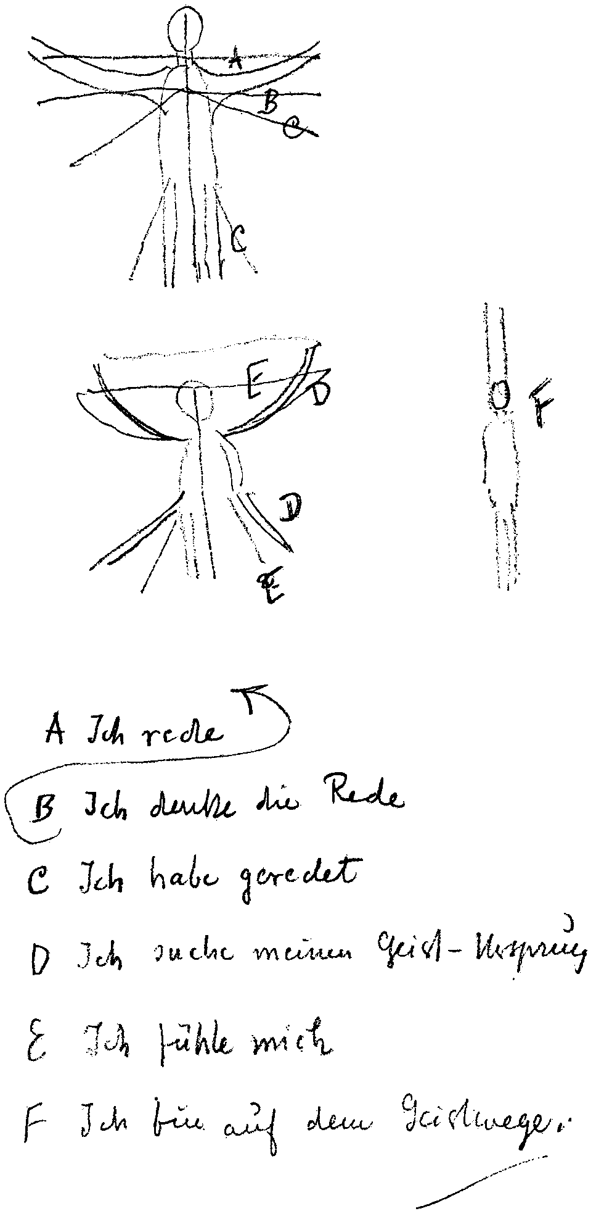
Aus einem Notizbuch Rudolf Steiners
249
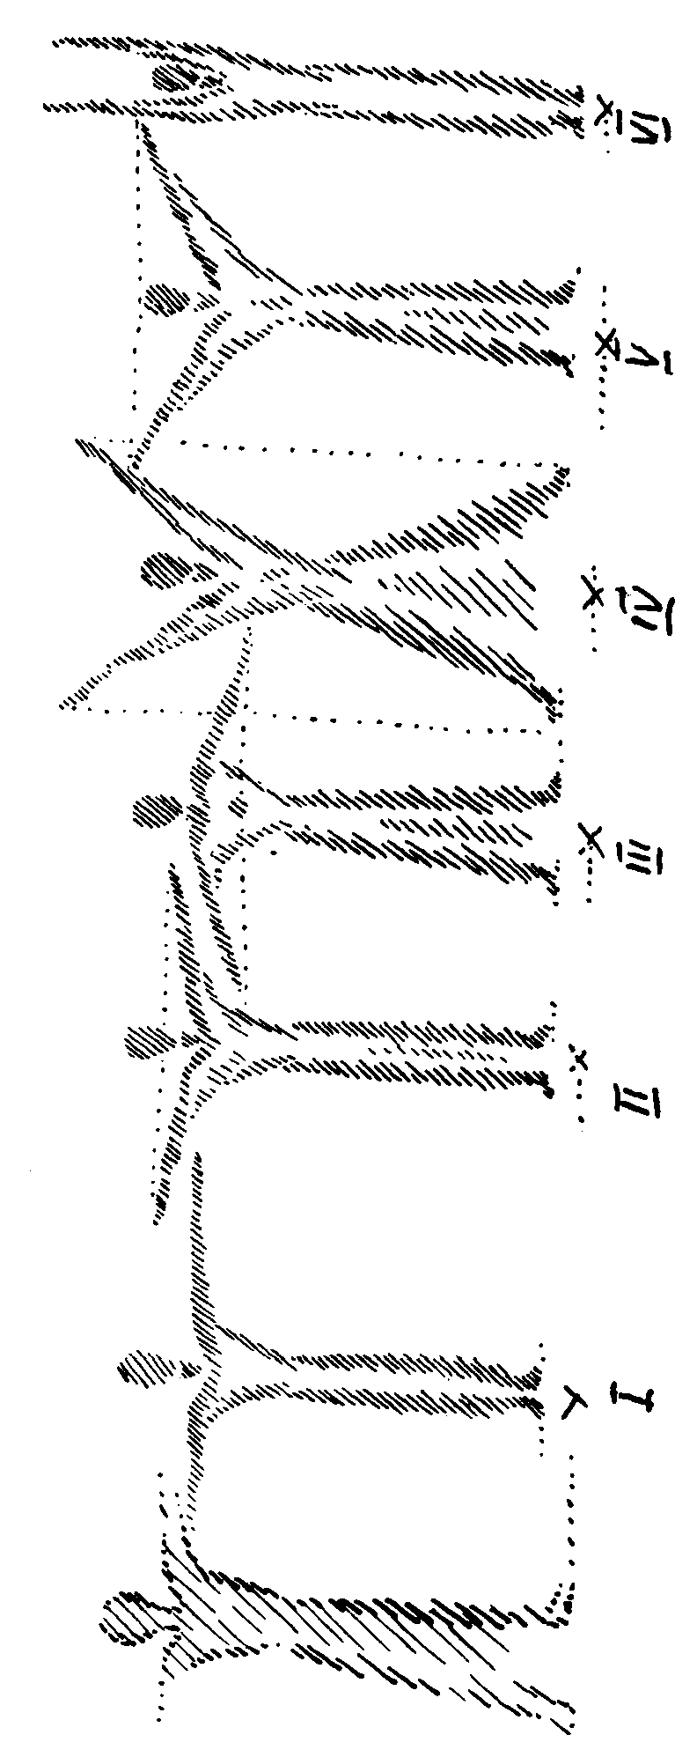
250
Nun möchte ich zum Schlüsse Ihnen, meine lieben Freunde, ans
Herz legen, daß es sich nur dann wirklich gut eurythmisieren läßt,
wenn der Wille dazu vorhanden ist, das Eurythmisieren nur zu be-
ginnen nach einer sorgfältigen Analyse - wenn man so sagen darf -
desjenigen, was man zu eurythmisieren hat. Man legt sich also irgend-
ein Gedicht vor, achtet vor allen Dingen darauf, welche haupt-
sächlichen Laute in einem solchen Gedichte enthalten sind. Findet man
die Tatsache, daß in einem Gedichte, das ausdrücken soll die bewun-
dernde Empfindung, das bewundernde Gefühl des Dichters, sich viele
a-Laute finden, dann wird man sich sagen, dieses Gedicht ist gut zu
eurythmisieren, denn in dem a drückt sich die bewundernde Emp-
findung aus. Der Dichter selbst hat gefühlt, daß der a-Laut für die be-
wundernde Empfindung seine Bedeutung hat. Man wird sich gerade
darauf stützen, diesen a-Laut in der eurythmischen Gebärde be-
sonders zur Geltung zu bringen. Es ist beim Eurythmisieren wich-
tiger, den Lautgehalt sich vor die Seele zu führen als den bloßen
Sinngehalt. Denn der Sinngehalt ist Prosa. Und je mehr ein Gedicht
darauf angewiesen ist, durch den Sinngehalt zu wirken, desto weniger
ist es ein Gedicht. Je mehr ein Gedicht einem seinen Lautgehalt auf-
drängt, durch den Lautgehalt wirkt, desto mehr ist es ein Gedicht.
Daher sollte man eigentlich als Eurythmist nicht von dem Prosa-
gehalt ausgehen, sondern sich in den Lautgehalt vertiefen und sogar
sagen können, wenn sich viele a in einem Gedichte finden, so ist das
von vornherein so zu eurythmisieren wie ein Gedicht, das in Be-
wunderung verfließt. Das ist dasjenige, was uns darauf hinweist,
überall auf das eigentlich Sprachliche zu sehen. Weiter sind wirklich
in der Dichtung diejenigen Merkmale des Sprachlichen zu suchen,
die wir angeführt haben; also ein Gedicht daraufhin anzuschauen,
wo ich irgend etwas Konkretes, etwas Abstraktes, wo ich dieses oder
jenes Verhältnis drinnen habe. So daß ich eigentlich meine, man muß
zuerst das Gedicht vollständig, und zwar seiner Sprachgestaltung nach
erlebt haben, dann sollte man erst daran gehen, es zu eurythmisieren.
Im Eurythmisieren selber können Sie noch beachten, wie ich ver-
sucht habe, in den Figuren überall Bewegung, Gefühl und Charakter
anzugeben. Das ist dasjenige, was die Eurythmisten schon beachten
251
sollten. Die Bewegung soll man als Bewegung fühlen. Die Bewegung
wird beschrieben. Die Bewegung macht man als Eurythmist. Aber
man sollte, namentlich wenn man von einem Schleier umwallt ist,
aber auch wenn man eben von keinem Schleier umwallt ist, das aurisch
denken, was in dem Schleier ausgedrückt wird (siehe Eurythmie-
figuren), dann erst wird man in die nötige Grazie hineinkommen,
wenn man sich das denkt. Sehen Sie sich einmal das l an (Eurythmie-
figur L). Wenn Sie sich das l denken, so liegt das l selber in der Be-
wegung, aber dasjenige, was man dem l noch geben kann als Gefühl,
als Empfindung, das liegt daran, daß die Aura an den Armen in die-
ser Gestaltung, hier oben breit, schmäler werdend, herunterhängt.
Denken Sie sich, diese Arme sprechen Ihr Gefühl aus dadurch, daß
so etwas an Ihnen aurisch hängt; ebenso das glatte Kleid, das unten
etwas erweitert ist. So sollte man sich eigentlich fühlen. Man sollte sich
als Eurythmist in der Weise durchaus angezogen und flatternd fühlen,
wie es hier angedeutet ist.
Und von besonderer Wichtigkeit ist auch der Charakter. Man sollte
tatsächlich, wenn man die Arme streckt, hier eine Art Gefühl haben
(siehe Eurythmiefigur), daß der Muskel sich spannt. Überall, wo der
Charakter durch die Farbe angegeben ist, da sollte man die gespannten
Muskeln haben. Das sollte man auch durchaus machen. Also man sollte
zum Beispiel hier durchaus (siehe Eurythmiefigur) die Beine so aufstel-
len, daß man die Muskeln dann gespannt fühlt. Das ist dasjenige,
worauf es ankommt. Deshalb sind diese Figuren eben so ausgeführt.
Sie werden dann, wenn Sie das an den einzelnen Lauten lernen,
eben die Lautempfindung so stark in Ihre Organisation hineinbe-
kommen, daß Sie auch durch ganze Gedichte hindurch empfinden:
das ist zum Beispiel auf l gestimmt, auf b gestimmt. Und dann werden
Sie aus dem Laut heraus das Gedicht schaffen können.
Das ist natürlich dasjenige, was insbesondere auch berücksichtigt
werden sollte, wenn es sich darum handelt, Eurythmie den Menschen
beizubringen. Bei der pädagogischen Eurythmie wird es sich natür-
lich darum handeln, daß man die Eurythmie benützt, um am Körper
diejenigen Dinge ausführen zu lassen, welche die Seele in moralischer,
in erkenntnismäßiger, in gefühlsmäßiger Weise vorwärtsbringen.
252
Bei der künstlerischen Eurythmie aber wird es sich darum handeln,
daß die Seele ganz lernt, insofern sie eurythmisiert, in dem Körper
zu leben. So daß diese Bewegungen, die da gemacht werden, diese
Gesten, die geformt werden, als selbstverständlich vorkommen, daß
man das Gefühl hat, man kann eigentlich nicht anders, als diese Geste
machen, wenn es sich um ein bestimmtes künstlerisches Motiv, um
einen bestimmten künstlerischen Inhalt handelt.
Aber man sollte durchaus das beachten, daß Eurythmielernen
wirklich ein Andersmachen des menschlichen Organismus ist und
daß jede Darstellung in der Eurythmie noch unvollkommen ist,
wenn der Mensch irgendwie kämpft mit etwas, was an seinem Körper
«Körper» ist und noch nicht «Seele» geworden ist. Der ganze Körper
muß in der eurythmischen Ausführung Seele geworden sein.
Das ist der große Unterschied, der empfunden werden sollte,
wenn, sagen wir, eine Eurythmiegruppe, die eben mit heiligem Fleiß
ein Programm ausgearbeitet hat, das nun hier nach der Ausarbeitung
darstellt. Man kann seine Freude daran haben, wie alles frisch ist, wie
noch gekämpft wird mit den Formen, wie Arme unter Umständen
noch nicht bewegt werden, sondern geworfen werden und der Seele
noch als schwer vorkommen, wie wenn sie zur Erde fallen würden,
oder wie wenn sie weggestoßen würden, während sie wegbewegt wer-
den sollten. Oder wenn sie gestoßen werden sollten, so haut man, statt
daß man stößt, nicht wahr, oder man schlenkert, statt daß man stößt.
Alle diese Dinge sind frisch da, und man kann seine Freude daran
haben, wenn ausgezogen wird zu irgendeiner Kampagne.
Dann geht es in die Kampagne hinaus durch zwei Dutzend Städte.
Das war zwar, glaube ich, noch nicht da, aber es könnte ja auch da
sein. Durch zwei Dutzend Städte wird immer dasselbe Programm ge- ,
spielt. Jetzt kommen die Eurythmisten wieder zurück. Sie haben nun
also das Programm zwei Dutzend Male gespielt. Und da wird wieder-
um - weil Frau Dr. Steiner dann nicht ein neues Programm gleich
ausgearbeitet haben kann, das ist selbstverständlich -, da wird wieder-
um dieses Programm, das man vor sechs Wochen in seinem kindlich
frischen Zustande gesehen hat, nachdem es nun zwei Dutzend Male
durchgespielt worden ist, hier aufgeführt. Da hat man dann an dem
253
andern seine Freude; da ist alles selbstverständlich geworden, und
man sieht es den Sachen an: Die Eurythmisten haben dadurch, daß
sie immer neue Städte gesehen, neue Verhältnisse kennengelernt haben,
also einen gewissen inneren Enthusiasmus durch etwas entwickelt
haben, was sich ihnen von der Außenwelt bietet, sie haben dann das
in sich, daß die Bewegungen auch selbstverständlich geworden sind.
Und man hat dann helle Freude daran und sagt nichts anderes als:
Ach, könnten die das noch fünfzigmal weiter spielen, wie schön
würde das erst dann sein!
Für diese Dinge muß man durchaus Verständnis haben. Es weiß
das, was ich Ihnen jetzt sage, jeder Bühnenkünstler zu schätzen. Ein
wirklicher Bühnenkünstler glaubt überhaupt nicht daran, daß er eine
Rolle spielen kann, bevor er sie fünfzigmal gespielt hat! Erst das ein-
undfünfzigste Mal glaubt er, daß er die Rolle wirklich spielen kann,
weil sie ihm zur Selbstverständlichkeit geworden sein muß. Diese
Gesinnung muß man schon einmal haben. Man muß vor allen Dingen
zu demjenigen, was man darstellen will, soviel Liebe haben, daß man
es eigentlich niemals fortlegen will. Und, nicht wahr, höchstens dem
Publikum ist es erlaubt, irgend etwas, was es von einem Künstler
immer wieder hört, langweilig zu finden. Aber gerade im Künstle-
rischen hat es seine große Bedeutung, einmal auf ein ganz bestimmtes
Künstlerisches sich so hinzuorientieren, daß man es immer wieder
und wiederum bekommt. Ich habe zum Beispiel einmal Gelegenheit
gehabt, ein Stück, das ein Sommertheater fünfzigmal gespielt hat in
einem Orte, wo ich war, jeden Abend zu sehen, dasselbe Stück. Ich
ging jeden Abend hin, ließ jeden Abend dasselbe Stück auf mich wir-
ken, und ich fand, daß es höchstens das fünfte Mal langweilig war
zu sehen, das einundfünfzigste Mal war es nicht mehr langweilig.
Wenn auch die Darstellung in einem Sommertheater eine sehr mä-
ßige war, man konnte dadurch so viel lernen, so ungeheuer viel
lernen im Unvollkommenen, in der Beobachtung des Unvollkom-
menen, daß man schon für sein ganzes Leben von einer solchen
Prozedur - mancher wird es eine sonderbare Prozedur finden -
etwas haben könnte. Denn dazumal war es ein Stück, das ich nicht
lieben konnte; mich interessierte das Stück gar nicht. Es war Suder-
254
manns «Ehre» nämlich. Ich konnte es nicht leiden; aber ich sah es
mir fünfzigmal an, von einer etwas mittelmäßigen Gruppe gespielt,
um hinter alle die Einzelheiten einmal unbewußt zu kommen, also
mitzuerleben rein aus dem Astralleib, es aus allem bewußten Wahr-
nehmen herauszubringen und rein mitzuleben.
Es handelt sich wirklich darum, daß die Menschen - und ich möchte
das gerade bei Gelegenheit der Besprechung der Eurythmie vor-
bringen -, es handelt sich darum, daß die Menschen durchaus lernen
müssen, Rhythmisches auch in komplizierteren Dingen zum Aus-
druck zu bringen. Das Vaterunser betet einer nicht nur fünfzigmal,
sondern was weiß ich wie viele Male, das wird ihm nicht langweilig.
Daß so etwas auch zu tun ist mit mehr oder weniger einem gleichgül-
tig erscheinenden Erlebnissen des ganzen Organismus, zu denen man
durch sein Karma irgendeinmal geführt wird, das beachtet man viel
seltener.
Und damit, meine lieben Freunde, sind wir am Ende dieses Zyklus
angekommen. Sie werden gesehen haben, daß es mir vorzugsweise
darauf angekommen ist, diesen Zyklus so zu gestalten, daß man sehen
kann, wie aus dem Gefühl unserer Seele sich das Eurythmische heraus
ergibt, wie sozusagen eurythmische Technik in Liebe zur Eurythmie
eigentlich erworben werden soll, wie alles aus der Liebe heraus
kommen soll.
Wie sehr ich selber, meine lieben Freunde, diese Eurythmie liebe,
das habe ich erst vor kurzem im «Mitteilungsblatte» ausgesprochen.
Wie sehr ich wünschen möchte, daß überall die große Hingabe, die
notwendig ist bei all denjenigen, die am Eurythmisieren betätigt
sind, von Frau Dr. Steiner angefangen, angefangen von unseren
Eurythmiekünstlerinnen hier, mehr beachtet, weiterhin gewürdigt
würde. Wie das alles durchaus nicht genug gewürdigt werden kann
und gewürdigt werden sollte im Kreise aller Anthroposophen, das
habe ich eben kürzlich im «Mitteilungsblatte» auseinandergesetzt.
Nun hoffe ich, daß zur Hebung des Eurythmischen durch diesen Kurs
etwas beigetragen werden kann, indem wir uns, die wir hier vereinigt
sind, entweder indem wir die Eurythmie schon aus dem Fundamente
heraus zu können glauben, oder indem wir noch blutige Anfänger
255
sind, oder indem wir nur solche sind, die sich interessieren dafür, alle
uns fühlen sollten als Förderer der Eurythmie, welche doch heraus-
gewachsen ist nicht aus der schlechtesten Stelle, sondern aus einer der
besten Stellen jener Welterkenntnis, die aus dem Geiste heraus schöpft.
Und wenn wir uns so als Förderer der Eurythmie aktiv oder passiv
fühlen, so wird gerade durch diese Eurythmie dasjenige für die all-
gemeine Entwickelung der Anthroposophie geleistet werden können,
was durch sie geleistet werden soll.
Wenn die Menschen in Schönheit sehen werden den Geist wirken
in menschlichen Formen, dann wird das einiges beitragen zu der
ganzen Stellung, die die Menschheit zum Geiste durch die Anthro-
posophie eigentlich einnehmen soll.
Denken wir bei allem einzelnen, was wir uns aneignen auf an-
throposophischem Boden, an das große Ganze der Anthroposophie,
und gestalten wir alles einzelne so aus, wie es uns, wenn ich so sagen
darf, unser anthroposophisches Herz eingibt, wie wir es gestalten
sollen, wenn wir den Intentionen der Anthroposophie durch das
Wirken im einzelnen würdig werden sollen. Das möge gefördert
werden in einigem durch dasjenige, was ich mir zu sagen erlaubte
im Laufe dieses Eurythmiekurses.
256
Bericht im «Nachrichtenblatt» vom 20. Juli 1924
Laut-Eurythmie-Kurs
In der Zeit vom 24. Juni bis zum 12. Juli wurde am Goetheanum
ein Kursus über Lauteurythmie abgehalten. Er hatte zum Inhalte eine
nochmalige Darstellung von vielem, was bisher auf diesem Gebiete
gegeben worden ist, und zugleich eine Vertiefung und Erweiterung
dieses schon Bekannten. Die eurythmisierenden Künstler, die am
Goetheanum und von da aus an vielen Orten die Eurythmie als
Kunst ausüben, die auf diesem Gebiete Lehrenden, die Lehrkräfte
der von Marie Steiner in Stuttgart begründeten und geleiteten Eu-
rythmieschule, die für Eurythmie tätigen Lehrkräfte der Waldorf-
schule und der Fortbildungsschule am Goetheanum, Heileurythmi-
sten, und eine Reihe anderer Persönlichkeiten, die durch ihren Beruf
als Künstler oder Wissenschafter auf ändern Gebieten für Eurythmie
Interesse haben, nahmen an dem Kursus teil.
Eurythmie macht ja möglich, das Künstlerische als solches in sei-
ner Wesenheit und seinen Quellen zur Anschauung zu bringen. Dar-
auf wurde bei Abhaltung dieses Kursus besonders gesehen. Als eu-
rythmischer Künstler kann nur wirken, wer aus innerem Beruf und
innerer Begeisterung Kunstsinn schöpferisch entfaltet. Um die in der
menschlichen Organisation liegenden Form- und Bewegungsmöglich-
keiten zur Offenbarung zu bringen, hat man nötig, daß die Seele
ganz von Kunst erfüllt ist. Dieser universelle Charakter des Eu-
rythmischen lag allen Ausführungen zugrunde.
Wer eurythmisieren will, muß in das Wesen der Sprachgestaltung
eingedrungen sein. Er muß vor allem an die Geheimnisse der Laut-
Schöpfung herangekommen sein. In jedem Laute ist ein Ausdruck
für ein Seelenerlebnis gegeben. Im vokalischen Laute ein solcher für
ein gedankliches, gefühlsmäßiges, willensartiges Sich-Offenbaren der
Seele, im konsonantischen Laute für die Art, wie die Seele ein äußeres
Ding oder einen Vorgang vergegenständlicht. Dieser Ausdruck im
Sprachlichen bleibt beim gewöhnlichen Sprechen zum größten Teile
ganz unterbewußt; der Eurythmist muß ihn auf ganz exakte Art
257
kennenlernen, denn er hat, was im Sprechen hörbar wird, in die
ruhende und bewegte Gebärde zu verwandeln. Das innere Gefüge der
Sprache wurde deshalb in diesem Kurse bloßgelegt. Die Lautbedeu-
tung des Wortes, die der Sinnbedeutung überall zugrunde liegt, wurde
anschaulich gemacht. Von der eurythmischen Gebärde aus läßt sich
manches in dem Gesetzmäßigen der Sprache, das gegenwärtig, wo
das Sprechen in einer stark abstrakten Seelenverfassung ausgeführt
wird, wenig erkannt wird, zur Darstellung bringen. Das ist in diesem
Kursus geschehen. Dadurch, so darf gehofft werden, wird er auch Leh-
rern des Eurythmischen die ihnen nötigen Richtlinien gegeben haben.
Der Eurythmist braucht die Hingabe an das Kleinste der Gebärde,
damit seine Darstellung wirklich zum selbstverständlichen Ausdruck
des Seelischen wird. Er kann die große Gebärde nur gestalten, wenn
ihm dieses Kleinste erst zum Bewußtsein, dann zur gewohnheitsarti-
gen Äußerung des seelischen Wesens geworden ist.
Es wurde betrachtet, wie die Gebärde als solche Seelenerlebnis und
Geistinhalt offenbart, und auch wie diese Offenbarung zum Seelen-
ausdruck sich verhält, der in der Laut-Sprache sich hörbar verwirk-
licht. Man kann an der Eurythmie das Technische der Kunst würdi-
gen lernen; aber gerade auch an ihr tief durchdrungen werden davon,
wie das Technische alle Äußerlichkeit abstreifen und ganz vom See-
lischen ergriffen werden muß, wenn wahrhaft Künstlerisches leben
soll. In der Kunst auf irgendeinem Gebiete tätige Menschen sprechen
oft davon, wie die Seele hinter der Technik wirken soll; die Wahr-
heit ist, daß in der Technik die Seele tätig sein muß.
Ein besonderer Wert wurde in diesen Vorträgen darauf gelegt, zu
zeigen, daß der ästhetisch empfindende Mensch in der wahr gestal-
teten Gebärde das Seelische unmittelbar auf ganz eindeutige Art
wahrnimmt. Es wurden Beispiele vorgeführt, die veranschaulichten,
wie ein Inhalt in der Seelenverfassung auf selbstverständliche Art in
einer gewissen Gebärdengestaltung gesehen werden kann.
Es wurde auch gezeigt, wie alle Sprachgestaltung, die in Gram-
matik, Syntax, in Sprachrhythmus, in poetischen Tropen und Figuren,
in Reim und Strophenbau sich offenbart, die entsprechende Verwirk-
lichung auch in dem Eurythmischen findet.
258
Die Zuhörer dieses Kurses sollten nicht nur in der Erkenntnis
der Eurythmie gefördert werden, sondern es sollte von ihnen erlebt
werden, wie alle Kunst getragen sein muß von Liebe und Begeiste-
rung. Der Eurythmist kann seine Kunstschöpfung nicht von sich
ablösen und sie objektiv vor den ästhetisch Genießenden hinstellen
wie der Maler, der Plastiker, sondern er bleibt in seiner Darstellung
persönlich darinnen; man sieht an ihm, ob in ihm Kunst wie ein
göttlicher Weltinhalt lebt, oder nicht. In unmittelbar künstlerische
Gegenwart muß am Menschen der Eurythmist das Künstlerische als
anschauliches Wesen hinstellen können. Das erfordert ein besonderes
innerlich-intimes Verhältnis zur Kunst. Zum Verständnisse davon
wollte dieser Kurs den Teilnehmern verhelfen. Er wollte zeigen, wie
in der Seele beim Anschauen der Gebärde das Gefühl, die Empfin-
dung sich entzündet, und wie dann diese Empfindung zum Erleben
des sichtbaren Wortes führt. Man kann vieles, was im hörbaren
Worte nur unvollkommen sich darleben kann, durch die eurythmische
Gebärde zur vollen Offenbarung bringen. Hörbares Wort in Rezita-
tion und Deklamation in Verbindung mit dem sichtbaren Worte geben
dann einen Total-Ausdruck, der intensivste künstlerische Geschlossen-
heit bewirken kann.
259
Bericht im «Nachrichtenblatt» vom 22. Juni 1924
Die Stellung der Eurythmie in der Anthroposophischen Gesellschaft
In der Zeit von Mitte Mai bis Mitte Juni absolvierte Frau Marie
Steiner mit den Eurythmisten des Goetheanums eine Eurythmiereise
durch die Städte Ulm, Nürnberg, Eisenach, Erfurt, Naumburg, Hil-
desheim, Hannover, Halle, Breslau. Die Nachrichten, die ich hierher
ins Goetheanum von dieser Reise erhalte, sprechen von einem tief-
gehenden Interesse, das eine verhältnismäßig große Zuschauerschaft
an der aus der anthroposophischen Bewegung hervorgegangenen
Kunst nimmt. Daß da und dort ein paar Radaumacher Mißklänge in
die so befriedigende Aufnahme hineinbringen, kann den nicht befrem-
den, der weiß, gegen welche Widerstände auf allen Lebensgebieten
stets dasjenige zu kämpfen hat, das dem Gewohnten als etwas Neues
entgegentritt.
Von der Anthroposophischen Gesellschaft möchte man erwarten,
daß sie den Bestrebungen, die in der eurythmischen Kunst wirken,
volle Teilnahme entgegenbringt. Denn nur in einer solchen Teilnahme
kann die Wärme unterhalten werden, die für diejenigen notwendig ist,
die sich solchen Bestrebungen widmen.
Man weiß nicht überall innerhalb der Anthroposophischen Gesell-
schaft, auf welchen Grundlagen sich solche Bestrebungen aufbauen.
Am Goetheanum wird, unter der Leitung von Marie Steiner, unaus-
gesetzt gearbeitet, um die Vorübungen für die Vorstellungen zu absol-
vieren. Bei diesen Arbeiten ist eine große Hingabe aller derer unerläß-
lich, die daran beteiligt sind. Und es ist von außen nicht immer ersicht-
lich, wie mühevoll es ist, für Künstlerisches ermüdende Reisen von
Stadt zu Stadt zu machen, wie aufreibend, die künstlerische Stimmung
zu entfalten innerhalb der ermüdenden Reisen. Um unter den nun
einmal gegebenen Verhältnissen mit solchen Bestrebungen durchzu-
kommen, ist eben viel Hingabe und eine reine Begeisterung für die
Sache notwendig.
Die Eurythmie als Kunst ist eine Frucht der in der anthroposo-
phischen Bewegung wirkenden geistigen Impulse. Was in der mensch-
260
liehen Organisation als Seele und Geist lebt, kommt durch sie zur
wahrnehmbaren Offenbarung. Ihre Wirkung bei den Zuschauern be-
ruht auf der Empfindung, daß in den äußerlich sichtbaren Bewegungen
von Menschen und Menschengruppen Seele und Geist sich in unmittel-
barer Anschauung entfalten. Man hat gewissermaßen das Menschen-
Seelenwesen vor Augen.
Und in dieses augenfällige Offenbaren des Menschen-Seelenwesens
tönen die rezitatorische und die musikalische Kunst hinein. Man kann
sagen, die rezitatorische Kunst erlebt an den eurythmischen Bestre-
bungen die Bedingungen ihres Wesens. Sie ist ja zunächst an das Wort
gebunden. Aber das Wort unterliegt leicht der Versuchung, vom
Künstlerischen abzuirren. Es will Ausdruck des Verstandes- und
Gefühls-Inhaltes sein. Künstlerisch wirksam kann aber nur die Gestaltung
dieses Inhaltes sein. Wenn nun die Rezitation an die Seite der euryth-
mischen Bewegungskunst tritt, muß sie ihren gestaltenden Charakter
in aller Reinheit entfalten. Sie muß zur Offenbarung bringen, was durch
die Sprache bildnerisch und musikalisch wirken kann. Es war daher
für die Eurythmie die Entwickelung der rezitatorischen Kunst in der
Art notwendig, wie sie durch die Hingabe Marie Steiners für diesen
Teil der anthroposophischen Bewegung ermöglicht worden ist. Man
sollte innerhalb der Anthroposophischen Gesellschaft verfolgen, was
seit dem Zeitpunkte, da 1914 in Berlin Marie Steiner mit einigen Eu-
rythmistinnen die Arbeit begann, entstanden ist. Eurythmie konnte
sich als sichtbare Sprachkunst nur entfalten an der Seite der künstlerisch
erfaßten, hörbaren Sprachkunst. Nur wer die künstlerische Erfassung
dessen, was im hörbaren Worte liegt, hat, kann den rechten Sinn dafür
entfalten, wie sich das Hörbare in der Eurythmie zum Sichtbaren um-
gestaltet. Vor der Öffentlichkeit kann ja nur von Interesse sein, was
zuletzt an künstlerischem Werte zutage tritt. Bei den Mitgliedern der
Anthroposophischen Gesellschaft kommt die intime Anteilnahme an
dem Werden einer solchen Bestrebung in Betracht. Denn diese ist ein
Teil des anthroposophischen Lebens.
In einer solchen Anteilnahme wird sich edelstes Menschentum ent-
wickeln können. Und in dessen Entwickelung liegt doch eine der vor-
nehmsten Aufgaben der Anthroposophischen Gesellschaft.
261
Unsere Musiker, die ihre künstlerischen Begabungen in den Dienst
der Eurythmie stellen, bringen, nach meiner Überzeugung, durch die
Art, wie sie dies tun, und durch den großen Enthusiasmus, der sie be-
seelt, gerade im Zusammenwirken mit der verwandten Kunst die
Musik in einer ganz eigenarügen Richtung vorwärts. Ich glaube, daß
der musikalische Sinn, der in ihnen lebt, gerade seine wahre Befreiung
in dem Hineinstellen in den Zusammenhang findet. Jedenfalls lebt in
der Betätigung unserer Musiker im Rahmen des eurythmischen Wir-
kens eine tief befriedigende Ausweitung des Musikalischen in das All-
gemein-Künstlerische. Und die zeigt ihre Fruchtbarkeit wieder an dem
schönen Zurückwirken auf das Spezifisch-Musikalische.
Marie Steiners Bestrebungen für das Eurythmische ist das Euryth-
meum in Stuttgart entsprungen. Der Gedanke eines eurythmischen
Konservatoriums liegt zugrunde. Eurythmie in allen ihren Verzwei-
gungen wird gelehrt. Die Hilfsfächer, Poetik, Ästhetik, Kunstge-
schichtliches, Musikwissenschaftliches usw. werden vorgetragen. Alles
das in künstlerischer Auffassung in dem Lichte, in dem Eurythmie
stehen muß. Was in dieser Art in Stuttgart entstanden ist, trägt in sich
viele Möglichkeiten eines weiteren Ausbaues...
Es ist tief befriedigend, zu sehen, wie aus dem Schöße unserer Ge-
sellschaft viele Mitglieder mit wärmster Anteilnahme sich der Förde-
rung der eurythmischen Bestrebungen widmen. Diese Anteilnahme ist
in einem erfreulichen Wachstum begriffen. Es ist dadurch in unsere
Bewegung ein Zug hineingekommen, der durchaus zu ihren Lebens-
bedingungen gehört. Denn die Kunst steht mitten zwischen den Offen-
barungen der Sinnenwelt und der geistigen Wirklichkeit. Anthropo-
sophie will vor den Menschen die geistige Welt hinstellen. Kunst ist
der Abglanz des Geistes in der Sinneswelt. Lebte sie auf anthroposo-
phischem Boden nicht, so könnte dies nur von einem Mangel dieses
Bodens selbst herrühren. Man hat in der letzten Zeit in anthroposo-
phischen Kreisen dieses immer mehr eingesehen; hoffentlich reifen
solche Einsichten auch weiterhin.
Rudolf Steiner
262
VORWORT
zur ersten Auflage 1927
Es war eine besonders schwere Aufgabe, diese Vorträge, die aus dem
lebendigen Zusammenwirken von Redner und Darstellern ent-
standen sind, zu einem Buche zusammenzuschweißen. Sie wurden
nicht in der Weise gehalten, daß sie einen enzyklopädischen Überblick
über das ganze Gebiet der Eurythmie hätten geben sollen; sie griffen
in einem bestimmten Momente der Entwicklung ein, in dem es nötig
war, Überschau zu halten über das, was während einer Reihe von
Jahren an Arbeit geleistet worden war, und auch schon von verschie-
denen Lehrerinnen in die Welt hinausgetragen worden war. Das sollte
einer Prüfung und Korrektur unterworfen werden, und «eine Summe
von Richtlinien sollte gewonnen werden, die ganz aus dem Wesen der
Eurythmie heraus entwickelt waren». Rudolf Steiner sagt im letzten
Vortrage dieses Zyklus, daß es ihm vorzugsweise darauf angekommen
ist, ihn so zu gestalten, daß man sehen kann, «wie aus dem Gefühl
unserer Seele sich das Eurythmische heraus ergibt, wie sozusagen
eurythmische Technik in Liebe zur Eurythmie eigentlich erworben
werden soll, wie alles aus der Liebe heraus kommen soll». Aus der
Liebe heraus strömten seine Worte und ergossen sich helfend in die
geleistete Arbeit, die nun selbst einer genauen Kontrolle sich unter-
ziehen wollte. Bis zu diesem Augenblicke hatte es noch keine steno-
graphisch festgehaltene Niederschrift der Unterweisungen gegeben,
durch welche Rudolf Steiner diese Kunst ins Leben hineingestellt
hat. Im Jahre 1912 hatte er neun Stunden einem siebzehnjährigen
jungen Mädchen gegeben, das nach dem Tode des Vaters in die Not-
wendigkeit versetzt worden war, tätig mitzuhelfen bei der Versor-
gung der jüngeren Geschwister: sie wollte sich gerne einer Bewe-
gungskunst widmen, die nicht aus den materialistischen Impulsen
der Zeit herausgeholt war. Diese Lebenstatsache war der Anstoß zu
jener Gabe, aus der die Eurythmie geworden ist. Ich wurde aufge-
fordert, an diesen Stunden teilzunehmen; sie enthielten die ersten
Elemente der Lautbildung und einige Übungen, die im wesentlichen
dem pädagogischen Teil der eurythmischen Ausbildung eingereiht
263
worden sind; die Grundlagen für Stehen, Schreiten, Laufen, einige
besondere Haltungen und Stellungen, viele Stabübungen, das Tak-
tieren und Rhythmus-Halten. Aus diesen Grundlagen heraus ent-
wickelten dann einige junge Damen, die Schülerinnen der ersten
Eurythmistin wurden, den pädagogischen Teil der Eurythmie; sie
gingen dann über zur lautlichen Ausarbeitung von Gedichten. Das
war die erste Phase der eurythmischen Ausbildung. Hin und wieder,
wenn ihm etwas gezeigt wurde, gab Rudolf Steiner Ermahnungen
und Korrekturen, antwortete auf Fragen. Eine zweite Phase der eu-
rythmischen Entwicklung begann, als die junge Kunst Fuß faßte in
Dornach am Goetheanum. Die erste Gruppe junger Lehrerinnen
erbat und erhielt einen weiteren Kursus, in dem hauptsächlich Wort-
gliederung, Wortzusammenhänge, die Gestaltung der Rede, der
Strophen-Aufbau, neue Gruppenformungen und so weiter gegeben
wurden. Sie zogen damit hinaus, aber der Krieg legte ihre Tätigkeit
bald lahm. Um die junge Kunst zu retten und die Ausübenden der
auferlegten Untätigkeit zu entreißen, wurde es nötig, daß ich mich
ihrer annahm. Diese Aufgabe trat wie schicksalsgemäß, mit Selbst-
verständlichkeit an mich heran, denn eine neue Art der Rezitation
wurde für die Eurythmie notwendig, zu der ich die Wege finden und
die ich ausgestalten mußte. Ich erkannte die hohe Bedeutung der
Eurythmie als Wiederbelebungsquell für alle Künste; mich jammerte
der Umstand, daß der Eifer der jungen Damen während der Kriegs-
jahre brachgelegt werden sollte. Den Geschmacksverirrungen der
Gegenwart gegenüber gab es kein besseres Heilmittel als diese neue
Kunst, die zu den Urkräften, den schöpferischen Kräften der Welt
zurückführte. Sie bedeutete eine ungeheure Wohltat für die Mensch-
heit : so arbeitete ich denn das eine Halbjahr in Deutschland mit einer
Reihe von jungen Damen, das andere am Goetheanum in Dornach,
immer unterstützt und gefördert von Rudolf Steiner, an den wir mit
all unsern Fragen herantreten durften. Was wir im Laufe der Zeit von
ihm an Unterweisungen erhielten, ist in Buchform nun zusammen-
gefaßt und niedergeschrieben worden durch Annemarie Dubach-
Donath, eine unserer hervorragendsten und erfahrensten Euryth-
mistinnen, die zweite in der Reihe der jungen Damen, die sich dem
264
Studium der Eurythmie gewidmet hatten. Es erscheint demnächst im
Philosophisch-Anthroposophischen Verlag unter dem Titel «Die
Grundelemente der Eurythmie» und bildet die nötige Voraussetzung,
das Fundament für dieses Werk hier, das seiner bedarf, um verstanden
zu werden, und ohne diese Grundlage keine Vollständigkeit hätte.
Zu diesem Kursus vereinigten wir uns wie zu einer gemeinsamen
Feier. Man war mit vielen Fragen an Rudolf Steiner herangetreten,
man revidierte, man verständigte sich über Dinge, bei denen ver-
schiedene Auffassungen entstanden waren. So trug das Ganze den
Charakter der unmittelbaren frischen Improvisation; Zeichnungen
wurden auf die Tafel schnell hingeworfen, Übungen zur Exemplifi-
zierung von den jungen Damen ausgeführt; es stand alles im Zeichen
des Gespräches und des Zusammenarbeitens, nicht des Dozierens.
So war ja oft der Unterricht, den Rudolf Steiner seinen Schülern an-
gedeihen ließ, aber niemals in so hohem Maße wie bei diesem Kursus
über Eurythmie. Er selbst hätte wahrscheinlich verlangt, daß der
Inhalt dieser Vorträge, verarbeitet und durcherlebt, nun von einem
ändern umgegossen und wiedergegeben würde. Jetzt aber, wo er
von uns gegangen ist, ist uns sein unmittelbares Wort das höchste.
Selbst da, wo es uns nur bruchstückweise und verstümmelt wieder-
gegeben werden kann wie in diesem durch Gebärden und Betäti-
gungen immer wieder unterbrochenen Kursus, leuchten uns doch
Zusammenhänge auf, rührt es an Höhen und Tiefen, die durch das
Wort eines anderen verlorengehen müßten. In der Ursprünglichkeit
seines geistigen Tonfalls hebt es sich von Untergründen ab, aus denen
Weltengeheimnisse durchschimmern. So bringt er uns nun weiterhin,
auch nach seinem Tode, das Opfer, das er während seines ganzen
Lebens hat bringen müssen: die zerstückelten Bruchteile seines Geistes
in der Niederschrift eines anderen den Menschen hinzugeben. Die
von seinem Geiste lebten, erzwangen von ihm dieses Opfer. Keiner
weiß, was es ihn gekostet hat. Aber das Opfer ist gebracht worden.
Es birgt für unsere Zeit die Weisheit, die uns die Zusammenhänge
von Welt und Mensch bis ins einzelne erschließt; es gibt unserer ge-
genwärtigen Menschheit, die ohne festgehaltene Niederschrift das
Wort des Geistes nicht mehr gedächtnismäßig würde bewahren kön-
265
nen, den Wissensschatz, an dem sie sich immer mehr zur konkreten
Realität des Geistes emporranken kann; es enthält den zündenden,
lebenweckenden Funken.
Die Eurythmie war eines der liebsten Geisteskinder Rudolf Stei-
ners. Aus kleinen Anfängen heraus entwickelte sie sich ganz orga-
nisch, Trieb an Trieb ansetzend, zu einem kräftigen Stamm, dank der
ihr eigenen gesunden Lebensfülle und dem Arbeitseifer ihrer Ver-
treter. Sie veredelte denjenigen, der sich ihr hingab, sie zwang ihn,
immer mehr das Persönliche abzulegen; zur Willkür war in ihr kein
Raum. Die ihr innewohnende Gesetzmäßigkeit entsprang geistigen
Notwendigkeiten; man erkannte diese willig an, denn in ihnen er-
lebte man Notwendigkeit, erlebte man Gott. Dadurch konnte sie die
Begeisterung so stark entfachen; dadurch verbanden sich selbstlos
mit ihr so viele hingebende Arbeitshilfskräfte, so daß ihr Wirkungs-
feld sich immer mehr ausdehnen konnte. Neben der Rezitation griff
sie befruchtend ein in die Musik und eröffnete ihr neue Wege und
Ausdrucksmöglichkeiten; eine neue Beleuchtungskunst entstand,
eurythmischen Stilgesetzen folgend, eine vereinfachte, veredelte und
der Willkür enthobene Bekleidungskunst, auf Grund von Farben-
stimmungen, Farbeneurythmie. In der Verbindung mit dem Drama
führte sie dazu, demjenigen Wesensausdruck verleihen zu können,
das sich sonst einer sinngemäßen Ausdrucksweise entziehen muß.
Die Darstellung des Hereinwirkens vom Übersinnlichen und Unter-
sinnlichen in das Erdenleben wurde nun möglich. So hatten wir im
Laufe der Jahre auf der Bühne, die in der großen Schreinerei des
Goetheanums entstanden war, alle Szenen aus «Faust» durcharbeiten
können, in die das Übersinnliche hereinspielt und die sonst gestrichen
oder verstümmelt werden: die Romantische Walpurgisnacht erstand zu
ungeahnt krausem Leben und auch die Klassische Walpurgisnacht mit
ihrem Reichtum an gespenstischem Geschehen. Elfen, Engel und himm-
lische Heerscharen wirkten in dieser Darstellung einfach, erhaben und
überzeugend. Je mehr wir arbeiteten und schufen, desto mehr erhielten
wir; jedes in Tat umgesetzte Streben bewirkte neue Gaben von seiten
des gütigen Spenders. Der Arbeitsmöglichkeiten gab es so viele, daß
die zu Gebote stehende Zeit damit nicht Schritt halten konnte.
266
Nach mehreren Jahren unentwegter Trainierung und des Bühnen-
auftretens unter Gesinnungsgenossen hatten die Darsteller der Euryth-
mie sie in die breite Öffentlichkeit hinaustragen dürfen. Die Wirkung
war eine starke: sie fand begeisterten Anklang oder leidenschaftliche
Bekämpfung. Gleichgültig blieb niemand. Der Ostrazismus der kul-
turellen Machthaber bedrohte sie; die Pressevertreter hatten meistens
den Auftrag, gegen sie zu schreiben, auch wenn sie selbst, wie sie oft
gestanden, begeistert waren. Die Vertreter nachbarlicher Künste
waren oft tief ergriffen, oft auch aggressiv ironisch. Die Zunftgenos-
sen in Reformbestrebungen fühlten sich in ihren ausgeklügelten
Systemen von einer unbekannten, aber zukunftsicheren Kraft be-
droht. Unvoreingenommene Zuschauer dankten Gott, daß es eine
so reine und edle Kunst geben könne. Kinder frugen meistens, ob das
die Engel seien, von denen man ihnen erzählt hatte, und die kräftigen
«Ah» und «Oh» der hingerissenen Bewunderung legten oft beredtes
Zeugnis ihrer Eindrücke ab. Diese Kunst wirkte innerhalb der Sümpfe
unserer modernen Zivilisation wie das Licht und wie die Flamme;
aufzischten und geiferten manch dunkle Nachtvögel - wie im Stahl-
bad gereinigt atmeten diejenigen auf, die aus den Niederungen unserer
Kultur herauswollten. Der Geist brach sich Bahn in einer Kunst und
wirkte reinigend und belebend ...
Was einst der Menschheit in den alten Mysterien als Wegzehrung
gereicht worden war auf ihrem Wege zur Entfaltung der Persönlich-
keit hin, wird ihr neu gereicht jetzt, wo sie der Persönlichkeit verlustig
gehen könnte, in diesem Augenblicke, wo das Menschliche im Unter-
menschlichen zu versinken droht, wenn es sich nicht in seinem
Wesenskern erfaßt. Der Intellekt allein wird hierbei nicht helfen; der
Verstand, sich selbst überlassen, hat uns zum Agnostizismus geführt,
zum Ignorabimus, zum Spenglerismus. Öffnet er sich aber dem Geiste,
läßt er sich von ihm die Wege weisen, so werden dessen schaffende
Kräfte die Todeskeime überwinden und die Kräfte des Verfalls meta-
morphosieren...
Scheinbar Geringes kann hier das Größte bedeuten. Beginnen wir
bei der Erziehung durch Kunst und in Kunst; gehen wir den Weg
zurück, der zu den Quellen führt, in denen die Kunst ihren Ursprung
267
hat. Dieser Ursprung freilich war kein geringer - es war der Sternen-
reigen und seine Widerspiegelung in der menschlichen Sphäre als
Planetentanz - als Tempeltanz. Da strömten die schöpferischen Kräfte
in den menschlichen Leib hinein, formbildend, richtunggebend, und
erzeugten die Kräfte, die auch den Menschen selbstschöpferisch wer-
den ließen.
Und aus diesen Kräften heraus erwuchs ihm die Fähigkeit, das,
was in ihm wirkte, hinüberzuleiten in Werke der Kunst, der bildenden,
der tönenden Künste, die das Göttliche abfingen und in die Materie
hineinschimmern ließen, in sich den Kosmos widerspiegelten.
Als durch das Hereinbrechen des Materialismus die göttlichen
Kräfte im Menschen verstummten, erstarben, und das menschliche
Gehirn der Sarg wurde für tote Gedanken, die das Geistige nicht mehr
ergreifen konnten, erstand uns ein Retter. Er durchgeistigte den In-
tellekt. Er entriß ihn der Erstarrung. Er gab ihm die lebendige Be-
wegung zurück.
In alle Gebiete der menschlichen Betätigung brachte er hinein die
Bewegung. Wir aber hatten vergessen, was Geistbewegung ist, weil
uns die Bewegung des von uns ergriffenen und bewältigten Stoffes
genügte und berauschte und jagte. Wir merkten nicht, daß wir dabei
geistig passiv wurden und daß wir im Ersatz durch Sport uns nur
Eigenbewegung vortäuschten. Auch durch ihn entfernten wir uns
immer mehr von der geistigen Impulsivität.
Wir müssen im erwachten Bewußtsein zu ihr zurückkehren, an uns
selbst ablauschen, wo die Bewegungskräfte ihre Wirkensmacht und
ihre Richtungstendenzen herleiten; dann werden wir in dem Erfassen
des Schöpferisch-Wirksamen die organbildenden Kräfte verspüren
und werden beginnen können, neue geistige Organe auch in uns selbst
zu entwickeln.
Damit werden wir die Erstarrung, die Verholzung, die Verdorrung
überwinden, welche erlesenste Intelligenzen heute zum äußersten
Pessimismus zwingt.
Dies hat der hervorragendste Verkünder deutschen Geistes immer
wieder während der Weltkriegskatastrophe warnend den Deutschen
zugerufen, und er hat die ermunternden Worte gesprochen:
268
Der deutsche Geist hat nicht vollendet,
Was er im Weltenwerden schaffen soll.
Er lebt in Zukunftssorgen hoffnungsvoll,
Er hofft auf Zukunftstaten lebensvoll.
In seines Wesens Tiefen fühlt er mächtig
Verborgenes, das noch reifend wirken muß.
Wie darf in Feindesmacht verständnislos
Der Wunsch nach seinem Ende sich beleben,
So lang das Leben sich ihm offenbart,
Das ihn in Wesenstiefen schaffend hält!
Dieses Leben muß der Deutsche ergreifen. Es liegt aber nicht in
der «Reinhaltung der Rasse», wie das Schlagwort lautet. Es liegt in
der Erfassung seiner Ichkräfte, der göttlichen Ichkräfte. Der Weg dahin
aber geht durch das Bewußtsein. Metamorphosiertes Persönlichkeits-
bewußtsein, zum unsterblichen Ich emporgehoben, hat Schaffenskraft,
birgt den Geist in sich und wird nicht schwächliche Nachblüte, son-
dern die stärksten Kulturen auswirken. Dieser Weg führt uns zurück
in das Tempelinnere, aus dem die alten Kulturen emporgestiegen sind,
zuerst im Wort und in der Kunst, nicht unbewußt, sondern durch das
Bewußtsein der erlesensten Geister geleitet. Sie werden uns auch wei-
ter helfen jetzt, wo es notwendig geworden ist, daß unser eigenes
Geist-Bewußtsein tätig mitschafft und allmählich allgemeines Mensch-
heits-Ichbewußtsein wird. Erschließen wir uns dieser Hilfe, sind wir
in der Lage, uns dem Geist zu öffnen, auf allen Gebieten, auch in dem,
was uns dieses Buch an Geistoffenbarung und Menschen-Erkenntnis
bringt, dann werden wir nicht mehr zur Aufpeitschung unserer er-
schlafften Nerven dekadente Negertänze brauchen, die von der
Maschine aus in uns hineingehämmert werden und uns zu Mecha-
nismen machen, so allmählich unser bestes Menschentum ertötend,
sondern wir werden Verständnis gewinnen für eine edle, dem Geiste
entnommene Bewegungskunst, die den Sternenreigen widerspiegelt
und die Sprache der Sterne, die uns erschaffen hat, in Reinheit wieder
in uns sichtbar erklingen läßt.
Marie Steiner
269

HINWEISE
Z« dieser Ausgabe
Dieser Laut-Eurythmie-Kurs, dem weitere folgen sollten, umfaßte einen großen
Kreis von Künstlern, Lehrern, Wissenschaftlern und Eurythmistinnen, welche die
Eurythmie in allen Regionen Europas sowie auch in Amerika vertraten.
Die Inhalte der beiden in den Jahren 1912 und 1915 gegebenen Kurse fanden
eine Wiederholung und Erweiterung in künstlerischer und pädagogischer Hinsicht.
Auch das Heileurythmische wurde berücksichtigt (siehe S. 58, 94, 202, 215, 233, 238
Eurythmie-Meditation, 248).
Rudolf Steiner hatte nicht nur für die englische, französische und russische Spra-
che Lautgebärden aus seiner Einsicht herausgearbeitet, sondern auch für die holländi-
sche wie auch für die skandinavischen und slavischen Sprachen.
Im 10. und 11. Vortrag erreicht der Kurs seinen Höhepunkt, indem Rudolf Steiner
die im Jahre 1914 Erna Wolfram gegebenen, bisher nicht allgemein bekannten zwölf
Tierkreisstellungen und sieben Planetenbewegungen entwickelt und den Tierkreisbil-
dern die ihnen entsprechenden Konsonanten zuordnet, die sieben Vokale (bezie-
hungsweise Diphtonge) dem Planetenkreis. Ein Ereignis, das in seiner Bedeutung
hervorgehoben werden sollte. Es war Rudolf Steiner nicht mehr vergönnt, diese
Schöpfung in ihrer künstlerischen Ausgestaltung auf der Bühne zu erleben. Erst nach
seinem Hinscheiden im Jahre 1925 konnte mit der Ausarbeitung begonnen werden.
Textgrundlagen: Die Vorträge wurden von der Berufsstenographin Helene
Finckh (1883-1960) mitstenographiert und in Klartext übertragen. Dieser diente
Marie Steiner zur Herausgabe der 1. Auflage 1927.
- Auflage 1955: Herausgegeben von Isabella de Jaager. Der Text wurde nochmals
mit den Stenogrammen verglichen.
- Auflage 1968: Herausgegeben von Eva Froböse. Die Vorträge Dornach, 4.
August 1922, und Penmaenmawr, 26. August 1923, wurden als Einführung vorange-
stellt. Die Autoren der von Rudolf Steiner aufgeführten Textbeispiele wurden in
einem Register nachgewiesen.
- Auflage 1979: Unveränderter Nachdruck der 3. Auflage von 1968.
- Auflage 1989: Neu aufgenommen wurden die «Ausführlichen Inhaltsangaben»
von Marie Steiner zur 1. Auflage 1927 (diejenigen zum Vortrag Dornach, 4. August
1922, und der Anfang und Schluß zum Vortrag vom 26. August 1923 sind von Eva
Froböse); die «Textergänzungen» enthalten aus der Mitschrift die Namen der Euryth-
mistinnen, welche von Rudolf Steiner aufgefordert worden waren, die Übungen
vorzuführen; ein «Namenregister»; Beilage mit Notizbucheintragungen; Randver-
weise zu den Tafelzeichnungen; der Aufsatz Rudolf Steiners «Die Stellung der Eu-
rythmie» wurde aus den Hinweisen zum Text gestellt (Seite 260).
Der Titel des Bandes und die Titel der Vorträge gehen auf die 1. Auflage von
Marie Steiner aus dem Jahre 1927 zurück.
271
Die Zeichnungen im Text: Die Wiedergaben der Tierkreisstellungen auf den Seiten
173 bis 176 sind von Assja Turgenieff. Die Skizzen auf den Seiten 180, 249, 250, 207
und 236 sind Faksimiles aus Notizbüchern Rudolf Steiners. Alle übrigen Zeichnungen
sind von Assja Turgenieff nach den Wandtafelzeichnungen Rudolf Steiners konzi-
piert.
Zu den Tafelzeichnungen: Die Original-Wandtafelzeichnungen und -anschriften
Rudolf Steiners bei diesen Vorträgen sind erhalten geblieben, da die Tafeln damals
mit schwarzem Papier bespannt wurden. Sie werden als Ergänzung zu den Vorträgen
in einem separaten Band in der Reihe «Rudolf Steiner, Wandtafelzeichnungen zum
Vortragswerk» verkleinert wiedergegeben. Die in den früheren Auflagen in den Text
eingefügten zeichnerischen Übertragungen sind auch für diese Auflage beibehalten
worden. Auf die entsprechenden Originaltafeln wird jeweils an den betreffenden
Textstellen durch Randverweise aufmerksam gemacht.
Hinweise zum Text
Werke Rudolf Steiners innerhalb der Gesamtausgabe (GA) werden in den Hinweisen mit der
Bibliographie-Nummer angegeben.
Zu Seite
11 der Bühnenkunst: Vgl. Rudolf Steiner/Marie Steiner-von Sivers «Methodik und Wesen
der Sprachgestaltung» Aphoristische Darstellungen aus den Kursen über künstlerische
Sprachbehandlung; Aufsätze, Notizen, aus Seminarien und Vorträgen, 1919/24, GA 280;
«Sprachgestaltung und Dramatische Kunst» (19 Vorträge Dornach 1924), GA 282.
eine andere Kunst: Vgl. Rudolf Steiner/Marie Steiner von Sivers «Die Kunst der Rezita-
tion und Deklamation». Vortragszyklus Dornach 1920; Vier Vortragsveranstaltungen
in Dornach, Darmstadt, Wien und Stuttgart, 1921-1923. Seminar von Marie Steiner,
1928; Ansprachen zu Rezitationsveranstaltungen 1912-1915. GA 281.
21 einen Beruf: Vgl. «Die Entstehung und Entwickelung der Eurythmie», GA 277a.
27 Die Philosophie Franz Brentanos: Siehe «Der Goetheanumgedanke inmitten der Kultur-
krisis der Gegenwart», Gesammelte Aufsätze 1921-1925: «Philosophenhände», GA 36,
1961, S. 166ff.
der Dichter: Schiller, Votivtafeln.
37 Miss Maryon: Louise Edith Maryon, 1872-l924, Bildhauerin. Wurde Weihnachten 1923
durch Rudolf Steiner zur Leiterin der Sektion für bildende Künste am Goetheanum be-
38 die Waldorfschule: Begründet im Herbst 1919.
40 Heileurythmie: Acht Vorträge, Dornach 12.-18. April 1921 und Stuttgart 28. Oktober
1922. GA 315.
272
40 Beleuchtungen: Vgl. «Eurythmie. Die Offenbarung der sprechenden Seele», GA 277,
1972, S. 577 ff.; «Beleuchtungs- und Kostümangaben für die Ton-Eurythmie», und «Be-
leuchtungs- und Kostümangaben für die Laut-Eurythmie», 4 Bände, Dornach 1975-83.
166 O Wasserrose...: «Sommerabend am See» aus «Buch der Liebe» (Halle 1869) von Robert
Prutz (1816-1872), Dichter (Lyrik, Epik, Dramatik) und Literarhistoriker. Das Gedicht
konnte erst 1979 nachgewiesen werden.
«O Wasserrose, du blühender Schwan,
O Schwan, du schwimmende Rose,
Was habt ihr mir beide doch angetan
Mit eurem sanften Gekose?» usw.
222 Ernst von Wildenbruch, 1845-1909, patriotischer Dichter.
255 im «Mitteilungsblatt»: Nr. 22, 8. Juni 1924; siehe Seite 260.
257 Laut-Eurythmie-Kurs: Mit diesem Bericht orientierte Rudolf Steiner die Mitgliedschaft
der Allgemeinen Anthroposophischen Gesellschaft in dem von ihm geschaffenen Nach-
richtenblatt «Was in der Anthroposophischen Gesellschaft vorgeht» in Nr. 28 vom 20.
Juli 1924 über den gerade stattgefundenen Laut-Eurythmie-Kurs.
260 Vorwon von Marie Steiner: An zwei Stellen wurden Auslassungen markiert; die betref-
fenden Passagen sind zeitbedingt.
266 Der deutsche Geist...: In Rudolf Steiner, «Wahrspruchworte», GA 40.
273
REGISTER
der Textbeispiele und der Sprüche von Rudolf Steiner

Ach, ihr Götter! große Götter ...
Edel sei der Mensch ...
Es rauschet das Bächlein ...
Es stand in alten Zeiten ...
Ich ging im Walde ...
Könnt' schlafen nicht, ...
O Wasserrose, du blühender Schwan ...
Seid, o Geister des Hains ...
Schlummer und Schlaf, ...
Über allen Gipfeln ist Ruh ...
Was mag es bedeuten? ...
Wehe nun, waltender Gott, ...
Zu Aachen in seiner Kaiserpracht, ...
Menschengefühl, von Goethe . . . . 196
Das Göttliche, von Goethe 193
Bild, von K. J. Schröer 246
Des Sängers Fluch, von Uhland 98
Gefunden, von Goethe 124
Vorfrühling, von K. J. Schröer .... 227
Sommerabend am See, von R. Prutz . . 166
Ländliches Glück, von Goethe . . . . 155
Die Geschwister, von Goethe .... 154
Wandrers Nachtlied von Goethe . . . 152
Scheiden, von K. J. Schröer 237
von W. Jordan 242
Der Graf von Habsburg, von Schiller . 121

Sprüche von Rudolf Steiner
Es keimen der Seele Wünsche 220
Der Wolkendurchleuchter, Düsseldorf, 26. April 1913 148
Ich denke die Rede 247
Ich suche im Innern 238
Strebe nach Frieden 208

Brahms, Johannes 112
Brentano, Franz 26f.H
Byron, George Noel Gordon Lord 168
NAMENREGISTER
H = Hinweis / * = ohne Namensnennung
Liszt, Franz 200
Carneri, Bartholomäus 136
Darwin, Charles 86
Dubach-Donath, Annemarie 261
Geibel, Emanuel 166
Goethe, Johann Wolfgang von 33, 113*,
124*f., 152*, 154*, 155*, 193*, 196*, 222
Greif, Martin 151
Hadubrand 243
Hegel, Georg Wilhelm Friedrich 229
Hildebrand 243
Johannes, Evangelist 44f.
Jordan, Wilhelm 242
Kant, Immanuel 100
Maryon, Louise Edith 19, 37H
Meyer, Conrad Ferdinand 121*
Mill, John Stuart 26
Prutz, Robert 166*H
Schiller, Friedrich von 27*H, 33, 104,
106*, 121*, 222
Schröer, Karl Julius 227*, 237*, 246*
Spencer, Herbert 26
Spengler, Oswald 264
Steiner, Marie 22, 33, 42, 253, 255, 257,
260H, 266
Sudermann, Hermann 254
Uhland, Ludwig 98*, 108
von Wildenbruch, Ernst 222H
Xanthippe 168

274

TEXTERGÄNZUNGEN
Seite Zeile
von
oben Vortrag 26. Juni 1924
- 12 ... die andere kreuzen. Frau Schuurman, machen Sie's vor.
- 26 ... die Arme runden. Fräulein Djubaniuk, machen Sie das.
- 15 ... entsteht deutlich das i. Frau Schuurman wird uns vielleicht das
i vormachen.
83 4 ... die Beine aneinanderrückt. Fräulein Wilke, machen Sie das u.
11 Frau de Jaager, machen Sie uns ein schönes e-i.
28 ... Imitation. Frau Kisseleff soll uns ein schönes b vormachen.
86 27 Fräulein Wilke, machen Sie uns ein d vor:
35 ... geschehen. Fräulein Senft, machen Sie uns ein d.
87 12 Frau Kisseleff, machen Sie uns ein f vor.
28 ... hineingelegt werden. Machen Sie uns, Fräulein Schilbach, die l-Ge-
bärde.
89 5 Viel anderes sagt er nicht. Fräulein Wilke, machen Sie uns vielleicht
ein ne_ vor.
- Fräulein Schilbach, machen Sie uns ein r vor!
- Das war die eine Art. Fräulein Senft wird uns nun ein r machen.
Vortrag 27. Juni 1924
91 14 ... an das f und an das s. Fräulein Baravalle macht ein fund Fräulein
Schilbach ein s.
94 6 ... als Plastik des sch-Lautes. Fräulein Senft, machen Sie uns das Ra-
scheln.
22 ... verhalten. Fräulein Vorbeck, machen Sie ein z.
24 ... ins Auge fassen. Fräulein Baravalle, machen Sie es auch. Sehen
Sie, wie schön «tantig».
95 8 ... Empfindung hingibt. Vielleicht versucht es Frau Kisseleff zunächst
einmal.
31 ... Beherrschen. Fräulein Röhrle, machen Sie uns das auch.
- 20 Jetzt stellen wir es auch eurythmisch dar. Fräulein Röhrle
- 11 ... in der Eurythmie wahrnehmen. Fräulein Baravalle und Fräulein
Wilke, stellen Sie sich nebeneinander; eurythmisieren Sie uns, Fräu-
lein Baravalle, zuerst «Kopf», und eurythmisieren Sie uns, Fräulein
Wilke, nachher «testa».
98 25 ... bis an das blaue Meer. Fräulein Röhrle, und zwar mit allen Lauten.
27 ... zum Vorschein kommt. Und jetzt, Fräulein Senft, stellen Sie sich
in die Mitte, Fräulein Baravalle an die andere Seite. Nun wird Fräu-
lein Röhrle zuerst ein deutsches Gedicht eurythmisieren. Machen Sie
275
es möglichst langsam, mit allen Lauten, daß der Charakter dabei
zum Vorschein kommt. (Es stand in alten Zeiten ...)
Jetzt machen Sie, Fräulein Senft, ebenso langsam ein französisches
Gedicht. Machen Sie gar nichts anderes, als daß der allgemeine Cha-
rakter zum Vorschein kommt.
Und nun ein englisches Gedicht, Fräulein Baravalle.
33 ... zum Vorschein kommen. Frau von Molnar und Frau Stein, die
beide Ungarisch können, wollen Sie bitte einmal den eigentümlichen
Charakter der ungarischen Sprache darstellen. Es muß einer sein,
der ein ungarisches Gedicht rezitiert, und einer, der es eurythmisiert.
99 6 Fräulein Savitch, machen Sie uns ein russisches Gedicht. Das Russi-
sche nun ...
15 ... der Sache sein. Stellen Sie sich bitte, Fräulein Savitch, hierher,
und jetzt soll noch Fräulein Senft herauskommen, Osten, Westen.
Und jetzt machen Sie noch einmal ein russisches Gedicht, Fräulein
Savitch, und Sie nachher ein französisches Gedicht, Fräulein Senft.
18 ... wie verschieden das ist. Osten, Westen.
- 30 ... anzudeuten. Vielleicht macht uns das Frau Kisseleff vor.
- 21 Fräulein Schilbach, machen Sie einmal ...
102 6 ... mir nicht wieder tun. Fräulein Baravalle, drücken Sie die Vernei-
nung aus.
20 ... Verwunderung. Drücken Sie einmal das aus, Frau Kisseleff.
Vortrag 30. Juni 1924
106 3 ... zur Darstellung. Fräulein Baravalle, machen Sie das.
13 ... aber wenn Sie - Fräulein Schilbach
26 ... zum Ausdrucke kommen. Fräulein Senft.
108 6 ... in diesen Eurythmiefiguren. Frau Schuurman, machen Sie uns
das, daß man sehr gescheit sich findet.
109 l ... aufgenommen hat. Fräulein Senft, machen Sie uns das einmal.
19 ... der starken Selbstbehauptung. Fräulein Vorbeck, machen Sie uns
das.
110 9 ... des Mehrverlangens. Fräulein Schilbach, kommen Sie einmal.
111 22 ... hinstellen können. Vielleicht macht uns das Fräulein Senft noch
vor: Lasset die Mühebeladenen zu mir kommen. Innig, Ruf.
112 3 ... Gebärde der Liebenswürdigkeit. Fräulein Senft, machen Sie uns
das.
33 ... auslaufen lassen kann. Probieren wir es jetzt nur einmal, Frau
von Molnar.
113 27 ... Verzweiflung aus. Frau Dr. Zöppritz, machen Sie uns diese Gebär-
de der Verzweiflung vor.
276
Vortrag 1. Juli 1924
118 4 ... angedeutet ist. Fräulein Senft, machen Sie uns zunächst einmal
die Geste.
125 2 Versuchen Sie also ... Fräulein Senft.
128 24 ... Unterschied Fräulein Senft.
27 ... künstlerisch frei. Das ist also ein i, das so ist: (Siehe Tafel 13,
rechts oben in der Ecke, das linke i).
Jetzt machen wir aber ein i, das nicht so frech ist: (Siehe Tafel 13,
rechts oben in der Ecke, das rechte i).
Vortrag 2. Juli 1924
- 22 ... nachlaufen wollten. Fräulein Senft, bilden Sie einmal ein s.
30 ... dem Laute. Fräulein Baravalle
- 18 ... ab bewegen. Fräulein Schilbach, versuchen Sie ein r zu machen,
bei der r-Bewegung den Körper leise, wiederum dezidiert auf und
ab zu bewegen.
136 33 Fräulein Senft. Sie werden einen schwierigen Stand haben.
- 6 ... gebracht wird. Fräulein Baravalle, machen Sie dieses Beispiel:
21 Fräulein Wilke, versuchen Sie das a ...
- 4 ... eurythmisieren. Zunächst machen Sie, Fräulein Schilbach, ohne
daß Sie sich zu stark anstrengen, bei den Stoß- und Blaselauten, die
drei au hintereinander, damit das Charakteristische des au-Lautes
einmal vor die Zuschauer hintritt.
5 Also das ... au
12 ... ein ö. Fräulein Vorheck, machen Sie uns ein ö.
17 ... ä machen. Fräulein Senft.
21 ... das ü da. Fräulein Schilbach, machen Sie ein ü.
29 Machen Sie einmal ... Fräulein Baravalle
139 30 ... hierherstellen ... Frau Schuurman und Fräulein Senft
- ... Eurythmist I Fräulein Senft (Eurythmistin I)
- ... Eurythmist II Frau Schuurman (Eurythmistin II)

- 2 (I: Fräulein Senft
- 2 ... II Frau Schuurman.
Vortrag 3. Juli 1924
144 l ... stehend aus Kommen Sie, Fräulein Wilke, drücken Sie das Wort
«Ich» stehend aus.
145 7 ... mit anderen. Fräulein Senft.
147 5 ... ausgedrückt. Kommen Sie, Fräulein Senft, und machen Sie im
Stehen das «Er».
148 l ... erscheint. Fräulein Schilbach
2 ... jetzt eben ... Fräulein Senft gemacht hat
277
149 19 ... vier Eurythmisten ... Frau Dr. Stein, Fräulein Senft, Frau Schuur-
man, Fräulein Schilbach
150 7 Wollen wir ... Fräulein Vorbeck, Fräulein Savitch, Frau Kisseleff,
Frau Pozzo.
151 3 ... Mehrzahl. Frau Dr. Stein, Fräulein Pütz, Fräulein Simons.
31 ... Charakter. Fräulein Senft.
155 3 Versuchen Sie ... Fräulein Senft
12 ... Bühne, ... Frau Dr. Stein und Frau Pozzo, bleiben Sie vorläufig
unsichtbar und kommen Sie dann dazu, indem die letzte Zeile in
die Wir-Bewegung hineingegossen wird.
14 ... arrangieren kann. Die drei ersten Zeilen Sie allein, Fräulein Senft.
Er: Schlummer und Schlaf, zwei Brüder zum Dienste der Götter be-
rufen.
Du: Bat sich Prometheus herab, seinem Geschlechte zum Trost.
Erkenntnis: Aber den Göttern so leicht, doch schwer zu ertragen den
Menschen.
Wir: Ward nun
Jetzt formieren Sie den Kreis. Hier würde die Wir-Bewegung eintre-
ten: ihr Schlummer uns Schlaf, ward nun ihr Schlaf uns zum Tod.
156 19 ... zusammen, ... Frau Dr. Stein, Fräulein Schilbach, Fräulein Vor-
beck
Vortrag 4. Juli 1924
162 27 ... worden. Fräulein Senft, wollen Sie uns zunächst ein Jambisches
vormachen.
163 28 ... Sprache. Nun, Fräulein Senft, machen Sie uns auch das Anapästi-
sche: Von mir bist du zum Menschen gebildet. Da haben Sie einen
deutlichen Anapäst.
170 8 ... drücken Sie ... Frau Dr. Husemann
Vortrag 7. Juli 1924
171- 22 ... heraufzukommen. Frau Schuurman, Fräulein Baravalle, Fräulein
172 Schilbach, Frau Kisseleff, Frau de Jaager, Fräulein Djubaniuk, Frau
Pozzo, Fräulein Simons, Resi Vorbeck, Fräulein Senft, Frau Dr. Stein,
Fräulein Savitch.
- - Savitch
- - Schuurman
- - Schillbach
- - Stein
- - Vorbeck
- - Senft
278
- - de Jaager
- - Pozzo
- - Baravalle
- - Simons
- - Djubaniuk
- - Kisseleff
172 31 (Geste IV). bei Frau Schuurman
179 33 ... Eurythmisten. Kommen Sie einmal, Madame Rihouet, Frau Buga-
jeff, Fräulein Wilke, Fräulein Röhrle, Fräulein Pütz, Fräulein Hensel,
Fräulein Donath.
179 34 ... hier ... Fräulein Rihouet.
181 10 ... bleibt ruhig. Frau Bugajeff.
14 ... kommt ... Fräulein Wilke
181 19 ... vierte: Fräulein Hensel
23 ... fünften: Fräulein Donath
- ... Fähigkeit. Fräulein Donath ist also die Aggressive
- ... sechste: Fräulein Röhrle.
31 ... letzte: Fräulein Put z
Vortrag 8. Juli 1924
- 22 ... Konsonanten hat, ... Fräulein Senft, machen Sie das einmal
30 ... bleiben stehen: Fräulein Senft soll das alles machen.
- 16 Machen Sie ... Fräulein Hensel.
17 ... Vokalreihe. Und jetzt werden wir zunächst nur das Vokalische
in Bewegung setzen. Bitte die Konsonanten, sich einstweilen auf ihre
Plätze zu begeben. Jetzt machen Sie ganz allein, Fräulein Hensel,
die erste Zeile
- In dem Fräulein Röhrle
- Gäbet ihr Fräulein Donath
201 l O, wir ... Fräulein Wilke
2 Euren weiten ... Fräulein Rihouet
6 ... die Dame, ... Fräulein Savitch
Vortrag 9. Juli 1924
203 7 ... Ich-und-Du-Übung. Fräulein Senft, Fräulein Hensel, Frau Dr.
Stein, Resi Vorbeck, kommen Sie und machen Sie uns die Ich-und-
Du-Übung. Also wie stehen Sie?
25 I - Fräulein Vorbeck
- - Frau Stein
- - Fräulein Senft
- - Fräulein Hensel
279
208 13 ... Eurythmisten, Fräulein Senf t
209 8 Nun, machen Sie ... Fräulein Vorbeck.
23 ... solche Dreiecke, Fräulein Schilbach, Fräulein Röhrle, Fräulein
Djubaniuk, Frau von Molnar, Frau Pozzo, Fräulein Groddeck, Fräu-
lein Hensel kommen noch dazu:
26 ... Punkt l stehen; Fräulein Groddeck, Fräulein Wilke.
210 l ... jetzt stehen, Fräulein Hensel fängt an.
212 26 ... Dreiecksübung. Zweitens stellen Sie sich so auf, wie Sie zuerst
gestanden haben. Machen Sie alle so, wie es war, nur daß Sie die
mittlere Übung so machen, daß Sie alle machen, nicht bloß diejeni-
gen, die in der Ecke hier stehen, sondern alle machen diese Übung.
Es betrachten also Frau Pozzo und Sie, Fräulein...(?) sich als Gegner,
und so entsprechend.
214 3 ... gemeint ist. Frau Bugajeff
13 ... noch einmal. Frau Bugajeff
Vortrag 10. Juli 1924
- 11 ... schreiten. Fräulein Senft und Fräulein Vorbeck.
- 15 ... benützt. Frau Kisseleff.
217 4ff. I - Fräulein Kisseleff
- - Fräulein Senft
- - Fräulein Schilbach
- - Frau Schuurman
- - Resi Vorbeck
18 ... siebente. Kommen Sie, Fräulein Simons. Fräulein Röhrle, kommen
Sie auch noch dazu.
24 (alle gleichzeitig). Schuurman zu Vorbeck, Vorbeck zu Kisseleff,
Kisseleff zu Senft, Senft zu Schilbach, Schilbach zu Röhrle, Röhrle
zu Simons.
35 ... zwei Eurythmisten. Fräulein Simons und Frau Schuurman.
218 l ff. A - Frau Schuurman
B - Fräulein Simons
19 (Zu einem Eurythmisten): Frau Kisseleff
219 3 ... zu dritt machen. Noch Frau Schuurman und Fräulein Schilbach.
- ... wiedergeben kann. Fräulein Senft.
- ... uns folgendes. Dr. Wachsmuth kann sich auf die Bühne stellen.
Fräulein Senft schaut Dr. Wachsmuth an.
20 ... dieselbe Eurythmistin ... Fräulein Senft.
223 5 ... jetzt bitten, Fräulein Senft
Vortrag 11. Juli 1924
228 13 Machen Sie jetzt Fräulein Senft
233 23 (Zu einem Eurythmisten): Fräulein Senft
280
234 6 ... die Interjektionen. Miss Birks. Englisches Gedicht mit Interjektio-
nen.
236 3 Nun, stellen Sie ... Fräulein Senft, Frau Dr. Stein, Resi Vorheck,
Frau Schuurman
Vortrag 12. Juli 1924
- 26 ... ein Eurythmist ... Fräulein Vorbeck
- 29 ... ein Eurythmist ...Fräulein Senft
243 19 ... Persönlichkeiten. Fräulein Senft, Fräulein Röhrle, Fräulein Hen-
sel, Frau Pozzo, Fräulein Schilbach, Frau von Molnar
29 ... die Mitte. Frau Schuurman, Fräulein Vorbeck, Fräulein Baravalle.
245 21 Wenden Sie ... Fräulein Senft.
35 (zwei Eurythmisten) Frau Schuurman, vor Fräulein Senft
246 14 ... werden können: Kommen Sie einmal, Fräulein Senft und Fräulein
Vorbeck.
- - Fräulein Senft
- — Fräulein Vorbeck
247 9 ... machen wir das so: Kommen Sie einmal, Fräulein Vorbeck, behal-
ten Sie die Füße zusammen
12 ... die zweite Fräulein Senft, stellen Sie die Füße zusammen, aber
etwas auseinander
14 + 23 ... eine dritte: Frau Schuurman
18 Die vierte: Frau Stein
22 Die fünfte: Fräulein Hensel
30 Die sechste: Fräulein Baravalle
247- 33ff. I - Vorbeck
248 II - Senft
- - Schuurman
- - Stein
- - Hensel
- - Baravalle
248 8 Eine Eurythmistin ... Fräulein Vorbeck
Seite 256 (nach dem letzten Satz: Damit wollen wir abschließen,
folgt noch einmal: Ich denke die Rede ...)
Frau Kisseleff: Sehr verehrte Herr und Frau Doktor!
Im Namen der Anwesenden möchte ich Ihnen unseren allerherzlich-
sten Dank für diese eurythmische Tagung aussprechen. Wir wollen
uns Mühe geben, daß dasjenige, was Sie uns m diesem Kurs gegeben
haben, wirklich in die Eurythmie einfließe. Wir fühlen uns tief be-
glückt und beschämt.
281

AUSFÜHRLICHE INHALTSANGABEN
von Marie Steiner für die 1. Auflage 1927
(in Klammern: Ergänzungen von Eva Froböse)
Über die eurythmische Kunst
Dornach, 4. August 1922
(Jede Kunst hat ihre Kunstmittel zur Verfügung: in der Plastik die Flä-
chenbehandlung; in der Malerei die Behandlung der Farbe auf der Fläche.
Die Schauspielkunst ist eine Art Relief des Lebens. Man muß wissen,
was es bedeutet, wenn ein Spieler auf der Bühne von rückwärts nach
vorne geht. Das Kunstwerk entsteht zwischen der Bühne und dem, was
in den Zuschauern vorgeht. Auf der Bühne bedeutet es etwas anderes,
wenn ein Schauspieler von der rechten Seite (vom Zuschauer aus) zur
Mitte der Bühne geht, als von der linken Seite zur Mitte geht undsoweiter.
Hat der Schauspieler etwas Intimes zu sagen, geht er um drei, vier, fünf
Schritte nach vorne.
Bei der Rezitations- und Deklamationskunst ist es am wenigsten
künstlerisch, wenn man meint, es müsse recht naturalistisch pointiert
werden. Man muß studieren, welcher Charakter im Vokalisieren und
Konsonantieren liegt; welche Stimmung im Vokal e oder a liegt, was ein
l oder ein m in der a-Stimmung verändert. Über ganze Zeilen können
solche Stimmungen ausgedehnt werden. Ein Monolog kann m einer e-
oder a-Stimmung gesprochen werden. Epische, lyrische und dramatische
Stimmungen in der Rezitations- und Deklamationskunst müssen unter-
schieden werden. Das wird nie durch Naturalismus erreicht. Man muß
Laute, Sätze, rhetorische Partien zu gestalten wissen. In Begleitung zur
Eurythmie muß in der Sprachbehandlung das Musikalische, Imaginative
des Dichters herausgeholt werden.
Was für Kunstmittel hat die Eurythmie, insofern sie eine wirkliche
Kunst werden soll? Sie liegen in der Bewegung der menschlichen Glieder,
namentlich der Arme und Hände, wenn sie z.B. die Bewegung eines
Vokals oder eines Konsonanten ausdrücken. Die Eurythmie ist eine wirk-
liche sichtbare Sprache, ein Seelenausdruck wie die Lautsprache.
Die gewöhnliche Mimik oder Physiognomie hat keine Bedeutung,
nur dasjenige, was Bewegung ist. Es kommt bei der Eurythmie auf den
Lautzusammenhang an, auf die Lautgestaltung, auf das künstlerische Ge-
fühl, das durch den Darsteller seelenvoll auf den Zuschauer wirken kann.
Wirklich seelenvoll wird eine Bewegung erst, wenn der Eurythmisie-
rende bei einer Bewegung um den Arm die Luft fühlbar empfindet, oder
283
ihn wie von etwas leicht Berührendem, zum Beispiel von einem Schleier
umgeben fühlt. Statt des Gedankens haben wir Bewegung; im Gewand
die Bewegung, im Schleier das Gefühl. Hat z. B. der e-Laut eine bestimmte
Farbe im Gewand, muß der Schleier eine entsprechend andere Farbe
haben müssen. Ihr Verhältnis steht wie Bewegung und Gefühl zueinander.
Stimmungen können nicht nur zeilen- oder strophenweise, sondern
auf ein ganzes Gedicht übertragen werden, die durch Gewand und Schleier
zum Vorschein gebracht werden können. Beim Eurythmisieren kommt
das dritte, willenhafte Element, der Charakter hinzu. Bei irgend einem
Laut gibt der Eurythmist Kraft in den Muskeln des Armes oder in den
Füßen einen Druck auf den Boden. Dadurch kann das ganze Seelische
zum Ausdruck gebracht werden. Wie der Bildhauer in der Flächenbe-
handlung, der Rezitator in der Lautgestaltung, der Musiker mit seinen
Tongestaltungen, muß der Eurythmist durch Bewegung, Gefühl, Charak-
ter erreichen, was zu erreichen ist.
Im Hinblick auf die Oxforder Eurythmie-Aufführungen wurden figu-
rale Darstellungen ausgearbeitet, die zum Verständnis für die Eurythmie
beitragen sollen. Es werden eine Reihe Eurythmie-Figuren gezeigt: a, e,
i, o, u, d, b, f, g, h; t, s, r, p, n, m, 1.)
Eurythmie, was sie ist und wie sie entstanden ist
Penmaenmawr, 26. August 1923 21
(Die Eurythmie ist uns auf dem Boden der anthroposophischen Bewegung
wie eine Schicksalsgabe zugewachsen, als eine anthroposophische Familie
den Vater verlor und die älteste Tochter einen Beruf suchte. Es ergab
sich, daß im Jahre 1912 die ersten Grundlagen der neuen Bewegungskunst
einigen jungen Damen vermittelt wurden. Der zunächst in sehr kleinen
Kreisen gepflegten Eurythmie nahm sich Marie Steiner während der
Kriegszeit an. Es wurde an der Ausgestaltung weitergearbeitet, die unbe-
grenzte Vervollkommnungsmöglichkeiten in sich birgt. - Wie ein Schick-
salsvogel war die Eurythmie in die Anthroposophische Gesellschaft hin-
eingeflogen.)
Künste sind niemals entstanden aus verstandesgemäß gefaßten
menschlichen Absichten, nur wenn sich Herzen gefunden haben, die
Impulse erhalten konnten aus der geistigen Welt und diese zu realisieren
strebten durch den äußeren Stoff. Was von höheren Welten sich abge-
schattet in das menschliche Schaffen in der physischen Welt, das gab die
Künste. Wenn die ursprünglichen Impulse verloren gegangen waren, trat
äußere Nachahmung ein, doch liegt bei der äußeren Nachahmung nie der
Ursprung der Künste. Was der griechische Plastiker der Materie anver-
284
traute, war innerliches Erlebnis, nicht äußerlich Angeschautes; es war den
schaffenden Kräften der Natur nachgeschaffen. So ist es bei jeder Art
Kunst, wenn diese auf der Höhe steht. Auf die Zeitalter, in denen die
Menschen sozusagen aufgefordert wurden, das, was in spirituellen Welten
lebt, hinunterzutragen auf die Erde, folgten mehr naturalistisch geartete
Zeitalter, in denen das Epigonenhafte der Künste manchmal in größerer
äußerer Vollendung sich entwickelte, doch hatte bei ihrem Ausgangs-
punkt die Kunst den kraftvolleren spirituellen Impuls. Für unsere Gegen-
wart will die anthroposophische Bewegung den spirituellen Impuls zur
Offenbarung bringen, der dieser Gegenwart angemessen ist. Dieser Im-
puls mußte sich ausdrücken durch eine besondere Kunstform, in die er
hineinströmt. Diese Kunstform ist in der Eurythmie gegeben, die nur aus
anthroposophischem Boden erwachsen konnte, nur auf unmittelbarer
anthroposophischer Anschauung ihre Impulse erlangen konnte.
Durch die Sprache gibt der Mensch sein Wesen nach außen kund, er
offenbart sich in ihr am allerinnerlichsten. Die Kunst, durch die sich die
Sprache offenbart, ist die Dichtung; sie ist universeller als andere Künste,
denn sie kann die ändern in ihren Formen in sich aufnehmen. In den
alten Ursprachen waltete ein tief künstlerisches Element. Sie waren viel
mehr aus dem ganzen Menschen herausgeholt als die heutigen Sprachen
und äußerten sich fast wie Singen, ja sie waren so stark lebendig begleitet
von Bewegungen, daß eine Art von Tanzen zum Sprechen hinzutrat bei
Kultusverrichtungen oder besonders festlich-gehobenen Ereignissen. Was
als begleitende Gebärde beim Sprechen auftritt, kann selbständig Leben
gewinnen. Was wir als Ausatmungsluft durch unsere Atmungsorgane
treiben, ist ja nichts anderes als die Luftgebärde. Kann man sich durch
sinnlich-übersinnliche Schau in diese Luftgebärde hineinversetzen, so ver-
mag man auch das, was man so schaut, nachzuahmen durch Arme und
Hände und durch die Bewegung des ganzen Menschen. Dann entsteht
sichtbar dasselbe, was in der Sprache wirkt. Der Mensch kann dann jene
Bewegungen ausführen, die der Sprach- und Sing-Organismus immer
ausführt. Dadurch entsteht die sichtbare Sprache, der sichtbare Gesang.
Diese sind die Eurythmie.
(Es ist tatsächlich dasjenige, was durch Arme und Hände sich ausdrük-
ken kann, etwas, was in hohem Grade das Innere der Menschen offenbaren
kann. Bei dem Philosophen Franz Brentano konnte man während seiner
Vorlesungen durch seine mannigfaltigen Gesten seine ganze Philosophie
erleben.)
In den Äußerungen der Sprache stellt sich für den künstlerischen Sinn
ein Imaginatives vor die Seele hin. Alles Vokalische drückt ein seelisches
Fühlen aus, das sich nur verbindet mit dem Gedanken und dann ins
285
Sprachliche übergeht. Beim Singen drückt der Ton das Leben der Seele
aus. Der Konsonant malt, umgreift die äußere Form der Dinge; imaginati-
ves Nachbilden des in der Natur Vorhandenen ist in ihm. Wie der einzelne
Laut, so formen sich die Sätze in der Luftgebärde. Das alles kann in
Imaginationen hinaufgehoben werden, wie die Sprache auch ursprünglich
aus Imaginationen hervorgegangen ist. In sie hinein muß unsere Seele
strömen, damit das Abstrakte der heutigen Sprache überwunden wird.
In Wahrheit entsteht die ganze Sprache durch die zurückgehaltene
Bewegung der menschlichen Gliedmaßen. Während seiner elementarisch
selbstverständlichen ersten Entwickelung hat das Kind die Tendenz, Arme
und Hände zu bewegen. Diese Bewegung wird zurückgehalten, konzen-
triert sich in die Sprachorgane hinein; diese sind ein Abbild dessen, was
sich äußern will in Armen und Händen und dann in den ändern Gliedma-
ßen des Menschen. So wird die Eurythmie durch die Natur selbst aus
der menschlichen Organisation herausgeholt.
Das eurythmisch sichtbar Dargestellte muß als Ideal anstreben ein
orchestrales Zusammenwirken mit der Rezitation und Deklamation. Dies
kann nur erreicht werden, wenn durch die Sprachbehandlung die in der
Sprache liegende geheime Eurythmie künstlerisch herausgearbeitet wird.
Ebenso kann am Instrument musikalisch begleitet werden, was in der
Eurythmie nicht Tanz, sondern bewegtes Singen ist.
(Die Toneurythmie ist sichtbarer Gesang. Kommen Bewegungen, die
mimisch oder tanzend sind, in aufdringlicher oder undezenter Weise
hinzu, wirken sie fratzenhaft oder brutal. Die wirkliche Eurythmie ist
Ausdruck reinster Offenbarung der menschlichen Seele in der Sichtbar-
keit.
An den Eurythmiefiguren ist nur dasjenige dargestellt, was am Men-
schen eurythmisch ist. In drei Richtungen sind festgehalten: die Bewe-
gung, dann das Gefühl, das m der Bewegung liegt, und der Charakter,
der sich aus dem Seelischen heraus in die Bewegung hineinergießt. - Es
wird die «h-Figur» gezeigt und erläutert. -
Die als Kunst im Jahre 1912 entwickelte Eurythmie wurde als pädago-
gisch-didaktisches Erziehungsmittel obligatorisch für Knaben und Mäd-
chen in die 1919 gegründete Waldorf-Schule von der untersten bis zur
höchsten Klasse eingeführt. Leib, Seele und Geist wirken in der Eurythmie
zusammen, so daß man in ihr eine durchseelte, durchgeistigte Gymnastik
hat.
In der Heilkunst ist die Eurythmie in umgestalteter, ähnlicher, aber
doch wieder anders gearteter Bewegung als Heileurythmie, als Hilfsmittel
zur Therapie zu verwenden. Es wurden gute Erfolge bei den Kindern in
der Waldorfschule damit erzielt.
286
Mit der Weiterentwickelung der Eurythmie als Kunst werden alle
Dependancen bestehen können. Zur Ausgestaltung des Bühnenbildes hat
sich mit der hinzugekommenen Beleuchtung eine Lichteurythmie ent-
wickelt.)
erster vortrag, Dornach, 24. Juni 1924 42
Die Eurythmie als sichtbare Sprache
Notwendig ist es für den Ausübenden m der eurythmischen Kunst, mit
seiner Persönlichkeit, mit seinem Menschentum darin leben zu können,
so daß Eurythmie ein Ausdruck des Lebens wird. Wir haben es mit einem
Eindringen in das Menschliche überhaupt zu tun, wenn wir in das Wesen
der Eurythmie eindringen wollen. Sie muß durch und durch eine Schöp-
fung sein aus dem Geistigen heraus, die sich der menschlichen Bewegung
als eines Ausdrucksmittels bedient. So wie die Sprache selbst als solche
kein Vorbild hat, so muß Eurythmie etwas sein, was eine ursprüngliche
Schöpfung darstellt. «Im Urbeginn war das Wort.» In einer ursprüngli-
chen menschlichen Anschauung umfaßte das Wort den ganzen Menschen
als ätherische Schöpfung. Dieser Ätherleib des Menschen ist in fortwäh-
render Beweglichkeit; seine in Bewegung begriffenen Formen entstehen
und vergehen; man hat sie nur, indem man alles dasjenige lautlich formt,
was in den Inhalt der Sprache hineinfließt. Diesen lautlichen Formen, die
aus dem Kehlkopfe herauskommen, hegen in der Anlage die Formungen
des Kehlkopfes und seiner Nachbarorgane zugrunde. Wenn wir ein Wort
aussprechen, führen wir eine bestimmte Luftform aus. Wenn wir vom A
bis zum Z gehen könnten in der Luftformulierung und das Ganze würde
sich in der Luft abbilden, so wäre dies die Form des menschlichen ätheri-
schen Leibes. Dieser Ätherleib ist dasjenige, was die Kräfte vom Wachs-
tum, von der Ernährung, vom Gedächtnis enthält; wir teilen das alles der
Luftgestaltung mit, indem wir sprechen. So entstehen Worte. Der ätheri-
sche Mensch ist das Wort, das das ganze Alphabet umfaßt. Was mit der
Sprache entsteht, ist eine Geburt des ätherischen Menschen. Immer ist
es etwas vom Menschen, das in einem einzelnen Wort ertönt. Jedes Ding
in der Welt ist ein Stück von uns; es gibt nichts, was sich nicht durch
den Menschen ausdrücken läßt. In dem schaffenden Kehlkopfe hat man
den ätherischen Menschen in Luftgestalt im Werden. Gesprochene Worte
sind immer Teile von der Geburt des ätherischen Menschen. Mit einer
ätherischen Menschenschöpfung haben wir es zu tun, wenn gesprochen
wird. In der Sprache tritt uns eine schöpferische Tätigkeit entgegen, die
aus dem Tiefsten des Weltenlebens herausquillt. Das Sprechen hängt mit
287
der Entstehung des Menschen zusammen. Menschenerkenntnis beginnt
mit dem Staunen, dem a; im b haben wir seine Hülle; jeder Laut sagt uns
etwas über den Menschen; beim z angekommen, haben wir die Weisheit
vom Menschen. Fast das ganze Seelische seinem Gefühlsleben nach wird
dargestellt im I O A. Diese Bewegungsmöglichkeiten sind diejenigen, die
erstarrt die physische Form des Menschen geben. Die fertige Form ist
aus Bewegung hervorgegangen, aus sich bildenden und ablösenden Urfor-
men. Nicht das Bewegte geht aus dem Ruhenden, das Ruhende geht aus
dem Bewegten hervor. Indem Gott eurythmisiert, entsteht als Ergebnis
die Menschengestalt. Jede Kunst ist aus dem Göttlichen herzuleiten; aber
weil sich Eurythmie des Menschen als eines Werkzeugs bedient, sieht
man am tiefsten hinein in den Zusammenhang des Menschenwesens mit
dem Weltenwesen.
zweiter vortrag, Dornach, 25. Juni 1924 59
Der Charakter der einzelnen Laute
Konsonanten - ein Nachbilden äußeren Geschehens, Vokale - ein inneres
Erlebnis; h — zwischen dem Konsonantischen und Vokalischen stehend
in seiner Beziehung zum Atem, der zum Teil innerlich erlebt wird, zum
Teil nach außen geht. Die Ursprache. Das Wesen der einzelnen Laute.
dritter vortrag, Dornach, 26. Juni 1924 74
Die erlebte und die geformte Gebärde
Der Stimmungsgehalt der Laute s, z, a, e u, ei, b, c, d, f, l, m, n, z.
Darstellung der Art, wie die erlebte Gebärde in die wirklich geformte
Gebärde durch die Eurythmie übergehen kann.
vierter vortrag, Dornach, 27. Juni 1924 90
Die einzelnen Laute und ihre Zusammenhänge
Das innere Wesen der Laute wurde in den alten Mysterien enthüllt.
Verschiedenheit in den Sprachen. Z. B., die deutsche Sprache ist ein Bild-
hauer; die magyarische ein Jäger. - Eurythmie ist eine Sprache, die man
verstehen kann, wenn man sich einer unbefangenen Empfindung hingibt.
Laute sind die einzelnen Elementarbestandteile des Eurythmischen; es ist
ein besonderes Augenmerk zu richten auf die Darstellung des Überganges
von dem einen Laute zum ändern. Man kann an der Eurythmie studieren,
wie das Innere der Intentionen des Sprachgenius beschaffen ist, und hat
an ihr die Möglichkeit, tief das Wesen zu empfinden, das in den Worten
288
liegt. - Beim Russischen wird noch die Spur des Wortwesens verfolgt;
das Französische bewegt sich durchaus vor dem Wortwesen. Man kann
übergehen von einem Offenbaren des Wesens, das in dem einzelnen Worte
liegt, zu der inneren Logik, die in der Sprache liegt. In dieser Logik
kommt der Charakter des Volkes zum Ausdruck.
fünfter vortrag, Dornach, 30. Juni 1924 104
Der Stimmungsgehalt der Seele bei einer Dichtung
Übergang von dem bloß Lautlichen zu dem Logischen oder Gefühlsmäßi-
gen des Gesprochenen. Betonung, Fragezeichen, Rufzeichen, Heiterkeit,
Gescheitheit, Erkenntnis, starke Selbstbehauptung, Größenwahnsinn,
Unersättlichkeit, Innigkeit, Liebenswürdigkeit, Mitteilung, Traurigkeit,
Verzweiflung. An diesen Gebärden bringt man die Gemütsverfassungen
zum plastisch-eurythmischen Ausdruck.
sechster vortrag, Dornach, 1. Juli 1924 116
Gemütsstimmungen und Charakteristik einzelner Seelenzustände —
Die Farbe als Gemütsinhalt
Das Herausholen der Seelengeste, die durch die ganze menschliche Orga-
nisation einer Gemütsstimmung zugrunde liegt. Andacht, Feierlichkeit.
Die drei Kategorien der Seeleninhalte: Denken, Fühlen, Wollen. Das
Intimere eines Gedichts kommt zum Ausdruck durch die Sprachbehand-
lung. Verwendung von E-Lauten beim Gedankendichter, der zum Epi-
schen neigt; A- O- U-Laute, wenn er nach der Gefühlsseite hinneigt;
Häufungen von Konsonanten beim Dichter, der sich nach der Willensseite
entfaltet: gerade und krumme Linien. - Andeutung der Laute in der
Bekleidungsfarbe. Man kommt nur dann in den Laut recht hinein, wenn
man ihn auch farbig empfindet. Die Farbe ist der an der Außenwelt
fixierte Gemütsinhalt. Jeder Mensch trägt eine Grundfarbe.
siebenter vortrag, Dornach, 2. Juli 1924 130
Die plastische Gestaltung des Sprachlichen
Das in der Sprache selbst Gestaltete und dort in den Laut Übergehende
muß in der Eurythmie zur sichtbaren Form gebracht werden. Äußerlich
sichtbar wird nachgeahmt, was in der Sprache als eine Art Luftgeste
vorhanden ist. Die konsonantischen Laute sind diejenigen, die sich für
eine Interpretation des Plastischen eignen. Blaselaute haben den Charakter
des Mitgehens mit der Außenwelt. In den Stoßlauten wird der Mensch
gegenüber der Außenwelt der Beherrscher; es ist ein Geltendmachen des
289
Innern. Das In-sich-Bewegte wird ausgedrückt im Zitterlaut und Wellen-
laut. Die Diphthonge: an ihnen lernt man am besten den Übergang von
einem Laut zum ändern ersehen; der erste Laut wird in seiner ersten
Hälfte, der zweite in seiner zweiten Hälfte genommen. Wir binden die
Elementarteile aneinander, indem wir sie nicht vollständig entstehen las-
sen. Der Diphthong hat etwas, was nicht scharf begrenzt anschaulich ist:
man muß vieles zusammenhalten, wo als wesentlich wortgestaltend der
Diphthong auftritt. Wenn Undeutlichkeit für die Anschauung hervortritt,
erscheint der Umlaut. Die Eurythmie ist imstande, überall den tiefen
Charakter des Lautlichen zum Ausdrucke zu bringen. I, E, U sprühen
dionysisches Feuer, A, O ziehen ruhig an, gestalten apollinisch.
achter vortrag, Dornach, 3. Juli 1924 142
Das Wort als Bezeichnung und das Wort in seinen
Zusammenhängen
Wir unterscheiden auch beim Lautlichen das, was mehr heruntergeht in
die physische Welt, und das, was das Wort hinaufträgt in die geistige
Welt. Wenn aus dem Laut der Umlaut wird, der nicht mehr in festen
Konturen auftritt, haben wir schon ein Hineingehen in das Geistige. Die
Diphthonge stellen in der Offenbarung etwas wesentlich geistiger Emp-
fundenes dar als die Elementen-Laute, aus denen sie zusammengesetzt
sind. Was im Sprachlichen zum Geiste hinschimmert, hegt nicht da, wo
der Laut scharf betont wird, sondern wo der eine Laut in den ändern
übergeht. Doppelter Charakter des Wortes: auf der einen Seite will es
das äußere Nachahmen m sich schließen, auf der ändern Seite dasjenige,
was es ausdrückt, in die gesamte Weltordnung hinstellen, das Verhältnis
eines Vorgangs oder Dinges zur Gesamtheit klarlegen, über sich hinaus
m die Zusammenhänge dringen, welche im Wort gegeben sind. Persönli-
che Fürwörter und ihre Formen.
neunter vortrag, Dornach, 4. Juli 1924 157
Die gestaltete Rede
Das Schreiten als Ausfluß eines Willensimpulses. Drei Phasen: das Heben,
Tragen und Aufstellen des Fußes. Beim Heben haben wir es mit dem
Willensimpuls als solchem zu tun; beim Tragen mit dem Gedanken, der
in diesem Willensimpuls zum Ausdruck kommt; im Stellen mit der Tat,
dem vollendeten Willensakt. Rhythmisches Schreiten; poetische und Pro-
sa-Sprache. Zum Wesen der Sprache gehört es, daß sie mitten drinnen
liegt zwischen Gedanke und Gefühl. Der Mensch einer früheren Entwik-
290
kelung hörte innerlich, wenn er fühlte, empfand innerlich Worte. Er hatte
auch kein abstraktes Denken, sondern ein innerliches Erklingen in Wor-
ten. Es gab kein verinnerlichtes Fühlen wie heute; das primitive Seelen-
leben war eng verbunden mit der innerlichen Wortkonfiguration, Ton-
konfiguration. Auf dem Grunde der Sprach- und Gedanken- und
Gefühlsentwickelung lag einmal das innerliche Rezitieren. Es differenzier-
te sich in die Sprache, die künstlerisch blieb, und in das musikalische,
wortlose Erklingen von Tönen. Als Drittes gliederte sich dann ab der
eigentliche Gedanke. Weil das Prosaische des abstrakten Denkens mit
dem Materialismus eng verknüpft ist, ist heute das Gefühl verloren gegan-
gen für künstlerische Gestaltung der Sprache.
Der Eurythmist muß sich das ganz im Wesentlichen aneignen. Zu-
nächst das Gefühl für das Jambische und Trochäische, das dem Schreiten
den besonderen Charakter geben muß: im jambischen Versmaß den Wil-
lenscharakter, im trochäischen das Verwirklichen des Denkens. Im Ana-
pästischen haben wir ein intimeres empfindungsmäßiges Gestalten der
Sprache; das vergeistigt die Sprache. Das Trochäische weiter konfiguriert
gibt das daktylische Versmaß, ein Diktieren, Sagen, Behaupten - sichtbar
gemacht im Zeitverlauf und im Räume. Durch die Raumesformen kann
man in das Poetische der Sprache leichter hineingehen als beim Rezitieren
und Deklamieren. In dem künstlerischen Gestalten der Sprache muß die
Sehnsucht immer darauf gehen, sich wirklich an die Phantasie zu wenden.
In der Möglichkeit, Bilder zu finden, beruht die innere Gestaltung der
Sprache. Der Laut als solcher ist immer ein Bild für das, was er bezeichnen
will; wer das empfindet, wird sich auch angewöhnen, die Empfindung
zu haben für den Gebrauch von Bildern in der poetischen Sprache. Meta-
phern. Synekdochen. Rückwärtsschreiten: Aufsteigen zu einem Umfas-
senderem; Vorwärtsschreiten: Hineingehen in ein weniger Umfassendes.
Seitwärtschreiten: Konversation; denn diese ist metaphorisch gebildet, im
Sinne der Verwandtschaft zwischen zwei darzustellenden Dingen.
zehnter vortrag, Dornach, 7. Juli 1924 171
Formen, die sich aus der Wesenheit des Menschen ergeben
Die Charakteristik der eurythmischen Geste nahmen wir bis jetzt von
der Lautsprache her; wir wollen jetzt von der Wesenheit des Menschen
ausgehend die Form- und Bewegungsmöglichkeiten entwickeln. Zwölf
Gesten, die in ihrem Gesamtumfange das ganze Menschenwesen darstel-
len. Sie erschöpfen den Menschen in seinen Elementen, fassen ihn zusam-
men im Tierkreis; in Haltung und Form kommen die menschlichen Fähig-
keiten zum Ausdruck. Von den ruhigen Haltungsgesten gehen wir über
291
zu den Bewegungen, die die innern Betätigungsmöglichkeiten darstellen
und in dem Planetarischen ihren Ursprung haben. In ihrer Siebenheit
haben wir die Zusammenfassung des Tierischen ins Menschliche. Neun-
zehn Lautmöglichkeiten: im Tierkreis urständet das Konsonantische; im
Reigen der Planeten das Vokalische. Durch menschliche Gesten und Be-
wegungsmöglichkeiten wird ein Kosmisches ausgedrückt. Das, was der
Himmel spricht, ist eigentlich Wesenheit des Menschen. In der Nachah-
mung des Sternenreigens, aus dem Elemente des geistigen Erkennens,
haben wir die Möglichkeit, in der Eurythmie dasjenige zu erneuern, was
in den uralten Mysterien Tempeltanz war.
elfter vortrag, Dornach, 8. Juli 1924 191
Das Sich-Hineinleben in Gebärde und Form
Für das Geistige der Rede ist das Allerwichtigste das, was zwischen den
Lauten steht. Der Geist ist dort, wo von Laut zu Laut der Übergang
gemacht wird. Eine Verinnerlichung der Gestaltungen und Bewegungen
muß dazu herausgearbeitet werden. Das geistig Wesenhafte, das hinter
gewissen Gestaltungen und Bewegungen liegt, muß heruntergebracht
werden in die eurythmische Ausgestaltung der Laute. Übungen, die aus
der Rundbewegung und der geistigen Gebärde des Tierkreises und des
Planetenkreises herausgeholt sind. Sie bringen das eurythmische Sich-
Bewegen und Sich-Stellen in den Organismus hinein.
zwölfter vortrag, Dornach, 9. Juli 1924 202
Moralisch-seelische Heilwirkungen durch das Ausströmen der
Menschenseele in Form und Bewegung und deren Zurückwirken
auf den ganzen Menschen
In der Zwölfzahl und in der Siebenzahl haben wir moralische Impulse
vor unsere Seele gestellt, die in der stillgehaltenen Gebärde oder in der
bewegten Gebärde ihren Ausdruck finden. Was auf diese Weise ausströmt,
wirkt wieder auf den Menschen zurück; darauf beruhen die Heilwirkun-
gen des Eurythmischen. Moralisch-seelische Heilwirkungen werden sich
besonders herausstellen, wenn gewisse eurythmische Tatsachen darge-
stellt werden im kindlichen Alter. Dazu wählen wir Übungen, bei denen
aus der Seelenverfassung heraus Form und Inhalt entsteht und wiederum
zurückwirkt. Ich- und Du-Übung: ausgezeichnet für die Pädagogik;
Friedenstanz, Energietanz. Spirale.
292
dreizehnter vortrag, Dornach, 10. Juli 1924 215
Seelenstimmungen, die aus der Geste des Lautes herauszufinden
sind
Eurythmische Bewegungscharaktere: Hallelujah. Evoe. Schalkhafte Ironie
- aus der Geste heraus gesucht. Anwendung von Formen für den Zeilen-
aufbau. In gewissen Mysterienstätten entstand einst die Dichtung aus der
Geste und der Form heraus. Eurythmische Bewegungsform und Geste
ging der Bildung des Gedichtes voran. Wirkliche Dichtung hat immer
Eurythmie in sich; es ist, als ob der Betreffende, der da dichtet, im Äther-
leib zuerst die entsprechenden eurythmischen Bewegungen und Gesten
ausführte. Hier liegt die intime Beziehung zwischen dem Eurythmischen
und dem Sprachlichen. Anwendungen auf Beschleunigung und Verzöge-
rung des Tempos.
vierzehnter vortrag, Dornach, 11. Juli 1924 225
Gliederung der Worte - innere Gliederung der Strophen
Um des innern Verständnisses der Sprachgestaltung willen ist es nötig,
die Worte so zu gliedern, wie sie aus dem Denken folgen; dasselbe muß
in der eurythmischen Darstellung berücksichtigt werden. Es muß unter-
schieden werden zwischen Hauptworten, Eigenschaftsworten, Verben,
Verhältniswörtern usw. und ihren besonderen Eigenheiten. Von besonde-
rer Bedeutung ist die Behandlung der Interjektionen. Beispiel für den
Aufbau vierzeiliger Strophen. Der Eurythmist kann in ein feines Empfin-
den für die Geheimnisse der menschlichen Organisation hineinkommen
durch die ihm hier gegebene Meditation.
fünfzehnter vortrag, Dornach, 12. Juli 1924 240
Der ganze Körper muß in der eurythmischen Ausführung Seele
werden
Innerliche Befestigung durch den G-Laut. Die bewegliche Hülle im W-
Laut: der selbstverständliche Laut für die Alliteration. Bewegung und
Geschlossenheit in der Alliteration. - Unterschied zwischen Stehen und
Gehen: man bildet ab, wenn man steht; man will etwas sein, wenn man
geht. Dichtung will meistens das Lebendige ausdrücken: dasjenige, was
etwas ist und nicht, was etwas bedeute. - Zusammenhang des menschli-
chen Körpers mit dem ganzen Weltenwesen; die Füße sind ganz angepaßt
der Erde; Hände und Arme bedeuten das Seelische. Das Seelische ist das
293
Hauptsächlichste, was durch die Eurythmie zum Vorschein kommt; daher
ist am bedeutsamsten in der Eurythmie die Bewegung der Arme und
Hände; der Kopf ist für den Geist da und kann in mannigfaltiger Weise
nach seiner Organisation hm benützt werden. — Aus den zwölf Gebärden,
die in Anlehnung an den Tierkreis, und den sieben Gebärden, die in
Anlehnung an die Planetenkreisläufe gemacht werden, können immer
welche für irgend etwas verwendet werden, z.B. für den Schlußreim. —
Harmonisierende Übung: Ich denke die Rede. - Sorgfältige Analyse des-
sen, was man zu eurythmisieren hat - eine Notwendigkeit; es ist wichtiger,
den Lautgehalt sich vor die Seele zu führen als den bloßen Sinngehalt.
Das Gedicht muß erst seiner Sprachgestaltung nach erlebt werden, dann
soll man es eurythmisieren. Bewegung, Gefühl, Charakter. Die Seele muß
lernen, insofern sie eurythmisiert, ganz in dem Körper zu leben; der ganze
Körper muß in der eurythmischen Ausführung Seele geworden sein.
294
RUDOLF STEINER
NOTIZBUCHEINTRAGUNGEN
ZU DEN VORTRÄGEN
DES LAUTEURYTHMIE-KURSES
Dornach, 24. Juni bis 12. Juli 1924
Beilage zu dem Band
«Eurythmie als sichtbare Sprache»
Rudolf Steiner Gesamtausgabe, Bibliographie-Nr. 279
5. Auflage, Dornach 1990
RUDOLF STEINER VERLAG, DORNACH/SCHWEIZ
Herausgegeben vom Archiv der Rudolf Steiner-Nachlaßverwaltung,
Dornach/Schweiz
Die Herausgabe besorgte Eva Froböse
Alle Rechte bei der Rudolf Steiner-Nachlaßverwaltung, Dornach/Schweiz
Nachdruck verboten
© 1990 by Rudolf Steiner-Nachlaßverwaltung, Dornach/Schweiz
Printed in Germany by Ebner Ulm
Z« den Notizbucheintragungen
Die Aufzeichnungen Rudolf Steiners zu den Vorträgen des Lauteuryth-
mie-Kurses werden als Arbeitsmaterial leicht verkleinert erstmals der
5. Auflage 1990 des Kurses beigegeben. Sie sind in einem Notizbuch
(NB 238) enthalten.
Um dem Wesen dieser Aufzeichnungen gerecht zu werden, erfolgt
die Wiedergabe faksimiliert, auch wenn dadurch manchmal die Lesbar-
keit erschwert ist. Die Zuordnung zu den Kursvorträgen ist jeweils
angegeben, hingegen wurde auf Bezüge zu einzelnen Textstellen ver-
zichtet.
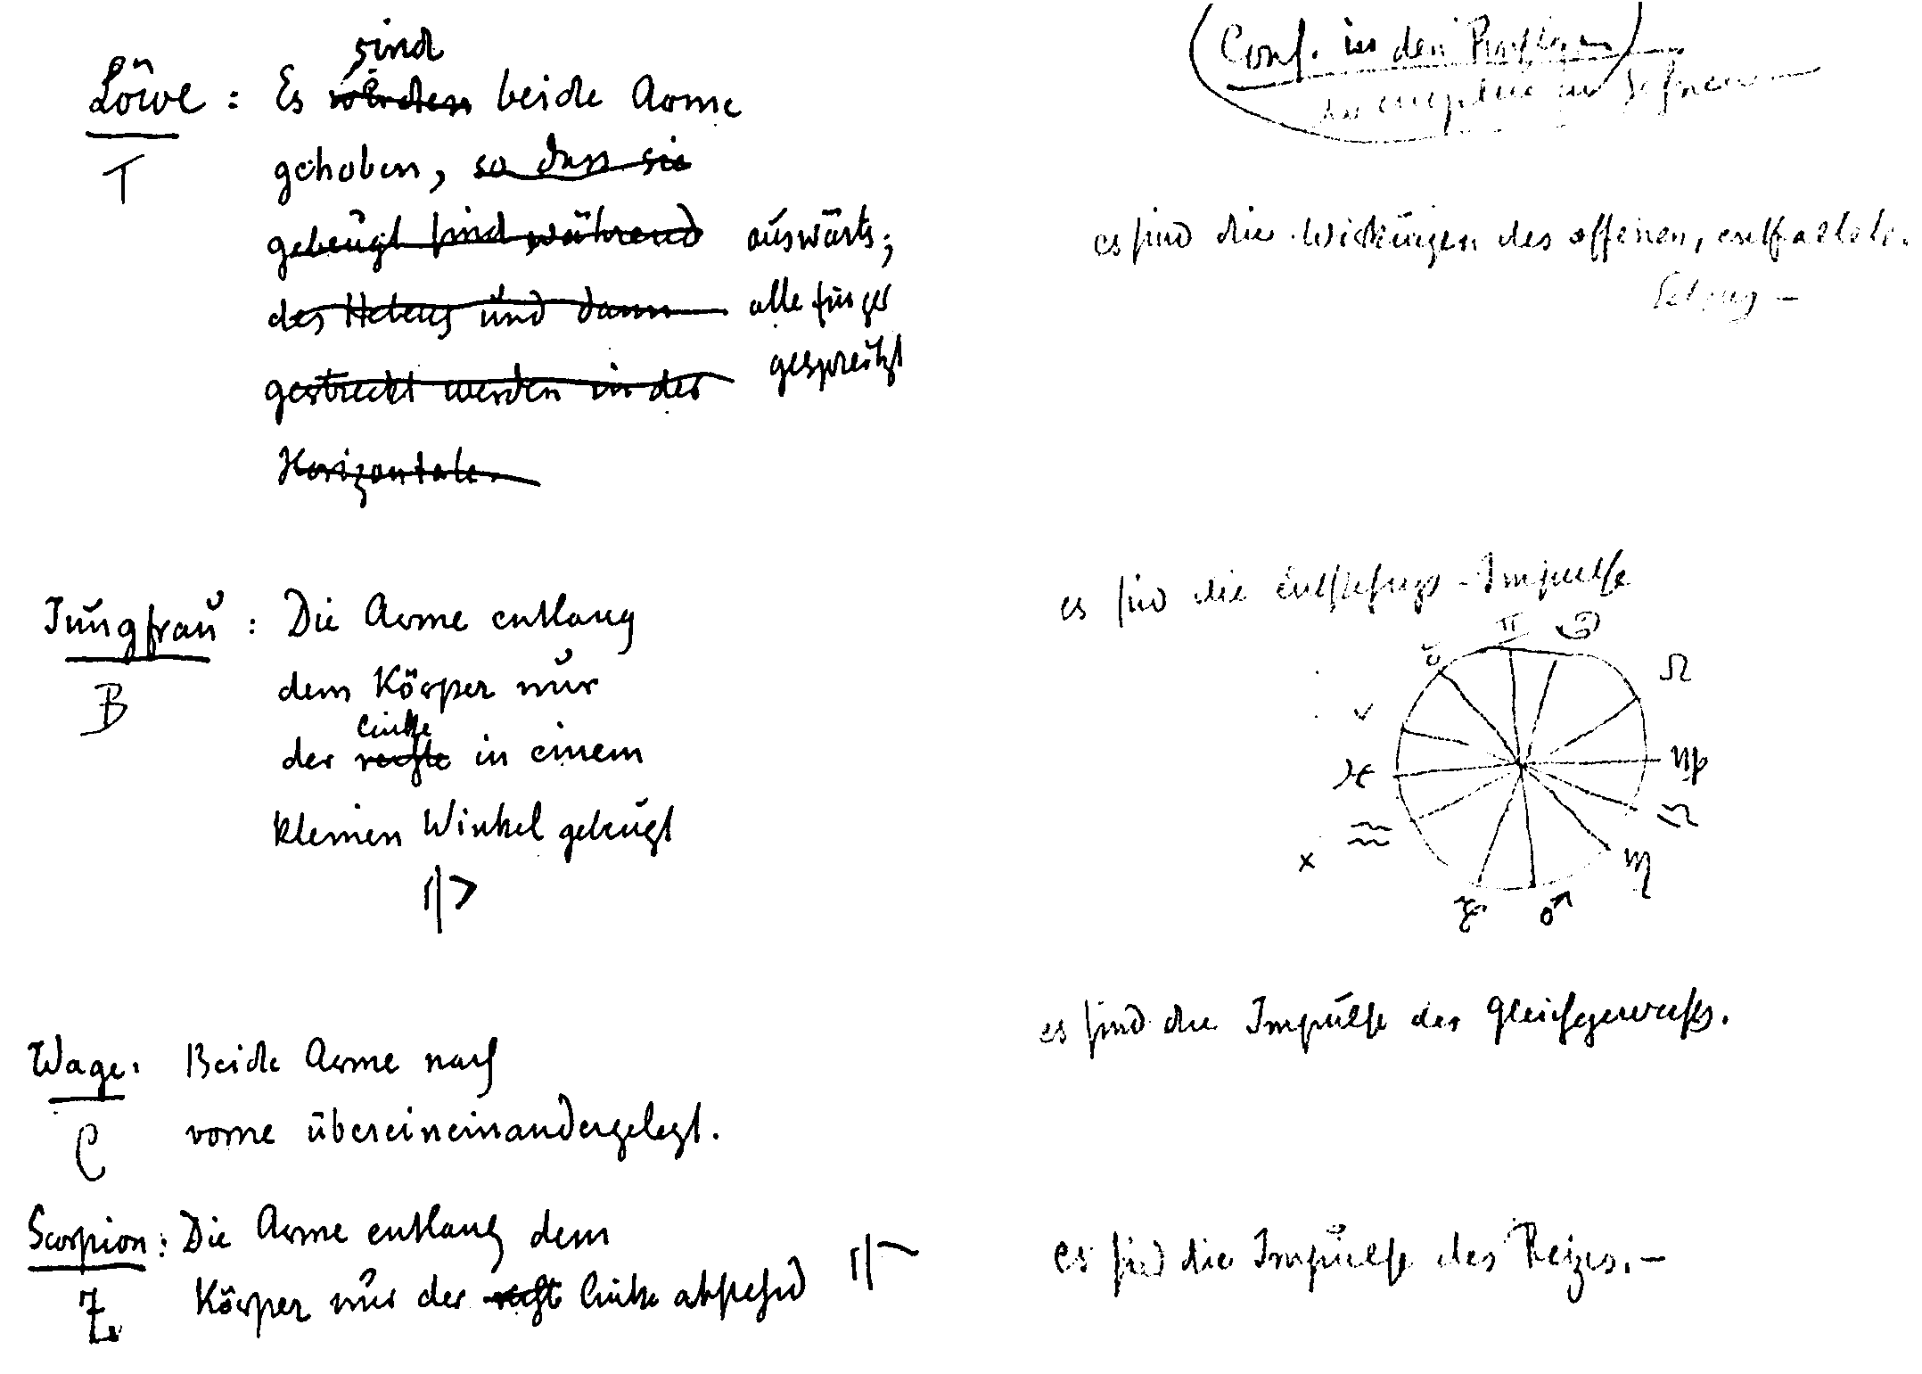
Zum 10. Vortrag
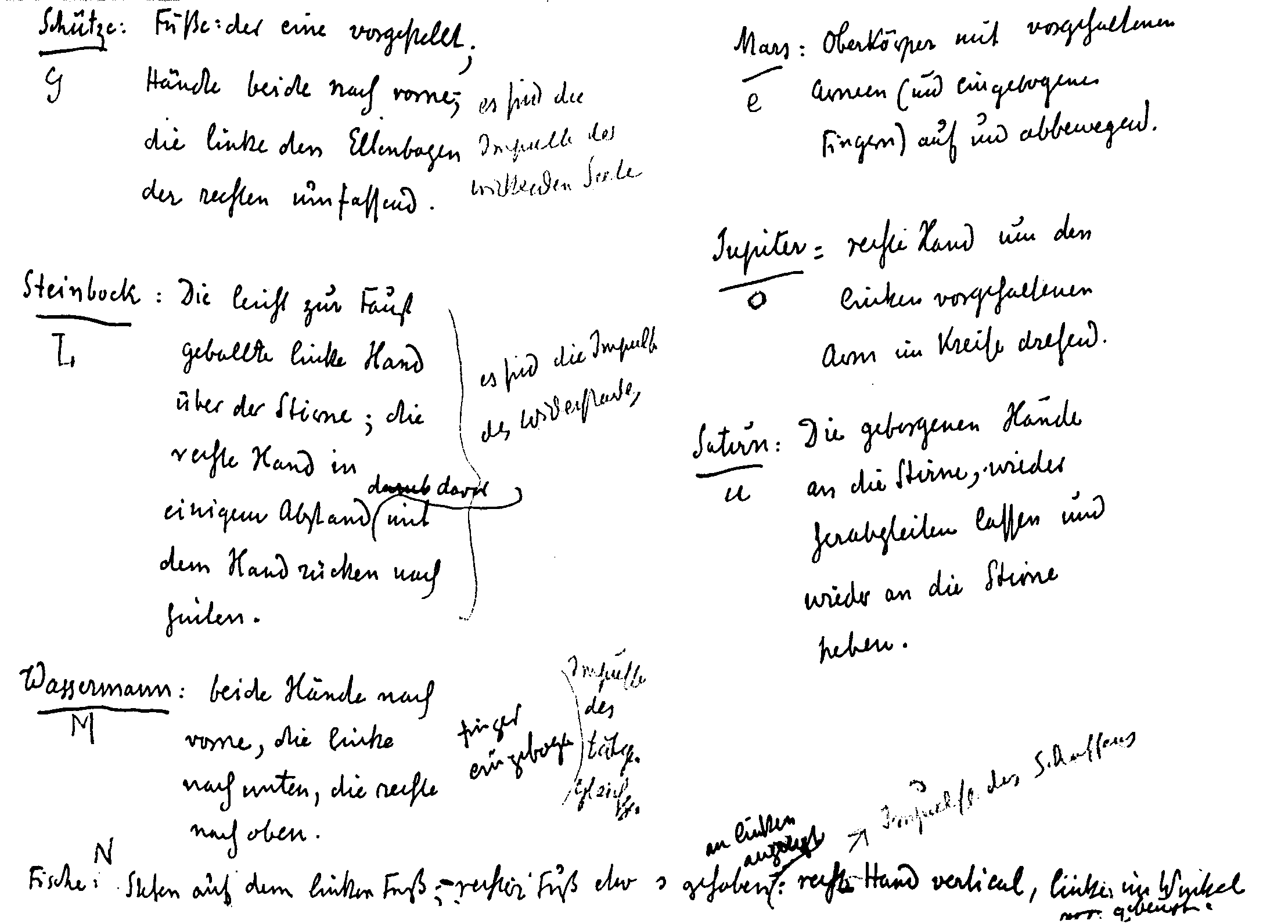
Zum 10. Vortrag
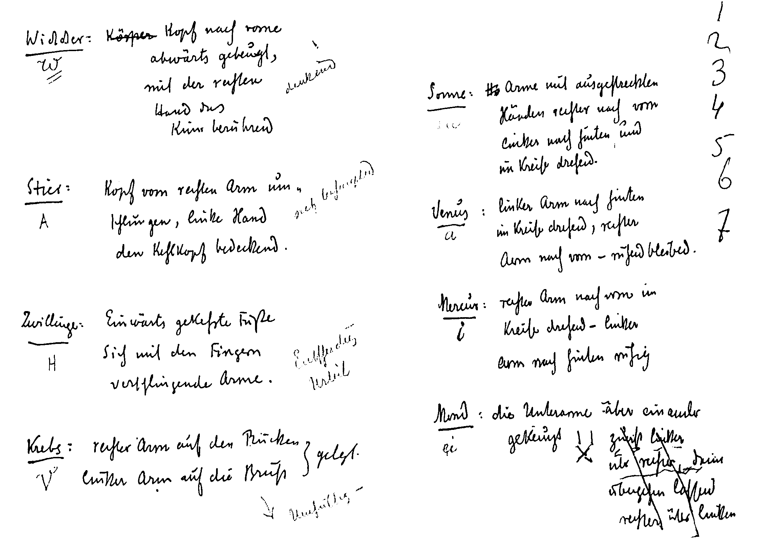
Zum 10. Vortrag
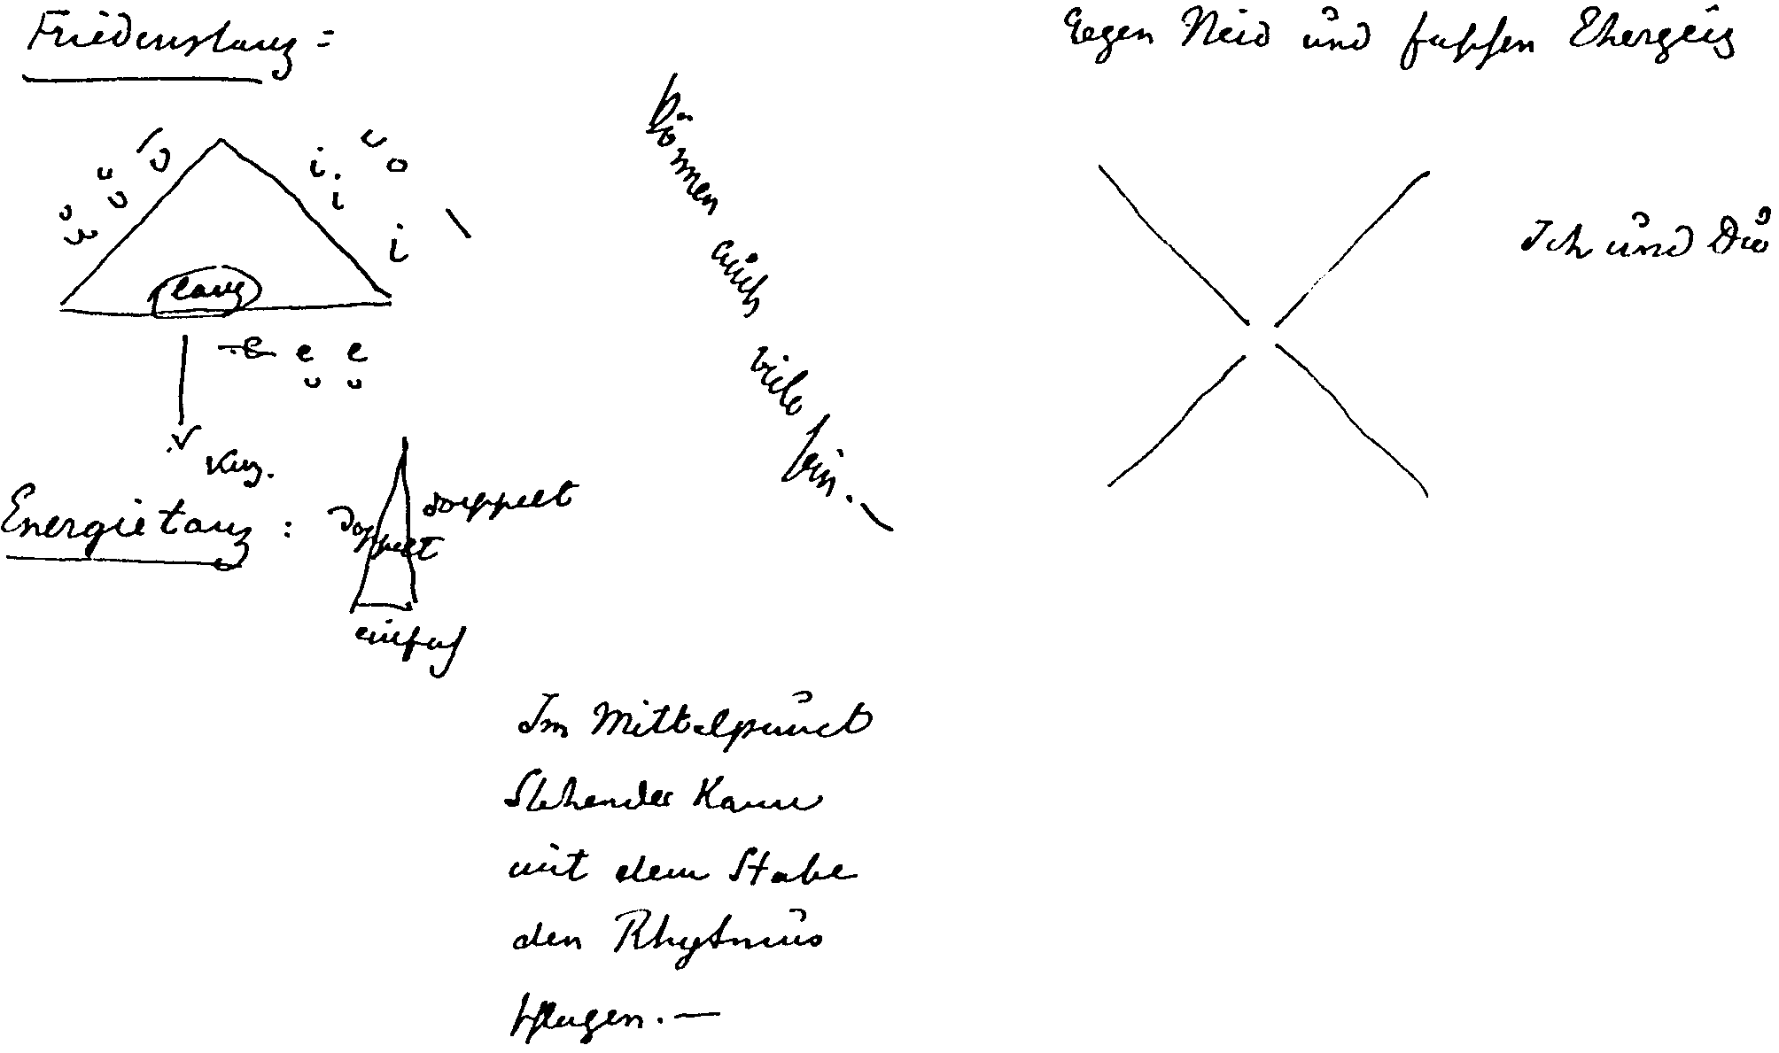
Zum 12. Vortrag
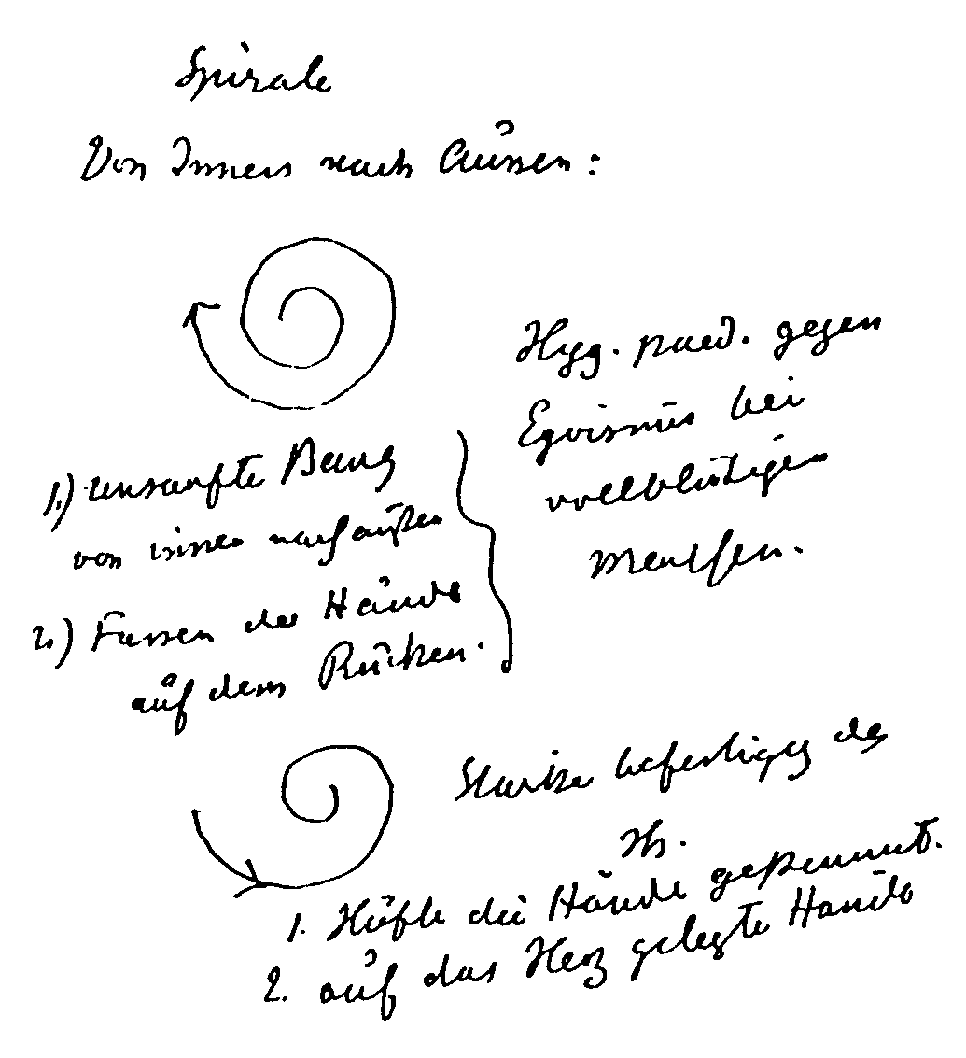
Zum 12. Vortrag
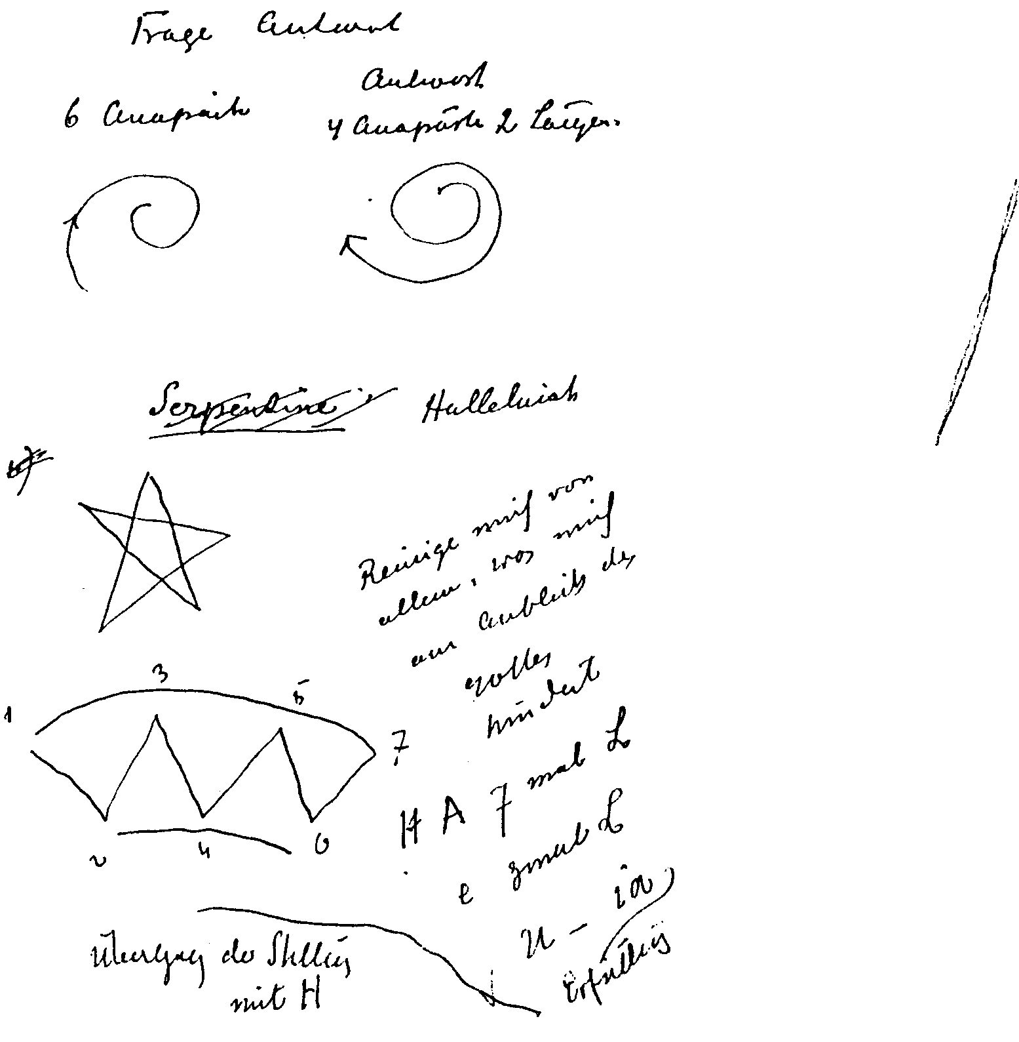
Zum 13. Vortrag
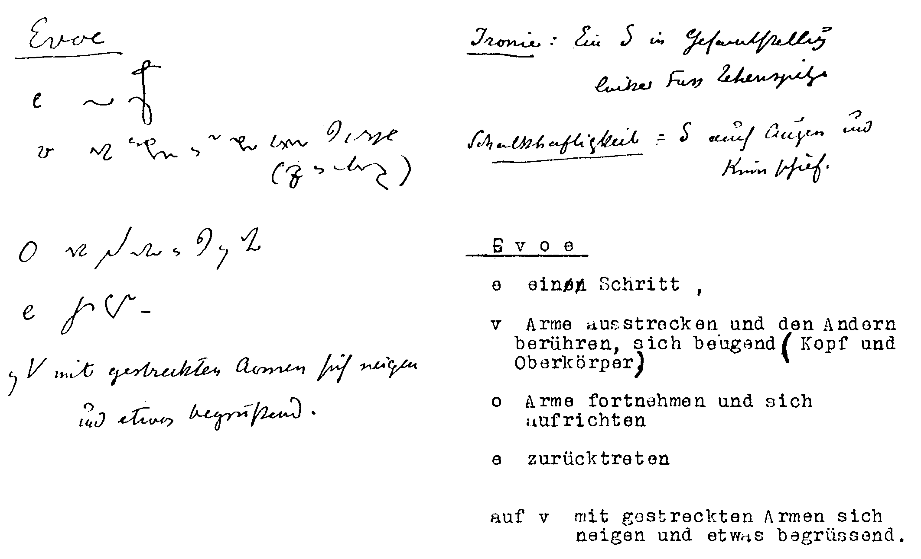
Zum 13. Vortrag
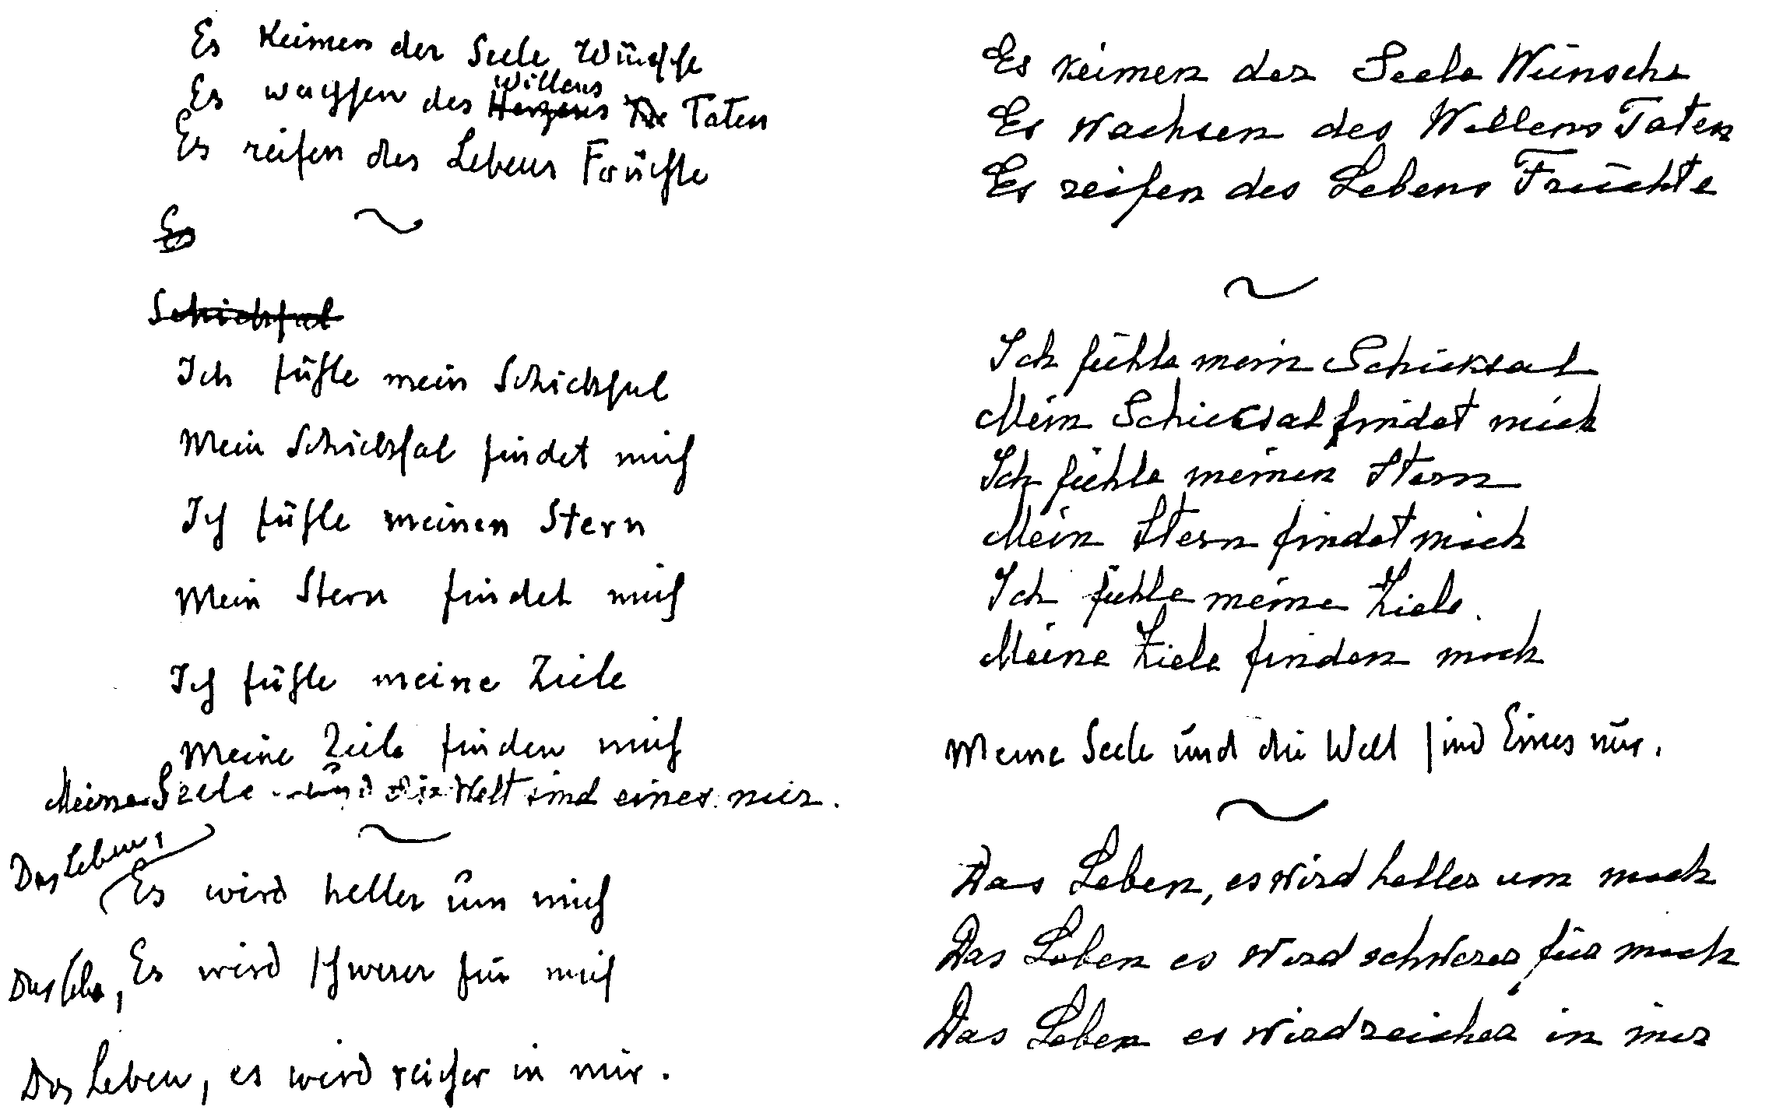
Zum 13. Vortrag
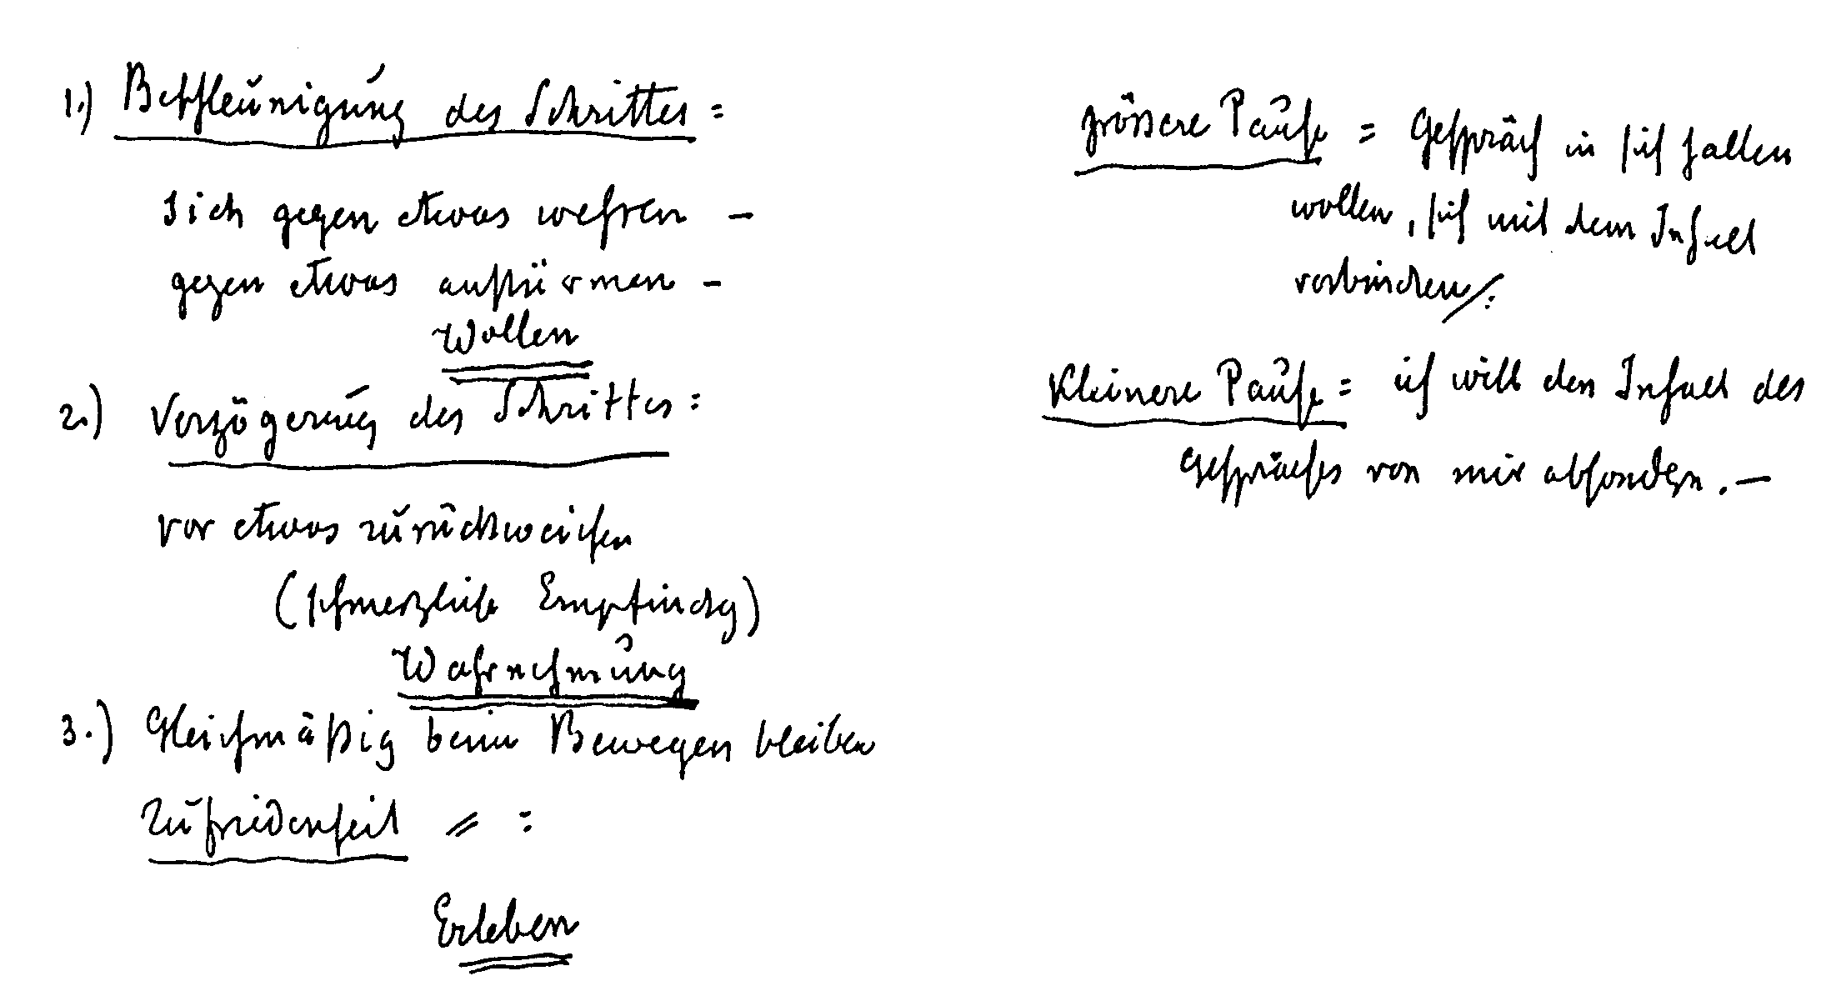
Zum 13. Vortrag
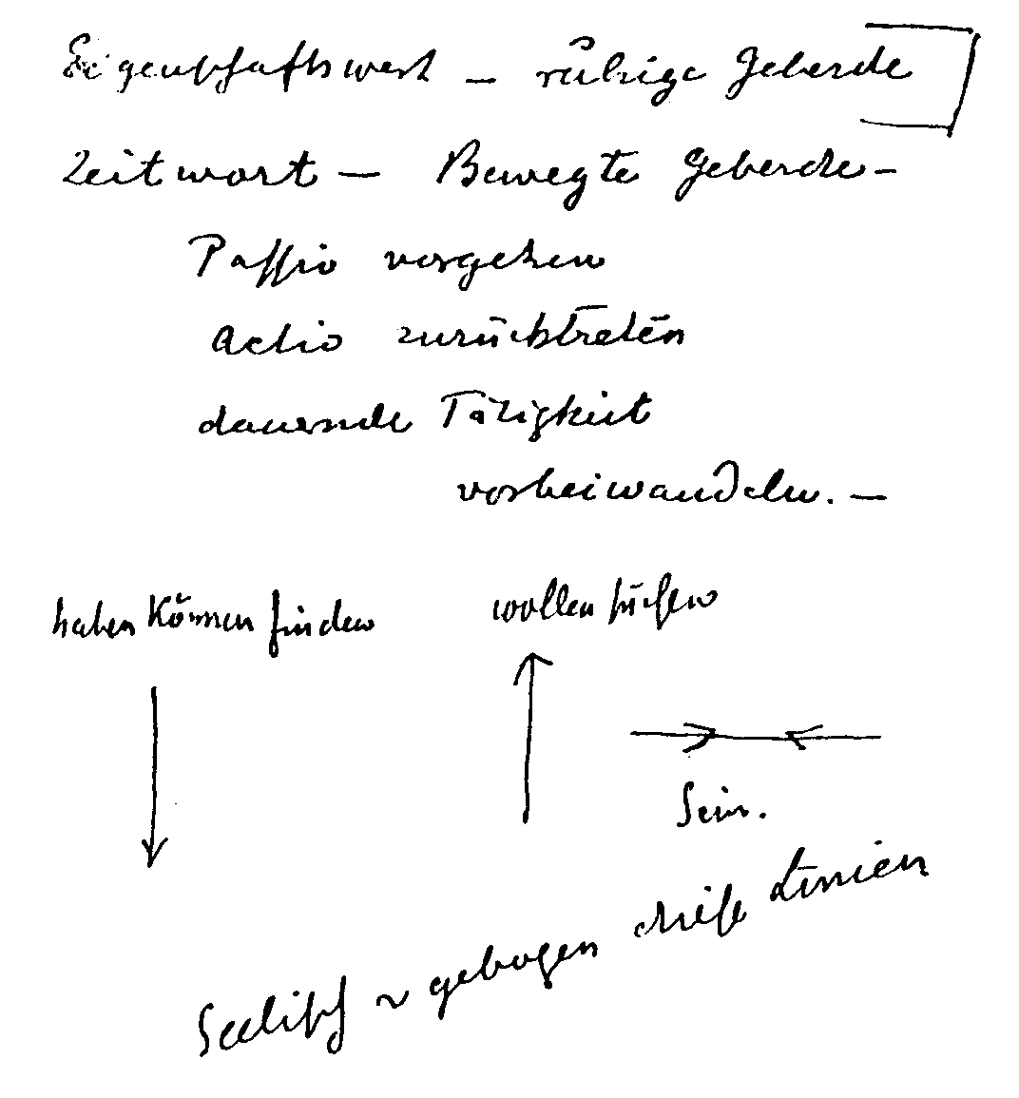
Zum 14. Vortrag
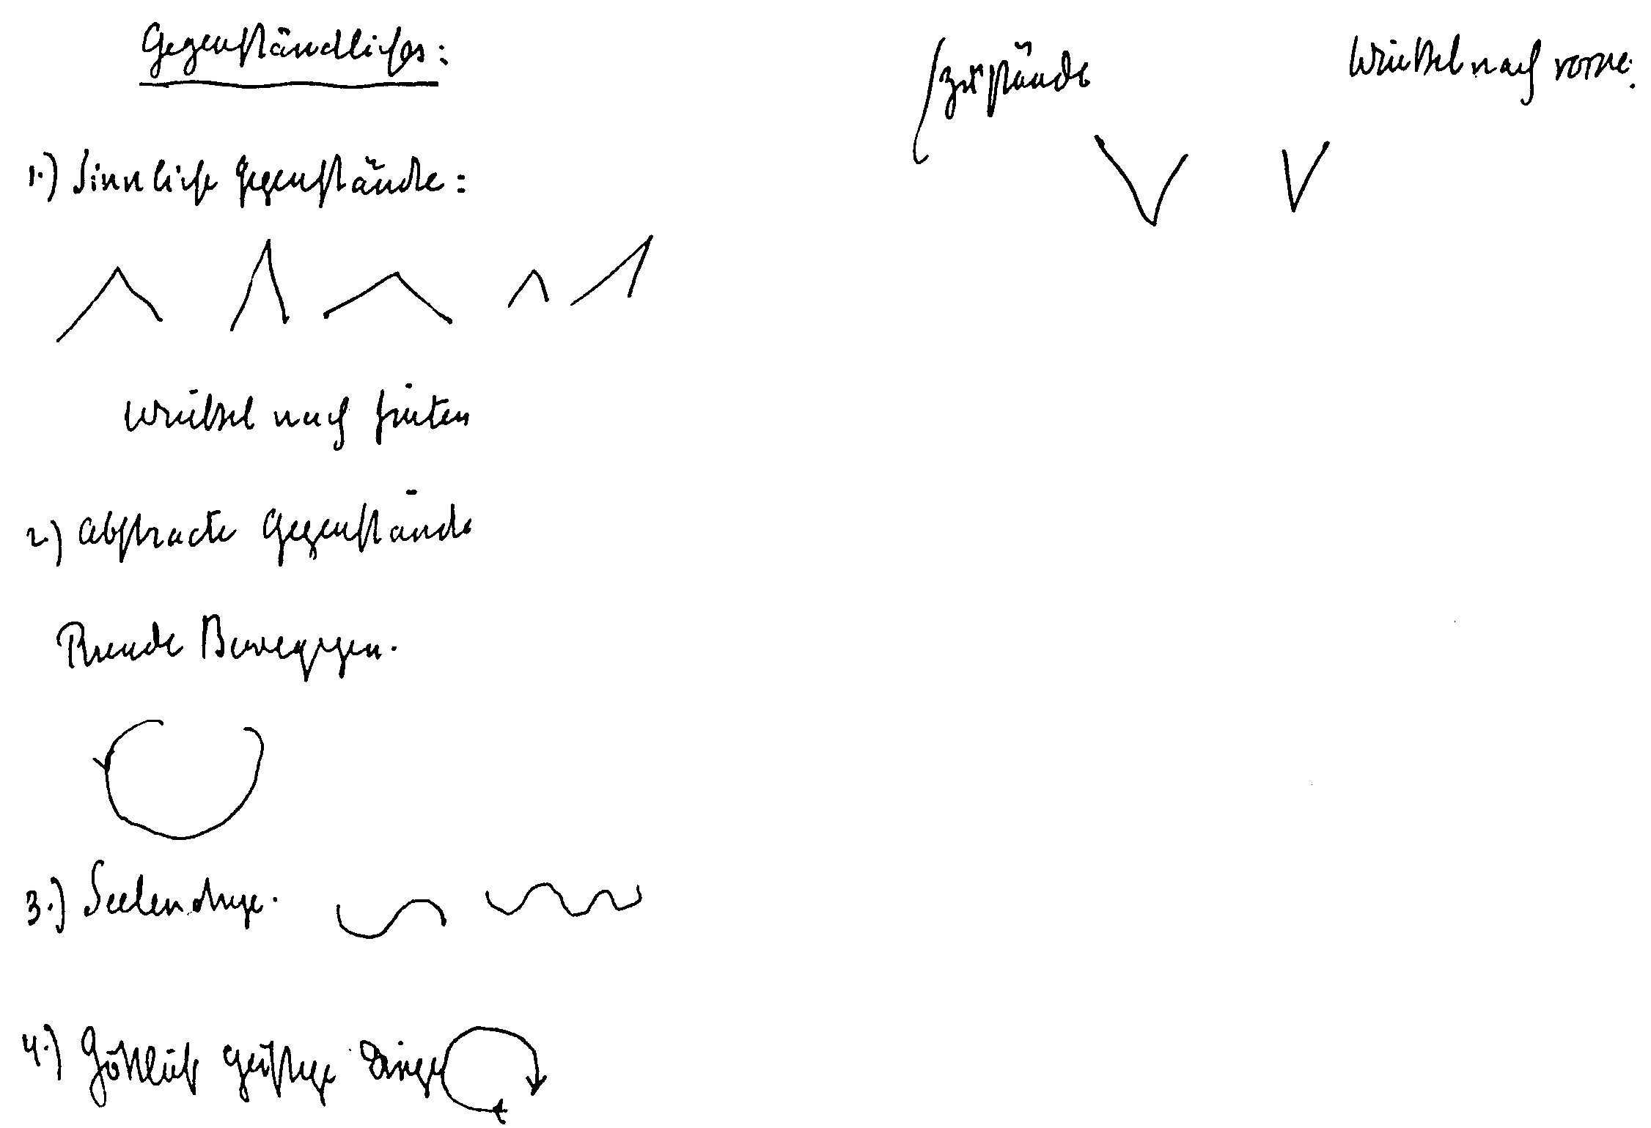
Zum 14. Vortrag
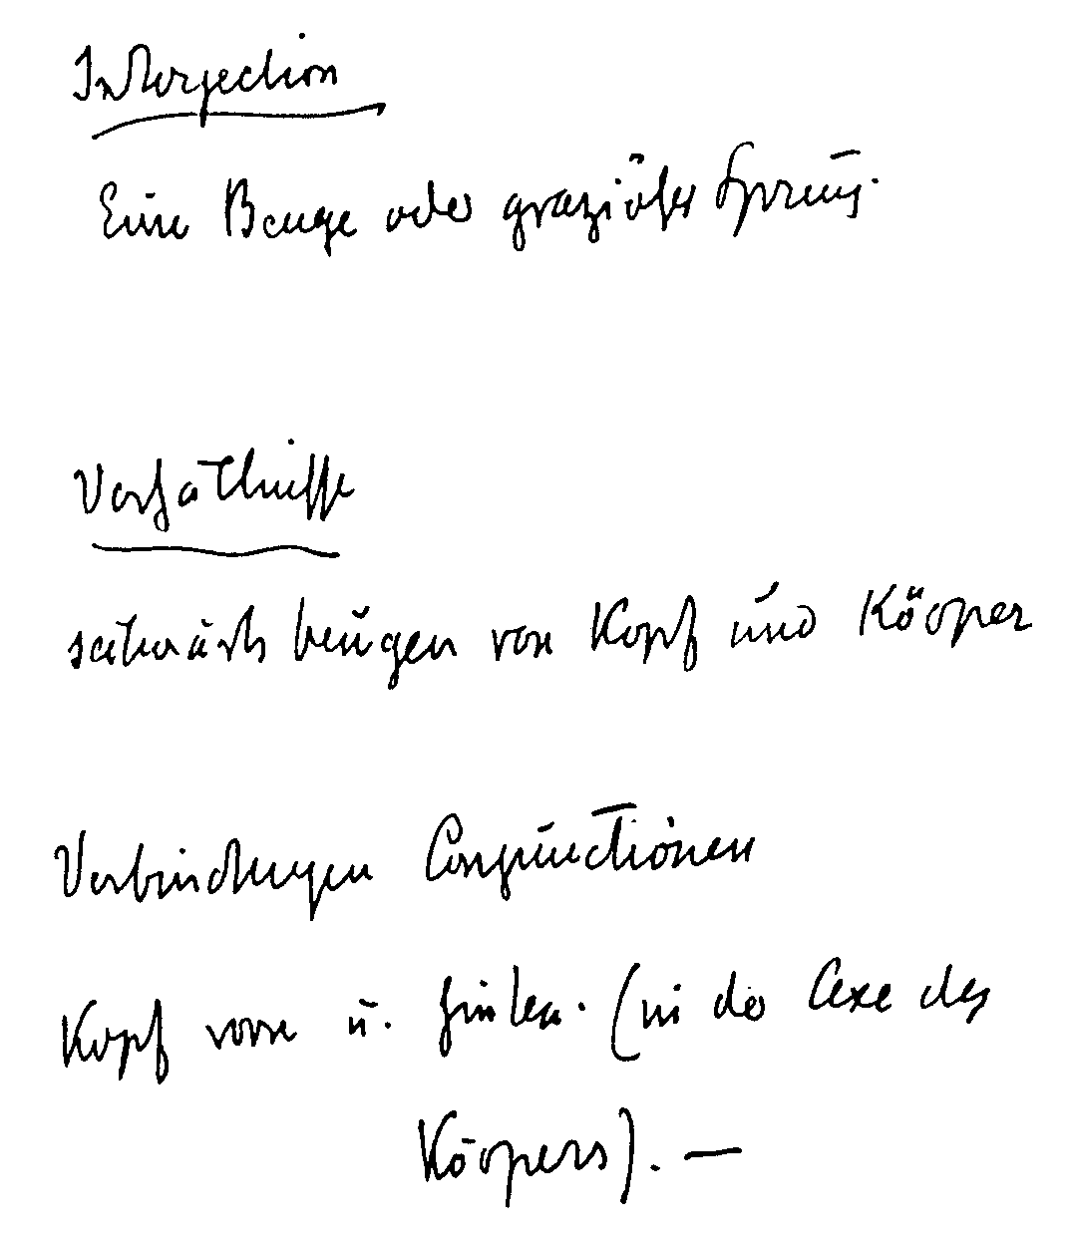
Zum 14. Vortrag
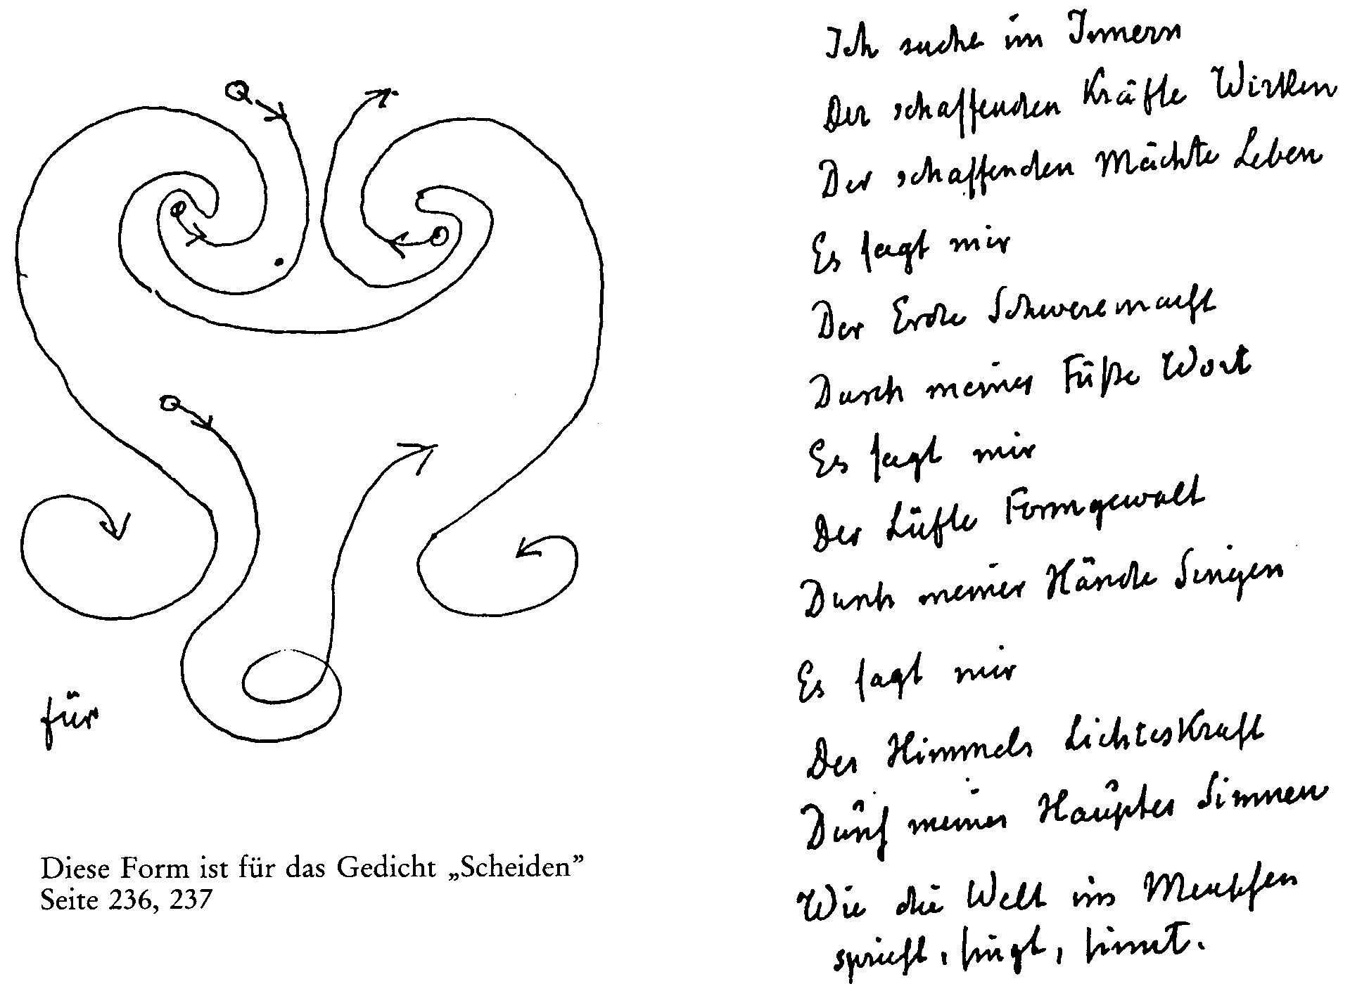
Zum 14. Vortrag
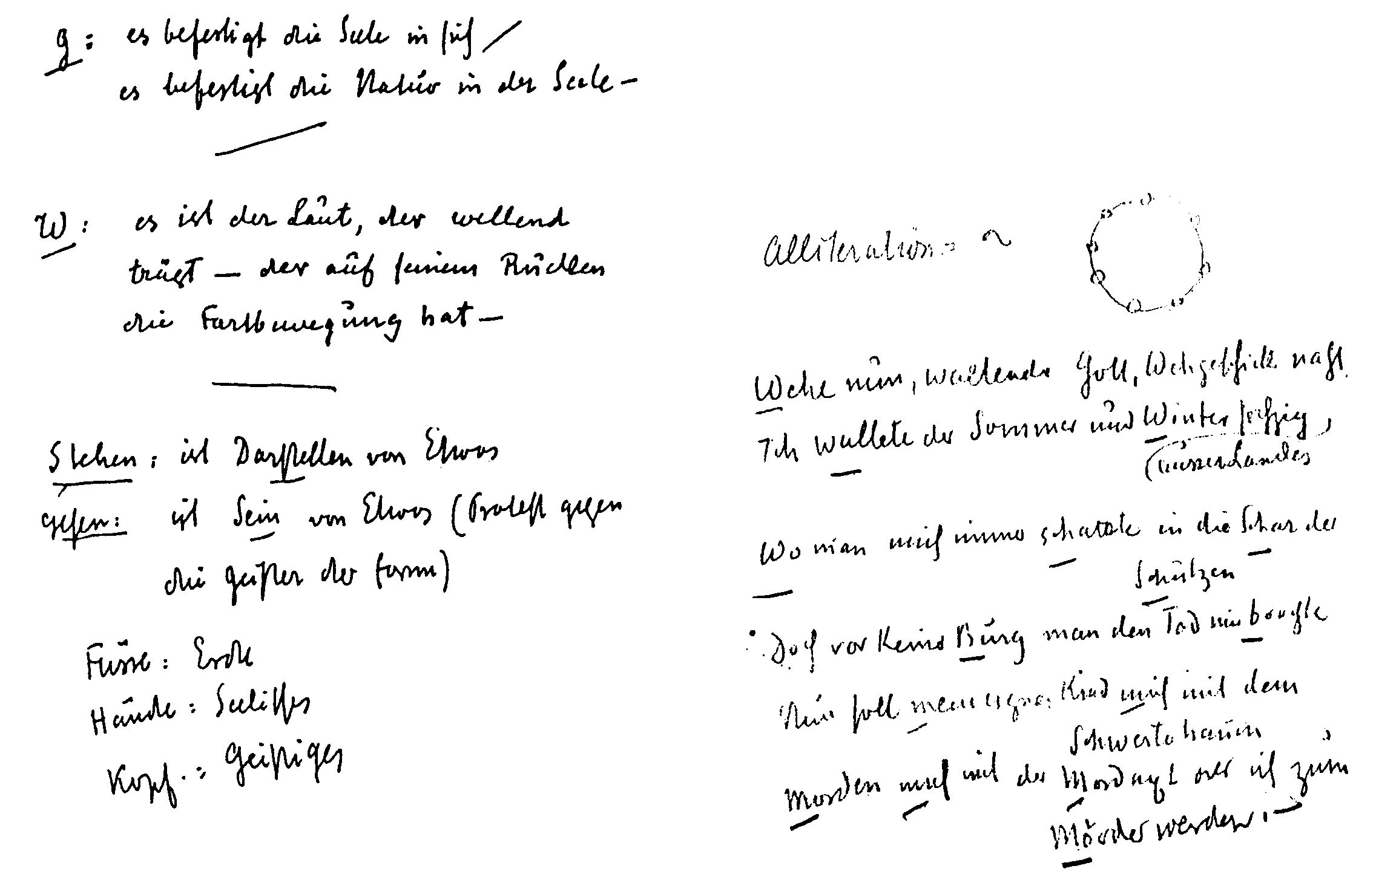
Zum 15. Vortrag
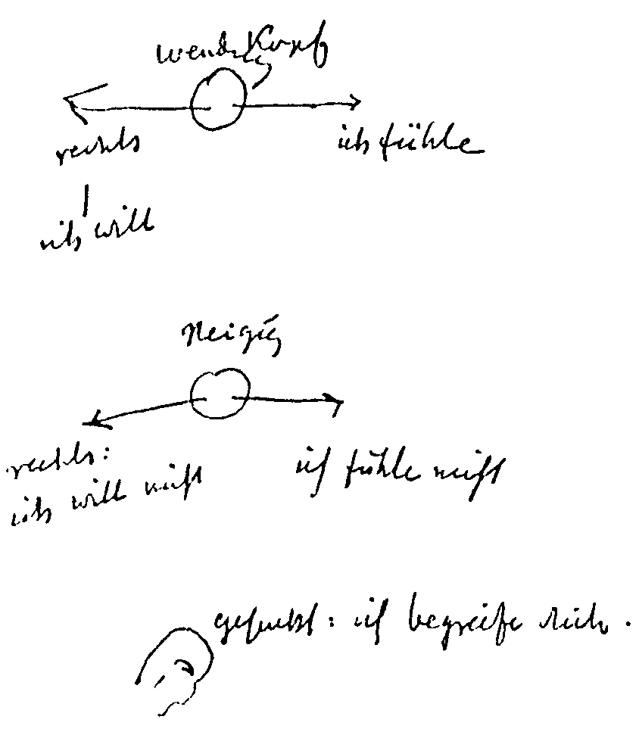
Zum 15. Vortrag

